Утвержден
54819512.20.05,00.ИЗ.010-2.41(2,5,6,7,8)-ЛУ
Государственная интегрированная информационная система управления общественными финансами «Электронный бюджет»

Подсистема управления расходами

Модуль ведения операций по исполнению обязательств участников бюджетного процесса и операций со средствами юридических лиц, не являющихся участниками бюджетного процесса. Компонент казначейского сопровождения
Руководство работников (представителей) участников ГИИС ЭБ по работе с ПУР в части казначейского сопровождения
Код документа: 54819512.20.05,00.ИЗ.010-2.41(2,5,6,7,8)
Листов: 188

Аннотация
В документе приводится описание операций, выполняемых пользователем при работе сКомпонентом казначейского сопровождения модуля ведения операций по исполнению обязательств участников бюджетного процесса и операций со средствами юридических лиц, не являющихся участниками бюджетного процесса, подсистемы управления расходами государственной интегрированной информационной системы управления общественными финансами «Электронный бюджет» (далее – Компонент КС ПУР ЭБ).
Документ актуализирован на основании Государственного контракта № ФКУ0424/09/2018/ИС от 12.09.2018 (2-й период работ по развитию подсистемы управления расходами в части казначейского сопровождения).

СОДЕРЖАНИЕ
Перечень таблиц 13
Перечень рисунков 14
Перечень терминов и сокращений 16
1 Общие сведения 22
1.1 Назначение Компонента КС ПУР ЭБ 22
1.2 Условия применения Компонента КС ПУР ЭБ 22
1.3 Описание требуемого уровня подготовки работника 22
1.4 Перечень эксплуатационной документации, с которой необходимо ознакомиться работнику 23
2 Описание порядка работы с Компонентом КС ПУР ЭБ 24
3 Перечень, структура, описание порядка поступления и способа передачи информации в Компоненте КС ПУР ЭБ 25
4 Описание бизнес-процессов Компонента КС ПУР ЭБ 26
4.1 Описание группы бизнес-процессов «Ведение схемы кооперации (Перечня документов-оснований)» 26
4.1.1 Бизнес-процесс «Формирование Заявки вручную» 26
4.1.1.1 Контроль на отсутствие остатков по разделам 27
4.1.1.2 Многоуровневое утверждение 28
4.1.2 Бизнес-процесс «Автоматическое формирование Заявки» 31
4.1.3 Бизнес-процесс «Дополнение и утверждение Заявки ТОФК обслуживания ЛС» 31
4.1.4 Бизнес-процесс «Актуализация Перечня документа-оснований» 32
4.2 Описание группы бизнес-процессов «Ведение нормативно-справочной информации в части казначейского сопровождения» 32
4.2.1 Бизнес-процесс «Ведение НСИ в Компоненте КС ПУР ЭБ» 32
4.3 Описание группы бизнес-процессов «Ведение перечня источников целевых средств и перечня направлений расходования целевых средств» 33
4.3.1 Бизнес-процесс «Формирование, актуализация записей справочников» 34
4.3.2 Бизнес-процесс «Выгрузка записей справочников» 34
4.4 Описание группы бизнес-процессов «Санкционирование целевых расходов с применением сведений об операциях с целевыми средствами в соответствии с нормативными правовыми актами» 34
4.4.1 Бизнес-процесс «Формирование разрешения Заказчика на предоставление Сведений об операциях ЦС только с подписью Исполнителя» 35
4.4.2 Бизнес-процесс «Формирование Сведений об операциях с ЦС» 35
4.4.2.1 Формирование и утверждение Сведений об операциях с ЦС в ЛК Исполнителя 36
4.4.2.2 Сервисный прием документов клиентов в Компоненте КС ПУР ЭБв ЛК Исполнителя. 36
4.4.2.3 Ввод Сведений об операциях с ЦС в ЛК ТОФК (по бумажному носителю). 36
4.4.2.4 Обработка на стороне ТОФК обслуживания ЛС Исполнителя Сведений об операциях с ЦС (контроли, предварительное отражение в учете ПУиО ЭБ на лицевом счете юридического лица) 37
4.4.2.4.1 Отражение в учете 37
4.4.2.5 Отмена Сведений об операциях с ЦС 38
4.5 Описание группы бизнес-процессов «Проведение операций по кассовым выплатам юридических лиц по лицевым счетам в соответствии с нормативными правовыми актами» 38
4.5.1 Бизнес-процесс «Формирование и исполнение платежного поручения Клиента» 38
4.5.1.1 Формирование и утверждение платежного поручения Клиента в ЛК Клиента 39
4.5.1.1.1 Многоуровневое утверждение 39
4.5.1.2 Формирование и утверждение платежного поручения Клиента в ЛК ТОФК (по бумажному носителю) 40
4.5.1.3 Обработка платежного поручения по результатам сервисного приема из внешних систем 40
4.5.1.4 Санкционирование (контроли, предварительное отражение в учете ПУиО ЭБ на лицевом счете Клиента-Плательщика, взаимодействие с ПУДС ЭБ) 42
4.5.1.4.1 Отражение в учете (предварительное) 42
4.5.1.4.2 Взаимодействие с ПУДС ЭБ 43
4.5.1.4.3 Отражение в учете (окончательное) 43
4.5.1.4.4 Экспорт платежного поручения Клиента по результатам исполнения 43
4.5.1.5 Отмена платежного поручения Клиента 43
4.5.1.6 Обработка платежного поручения Клиента ТОФК ЦС Клиента-Получателя 44
4.5.1.6.1 Отражение в учете в ЦС Клиента-Получателя 44
4.5.1.6.2 Обработка платежного поручения Клиента при отсутствии раздела 44
4.5.1.6.3 Обработка платежного поручения Клиента с учетом документа «Казначейское обеспечение обязательств» (ф. 0506110). 45
4.5.1.6.4 Обработка платежного поручения с учетом проведения процедуры приостановления 45
4.5.2 Бизнес-процесс «Формирование платежного документа (поступление средств)» 46
4.5.2.1 Формирование платежного документа (поступление средств) 46
4.5.3 Бизнес-процесс «Формирование запроса на выяснение принадлежности платежа» 50
4.5.3.1 Формирование и подписание запроса на выяснение принадлежности платежа в Центре по обработке НВС 50
4.5.3.2 Экспорт Запроса по результатам подписания 51
4.5.4 Бизнес-процесс «Формирование запроса на аннулирование заявки (консолидированной заявки)» 51
4.5.4.1 Формирование и утверждение Запроса на аннулирование заявки (консолидированной заявки) 51
4.5.4.2 Формирование и утверждение Запроса на аннулирование заявки (консолидированной заявки) (по бумажному носителю) 52
4.5.4.3 Обработка Запроса на аннулирование заявки (консолидированной заявки) по результатам сервисного приема из внешних систем 52
4.5.4.4 Обработка Запроса на аннулирование заявки (консолидированной заявки) 53
4.5.4.5 Отмена Запроса на аннулирование заявки (консолидированной заявки) 53
4.6 Описание группы бизнес-процессов «Уточнение операций по лицевым счетам юридического лица в соответствии с нормативными правовыми актами» 54
4.6.1 Бизнес-процесс «Формирование уведомления об уточнении операций клиента» 54
4.6.1.1 Формирование и утверждение уведомления об уточнении операций клиента в ЛК Клиента 54
4.6.1.2 Формирование и утверждение уведомления об уточнении операций клиента в ЛК ТОФК (по бумажному носителю) 55
4.6.1.3 Обработка Уведомления об уточнении операций клиента по результатам сервисного приема из внешних систем 55
4.6.1.4 Обработка в ТОФК обслуживания ЛС (контроли, предварительное отражение в учете ПУиО ЭБ на лицевом счете юридического лица) 55
4.6.1.4.1 Отражение в учете (предварительное) 56
4.6.1.4.2 Отражение в учете (окончательное) 56
4.6.1.4.3 Экспорт Уведомления об уточнении операций клиента по результатам исполнения 56
4.6.1.5 Отмена уведомления об уточнении операций клиента 56
4.7 Описание группы бизнес-процессов «Обеспечение наличными денежными средствами в соответствии с нормативными правовыми актами» 57
4.7.1 Бизнес-процесс «Формирование заявок на наличность» 57
4.7.1.1 Санкционирование и предварительное отражение в учете 58
4.7.1.2 Отмена заявки клиента 58
4.7.2 Бизнес-процесс «Отправка заявки в банк и исполнение платежа» 59
4.7.2.1 Формирование предварительных проводок 59
4.7.2.2 Формирование окончательных проводок 59
4.7.3 Бизнес-процесс «Операции с наличными денежными средствами» 59
4.7.3.1 Формирование расшифровки на взнос 60
4.7.3.2 Санкционирование 60
4.7.3.3 Отмена расшифровки 60
4.8 Описание группы бизнес-процессов «Приостановление (отмена приостановления) операций и отказа в проведении приостановленной операции по лицевым счетам юридического лица в соответствии с нормативными правовыми актами» 61
4.8.1 Бизнес-процесс «Формирование Уведомления о приостановлении операций по лицевому счету» 61
4.8.1.1 Формирование и утверждение Уведомления о приостановлении операции по лицевому счету 62
4.8.2 Бизнес-процесс «Формирование Уведомления об обоснованности или о необоснованности проведения приостановленной операции по лицевому счету» 62
4.8.2.1 Формирование и утверждение Уведомление об обоснованности или необоснованности приостановления операции по лицевому счету в ЛК Клиента ЮЛ или в ТОФК (по месту обращения) 63
4.8.2.2 Обработка Уведомления об обоснованности или необоснованности приостановления операции по лицевому счету 63
4.8.3 Бизнес-процесс «Формирование уведомления о проведении (об отказе в проведении) ранее приостановленной операции» 63
4.8.4 Бизнес-процесс «Формирование уведомления об отказе в принятии к исполнению платежных документов» 64
4.8.4.1 Обработка и утверждение Уведомления об отказе в принятии к исполнению платежных документов 64
4.9 Описание группы бизнес-процессов «Осуществление казначейского обеспечения обязательств при казначейском сопровождении целевых средств в соответствии с нормативными правовыми актами» 65
4.9.1 Бизнес-процесс «Выдача Казначейского обеспечения обязательств» 65
4.9.2 Бизнес-процесс «Перевод Казначейского обеспечения обязательств» 66
4.9.2.1 Формирование Заявления на перевод 66
4.9.2.2 Рассмотрение и утверждение Заявления на перевод 67
4.9.3 Бизнес-процесс «Изменение Казначейского обеспечения обязательств» 68
4.9.3.1 Формирование Заявления на изменение 68
4.9.3.2 Рассмотрение и утверждение Заявления на изменение 69
4.9.3.3 Изменение КОО Госзаказчиком 70
4.9.4 Бизнес-процесс «Отзыв Казначейского обеспечения обязательств» 70
4.9.4.1 Формирование заявления на отзыв 70
4.9.4.2 Рассмотрение и утверждение Заявления на отзыв 71
4.9.4.3 Отзыв КОО Госзаказчиком 72
4.9.5 Бизнес-процесс «Исполнение Казначейского обеспечения обязательств» 72
4.10 Описание группы бизнес-процессов «Ведение раздельного учета результатов финансово-хозяйственной деятельности, распределения накладных расходов, раскрытия структуры цены государственного контракта, суммы субсидии по соглашению (договору), цены контракта (договора), заключенных в рамках исполнения государственного контракта, соглашения (договора) и проведения ТОФК в случаях, установленных Правительством Российской Федерации, проверок при осуществлении казначейского сопровождения средств» 76
4.10.1 Бизнес-процессы «Формирование Расходной декларации» и «Формирование запроса информации для формирования Расходной декларации» 77
4.10.1.1 Формирование и обработка Расходной декларации в ТОФК обслуживания ЛС Исполнителя 77
4.10.1.2 Обработка Расходной декларации Исполнителем 78
5 Описание последовательности действий работника 79
5.1 Запуск системы 79
5.1.1 Авторизация в Личном кабинете веб-портала, предоставляющего доступ пользователям к функциям ППО 79
5.2 Группа бизнес-процессов «Ведение схемы кооперации (Перечня документов-оснований)» 80
5.2.1 Формирование Заявки вручную в ЛК ЮЛ 80
5.2.2 Возврат Заявки в работу 81
5.2.3 Дополнение и утверждение Документа ЦС Обслуживания, включение Документа в Перечень документов-оснований и формирование Уведомления Исполнителю 82
5.2.4 Установление признака приостановления исполнения Документа ЦС Обслуживания 83
5.3 Группа бизнес-процессов «Санкционирование целевых расходов с применением сведений об операциях с целевыми средствами в соответствии с нормативными правовыми актами» 84
5.3.1 Формирование Сведений об операциях с ЦС в ЛК Исполнителя и регистрация на стороне ЦС обслуживания Исполнителя 84
5.3.1.1 Согласование документа 85
5.3.1.2 Утверждение документа 85
5.3.2 Формирование новой версии документа путем копирования Сведений об операциях с целевыми средствами в ЛК Исполнителя и регистрация на стороне ЦС обслуживания Исполнителя 86
5.3.3 Импорт экземпляра формуляра «Сведения об операциях с ЦС» 86
5.3.4 Сервисный прием документа «Сведения об операциях с ЦС» клиента из внешних систем 87
5.3.5 Отмена документа «Сведения об операциях с ЦС» полученного из внешней системы 87
5.4 Группа бизнес-процессов «Проведение операций по кассовым выплатам юридических лиц по лицевым счетам в соответствии с нормативными правовыми актами» 88
5.4.1 Операции, выполняемые в рамках бизнес-процесса «Формирование и исполнение платежного поручения Клиента» 88
5.4.1.1 Формирование и утверждение платежного поручения клиента в ЛК Клиента 88
5.4.1.2 Формирование и утверждение платежного поручения Клиента в ЛК ТОФК (по бумажному носителю) 88
5.4.1.3 Санкционирование документа на стороне ТОФК обслуживания ЛС 89
5.4.1.4 Отмена платежного поручения Клиента 89
5.4.1.5 Импорт платежного поручения клиента 90
5.4.1.6 Формирование и утверждение консолидированного платежного поручения клиента 91
5.4.1.7 Формирование и утверждение платежного поручения Клиента в ЛК ТОФК (по бумажному носителю) 92
5.4.1.8 Сервисный прием и санкционирование документа на стороне ТОФК обслуживания ЛС Клиента-Плательщика 93
5.4.2 Операции, выполняемые в рамках бизнес-процесса «Формирование платежного документа (поступление средств)» 93
5.4.2.1 Формирование и утверждение документа «Платежное поручение» (кредитовое) в ТОФК обслуживания ЛС получателя 93
5.4.2.2 Получение и обработка документа «Платежное поручение» (кредитовое) с типом «Неклассифицированное поступление» 94
5.4.2.3 Возврат документа «Платежное поручение» (кредитовое) плательщику через ТОФК по обработке НВС 95
5.4.2.4 Экспорт документа «Платежное поручение» (кредитовое) в личном кабинете ТОФК обслуживания ЛС 95
5.4.3 Операции, выполняемые в рамках бизнес-процесса «Формирование запроса на выяснение принадлежности платежа» 95
5.4.3.1 Формирование и утверждение документа «Запрос на выяснение принадлежности платежа» в личном кабинете ТОФК обслуживания ЛС 95
5.4.3.2 Печать документа «Запрос на выяснение принадлежности платежа» в личном кабинете ЦС обслуживания 96
5.4.4 Операции, выполняемые в рамках бизнес-процесса «Формирование запроса на аннулирование заявки (консолидированной заявки)» 96
5.4.4.1 Формирование и утверждение Запроса на аннулирование заявки (консолидированной заявки) 96
5.4.4.2 Формирование и утверждение Запроса по бумажному носителю на аннулирование заявки (консолидированной заявки) 97
5.4.4.2.1 Порядок действий 97
5.4.4.3 Подписание Запроса на аннулирование заявки (консолидированной заявки) 97
5.4.4.4 Формирование формуляра «Протокол» 97
5.4.4.4.1 Порядок действий 97
5.4.4.5 Импорт Запроса на аннулирование заявки (консолидированной заявки) 98
5.4.4.6 Сервисный прием Запроса на аннулирование заявки (консолидированной заявки) 98
5.5 Группа бизнес-процессов «Уточнение операций по лицевым счетам юридического лица в соответствии с нормативными правовыми актами» 99
5.5.1 Операции, выполняемые в рамках бизнес-процесса «Формирование уведомления об уточнении операций клиента» 99
5.5.1.1 Формирование и утверждение уведомления об уточнении операций клиента в ЛК ПУР КС 99
5.5.1.2 Формирование и утверждение уведомления об уточнении операций Клиента в ЛК ТОФК по бумажному носителю 100
5.5.1.3 Обработка на стороне ЦС обслуживания уведомления об уточнении операций клиента 101
5.5.1.4 Отмена уведомления об уточнении операций клиента 102
5.5.1.5 Печать уведомления об уточнении операций клиента 103
5.5.1.6 Импорт уведомления об уточнении операций клиента 103
5.5.1.7 Сервисный прием и обработка на стороне ТОФК обслуживания ЛС уведомления об уточнении операций клиента 104
5.5.1.8 Экспорт уведомления об уточнении операций клиента 104
5.6 Группа бизнес-процессов «Обеспечение наличными денежными средствами в соответствии с нормативными правовыми актами» 105
5.6.1 Операции, выполняемые в рамках бизнес-процесса «Формирование заявок на наличность» 105
5.6.1.1 Импорт экземпляра формуляра Заявка в ЛК ПУР КС 105
5.6.1.2 Ручной ввод экземпляра формуляра Заявка в ЛК ПУР КС Формирование экземпляра формуляра Заявка на карту (Заявка на чек) в ЛК Клиента 105
5.6.1.3 Многоуровневое утверждение формуляра Заявка в ЛК ПУР КС 105
5.6.1.4 Санкционирование документа Заявка на карту (Заявка на чек) на стороне ТОФК обслуживания ЛС 106
5.6.1.5 Отмена экземпляра формуляра Заявка на карту (Заявка на чек) 106
5.6.1.6 Печать формуляра Заявка на карту (Заявка на чек) 107
5.6.1.7 Формирование экземпляра формуляра Расшифровка 107
5.6.1.8 Санкционирование документа Расшифровка на стороне ТОФК обслуживания ЛС 108
5.6.1.9 Отмена экземпляра формуляра Расшифровка 108
5.7 Группа бизнес-процессов «Приостановление (отмена приостановления) операций и отказа в проведении приостановленной операции по лицевым счетам юридического лица в соответствии с нормативными правовыми актами» 109
5.7.1 Операции, выполняемые в рамках бизнес-процесса «Формирование уведомления о приостановлении операции по лицевому счету» 109
5.7.1.1 Способы формирования документа «Уведомление о приостановлении операции по лицевому счету» 109
5.7.1.2 Способ 1. Из визуальной формы документа «Платежное поручение (Исходящее) (ф. 0401060)» 109
5.7.1.3 Способ 2. Из списковой формы документа «Платежное поручение (Исходящее) (ф. 0401060)» 109
5.7.1.4 Утверждение документа «Уведомление о приостановлении операции по лицевому счету» 110
5.7.1.5 Возврат документа «Уведомление о приостановлении операции по лицевому счету» 110
5.7.1.6 Печать документа «Уведомление о приостановлении операции по лицевому счету» 112
5.7.2 Операции, выполняемые в рамках бизнес-процесса «Формирование Уведомления о проведении (об отказе в проведении) ранее приостановленной операции» 112
5.7.2.1 Способы формирования документа «Уведомление о проведении (об отказе в проведении) ранее приостановленной операции» 112
5.7.2.1.1 Способ 1. Из списковой формы документа «Уведомление о приостановлении операций по лицевому счету» (ф. 0531365) 112
5.7.2.1.2 Способ 2. Из списковой формы Уведомления 113
5.7.2.2 Утверждение документа «Уведомление о проведении (об отказе в проведении) ранее приостановленной операции» 113
5.7.2.3 Возврат документа «Уведомление о проведении (об отказе в проведении) ранее приостановленной операции» и удаление 114
5.7.2.4 Печать документа «Уведомление о проведении (об отказе в проведении) ранее приостановленной операции» 115
5.7.3 Операции, выполняемые в рамках бизнес-процесса «Формирование уведомления об обоснованности или о необоснованности проведения приостановленной операции по лицевому счету» 115
5.7.3.1 Формирование документа «Уведомление об обоснованности или необоснованности приостановления операции по лицевому счету» в ЛК Исполнителя и исполнение на стороне ЦС обслуживания Исполнителя 115
5.7.3.2 Возврат документа «Уведомление об обоснованности или необоснованности приостановления операции по лицевому счету» и его удаление 117
5.7.3.3 Печать документа «Уведомление об обоснованности или о необоснованности приостановления операции по лицевому счету» 118
5.7.4 Операции, выполняемые в рамках бизнес-процесса «Формирование уведомления об отказе в принятии к исполнению платежных документов» 119
5.7.4.1 Способы формирования документа «Уведомление об отказе в принятии к исполнению платежных документов (ф. 0531364)» 119
5.7.4.1.1 Способ 1. Из списковой формы документа «Платежное поручение (Исходящее) (ф. 0401060)» 119
5.7.4.1.2 Способ 2. Из визуальной формы документа «Платежное поручение (Исходящее) (ф. 0401060)» 120
5.7.4.1.3 Способ 3. Из списковойформы Уведомления 121
5.7.4.2 Утверждение документа «Уведомление об отказе в принятии к исполнению платежных документов» 122
5.7.4.3 Возврат документа «Уведомление об отказе в принятии к исполнению платёжных документов» со статусов «На согласовании ЦС», «На утверждении ЦС» 122
5.7.4.4 Печать документа «Уведомление об отказе в принятии к исполнению платежных документов» 124
5.8 Группа бизнес-процессов «Осуществление казначейского обеспечения обязательств при казначейском сопровождении целевых средств в соответствии с нормативными правовыми актами» 124
5.8.1 Автоматическое формирование документа «Казначейское обеспечение обязательств» на основании сведений, полученных из АСФК 124
5.8.2 Формирование, рассмотрение и утверждение документа «Заявление на перевод Казначейского обеспечения обязательств» 124
5.8.3 Формирование «Казначейского обеспечения обязательств» (переведенный) 126
5.8.4 Формирование «Заявления на изменение казначейского обеспечения обязательств» 127
5.8.5 Формирование «Казначейского обеспечения обязательств» на основании «Заявления на изменение» 129
5.8.6 Формирование «Заявления на отзыв казначейского обеспечения обязательств» 129
5.8.7 Отмена приема «Казначейского обеспечения обязательств» 131
5.8.8 Отмена «Заявления на выдачу (перевод, изменение, отзыв) казначейского обеспечения обязательств» 132
5.8.9 Отмена формирования «Казначейского обеспечения обязательств» 134
5.8.10 Изменение «Казначейского обеспечения обязательств» Госзаказчиком 135
5.8.11 Отзыв «Казначейского обеспечения обязательств» Госзаказчиком 135
5.8.12 Формирование и утверждение платежного поручения клиента в ЛК ПУР КС. «Банковский платеж» 135
5.8.13 Формирование и утверждение платежного поручения Клиента в ЛК ТОФК (по бумажному носителю). «Банковский платеж» 137
5.8.14 Формирование и утверждение платежного поручения клиента в ЛК ПУР КС. «Внебанковский платеж» 138
5.8.15 Формирование и утверждение платежного поручения Клиента в ЛК ТОФК (по бумажному носителю). «Внебанковский платеж» 139
5.8.16 Санкционирование документа на стороне ЦС Клиента-Плательщика 140
5.8.17 Отмена платежного поручения Клиента 141
5.8.18 Формирование «Заявление на исполнение казначейского обеспечения обязательств» 141
5.8.19 Отмена «Заявления на исполнение казначейского обеспечения обязательств» Госзаказчиком 142
5.8.20 Отмена «Заявления на исполнение казначейского обеспечения обязательств» сотрудником ТОФК 142
5.8.21 Формирование документа «Справка об исполнении Казначейского обеспечения обязательств» 143
5.8.22 Отмена «Справки об исполнении Казначейского обеспечения обязательств» 143
5.8.23 Отмена формирования документа «Справка об исполнении Казначейского обеспечения обязательств» 144
5.8.24 Формирование и утверждение «Запроса на аннулирование заявки (консолидированной заявки)» 144
5.8.25 Подписание Запроса на аннулирование заявки на стороне ЦС 145
5.8.26 Формирование документа «Протокол» Обработка документа «Запрос на аннулирование заявки» с формированием «Протокола» 145
5.8.27 Формирование и утверждение документа «Платежное поручение» (кредитовое) с КОО в ЦС Получателя 146
5.9 Группа бизнес-процессов «Ведение раздельного учета результатов финансово-хозяйственной деятельности, распределения накладных расходов, раскрытия структуры цены государственного контракта, суммы субсидии по соглашению (договору), цены контракта (договора), заключенных в рамках исполнения государственного контракта, соглашения (договора) и проведения ТОФК в случаях, установленных Правительством Российской Федерации, проверок при осуществлении казначейского сопровождения средств» 147
5.9.1 Операции, выполняемые в рамках бизнес-процесса «Формирование Расходной декларации» 147
5.9.1.1 Обработка Расходной декларации в ЦС обслуживания Исполнителя 147
5.9.1.2 Обработка Расходной декларации Исполнителем 147
5.9.1.3 Формирование и утверждение документа «Запрос информации для формирования Расходной декларации» в ЛК Исполнителя 148
5.9.1.4 Печать документа «Расходная декларация» 148
5.10 Группа бизнес-процессов «Ведение локальных НСИ в ПУР КС и использование централизованной справочной информации из подсистемы НСИ ЭБ» 149
5.10.1 Ведение справочника «Почтовые уведомления» 149
5.10.1.1 Операции, применимые при работе с записями справочника 149
5.10.1.2 Создание записи справочника «Почтовые уведомления» 149
5.10.2 Ведение справочника «Шаблон листа согласования» 153
5.10.2.1 Создание записи справочника «Шаблон листа согласования» 153
5.10.3 Ведение справочников «Перечень источников поступлений целевых средств» и «Перечень направлений расходования целевых средств» 158
5.10.3.1 Ведение справочника «Перечень направлений расходования целевых средств» 158
5.10.3.1.1 Операции, применимые при работе с записями справочника 158
5.10.3.1.2 Создание записи справочника «Перечень направлений расходования целевых средств» 159
5.10.4 Ведение справочника «Перечень источников поступлений целевых средств» 164
5.10.4.1 Операции, применимые при работе с записями справочника 164
5.10.4.2 Создание записи справочника «Перечень источников поступлений целевых средств» 164
5.11 Формирование заявки на изменение свойств пользователя для сохранения сведений о телефоне 170
6 Описание интерфейса, управляющих элементов и сообщений компонента КС ПУР ЭБ 176
6.1 Навигация 176
6.2 Списковая форма документов 177
6.3 Панель перемещения по списку формуляров 179
6.4 Информационная панель 179
6.5 Панель инструментов 180
7 Описание действий работника в случае аварийных ситуаций 183
ЛИСТ РЕГИСТРАЦИИ ИЗМЕНЕНИЙ 188

Перечень таблиц
Таблица 1. Список терминов и сокращений 16
Таблица 2. Описание функциональных кнопок 181

Перечень рисунков
Рисунок 1. Страница авторизации 79
Рисунок 2. Главная страница веб-портала. Меню 80
Рисунок 3. Списковая форма справочника «Почтовые уведомления» 150
Рисунок 4. Экранная форма записи справочника «Почтовые уведомления» 150
Рисунок 5. Окно выбора типа документов 151
Рисунок 6. Добавлениезаписи 151
Рисунок 7. Сохранение заполненной формы записи справочника 152
Рисунок 8. Запись справочника на статусе «Новая». Кнопка «Актуализировать» 152
Рисунок 9. Запись справочника на статусе «Актуальная» 152
Рисунок 10. Отправление записи справочника в архив 152
Рисунок 11. Статус записи «Архивная» 153
Рисунок 12. Удаление записи справочника 153
Рисунок 13. Вид удаленной записи справочника 153
Рисунок 14. Списковая форма справочника «Шаблон листа согласования» 154
Рисунок 15. Заполнение формы записи справочника «Шаблон листа согласования» 155
Рисунок 16. Окно выбора типа документа 156
Рисунок 17. Окно добавления записи 156
Рисунок 18. Справочник пользователей 157
Рисунок 19. Сохранение заполненной формы записи справочника 157
Рисунок 20. Запись справочника на статусе «Новая». Кнопка «Актуализировать» 158
Рисунок 21. Отправление записи справочника в архив 158
Рисунок 22. Удаление записи справочника 158
Рисунок 23. Списковая форма справочника «Перечень направлений расходования целевых средств» 159
Рисунок 24. Пример заполнение формы записи справочника «Перечень направлений расходования целевых средств» 160
Рисунок 25. Пример заполнение формы записи справочника «Перечень направлений расходования целевых средств» с активированым признаком укрупненного кода 160
Рисунок 26. Сохранение заполненной формы записи справочника 160
Рисунок 27. Запись справочника на статусе «Новая». Кнопка «Актуализировать» 161
Рисунок 28. Запись справочника на статусе «Актуальная» 161
Рисунок 29. Отправление записи справочника в архив 162
Рисунок 30. Статус записи «Архивная» 162
Рисунок 31. Удаление записи справочника 163
Рисунок 32. Вид удаленной записи справочника 163
Рисунок 33. Списковая форма справочника «Перечень источников поступлений целевых средств» 164
Рисунок 34. Заполнение формы записи справочника «Перечень источников поступлений целевых средств» 165
Рисунок 35. Справочник«Бюджеты» 165
Рисунок 36. Пример заполненной формы записи справочника «Перечень источников поступлений целевых средств» 166
Рисунок 37. Запись справочника на статусе «Новая». Кнопка «Актуализировать» 166
Рисунок 38. Запись справочника на статусе «Актуальная» 167
Рисунок 39. Отправление записи справочника в архив 167
Рисунок 40. Статус записи «Архивная» 168
Рисунок 41. Удаление записи справочника 168
Рисунок 42. Вид удаленной записи справочника 169
Рисунок 43. Личный кабинет. Главная страница. Раздел «Мои заявки» 170
Рисунок 44. Шаг 1. Выбор пользователя 171
Рисунок 45. Шаг 2. Редактирование свойств пользователя 172
Рисунок 46. Шаг 3. Процесс регистрации заявки 173
Рисунок 47. Шаг 4. Ввод параметров заявки 174
Рисунок 48. Шаг 5. Просмотр и сохранение заявки 175
Рисунок 49. Раздел «Меню». Пример содержимого вкладки «Формуляры» 176
Рисунок 50. Пример списка формуляров 177
Рисунок 51. Контекстно меню заголовочной части списка 177
Рисунок 52. Выбор колонок для отображения в списке формуляров 178
Рисунок 53. Перемещение колонки списка формуляров влево 178
Рисунок 54. Выбор настройки «Колонки по умолчанию» 179
Рисунок 55. Панель перемещения по списку формуляров 179
Рисунок 56. Информационная панель. Пример закладки «Содержание» 180
Рисунок 57. Пример панели инструментов 180
Рисунок 58. Горячие клавиши 183
Рисунок 59. Форма сообщения о проблеме 183
Рисунок 60. Информационное сообщение 184
Рисунок 61. Страница JAVA 185

Перечень терминов и сокращений
Термины и сокращения, используемые в документе, приведены в таблице 1.
1. Список терминов и сокращений
№ п/п | Термин/сокращение | Определение/расшифровка
 | ED201 | Электронное сообщение «Извещение о результатах контроля электронного сообщения (пакета электронных сообщений)».
 | eToken | Аппаратные и программные решения иностранного производства в области аутентификации, защиты информации и электронной подписи. (производитель: израильская компания «Aladdin Knowledge Systems»).
 | Excel | Microsoft Excel.
 | Java | Язык программирования и платформа создания приложений.
 | Jinn-Client | Программа доверенной визуализации и подписи.
 | JRE | Java Runtime Environment, минимальная реализация виртуальной машины, необходимая для исполнения Java-приложений, без компилятора и других средств разработки.
 | PDF | Portable Document Format – формат электронных документов, предназначенный для представления в электронном виде полиграфической продукции.
 | RTF | Reach Text Format. Формат электронных документов, предназначенный для хранения размеченных текстовых документов.
 | ruToken | Аппаратные и программные решения российского производства в области аутентификации, защиты информации и электронной подписи. (производитель: компания «Актив»).
 | SSO | Single Sign-On. Технология, обеспечивающая однократный ввод идентифицирующей и аутентифицирующей информации для аутентификации и авторизации пользователей на доступ к нескольким функциональным и технологическим подсистемам.
 | Word | Microsoft Word.
 | XLS | Формат электронных документов Microsoft Excel, предназначенный для работы с электронными таблицами.
 | XML | eXtensible Markup Language. Расширяемый язык разметки – текстовый формат, предназначенный для хранения структурированных данных и обмена информацией между программами.
 | XSD | XML Schema Definition. Описание схемы XML-документа - его структуры, порядка элементов; правил, которым должен соответствовать документ. В схеме определяются: элементы, атрибуты, которые будут присутствовать в документе, типы данных этих элементов и атрибутов, значения по умолчанию или фиксированные значения.
 | АРМ | Автоматизированное рабочее место.
 | АСФК | Автоматизированная система Федерального казначейства.
 | Банк | Учреждение Центрального банка Российской Федерации или кредитная организация.
 | Бизнес-процесс | Процесс финансово-хозяйственной деятельности организаций сектора государственного управления, регламентируемый законодательными и иными нормативными правовыми актами государственных органов исполнительной власти Российской Федерации.
 | БС | Бюджет субъекта Российской Федерации.
 | ВКР | Информационный объект «Документ на восстановление кассового расхода».
 | ВФ | Визуальная форма формуляра/справочника.
 | ГИИС «Электронный бюджет» | Государственная интегрированная информационная система управления общественными финансами «Электронный бюджет».
 | ГК | Государственный контракт, муниципальный контракт – договор, заключенный от имени Российской Федерации, субъекта Российской Федерации (государственный контракт), муниципального образования (муниципальный контракт) государственным или муниципальным заказчиком для обеспечения соответственно государственных нужд, муниципальных нужд.
 | ГОСТ Р 34.10-2012 | ГОСТ Р 34.10-2012. Информационная технология. Криптографическая защита информации. Процессы формирования и проверки электронной цифровой подписи.
 | ЕИС | Единая информационная система в сфере закупок.
 | ЕСМВ | Единый сервис межсистемного взаимодействия.
 | Запрос на аннулирование | Запрос на аннулирование заявки (консолидированной заявки).
 | Заявление | Заявление на проведение операций с иностранной валютой.
 | Заявление на исполнение КОО | Документ «Заявление на исполнение Казначейского обеспечения обязательств» (ф. 0506109).
 | ИНН | Идентификационный номер налогоплательщика.
 | ИП | Индивидуальный предприниматель.
 | ИС | Информационная система.
 | ИС АСФК | Информационная система «Автоматизированная система Федерального казначейства».
 | Квитанция | Квитанция о принятии к обработке файлов с расходными расписаниями и/или извещениями.
 | Квиток | Технический электронный документ, предназначенный для оповещения информационной системы, отправившей документ, о состоянии (статусе) доставки и/или обработки документа на стороне информационной системы-получателя.
 | КЗО | Электронный документ «Консолидированная заявка по казначейскому обеспечению обязательств».
 | Клиент | Участник бюджетного процесса бюджетов бюджетной системы Российской Федерации, юридическое лицо, не являющееся в соответствии с Бюджетным кодексом Российской Федерации участником бюджетного процесса, которому в установленном порядке открываются лицевые счета в органе Федерального казначейства.
 | Кнопка | Активизируемый щелчком левой кнопки мыши, управляющий элемент пользовательского интерфейса, размещенный на панели инструментов или рабочей области окна системы.
 | Код источника | Код классификации источников внутреннего или внешнего финансирования дефицитов бюджетов Российской Федерации.
 | Компонент КС ПУР ЭБ | Компонент казначейского сопровождения модуля ведения операций по исполнению обязательств участников бюджетного процесса и операций со средствами юридических лиц, не являющихся участниками бюджетного процесса, подсистемы управления расходами государственной интегрированной информационной системы управления общественными финансами «Электронный бюджет».
 | Контекстное меню | Меню, активизируемое щелчком правой кнопки мыши на объекте пользовательского интерфейса (команды контекстного меню частично дублируют одноименные команды главных меню и панелей инструментов).
 | КОО | Казначейское обеспечение обязательств. Документ «Казначейское обеспечение обязательств» (ф. 0506110).
 | КПП | Код причины постановки на налоговый учет.
 | КФД | Классификатор форм документов.
 | КФХ | Крестьянское (фермерское) хозяйство.
 | л/с | Лицевой счет, открытый территориальным органом Федерального казначейства.
 | л/с НУБП | Лицевой счет, открытый территориальным органом Федерального казначейства для учета операций со средствами, предоставленными неучастникам бюджетного процесса при казначейском сопровождении из соответствующих бюджетов бюджетной системы Российской Федерации.
 | ЛК | Личный кабинет пользователя. Компонент предназначенный для обеспечения доступа пользователей к функциям и данным всех подсистем системы «Электронный бюджет» посредством web-интерфейса, в соответствии с полномочиями пользователя.
 | ЛС | Лицевой счет, открытый территориальным органом Федерального казначейства.
 | Модуль учета ПУиО ЭБ | Модуль ведения казначейского учета подсистемы учета и отчетности государственной интегрированной информационной системы управления общественными финансами «Электронный бюджет».
 | МОУ ФК | Межрегиональное операционное управление Федерального казначейства.
 | НВС | Невыясненное поступление.
 | НПА | Нормативный правовой акт.
 | НСИ | Нормативно-справочная информация.
 | НУБП | Юридическое лицо или его обособленное подразделение, не являющееся в соответствии с Бюджетным кодексом Российской Федерации участником бюджетного процесса.
 | ОГРН | Основной государственный регистрационный номер – государственный регистрационный номер записи, вносимой в Единый государственный реестр юридических лиц.
 | ОК | Открытый контур.
 | ОКТМО | Общероссийский классификатор территорий муниципальных образований.
 | ОКУД | Общероссийский классификатор управленческой документации.
 | Операция | Последовательность действий автоматизированной системы над бизнес-объектом системы (документом, отчетом), выполняемая компонентами прикладного программного обеспечения (программами, контролями, процедурами), приводящая к изменению статуса, свойств объекта или осуществляющая проверку атрибутов объекта.
 | ОПЗ | Описание постановки задачи.
 | ОрФК | Органы Федерального казначейства – Межрегиональное операционное управление Федерального казначейства, управления Федерального казначейства по субъектам Российской Федерации и отделы управлений Федерального казначейства по субъектам Российской Федерации.
 | ОС | Операционная система.
 | ОШС | Организационно-штатная структура.
 | п/п | Платежное поручение.
 | Параметры | Данные полей документа, справочников.
 | ПДО | Перечень документов-оснований
 | ПОИ | Подсистема обеспечения интеграции подсистем (компонентов, модулей) государственной интегрированной информационной системы управления общественными финансами «Электронный бюджет», оператором которых является Федеральное казначейство.
 | ПОИБ | Подсистема обеспечения информационной безопасности подсистем (компонентов, модулей) государственной интегрированной информационной системы управления общественными финансами «Электронный бюджет», оператором которых является Федеральное казначейство.
 | Пользователь | Лицо или организация, которое использует действующую систему для выполнения конкретной функции.
 | ПОЮЗД | Подсистема обеспечения юридической значимости документов подсистем (компонентов, модулей) государственной интегрированной информационнойсистемы управления общественными финансами «Электронный бюджет», оператором которых является Федеральное казначейство.
 | ПП | Документ «Платежное поручение (ф. 0401060)».
 | ППО | Прикладное программное обеспечение.
 | ППО АСФК | Прикладное программное обеспечение Автоматизированной системы Федерального казначейства, включающее компоненты:- Oracle E-Business Suite – компонент, обеспечивающий реализацию учетных функций и отчетность;- Система удаленного финансового документооборота - компонент, обеспечивающий реализацию юридически значимого информационного обмена между компонентами Автоматизированной системы Федерального казначейства;- Oracle Hyperion – компонент, обеспечивающий реализацию функции планирования модуля «Кассовое планирование»;- Интеграционная шина – компонент, обеспечивающий сервисное взаимодействие компонентов Автоматизированной системы Федерального казначейства;- Средство защиты информации – компонент, обеспечивающий информационную безопасность компонентов Автоматизированной системы Федерального казначейства;- Программный комплекс «Криптосервер»;- Программный компонент «Криптоапплет OEBS»;- Модуль мониторинга и архивного хранения – компонент, обеспечивающий хранение электронных копий документов и мониторинг обмена электронными документами между компонентами Автоматизированной системы Федерального казначейства и внешними системами.
 | Протокол | Информационный объект, содержащий результаты обработки других информационных объектов.
 | ПУДС ЭБ | Подсистема управления денежными средствами государственной интегрированной информационной системы управления общественными финансами «Электронный бюджет».
 | ПУиО ЭБ | Подсистема учета и отчетности государственной интегрированной информационной системы управления общественными финансами «Электронный бюджет».
 | ПУР ЭБ | Подсистема управления расходами государственной интегрированной информационной системы управления общественными финансами «Электронный бюджет».
 | р/с | Расчетный счет.
 | Регистрация | Процесс создания учетных данных при обработке информационного объекта.
 | Регламент | Документ, определяющий порядок и условия обмена информацией между финансовым органом субъекта Российской Федерации (муниципального образования) и органом Федерального казначейства при кассовом обслуживании исполнения бюджета субъекта Российской Федерации (местного бюджета), согласованный с соответствующим финансовым органом, а при отсутствии в составе администрации муниципального образования финансового органа – администрацией муниципального образования.
 | РНП | Реестр направленных платежей. Пакет электронных документов, содержащий один или более электронных платежных документов, являющийся основанием для совершения операций по счетам Федерального казначейства, открытым в учреждении Банка России или других кредитных учреждениях, имеющий равную юридическую силу с платежными документами на бумажных носителях, подписанными собственноручными подписями уполномоченных лиц и заверенными оттиском печати, предназначенный для осуществления расчетов через учреждения Банка России или другие кредитные учреждения.
 | РЦ | Территориальный орган Федерального казначейства, определенный как центр специализации по расчетам (Расчетный центр).
 | Сводный реестр | Реестр участников бюджетного процесса, а также юридических лиц, не являющихся участниками бюджетного процесса.
 | СВР | Средства во временном распоряжении.
 | СКЗИ | Средство криптографической защиты информации.
 | СПЗ | Справочник «Сводный перечень заказчиков».
 | СУЭ | Система управления эксплуатацией.
 | СФ | Списковая форма.
 | ТОФК | Территориальный орган Федерального казначейства. К территориальным органам Федерального казначейства относятся – Межрегиональное операционное управление Федерального казначейства, управления Федерального казначейства по субъектам Российской Федерации.
 | ТОФК Обращения | Территориальный орган Федерального казначейства по месту обращения клиента.
 | ТОФК обслуживания ЛС (ЦС, Центр специализации) | Территориальный орган Федерального казначейства по месту обслуживания лицевого счета, определенный как центр специализации по выполнению функции санкционирования расходов, источником финансового обеспечения которых являются целевые средства, при казначейском сопровождении целевых средств.
 | ТФФ | Требования, предъявляемые к форматам файлов при информационном взаимодействии со смежными системами прикладного программного обеспечения.
 | Уведомление о приостановлении операций | Уведомление о приостановлении операций по расходованию средств в связи с неисполнением требований исполнительного документа.
 | Уведомление об отказе | Документ произвольной формы (на бумажном носителе) или информация о причинах отказа, доступная в режиме просмотра документа после получения отказа от передающей стороны в прикладном программном обеспечении «Автоматизированная система электронного документооборота Федерального казначейства (СЭД)».
 | Уведомление об уточнении | Уведомление об уточнении вида и принадлежности платежа (код формы по классификатору форм документов 0531809).
 | УЦ | Удостоверяющий центр – юридическое лицо, индивидуальный предприниматель либо государственный орган или орган местного самоуправления, осуществляющие функции по созданию и выдаче сертификатов ключей проверки электронных подписей, а также иные функции, предусмотренные Федеральным законом от 06.04.2011 № 63-ФЗ «Об электронной подписи».
 | ФАИП | Федеральная адресная инвестиционная программа.
 | ФИО | Фамилия, имя, отчество.
 | ФК | Федеральное казначейство.
 | Формуляр | Метаописание структуры данных, алгоритмов контроля данных и визуального представления одного информационного объекта предметной области (электронный документ, справочник, реестр, отчет).
 | ЦС | Центр специализации – территориальный орган Федерального казначейства, определенный как центр специализации по выполнению функции санкционирования расходов, источником финансового обеспечения которых являются целевые средства, при казначейском сопровождении целевых средств.
 | Чекбокс | Клетка выбора из списка представленных значений.
 | ЭБ | Государственная интегрированная информационная система управления общественными финансами «Электронный бюджет».
 | Экземпляр формуляра | Электронный документ, отчет, запись справочника, формируемый пользователем государственной интегрированной информационной системы управления общественными финансами «Электронный бюджет» (либо поступающий из внешних информационных систем) в ходе исполнения бизнес-процессов.
 | ЭП | Электронная подпись - информация в электронной форме, которая присоединена к другой информации в электронной форме (подписываемой информации) или иным образом связана с такой информацией и которая используется для определения лица, подписывающего информацию.
 | ЮЛ | Юридическое лицо.

Общие сведения

Назначение КомпонентаКС ПУР ЭБ
Подсистема управления расходами системы «Электронный бюджет»в части казначейского сопровождения предназначена для проведения и учета операций с бюджетными средствами на лицевых счетах, открытых для учета операций со средствами юридических лиц, не являющихся участниками бюджетного процесса, открытых в органах Федерального казначейства.

Условия примененияКомпонентаКС ПУР ЭБ
Для успешной работы с КомпонентомКС ПУР ЭБ на рабочей машине пользователя должно быть установлено следующее программное обеспечение:
- процессор: CPUPentiumIV 2 ГГц; рекомендуется – Core 2 Duo;
- 1 Гб оперативной памяти;
- 500 Мб дискового пространства;
- разрешение экрана не менее 1024x768 точек;
- сетевой доступ к компонентам ПОИ по каналу связи, соответствующему минимальным требованиям.
На АРМ пользователя Компонента КС ПУР ЭБ должно быть установлено следующее программное обеспечение:
- ОС – Linux, версии которых присутствуют в реестре отечественного программного обеспечения Министерства цифрового развития, связи и массовых коммуникаций Российской Федерации и GosLinux;
- Интернет-обозреватель (браузер);
Список допустимых браузеров и их версий:
- Яндекс.Браузер;
- Internet Explorer от 10 версии;
- Mozilla Firefox от 32 версии;
- Google Chrome от 38 версии;
- Opera от 25 версии.
- JRE Java не ниже 1.6;
- СКЗИ Jinn-Client версии не ниже 1.0.3050.0;
- средство создания защищенного TLS-соединения «Континент TLS Клиент» версии не ниже 2.0.0.1440.
- ключевой носитель ruToken или eToken с действующим сертификатом, выданным аккредитованным УЦ, выпущенный по ГОСТ Р 34.10-2001 или ГОСТ Р 34.10-2012.
Примечание. В используемом интернет-обозревателе должна быть включена поддержка JavaScript и поддержка java.

Описание требуемого уровня подготовки работника
Пользователи, работающие с прикладным программным обеспечением Подсистемы, должны обладать практическими навыками работы с графическим пользовательским интерфейсом операционных систем семейства Windows.

Перечень эксплуатационной документации, с которой необходимо ознакомиться работнику
Для облегчения понимания материала, изложенного в данном документе, необходимо предварительно ознакомиться с документами:
- «Технологическая инструкция (регламент) работы с ПУР в части казначейского сопровождения»;
- «Руководство работников (представителей) участников ГИИС ЭБ по работе с ПУР в части казначейского сопровождения».
С основными программными и аппаратными требованиями к КомпонентуКС ПУР ЭБ можно ознакомиться в документе «Описание комплекса технических средств ПУР в части казначейского сопровождения».

Описание порядка работы с КомпонентомКС ПУР ЭБ
Для начала сеанса работы с КомпонентомКС ПУР ЭБ необходимо выполнить последовательность действий, описанную в разделе 5 настоящего документа. При появлении сообщения об ошибке необходимо выполнить действия, описанные в разделе 7 настоящего документа.

Перечень, структура, описание порядка поступления и способа передачи информации в КомпонентеКС ПУР ЭБ
Перечень, структура, описание порядка поступления и способа передачи информации описаны в документах:
- «Описание комплекса технических средств ПУР в части казначейского сопровождения»;
- «Описание организации информационной базы ПУР в части казначейского сопровождения»;
- «Требования к информационному взаимодействию ПУР в части казначейского сопровождения с внешними информационными системами».

Описание бизнес-процессовКомпонентаКС ПУР ЭБ

Описание группы бизнес-процессов «Ведение схемы кооперации (Перечня документов-оснований)»
Ведение схемы кооперации предполагает создание и своевременную актуализацию данных в перечне документов-оснований (далее – «Перечень» или «ПДО), в котором учитываются все поступающие в Компонент КС ПУР ЭБ данные для выполнения расчётов в рамках процесса казначейского сопровождения.
Группа бизнес-процессов предполагает следующие действия.
В Компоненте КС ПУР ЭБ формируется заявка для внесения сведений в ПДО (далее – Заявка). Она может быть сформирована пользователем вручную в соответствии с описанием, приведенным в разделе 4.1.1, либо автоматически, на основании данных, полученных из других подсистем ГИИС ЭБ или внешних систем в соответствии с описанием, приведенным в разделе 4.1.2.
После формирования Заявки ТОФК обслуживания ЛС проверяет и, при необходимости, дополняет Заявку, утверждает её и подписывает электронной подписью. Если оператор ТОФК обслуживания ЛС принимает решение о том, что сведения в Заявке некорректны и не могут быть исправлены силами ТОФК обслуживания ЛС, он возвращает Заявку на доработку либо отменяет её в соответствии с описанием, приведенным в разделе 4.1.3.
Утвержденная Заявка автоматически порождает создание записи в ПДО с отправкой уведомления приеме документа-основания, содержащего информацию об открытии либо закрытии разделов л/с, Исполнителю, Заказчику и в НСИ ЭБ, и созданием либо закрытием раздела (разделов) лицевого счета или производит актуализацию имеющейся записи ПДО в соответствии с описанием, приведенном в разделе 4.1.4.

Бизнес-процесс «Формирование Заявки вручную»
В рамках описываемого бизнес-процесса производятся следующие действия.
Один из участников процесса, который может являться ЮЛ / ИП/ КФХ, ТОФК обслуживания ЛС или ТОФК по месту обращения (далее – ТОФК Обращения), начинает работу с Компонентом КС ПУР ЭБ в ЛК.
В случае, когда ЮЛ/ ИП/ КФХ собирается внести новые сведения в ПДО, он формирует Заявку в статусе «Черновик». При формировании Заявки происходит выбор Заказчика из справочника поиском по ИНН. Если ИНН Заказчика не найден в Сводном реестре, и он является правильным, необходимо поставить галочку «Клиент закрытой части Сводного реестра» и поискать Заказчика в справочнике по коду СВР. Если код СВР Заказчика не найден в Сводном реестре, и он является правильным, пользователю необходимо обратиться в свой ТОФК обслуживания ЛС, чтобы Заказчика добавили в Сводный реестр. После того, как пользователь заканчивает производить изменения в документе, он отправляет Заявку на согласование. При этом она проходит автоматический форматно-логический контроль (далее – ФЛК), контроль на соответствие нормативно-справочной информации (далее – НСИ)и контроль на отсутствие остатков денежных средств на разделах лицевого счета клиента (в случае, если это Заявка с типом «Завершение (Исполнение)»). Если контроль не пройден, Заявка возвращается на исправление пользователю. Если контроль пройден, то Заявка проходит многоуровневое утверждение и подписывается ЭП. Заявка при этом меняет статус на «На исполнении ЦС» и отправляется к бизнес-процессу «Дополнение и утверждение ТОФК обслуживания ЛС». Во время прохождения многоуровневого утверждения Заявка может принять статус «Согласован», «Утвержден», также возвращена на статус «Черновик» при возврате исполнителю.
Если ЮЛ/ ИП/ КФХ предоставляет сведения для внесения изменений ПДО на бумажном носителе в ТОФК Обращения, процесс формирования Заявки выполняется оператором ТОФК. При формировании Заявки происходит выбор Заказчика из справочника поиском по ИНН. Если ИНН Заказчика не найден в Сводном реестре, и он является правильным, необходимо поставить галочку «Клиент закрытой части Сводного реестра» и поискать Заказчика в справочнике по коду СВР. Если код СВР Заказчика не найден в Сводном реестре, и он является правильным, пользователю необходимо обратиться в свой ТОФК обслуживания ЛС, чтобы Заказчика добавили в Сводный реестр. После формирования Заявка приобретает статус «Черновик». После того, как оператор заканчивает производить изменения в документе, он отправляет Заявку на согласование. При этом она проходит автоматический ФЛК, контроль на соответствие НСИ и контроль на отсутствие остатков денежных средств на разделах лицевого счета клиента (в случае, если это Заявка с типом «Завершение (Исполнение)»). Если контроль не пройден, Заявка возвращается на исправление пользователю. Если контроль пройден, то Заявка проходит многоуровневое утверждение и подписывается ЭП. Заявка при этом меняет статус на «На исполнении ЦС» и отправляется к бизнес-процессу «Дополнение и утверждение ТОФК обслуживания ЛС». Во время прохождения многоуровневого утверждения Заявка может принять статус «Согласован», «Утвержден», также возвращена на статус «Черновик» при возврате исполнителю.
В том случае, если у ЮЛ / ИП/ КФХ или оператора ТОФК Обращения есть Заявка в статусе «На доработку», пришедшая от ТОФК обслуживания ЛС, пользователь вносит указанные дополнения и отправляет Заявку в ТОФК обслуживания ЛС повторно. При этом она проходит автоматический ФЛК, контроль на соответствие НСИ и контроль на отсутствие остатков денежных средств на разделах лицевого счета клиента (в случае, если это Заявка с типом «Завершение (Исполнение)»). Если контроль не пройден, Заявка возвращается на исправление пользователю. Если контроль пройден, то Заявка проходит многоуровневое утверждение и подписывается ЭП. Заявка при этом меняет статус на «На исполнении ЦС» и отправляется к бизнес-процессу «Дополнение и утверждение ТОФК обслуживания ЛС». Во время прохождения многоуровневого утверждения Заявка может принять статус «Согласован», «Утвержден», также возвращена на статус «Черновик» при возврате исполнителю.
Если есть потребность внести изменения в ПДО ТОФК обслуживания ЛС, заявка формируется в ТОФК обслуживания Л в статусе «Черновик». После того, как оператор заканчивает производить изменения в документе, он отправляет Заявку на согласование. При этом она проходит автоматический ФЛК и контроль на соответствие НСИ. Если контроль не пройден, Заявка возвращается на исправление пользователю. Если контроль пройден, то Заявка проходит многоуровневое утверждение и подписывается ЭП. Заявка при этом меняет статус на «На исполнении ЦС» и отправляется к бизнес-процессу «Дополнение и утверждение ТОФК обслуживания ЛС». Во время прохождения многоуровневого утверждения Заявка может принять статус «Согласован», «Утвержден», также возвращена на статус «Черновик» при возврате исполнителю.
Любой из перечисленных пользователей также может удалить Заявку, в этом случае она поменяет статус на «Удален» и процесс будет остановлен.
Подпроцесс многоуровневого утверждения подробно описан в разделе 4.1.1.2.

Контроль на отсутствие остатков по разделам
В случае, если Заявка с типом «Завершение (Исполнение)» попадает на контроль «Контроль на отсутствие остатков денежных средств на разделах лицевого счета клиента», в Модуль учета ПУиО ЭБ направляется запрос на предмет отсутствия остатков по разделам лицевых счетов, указанным в данной Заявке. Далее после получения ответа из Модуля учета ПУиО ЭБ происходит контроль на отсутствие остатков по разделам лицевых счетов. Если остатки нулевые – то контроль пройден и Заявка обрабатывается дальше, если нет, то появляется сообщение о наличии остатков на разделах лицевого счета и, в случае, если система-источник ЕИС, Заявка удаляется (Заявка меняет статус на «Удален»), а если система-источник ПУР КС, Заявка возвращается на исправление пользователю.

Многоуровневое утверждение
Подпроцесс многоуровневого утверждения реализуется посредством универсального механизма, основанного на следующих алгоритмах:
- в подсистеме реализуется справочник «Шаблон листа согласования», содержащий для каждого типа документов три перечня участников:
- список исполнителей;
- список согласующих;
- список утверждающих.
В каждом из списков указывается ФИО участника, последовательность участия в рамках этапа многоуровневого утверждения, признак использования ЭП при положительном решении в рамках этапа многоуровневого утверждения. Выбор в таблицах осуществляется на основании системного справочника пользователей текущей организации;
- в рамках каждого этапа процесса многоуровневого утверждения предусматривается как последовательное рассмотрение документа, так и параллельное. Для определения последовательности рассмотрения в списках участников указывается цифровая последовательность рассмотрения. Для параллельного рассмотрения в признаке последовательности для соответствующих участников указывается одна и та же цифра последовательности. Допускается комбинация последовательного и параллельного рассмотрения;
- при последовательном рассмотрении переход на следующий этап осуществляется после того как все участники, указанные в последовательности, вынесли положительное решение;
- при параллельном рассмотрении переход на следующий этап осуществляется после того как любой из участников, указанных в последовательности, вынес положительное решение;
- для документа, участвующего в многоуровневом утверждении при отправке на согласование, в случае наличия записи в справочнике «Шаблон листа согласования» для соответствующего типа документов выводится диалоговое окно, состоящее из табличных частей «Согласующие», «Утверждающие», в каждой из таблиц указывается ФИО участника, последовательность участия в рамках этапа многоуровневого утверждения, признак использования ЭП в соответствии с данными из записи справочника «Шаблон листа согласования». В случае необходимости списки участников корректируются и подтверждаются. При этом в таблицу «Утверждающие» должен быть внесен хотя бы один сотрудник. После чего в документе создаются табличные части «Согласующие», «Утверждающие». В каждую из таблиц вносится список сотрудников из соответствующей таблицы диалогового окна. В документе формируется вкладка «Лист согласования», на которой отображается информация о списках, участвующих в многоуровневом утверждении и принятых ими решениях;
- для документа, участвующего в многоуровневом утверждении, в случае отсутствия записи в справочнике «Шаблон листа согласования» для соответствующего типа документов выводится диалоговое окно, состоящее из табличных частей «Согласующие», «Утверждающие», в каждой из таблиц указывается ФИО участника, последовательность участия в рамках этапа многоуровневого утверждения, признак использования ЭП при положительном решении в рамках этапа многоуровневого утверждения. Выбор в таблицах осуществляется на основании системного справочника пользователей текущей организации, с учетом признака, определяющего роли сотрудников (согласующий, утверждающий). Пользователь добавляет необходимых сотрудников в каждую из таблиц, после чего подтверждает свой выбор. При этом в таблицу «Утверждающие» должен быть внесен хотя бы один сотрудник. На основании введенных данных в документе создаются табличные части «Согласующие», «Утверждающие», в каждую из таблиц вносится список сотрудников из соответствующей таблицы диалогового окна. В документе формируется вкладка «Лист согласования», на которой отображается информация о списках, участвующих в многоуровневом утверждении и принятых ими решениях;
- список участников процесса многоуровневого утверждения может быть уточнен в любой момент после начала процесса посредством выполнения действия «Редактировать лист согласования». При этом в списках могут быть изменены или удалены только участники следующего этапа;
- при необходимости для каждого типа документа предполагается возможность настройки механизма в части исключения из процесса любого из следующих этапов: исполнения, согласования. В случае исключения этапа из процесса при формировании листа согласования без записи справочника «Шаблон листа согласования» в диалоговом окне не выводится таблица исключенного этапа и в документе не создается таблица исключенного этапа. При формировании листа согласования по записи справочника «Шаблон листа согласования» в документе не создаются таблицы исключенных этапов. При переходе между этапами исключенные этапы пропускаются;
- при отображении диалогового окна со списком участников при инициации процесса многоуровневого утверждения в диалоговом окне имеется возможность пропустить этап согласования, установив соответствующий флаг. При формировании листа согласования в документе не создается соответствующая таблица исключенного этапа. При переходе между этапами исключенный этап пропускается;
- в рамках этапов рассмотрения документа каждый участник принимает или положительное, или отрицательное решение, которое фиксируется в листе согласования. Наименования действий, выполняемых пользователями, настраиваются для каждого типа документа. По умолчанию на этапе «Исполнение» могут выполняться действия «Исполнить», «Отклонить», на этапе «Согласование» - «Согласовать», «Отклонить», на этапе «Утверждения» - «Утвердить», «Отклонить»;
- начало процесса многоуровневого утверждения может начинаться или автоматически системой, или посредством выполнения действия пользователя, переводом на статус, соответствующий настроенному начальному этапу. В зависимости от определенного начального этапа и варианта инициации процесса многоуровневого утверждения к документу могут быть применены действия – «На исполнение», «На согласование», «На утверждение». В зависимости от настроенных доступных этапов многоуровневого утверждения, документ может переходить на статусы «На исполнении», «На согласовании», «На утверждении». По окончании процесса многоуровневого утверждения документ переходит на определенный конечный статус, по умолчанию устанавливается статус «Утвержден». Дополнительно определяются и настраиваются статусы, на которые переходит документ после принятия отрицательного решения при рассмотрении документа на каждом этапе;
- в случае если в настройках процесса многоуровневого утверждения указано, что положительное решение подтверждается наложением ЭП на документ, то после выполнения действия, связанного с вынесением положительного решения по рассмотрению документа на соответствующем этапе, пользователю выводится диалоговое окно наложения ЭП в соответствии с настроенным механизмом ЭП;
- процесс многоуровневого утверждения начинается с этапа «Исполнение». Для каждого типа документа определяется начальный статус, с которого начинается этап «Исполнение», по умолчанию начальный статус «На исполнении». При переходе документа на начальный статус сотрудник, указанный как исполнитель, рассматривает документ и принимает решение об исполнении или отклонении документа. В случае положительного решения об исполнении сотрудник нажимает кнопку «Исполнить» в панели инструментов визуальной или списковой формы, документ переходит на следующий этап многоуровневого утверждения в случае наличия других этапов рассмотрения или на определенный конечный статус в случае, если для документа не предусмотрен процесс многоуровневого утверждения. В случае отрицательного решения об исполнении сотрудник нажимает кнопку «Отклонить» в панели инструментов визуальной или списковой формы, документ переходит на заранее определяемый статус, обозначающий отклонение документа на этапе исполнения;
- после этапа «Исполнение» стандартно процесс многоуровневого утверждения продолжается этапом «Согласование». Документ переходит на статус «На согласовании». Сотрудники, указанные в табличной части «Согласующие», в соответствии с очередностью рассматривают документ и выносят решение о согласовании или отклонении документа. В случае положительного решения о согласовании сотрудник нажимает кнопку «Согласовать» в панели инструментов визуальной или списковой формы. Выводится диалоговое окно для введения комментария к решению, необязательное к заполнению. Решение вносится в табличную часть справочника «Шаблон листа» согласования в строке сотрудника, осуществлявшего рассмотрение документа. После того как все участники этапа рассмотрения, с учетом установленной последовательности, вносят положительное решение по документу, документ переходит на следующий этап многоуровневого утверждения в случае наличия других этапов рассмотрения или на конечный статус «Согласован». В случае отрицательного решения о согласовании сотрудник нажимает кнопку «Отклонить» в панели инструментов визуальной или списковой формы. Выводится диалоговое окно для введения комментария к решению, обязательное для заполнения. Решение вносится в табличную часть справочника «Шаблон листа согласования» в строке сотрудника, осуществлявшего рассмотрение документа. После внесения первого отрицательного решения, документ переходит на заранее определяемый статус, обозначающий отклонение документа на этапе согласования.
- После этапа «Согласование» стандартно процесс многоуровневого утверждения продолжается этапом «Утверждение». Документ переходит на статус «На утверждении». Сотрудники, указанные в табличной части «Утверждающие», в соответствии с очередностью, рассматривают документ и выносят решение об утверждении или отклонении документа. В случае положительного решения об утверждении сотрудник нажимает кнопку «Утвердить» в панели инструментов визуальной или списковой формы. Выводится диалоговое окно для введения комментария к решению необязательное к заполнению. Решение вносится в лист табличную часть листа согласования в строке сотрудника, осуществлявшего рассмотрение документа. После того как все участники этапа рассмотрения, с учетом установленной последовательности, вносят положительное решение по документу, документ переходит на определенный конечный статус. В случае отрицательного решения об утверждении сотрудник нажимает кнопку «Отклонить» в панели инструментов визуальной или списковой формы. Выводится диалоговое окно для введения комментария к решению обязательное для заполнения. Решение вносится в лист табличную часть листа согласования в строке сотрудника, осуществлявшего рассмотрение документа. После внесения первого отрицательного решения, документ переходит на заранее определяемый статус, обозначающий отклонение документа на этапе утверждения.

Бизнес-процесс «Автоматическое формирование Заявки»
В рамках описываемого бизнес-процесса производятся следующие действия.
В систему поступает сообщение об успешном результате интеграционного взаимодействия со следующими источниками данных:
- подсистема ПУР ЭБ (поступили сведения о Соглашении верхнего уровня);
- подсистема НСИ ЭБ (поступили сведения об открытии лицевого счета);
- ЕИС (поступили сведения о ГК верхнего уровня или другие документы-основания нижних уровней).
На основании этой информации Компонент КС ПУР ЭБ автоматически формирует Заявку в статусе «Черновик» и выполняет проверку на наличие дублей Заявки. При нахождении дубля данная заявка удаляется, её статус при этом меняется на «Удален». Если дубли не были найдены, Заявка меняет её статус на «На исполнении ЦС» и отправляет её к бизнес-процессу «Дополнение и утверждение ТОФК обслуживания ЛС».

Бизнес-процесс «Дополнение и утверждение Заявки ТОФК обслуживания ЛС»
В рамках описываемого бизнес-процесса производятся следующие действия.
От бизнес-процесса «Формирование Заявки вручную» или бизнес-процесса «Автоматическое формирование заявки» оператору ТОФК обслуживания ЛС по месту обслуживания лицевого счета поступает Заявка в статусе «На исполнении ЦС».
Оператор выполняет проверку Заявки. В том случае, если имеющихся данных недостаточно для внесения данных в ПДО, он дополняет Заявку (проверяет и при необходимости исправляет ИГК, вносит данные по видам средств и проектам по каждому ИГК). В тех случаях, когда это требуется, заполняет реквизиты «подлежит приостановлению» и «Расходная декларация». После этого определяется «Система-источник» Заявки:
- Если заявка создана автоматически, то Заявка проходит «Контроль на то, что л/с Исполнителя открыт» и в случае, если проверка не пройдена, Заявка остается на статусе «На исполнении ЦС», а если проверка пройдена, то, в случае если система-источник Заявки – ЕИС, Заявка дополнительно проходит «Контроль на соблюдение последовательности записи изменяющих документов из ЕИС». Если проверка не пройдена,Заявка остается на статусе «На исполнении ЦС», а если проверка пройдена, то оператор ТОФК обслуживания ЛС проверяет, правильно ли определен Исполнитель по документу-основанию, меняет его на правильного, при необходимости и сохраняет Заявку, после чего она уходит в ТОФК обслуживания ЛС корректно указанного Исполнителя. Затем Заявка обрабатывается в соответствии с п.2, описанным ниже. Если система-источник не ЕИС, то Заявка обрабатывается в соответствии с п.2, описанным ниже.
- Заявка проходит автоматический контроль на соответствие ФЛК и НСИ. Если контроль не пройден, Заявка возвращается на исправление оператору ЦС. Если контроль пройден, то Заявка проходит многоуровневое утверждение в ТОФК обслуживания ЛС и подписывается ЭП.
Если имеющихся в Заявке данных достаточно, то Заявка проходит многоуровневое утверждение в ТОФК обслуживания ЛС и подписывается ЭП.
Во время прохождения многоуровневого утверждения Заявка проходит только этапы согласования, утверждения или отмены на каждом из них, принимая статус соответственно «Согласован ЦС», «Утвержден ЦС» или «Отменен». Заявка в статусе «Утвержден ЦС» отправляется к бизнес-процессу «Актуализация Перечня документов-оснований».
Если данных в Заявке недостаточно, и она была создана вручную (об этом будет свидетельствовать заполненное поле «Ответственный исполнитель» в Заявке), оператор ТОФК обслуживания ЛС может вернуть её на доработку исполнителю с установлением отметки о причине. В этом случае Заявка меняет статус на «На доработке» и возвращается к бизнес-процессу «Дополнение и утверждение ТОФК обслуживания ЛС».
Оператор ТОФК обслуживания ЛС может отменить Заявку с установлением отметки о причине. При этом заявка меняет статус на «Отменен» и процесс будет остановлен.
Подпроцесс многоуровневого утверждения подробно описан в разделе 4.1.1.2.

Бизнес-процесс «Актуализация Перечня документа-оснований»
В рамках описываемого бизнес-процесса производятся следующие действия, которые производятся автоматически.
После утверждения заявки Оператором ТОФК обслуживания ЛС производится поиск соответствующей ей записи в Перечне.
Если запись не найдена, в Перечне создаётся новая запись в статусе «Создан» с формированием разделов лицевого счета. Затем запись Перечня меняет статус на «Актуален», а Заявка меняет статус на «Включен в Перечень», а исполнителю по документу-основанию отправляется уведомление о включении сведений о нём в Перечень и возможности проведения оплаты. При этом создаётся запись в справочнике «ИГК».
Если запись найдена, то она актуализируется в соответствии с полученными данными. Также, если изменения коснулись ИГК, производится актуализация справочника «ИГК». В случае, если тип Заявки «Завершение (Исполнение)», то происходит закрытие разделов лицевых счетов с отправкой почтовых уведомлений Исполнителю, Заказчику и информации о закрытии разделов лицевых счетов в НСИ ЭБ. Статус записи Перечня не меняется и остаётся «Актуален». Статус Заявки принимает значение «Включен в Перечень» и процесс завершается.

Описание группы бизнес-процессов «Ведение нормативно-справочной информации в части казначейского сопровождения»
Группа бизнес-процессов предназначена для обеспечения взаимодействия со справочниками, использующимися в осуществлении функций Компонента КС ПУР ЭБ. В рамках взаимодействия предполагается:
- добавление новой информации в справочник;
- изменение существующей информации в справочнике;
- автоматическое внесение информации в справочник;
- автоматическое изменение информации в справочнике;
- автоматическое обновление информации справочника из внешней системы.
При этом выполняется бизнес-процесс, приведенный в 4.2.1.

Бизнес-процесс «Ведение НСИ в Компоненте КС ПУР ЭБ»
В рамках бизнес-процесса инициируются следующие действия:
- добавление новой записи в локальном справочнике;
- изменение существующей записи в локальном справочнике;
- автоматическое внесение информации в локальный справочник;
- автоматическое обновление справочника из внешней системы.
Инициация добавления новой записи в локальном справочнике осуществляется пользователем. Для этого пользователь выбирает локальный справочник, в который необходимо добавить новую запись (справочники «Шаблон листа согласования», «Причины отказа», «Причины отклонения документов», «Проекты», «Виды средств», «Почтовые уведомления»). Создает новую запись, вносит данные записи справочника, включая период действия записи, и сохраняет запись в статусе «Новая». Для начала использования записи справочника пользователь выбирает запись в статусе «Новая» и нажимает кнопку «Актуализировать» статус записи изменяется на «Актуальная».
Описание процесса ведения справочники «Перечень источников поступлений целевых средств», «Перечень направлений расходования целевых средств» приведено в функции «Ведение перечня источников целевых средств и перечня направлений расходования целевых средств».
Инициация изменения записи в локальном справочнике осуществляется пользователем. Для этого пользователь выбирает локальный справочник, в который необходимо изменить запись (Справочники «Перечень источников поступлений целевых средств», «Перечень направлений расходования целевых средств», «Шаблон листа согласования», «Причины отказа», «Причины отклонения документов», «Виды средств», «Почтовые уведомления»). Выбирает запись, требующую уточнения, и открывает ее на редактирование, вносит изменения в записи справочника и сохраняет запись в статусе «Актуальная».
Инициация внесения информации в локальном справочнике «ИГК» осуществляется Системой автоматически, при формировании записи в документе «Перечень документов-оснований» с признаком «Головной» = истина. Система создаёт новую запись в справочнике и заполняет ее необходимым данными.
Инициация внесения изменения в локальные справочник «ИГК» осуществляется Системой автоматически, при изменении в записи документа «Перечень документов-оснований» с признаком «Головной» = истина. Система изменяет запись в справочнике.
Автоматическое обновление справочника из НСИ ЭБ предполагает получение системой соответствующих данных из НСИ ЭБ.
При получении данных из НСИ ЭБ система автоматически обновляет данные справочников «Российские банки», «Сводный реестр», «ОКТМО», «Справочник территориальных органов Федерального казначейства (ТОФК)», «Книга регистрации лицевых счетов», «Банковские счета ФК», «Соответствие типов БС и ЛС», «Реестр ИП и КФХ», «Соответствие БС (40116) и СвР», «Соответствие ЦС и РЦ при КС», «Банковские карты», «Кассовые символы», «Федеральная адресная инвестиционная программа (ФАИП)», «Перечень бюджетов».

Описание группы бизнес-процессов «Ведение перечня источников целевых средств и перечня направлений расходования целевых средств»
Группа бизнес-процессов предназначена для обеспечения взаимодействия со справочниками «Перечень источников поступлений целевых средств», «Перечень направлений расходования целевых средств», использующимися в осуществлении функций Компонента КС ПУР ЭБ. В рамках взаимодействия предполагается:
- внесение новой информации в справочник;
- изменение существующей информации в справочнике;
- выгрузка перечня источников целевых средств и перечня направлений расходования целевых средств для использования во внешних системах.

Бизнес-процесс «Формирование, актуализация записей справочников»
В рамках бизнес-процесса инициируются следующие действия:
- добавление и актуализация новой записи в справочнике;
- изменение существующей записи в справочнике.
Инициация добавления новой записи в справочниках «Перечень источников поступлений целевых средств», «Перечень направлений расходования целевых средств» осуществляется пользователем. Для этого пользователь выбирает справочник, в который необходимо добавить новую запись, создает новую запись, вносит данные записи справочника, включая период действия записи, и сохраняет запись в статусе «Новая». Для начала использования записи справочника пользователь выбирает запись в статусе «Новая» и нажимает кнопку «Актуализировать», статус записи изменяется на «Актуальная».
Инициация изменения записи в справочниках «Перечень источников поступлений целевых средств», «Перечень направлений расходования целевых средств» осуществляется пользователем. Для этого пользователь выбирает справочник, в который необходимо изменить запись, выбирает запись, требующую уточнения, и открывает ее на редактирование, вносит изменения в записи справочника и сохраняет запись в статусе «Актуальная».

Бизнес-процесс «Выгрузка записей справочников»
При необходимости выгрузки записей справочников «Перечень источников поступлений целевых средств», «Перечень направлений расходования целевых средств» пользователь выбирает одну или несколько записей и инициирует экспорт в формате xml.

Описание группы бизнес-процессов «Санкционирование целевых расходов с применением сведений об операциях с целевыми средствами в соответствии с нормативными правовыми актами»
Выполнение группы бизнес-процессов «Санкционирование целевых расходов с применением сведений об операциях с целевыми средствами в соответствии с нормативными правовыми актами» в Компоненте КС ПУР ЭБ предполагает формирование документов «Сведения об операциях с целевыми средствами», «Разрешение Заказчика на предоставление Сведений об операциях ЦС только с подписью Исполнителя».
Группа бизнес-процессов представлена несколькими бизнес-процессами и предполагает следующие действия.
В том случае, если Заказчик принимает решение о создании документа «Разрешение Заказчика на предоставление Сведений об операциях ЦС только с подписью Исполнителя», выполняется бизнес-процесс «Формирование разрешения Заказчика на предоставление Сведений об операциях ЦС только с подписью Исполнителя».
После этого, либо если Заказчик не считает нужным создание документа «Разрешение Заказчика на предоставление Сведений об операциях ЦС только с подписью Исполнителя», выполняется бизнес-процесс «Формирование сведений об операциях с ЦС. На основании этого процесса производится операция санкционирования целевых расходов с применением сведений об операциях с целевыми средствами в соответствии с нормативными правовыми актами.
При этом выполняются бизнес-процессы, приведенные в разделах 4.4.1-4.4.2.

Бизнес-процесс «Формирование разрешения Заказчика на предоставление Сведений об операциях ЦС только с подписью Исполнителя»
Разрешение Заказчика на предоставление Сведений об операциях с ЦС только с подписью Исполнителя (далее в рамках данного раздела – разрешение) формируется Заказчиком в личном кабинете Компонента КС ПУР ЭБ в рамках бизнес процесса «Формирование разрешения Заказчика на предоставление Сведений об операциях ЦС только с подписью Исполнителя».
Заказчик формирует разрешение посредством ручного ввода. При этом оно принимает статус «Черновик». Заказчик может удалить разрешение на этом статусе. В этом случае разрешение принимает статус «Удален».
После окончания работы с разрешением выполняются автоматические контроли (форматно-логические, на соответствие НСИ).
В случае отрицательного результата прохождения блокирующих контролей разрешение остается на статусе «Черновик» и доступно для редактирования. Иначе осуществляется процедура многоуровневого утверждения с подписанием ЭП (подробнее в разделе 4.1.1.2).
В случае успешного результата прохождения многоуровневого утверждения (после согласования всеми участниками) разрешение меняет статус на «Утвержден Заказчиком» и процесс по формированию разрешения на этом завершается.
В обратном случае оно возвращается на редактирование в статусе «Черновик».

Бизнес-процесс «Формирование Сведений об операциях с ЦС»
Сведения об операциях с целевыми средствами (далее в рамках данного раздела – документ) формируется Исполнителем в ЛК Компонента КС ПУР ЭБ в рамках подпроцесса «Формирование Сведений об операциях с ЦС». В случае отсутствия технической возможности для формирования и утверждения документа Исполнителем в электронном виде, данная процедура осуществляется в личном кабинете ТОФК на основании документа, предоставленного Исполнителем в ТОФК на бумажном носителе или в электронном виде в рамках подпроцесса «Ввод Сведений об операциях с ЦС». В случае успешного завершения процесса формирования документа, он принимает статус «Утвержден Исполнителем».
При формировании документа «Сведения об операциях с ЦС» определяется, относится ли Исполнитель к обособленному подразделению. Если это так, то документ направляется на утверждение головному ЮЛ. Если нет, то в системе производится поиск «Разрешения Заказчика на предоставление Сведений об операциях ЦС только с подписью Исполнителя». В случае если оно не найдено, документ направляется на утверждение Заказчику, иначе – документ направляется в ТОФК обслуживания ЛС Исполнителя.
После отправки документа на утверждение Заказчику (на утверждение головному ЮЛ), в случае успешного результата документ меняет статус на «Утвержден Заказчиком» («Утвержден головным ЮЛ») и направляется в ТОФК обслуживания ЛС Исполнителя.
В обратном случае документ отправляется Заказчиком (головным ЮЛ) на доработку Исполнителю, при этом документ меняет статус на «На доработку». Исполнитель, в свою очередь, для возобновления работы с документом инициирует операцию «Взять в работу», статус документа при этом меняется на «Черновик».
ТОФК обслуживания ЛС Исполнителя осуществляет обработку документа в рамках подпроцесса «Обработка Сведений об операциях с ЦС».
По результатам обработки документ регистрируется ФК, документ принимает статус «Зарегистрирован» и процесс на этом завершается.
Если ФК принимает решение об отмене регистрации, то формируется Протокол отказа в рамках подпроцесса «Отмена Сведений об операциях с ЦС». В случае утверждения Протокола отказа документ принимает статус «Отменен» и бизнес-процесс завершается. В случае отмены Протокола документ возвращается к подпроцессу «Обработка Сведений об операциях с ЦС».

Формирование и утверждение Сведений об операциях с ЦС в ЛК Исполнителя
Исполнитель формирует документ посредством ручного ввода или посредством импорта из файла в соответствии с установленными форматами. При этом документ принимает статус «Черновик». Исполнитель может удалить документ на этом статусе. В этом случае документ принимает статус «Удален».
После окончания работы с документом Исполнитель направляет его на согласование. Выполняются автоматические контроли (форматно-логические, на соответствие НСИ).
В случае отрицательного результата прохождения блокирующих контролей документ остается на статусе «Черновик» и доступен для редактирования. Иначе осуществляется процедура многоуровневого утверждения с подписанием ЭП (подробнее в разделе 4.1.1.2).
В случае успешного результата прохождения многоуровневого утверждения (после согласования всеми участниками) документ меняет статус на «Утвержден Исполнителем». В обратном случае возвращается на редактирование Исполнителю в статусе «Черновик».

Сервисный прием документов клиентов в Компоненте КС ПУР ЭБв ЛК Исполнителя.
Из внешней системы Исполнителя направляется документ в Компонент КС ПУР ЭБ, подписанный подписью Исполнителя. Документ передается в виде сообщения, сформированного в соответствии с XML форматами, используемыми при информационном взаимодействии компонента казначейского сопровождения, модуля учета операций на лицевых счетах подсистемы управления расходами государственной интегрированной информационной системы управления общественными финансами «Электронный бюджет» с неучастниками бюджетного процесса.
При приеме документа через единый сервис ПОИ (ЕСМВ) осуществляется проверка полученных документов на соответствие XSD-схеме.
По результатам успешного прохождения контроля осуществляется проверка электронной подписи пользователя, которой (-ми) подписан сформированный во внешней системе организации документ, с использованием сервиса, предоставляемым Подсистемой обеспечения юридической значимости документов.
В случае неуспешного прохождения проверок электронной подписи и/или на соответствие XSD-схеме полученный документ в Компонент КС ПУР ЭБ не загружается, во внешнюю систему отправляется асинхронно квиток с отрицательным результатом обработки.
По результатам успешного прохождения контролей в Компоненте КС ПУР ЭБ создается экземпляр формуляра документа для проведения проверки на соответствие внутридокументарным контролям и контролям на соответствие НСИ, при этом он принимает статус «Создан». Осуществляется передача результатов обработки документа во внешнюю систему в виде квитанции об успешной загрузке документа в Компонент КС ПУР ЭБ.
В случае отрицательного результата прохождения блокирующих внутридокументарных контролей выполняется подпроцесс отмены документа.
В обратном случае, документ меняет статус на «Утвержден Исполнителем».

Ввод Сведений об операциях с ЦС в ЛК ТОФК (по бумажному носителю).
Если у Исполнителя отсутствует техническая возможность формирования и утверждения документа в электронном виде, то данная процедура осуществляется в личном кабинете ТОФК по месту обращения на основании документа, предоставленного Исполнителем в ТОФК на бумажном носителе или в электронном виде.
ТОФК Исполнителя формирует документ посредством ручного ввода или посредствомимпорта из файла в соответствии с установленными форматами. При этом он принимает статус «Черновик». Исполнитель ТОФК по месту обращения может удалить документ на этом статусе. В этом случае он принимает статус «Удален».
После окончания работы с документом ответственный исполнитель ТОФК по месту обращения направляет его на согласование. Выполняются автоматические контроли (форматно-логические, на соответствие НСИ).
В случае отрицательного результата прохождения блокирующих контролей документ остается на статусе «Черновик» и доступен для редактирования. Иначе осуществляется процедура многоуровневого утверждения с подписанием ЭП.
В случае успешного результата прохождения многоуровневого утверждения (после согласования всеми участниками) документ меняет статус на «Утвержден Исполнителем». В обратном случае возвращается на редактирование ответственному исполнителю ТОФК по месту обращения в статусе «Черновик».

Обработка на стороне ТОФК обслуживания ЛС Исполнителя Сведений об операциях с ЦС (контроли, предварительное отражение в учете ПУиО ЭБ на лицевом счете юридического лица)
В рамках описываемого бизнес-процесса производятся следующие действия.
При поступлении документа в ТОФК обслуживания ЛС Исполнителя выполняются автоматические контроли (на соответствие НСИ).
В случае отрицательного результата прохождения контролей выполняется подпроцесс отмены документа.
В обратном случае документ принимает статус «На исполнении ЦС», меняется фонарная группа «ФК» на «На контроле центра специализации ФК».
Если ответственный ТОФК обслуживания ЛС Исполнителя принимает решение об отмене регистрации документа, то он нажимает на кнопку «Отменить», инициируя подпроцесс отмены документа.
Далее ответственный ТОФК обслуживания ЛС Исполнителя осуществляет регистрацию «Сведений об операциях с ЦС», выполняется подпроцесс отражения показателей в учете. В момент простановки и резервированиям проводок выполняется контроль на показатели учета.
В случае отрицательного результата прохождения контроля выполняется подпроцесс отмены документа.
В обратном случае, документ меняет статус на «Зарегистрирован», меняется фонарная группа «Отражение на л/с» на «Отражено на л/с» и фонарная группа «ФК» на «Зарегистрирован центром специализации ФК».
Если документ загружен из внешней системы, то осуществляется передача результатов обработки документа во внешнюю систему в виде квитанции об успешной регистрации документа в Компоненте КС ПУР ЭБ.

Отражение в учете
После регистрации ФК документа «Сведения об операциях с ЦС» из Компонента КС ПУР ЭБ в ПУиО ЭБ передается информация для контроля наличия остатков целевых средств на разделе лицевого счета для учета операций Исполнителя. При этом, в случае наличия соответствующих остатков целевых средств, в ПУиО ЭБ осуществляется отражение в учете и формирование сторнирующих проводок по суммам предыдущей версии документа «Сведения об операциях с ЦС», после чего информация о результате отражения в учете передается в Компонент КС ПУР ЭБ.
В случае не успешного прохождения контроля на показатели учета, информация о результатах контроля так же передается из ПУиО ЭБ в Компонент КС ПУР ЭБ.

Отмена Сведений об операциях с ЦС
В случае отрицательного результата прохождения контролей, отрицательного результата многоуровневого утверждения документ переходит на статус «К отмене» с одновременным автоматическим формированием Протокола в статусе «Черновик».
В случае отрицательного результата прохождения контролей, отрицательного результата многоуровневого утверждения, либо по инициации пользователем операции «Отменить» документ переходит на статус «К отмене» с одновременным автоматическим формированием Протокола в статусе «Черновик».
После формирования Протокола осуществляется процедура многоуровневого утверждения Протокола.
В случае успешного результата прохождения многоуровневого утверждения Протокола (после согласования всеми участниками) Протокол меняет статус на «Подписан», документ меняет статус на «Отменен», фонарная группа «ФК» меняется на «Контроль центра специализации ФК не пройден», Протокол становится доступен в личном кабинете Исполнителя.
В случае, если документ формировался в личном кабинете ТОФК (по месту обращения, т.е. был предоставлен на бумажном носителе) Протокол так же становится доступен в личном кабинете ТОФК (по месту обращения) для последующей распечатки и передачи Клиенту.
Если документ загружен из внешней системы, то осуществляется передача результатов обработки документа во внешнюю систему в виде Протокола об отмене документа в Компоненте КС ПУР ЭБ.
В случае отрицательного результата прохождения многоуровневого утверждения Протокол меняет статус на «Отменен», документ меняет статус на «Утвержден Исполнителем» или «Утвержден Заказчиком» (в случае, если документ пришел на обработку ФК от Заказчика) или «Утвержден головным ЮЛ» (в случае, если документ пришел на обработку ФК от головного ЮЛ), заново выполняется подпроцесс обработки документа на стороне ТОФК обслуживания ЛС Исполнителя.

Описание группы бизнес-процессов «Проведение операций по кассовым выплатам юридических лиц по лицевым счетам в соответствии с нормативными правовыми актами»
Группа бизнес-процессов предназначена для проведения операций по кассовым выплатам юридических лиц по лицевым счетам в соответствии с нормативными правовыми актами. При этом выполняются бизнес-процессы, приведенные в разделах 4.5.1-4.5.4.

Бизнес-процесс «Формирование и исполнение платежного поручения Клиента»
Платежное поручение Клиента (далее в рамках данного раздела – документ) формируется:
- Клиентом-Плательщиком в личном кабинете Клиента посредством:
- ручного ввода;
- импорта;
- сервисного приема;
- копирования и дальнейшего редактирования;
- в личном кабинете ТОФК по месту обращения на основании документа, предоставленного Клиентом-Плательщиком в ТОФК на бумажном носителе, посредством ручного ввода.
Клиентом ТОФК может быть как юридическое лицо, включенное в Сводный реестр., так и индивидуальный предприниматель или крестьянское (фермерское) хозяйство, включенные в Реестр ИП/ КФХ.
Платежное поручение Клиента может быть сформировано для целей консолидированных закупок на перечисление средств по оплате расходов в рамках исполнения нескольких государственных контрактов, соглашений, договоров, с учетом заключения как одного договора с юридическим лицом (соисполнителем), так и нескольких договоров с одним юридическим лицом (соисполнителем) на поставку однородных товаров (работ, услуг).
Успешно сформированный и подписанный документ направляется ТОФК обслуживания ЛС (ЦС) Клиента-Плательщика.
ТОФК обслуживания ЛС Клиента-Плательщика осуществляет санкционирование документа (в том числе при исполнении КОО и по платежам ЖКУ). При санкционировании документа осуществляются контроли, отражение в учете ПУиО ЭБ по разделу л/с Клиента- Плательщика, взаимодействие с ПУДС ЭБ.
По результатам санкционирования документ либо исполняется, либо формируется Протокол отказа. В случае утверждения Протокола отказа – документ отменяется и бизнес-процесс завершается. В случае отмены Протокола – документ возвращается на этап санкционирования.
После исполнения документа бизнес-процесс завершается, если тип документа – «Банковское», или документ становится доступен в ЦС Клиента-Получателя, если тип документа – «Внебанковское».
В ЦС Клиента-Получателя осуществляется автоматическая обработка документа. В рамках обработки осуществляется отражение в учете ПУиО по л/с Клиента- Получателя..

Формирование и утверждение платежного поручения Клиента в ЛК Клиента
Исполнитель Клиента-Плательщика формирует документ посредством ручного ввода, копирования с дальнейшим редактированием или посредством импорта из файла в соответствии с установленными форматами. При этом документ принимает статус «Черновик».
После завершения заполнения документа исполнитель Клиента-Плательщика направляет его на согласование. При отправке документа на согласование выполняются автоматические контроли (форматно-логические, на соответствие НСИ).
В случае отрицательного результата прохождения контролей с блокирующем уровнем документ остается на статусе «Черновик» и остается доступным для редактирования. Пользователю выдается сообщение о результатах не пройдённых контролей.
В случае успешного результата прохождения контролей осуществляется процедура многоуровневого утверждения с подписанием ЭП.
В случае успешного результата прохождения многоуровневого утверждения (после согласования всеми участниками) документ меняет статус на «Утвержден».
В случае отрицательного результата прохождения многоуровневого утверждения документ возвращается на редактирование исполнителю Клиента-Плательщика, при этом документ принимает статус «Черновик».
Исполнитель Клиента-Плательщика может удалить документ на статусе «Черновик». При этом документ принимает статус «Удален».

Многоуровневое утверждение
Типовое описание процесса многоуровневого утверждения отражено детально в 4.1.1.2.

Формирование и утверждение платежного поручения Клиента в ЛК ТОФК (по бумажному носителю)
В случае отсутствия технической возможности формирования и утверждения документа Клиентом-Плательщиком в электронном виде в личном кабинете Клиента, данная процедура осуществляется в личном кабинете ТОФК (по месту обращения) на основании документа, предоставленного Клиентом в ТОФК на бумажном носителе или в электронном виде. ТОФК Клиента-Плательщика формирует документ посредством ручного ввода. При этом документ принимает статус «Черновик».
После завершения заполнения документа исполнитель ТОФК Клиента-Плательщика направляет его на согласование. При отправке документа на согласование выполняются автоматические контроли (форматно-логические, на соответствие НСИ). Контроли в данном случае выполняются с неблокирующим (предупреждающим) уровнем, кроме контроля на дубли.
В случае отрицательного результата прохождения блокирующих контролей документ остается на статусе «Черновик» и остается доступным для редактирования. Пользователю выдается сообщение о результатах не пройдённых контролей.
В случае успешного прохождения контролей блокирующего уровня при наличии настройки многоуровневого утверждения осуществляется процедура многоуровневого утверждения с подписанием ЭП.
В случае успешного результата прохождения многоуровневого утверждения (после согласования всеми участниками) документ меняет статус на «Утвержден».
В случае отрицательного результата прохождения многоуровневого утверждения документ возвращается на редактирование исполнителю ТОФК Клиента- Плательщика, при этом документ принимает статус «Черновик».
В случае отсутствия настройки многоуровневого утверждения после успешно пройденных контролей документ принимает статус «На подписании», исполнитель ТОФК Клиента- Плательщика подписывает документ ЭП. По результатам подписания документ меняет статус на «Утвержден» в случае успешного подписания или возвращается на редактирование исполнителю ТОФК Клиента- Плательщика, при этом документ принимает статус «Черновик».
Исполнитель ТОФК Клиента- Плательщика может удалить документ на статусе «Черновик». При этом документ принимает статус «Удален».

Обработка платежного поручения по результатам сервисного приема из внешних систем
Взаимодействие компонента КС ПУР ЭБ с внешними информационными системами осуществляется посредством разработанных в компоненте КС ПУР ЭБ сервисов:
- по приему из внешних систем документов «Платежное поручение» (ф. 0401060)с электронной подписью (далее – ЭП);
- по передаче во внешние системы результатов обработки принятых документов в виде документа «Протокол» (ф. 0531805) или Квитанции о регистрации.
Указанные сервисы должны обеспечить взаимодействие с внешней системой организации в соответствии с требованиями к форматам взаимодействия с внешними системами с использованием единого сервиса межсистемного взаимодействия (далее – ЕСМВ) – единого сервиса обмена с ГИИС «Электронный бюджет», реализованного в подсистеме обеспечения интеграции (далее – ПОИ ЭБ). При этом документы передаются в виде сообщения, сформированного в соответствии с XML форматами, используемыми при информационном взаимодействии компонента казначейского сопровождения, модуля учета операций на лицевых счетах подсистемы управления расходами государственной интегрированной информационной системы управления общественными финансами «Электронный бюджет» с неучастниками бюджетного процесса.
При приеме на уровне интеграции электронные сообщения проходят обязательную проверку на:
- валидность содержимого в соответствии с XSD-схемами документов;
- наличие пользовательской ЭП (в соотв. с форматами ТФФ);
- валидность пользовательской ЭП. ЭП пользователя (-ей), которой (-ми) подписаны сформированные во внешней системе документы, проходят проверку с использованием сервиса, предоставляемым Подсистемой обеспечения юридической значимости документов (далее – ПОЮЗД);
- наличие полномочий у пользователей, чьим сертификатом подписано входящее сообщение, на операцию подписания для соответствующего типа документа. Определение пользователя по ЭП, которой подписаны переданные из внешней информационной системы документы, выполняется посредством сервиса ПОИ ЭБ.
- проверка полномочий пользователя на подписание документов включает в себя следующие шаги:
- получение из ПОИБ списка всех пользователей текущей организации, у которых имеются полномочия на подписание документа путем вызова сервиса «Подбора исполнителей»;
- проверка наличия текущего пользователя в сформированном списке пользователей;
- проверка количества ЭП в документе (одна или две, в зависимости от формы документа, а также в зависимости от наличия или отсутствия в штате организации бухгалтерского работника).
ЭП пользователя, которой должны быть подписаны документы, должна соответствовать формату CAdES.
Для выполнения указанных требований используется ранее реализованный сервис определения пользователя на основании сертификата пользователя из ЭП, который определяет пользователя в каталоге и возвращает в ответ на запрос реквизиты пользователя.
Для обеспечения работы сервиса организационными мерами обеспечивается ведение информации о зарегистрированных пользователях внешних систем в части данных пользователя, сертификата пользователя и соответствующих полномочий пользователя на подписание документов. При подписании в своей системе пользователи должны использовать тот же сертификат подписи, с которым они были зарегистрированы в ПОИ.
В случае неуспешного прохождения контроля на ЭП и/или на соответствие XSD-схеме полученный документ в УФОС не загружается, в интеграции формируется Квитанция с отрицательным результатом обработки.
По результатам успешного прохождения контролей осуществляется преобразование во внутренний формат интеграционного XML с последующим созданием экземпляра формуляра документа в компоненте КС ПУР ЭБ для проведения их проверки и санкционирования пользователями ТОФК. Документ сохраняется в компоненте КС ПУР ЭБ на статусе «Создан» и автоматически запускаются автоматические проверки в соответствии с ПЗ на документ, в том числе контроль остатков во взаимодействии с ПУиО ЭБ (где применимо). В случае успешного прохождения проверок документ автоматически переходит на статус «На исполнении ЦС». В случае не успешного прохождения проверок документ автоматически переходит на статус «К отмене» и формируется Протокол с указанием причин отказа.
Полученные при сервисном приеме документы недоступны для редактирования.
Исходный подписанный ЭП файл прикладывается как вложение и отображается в документена системной вкладке «Подписи». По кнопке «Проверить подпись» выполняется проверка внешней подписи с использованием алгоритмов ПОИ для проверки внешней ЭП.
Принятые документы в системе обрабатываются на стороне ТОФК в соответствии со стандартным процессом, и по результатам регистрации или отказа осуществляется передача результатов обработки документа во внешние системы с использованием штатных механизмов, предусмотренных функциональностью ЕСМВ, в виде документа «Протокол» (ф. 0531805) или Квитанции о регистрации.

Санкционирование (контроли, предварительное отражение в учете ПУиО ЭБ на лицевом счете Клиента-Плательщика, взаимодействие с ПУДС ЭБ)
При получении документа в ТОФК обслуживания ЛС Клиента- Плательщика осуществляются автоматические контроли (форматно-логические, на соответствие НСИ).
В случае отрицательного результата прохождения контролей (форматно-логических, на соответствие НСИ) выполняется подпроцесс отмены документа.
В случае положительного результата прохождения контролей (форматно-логических, на соответствие НСИ) выполняется подпроцесс контроля остатков и предварительного отражения в учете.
В случае отрицательного результата контроля остатков и предварительного отражения в учете выполняется подпроцесс отмены документа.
В случае положительного результата контроля остатков и предварительного отражения в учете документ принимает статус «На исполнении ЦС», меняются признаки «Л/с» и «ФК» на желтый.
После изменения статуса документа на «На исполнении ЦС» исполнитель ТОФК обслуживания ЛС обслуживания Клиента- Плательщика осуществляет визуальный контроль на соответствие приложенных скан-копий документов-оснований и информации, указанной документе, и фиксирует результат визуального контроля в документе (пройден/не пройден). В случае, если визуальный контроль не пройден, обязательно указание причины отказа.
В случае отрицательного результата визуального контроля выполняется подпроцесс отмены документа.
В случае положительного результата визуального контроля документ передается на многоуровневое утверждение, документ принимает статус «На согласовании ЦС»/ «На утверждении ЦС» (в зависимости от настроек многоуровневого утверждения. В случае отрицательного результата прохождения многоуровневого утверждения выполняется возврат документа исполнителю ТОФК обслуживания ЛС Клиента- Плательщика на повторный визуальный контроль с указанием причины возврата.
В случае положительного результата прохождения многоуровневого утверждения документ меняет статус на «Утвержден ЦС», выполняется подпроцесс взаимодействия с ПУДС ЭБ. Из Компонента КС ПУР ЭБ в ПУДС ЭБ передается информации о документе. Из ПУДС ЭБ в Компонент КС ПУР ЭБ передается информация о статусах платежного поручения. В случае получения из ПУДС ЭБ информации о статусе платёжного поручения «Отменен» выполняется подпроцесс отмены документа. В случае получения из ПУДС ЭБ информации о статусе платежного поручения «Исполнен» выполняется подпроцесс окончательного отражения в учете.
После окончательного отражения в учёте документ принимает статус «Исполнен», признаки» «Л/с» и «ФК» меняются на зеленый.

Отражение в учете (предварительное)
После передачи документа в ТОФК обслуживания ЛС Клиента-Плательщика и успешного прохождения контролей (форматно-логических, на соответствие НСИ) из Компонента КС ПУР ЭБ в ПУиО ЭБ передается информация для контроля наличия разрешенных остатков целевых средств на разделе лицевого счета на проведение кассового расхода. При этом, в случае наличия соответствующих остатков целевых средств, в ПУиО ЭБ осуществляется предварительное отражение в учете операции кассового выбытия (резервирование) с лицевого счета плательщика. Информация о результатах контроля, предварительного отражения в учете передается из ПУиО ЭБ в Компонент КС ПУР ЭБ.

Взаимодействие с ПУДС ЭБ
В случае положительного результата прохождения многоуровневого утверждения документа на стороне ТОФК обслуживания ЛС Клиента-Плательщика осуществляется автоматическая передача информации о документе из Компонента КС ПУР ЭБ в ПУДС ЭБ.
В ПУДС ЭБ после получения информации формируется платежное поручение для передачи в банк (если полученное ПП подлежит отправке в банк). По результатам его обработки из ПУДС ЭБ в Компонент КС ПУР ЭБ передается информация о статусах и реквизитах (присвоенный номер) банковского платежного поручения.
При получении информации о статусе «Отменен» и причинах отмены выполняется подпроцесс отмены документа.
При получении информации из ПУДС ЭБ о статусе «Включен в РНП» документ в Компоненте КС ПУР ЭБ принимает статус «Исполнение платежа».
При получении информации о статусе «Исполнен» выполняется подпроцесс окончательного отражения в учете.

Отражение в учете (окончательное)
После получения информации из ПУДС ЭБ о статусе платежного поручения «Исполнен» из Компонента КС ПУР ЭБ в ПУиО ЭБ передается информация для отражения в учете. В ПУиО ЭБ при получении информации осуществляется окончательное отражение в учете, после чего информация о результате отражения в учете передается в Компонент КС ПУР ЭБ.

Экспорт платежного поручения Клиента по результатам исполнения
Если документ был получен через сервис из внешней системы, то по результатам исполнения документа осуществляется экспорт квитанции или протокол отказа в систему, из которой изначально был получен документ.

Отмена платежного поручения Клиента
В случае отрицательного результата прохождения всех видов контролей, отрицательного результата многоуровневого утверждения, получения информации о статусе «Отменен» из ПУДС ЭБ документ переходит на статус «К отмене» с одновременным автоматическим формированием Протокола в статусе «Черновик».
Если по документу были сформированы записи на счетах учета в Модуле учета ПУиО ЭБ - из Компонента КС ПУР ЭБ в Модуль учета ПУиО ЭБ передается информация для удаления ранее сформированных проводок. В Модуле учета ПУиО ЭБ при получении данной информации осуществляется удаление соответствующих предварительных записей на счетах учета, после чего информация о результате выполнения процедуры передается в Компонент КС ПУР ЭБ. В Компоненте КС ПУР ЭБ при получении информации об удалении проводок признак «Л/с» документа меняется на серый.
После формирования Протокола и удаления записей на счетах учета по документу (если были созданы ранее) осуществляется процедура многоуровневого утверждения Протокола.
В случае успешного результата прохождения многоуровневого утверждения Протокола (после согласования всеми участниками) Протокол меняет статус на «Утвержден», документ меняет статус на «Отменен», признак документа «ФК» меняется на красный, и Протокол становится доступен в ЛК Клиента-Плательщика. В случае, если документ формировался в ЛК ТОФК Клиента-Плательщика (по месту обращения, т.е. был предоставлен на бумаге), Протокол так же становится доступен в ЛК ТОФК Клиента- Плательщика (по месту обращения) для последующей распечатки и передачи Клиенту.
По результатам утверждения Протокола становится доступной операция по его экспорту. В случае, если отклоняемый документ был получен системой по результатам сервисного приема, то осуществляется передача Протокола во внешние системы с использованием штатных механизмов, предусмотренных функциональностью ЕСМВ.
В случае отрицательного результата прохождения многоуровневого утверждения Протокол меняет статус на «Отменен», документ меняет статус на «Утвержден», заново выполняется подпроцесс санкционирования.

Обработка платежного поручения Клиента ТОФК ЦС Клиента-Получателя
Если ПП внебанковское, то по нему выполняется анализ для зачисления средств получателю.
Если в результате анализа поступление классифицировано как поступление с правом или без права расходования – выполняется подпроцесс отражения в учете по л/с Клиента-Получателя, информация о поступлении средств передается Клиенту-Получателю.
Поступление отражается в учете:
- с правом расходования;
- без права расходования – в случае поступления средств по возврату дебиторской задолженности по субсидии или бюджетной инвестиции;
По результатам обработки документа:
- если раздел открыт- выполняется отражение в учете по открытому разделу л/с Клиента-Получателя, информация о поступлении передается Клиенту-Получателю;
- в случае если раздел не был открыт выполняется отражение в учете по л/с Клиента-Получателя в составе общего остатка, без отражения на каком-либо разделе, информация о поступлении передается Клиенту-Получателю.

Отражение в учете в ЦС Клиента-Получателя
Из Компонента КС ПУР ЭБ в ПУиО ЭБ передается информация для отражения в учете по л/с Клиента-Получателя. В ПУиО ЭБ при получении информации осуществляется отражение в учете, после чего информация о результате отражения в учете передается в Компонент КС ПУР ЭБ.

Обработка платежного поручения Клиента при отсутствии раздела
При отсутствии раздела на л/с на средства зачисляются на л/с в составе общего остатка без отражения на конкретном разделе. После предоставления получателем документа-снования, ему открывается раздел в рамках выполнения бизнес-процесса по ПДО.
При открытии разделана л/с получателя по результатам выполнения бизнес-процесса по актуализации ПДО подпроцесс формирования Клиентом-Получателем Уведомления об уточнении операций клиента с указанием реквизитов открытого раздела для отражения в учете по л/с Клиента-Получателя.

Обработка платежного поручения Клиента с учетом документа «Казначейское обеспечение обязательств» (ф. 0506110).
По результатам обработки документа «Платежное поручение клиента» (ф.0401060), предоставленного в рамках исполнения КОО:
- запускается автоматическое формирование документа «Заявление на исполнение Казначейского обеспечения обязательств» (ф. 0506109);
- по результатам регистрации документа «Заявление на исполнение Казначейского обеспечения обязательств» (ф. 0506109) документ «Платежное поручение клиента» (ф.0401060) передается в ПУДС для включения в документ «Консолидированная заявка по КОО»;
- по результатам регистрации документа «Заявление на исполнение Казначейского обеспечения обязательств» (ф. 0506109) становится невозможной отмена связанного документа «Платежное поручение клиента» (ф.0401060) пользователями, включая при получении документа «Запрос на аннулирование заявки (консолидированной заявки) (ф. 0531807), за исключением случая по автоматическому вызову соответствующей операции «Отменить» из документа «Заявление на исполнение Казначейского обеспечения обязательств» (ф. 0506109).

Обработка платежного поручения с учетом проведения процедуры приостановления
Обработка платежного поручения с учетом проведения процедуры осуществляется в соответствии со следующими особенностями.
В платежные документывводится скрытый реквизит «Подлежит приостановлению», который будет проставляться автоматически значением «Да», если контракт/договор является государственным оборонным заказом.
Определение признака осуществляется по проекту из справочника ИГК, в котором указан соответствующий ИГК, из признака «Подлежит приостановлению».
При оплате консолидированных закупок в одном платежном поручении могут быть указаны исполняемые договора с разными значениями в реквизите «Подлежит приостановлению» (и «Да», и «Нет»). При этом в случае наличия строки хотя бы с одним значением «Да» документ подлежит обработке по ветке с приостановлением.
Платежный документ со значением «Да» в реквизите «Подлежит приостановлению» по результатам контроля резервирует фонды на л/с и после проведения визуального контроля по результатам принятия решения о приостановлении сотрудником ТОФК ПП принимает статус «Приостановлен».
При проведении платежного документа со статуса «Приостановлен» на статус «На исполнении ЦС» повторная проверка фондов не требуется. Последующее формирование окончательных проводок осуществляется без особенностей, в соответствии с текущей реализацией.
Платежные документы в статусе «Приостановлено», в которых в реквизите «Подлежит приостановлению» указано значение «Да», проводятся только после получения документа «Уведомление об обоснованности или о необоснованности приостановления операции по лицевому счету» (ф. 0531366) с резолюцией необоснованности приостановления или по истечении 5 рабочих дней.
В случае получения документа «Уведомление об обоснованности или о необоснованности приостановления операции по лицевому счету» (ф. 0531366) с резолюцией обоснованного приостановления операций платежный документ принимает статус «К отмене», на него формируется документ «Протокол» (в.0531805) с указанием в поле «Причина отклонения» номера и даты Уведомления (ф. 0531366), проводки по резервным показателям сторнируются.
Учитывая, что в одном документе «Уведомление об обоснованности или о необоснованности приостановления операции по лицевому счету» (ф. 0531366) могут содержаться строки с платежными документами, в которых будут указаны разные резолюции (как обоснованные, так и необоснованные), то при принятии решения о проведении или отклонении платежного документа анализируется резолюция в табличной части Уведомлений.
При проверке платежного поручения осуществляется поиск в системе по данному л/с и аналитическому коду раздела плательщика документов «Платежное поручение клиента» (ф.0401060) в статусе «Приостановлен», в которых значение в реквизите «ИГК» равно значению, указанному в реквизите «ИГК» текущего документа, в т.ч. с учетом введения документа «Заявка на получение денежных средств, перечисляемых на карту» (ф.0531243), и в случае их наличия в текущем документе выдается предупреждающий контроль.
В случае проведения консолидированных платежей с признаком «Подлежит приостановлению» платежное поручение отказывается при получении первого Уведомления об обоснованности приостановления операций, ожидание ответа на все остальные направленные уведомления не требуется. В Протоколе отмены указывается причина отказа из Уведомления о приостановлении.

Бизнес-процесс «Формирование платежного документа (поступление средств)»

Формирование платежного документа (поступление средств)
Из ПУДС ЭБ в Компонент КС ПУР ЭБ поступают платежные документы с информацией о поступлениях на л/с получателей, обслуживающихся в ЦС ФК.
По результатам получения и обработки поступлений в ПУДС выгружается синхронный ответ, отражающий транспортный статус (отправлен, доставлен, обработан и т.д.).
В Компоненте КС ПУР ЭБ при получении платежного документа автоматически выполняется анализ и классификация платежных реквизитов (алгоритм анализатора описан в ПЗ на документ) для последующего зачисления на л/с. Анализ производиться по 2-м основным этапам:
- если указанный во входящем платежном документе плательщик обслуживается в ЦС ФК через Компонент КС ПУР ЭБ, выполняется поиск исходящего платежного документа (который был сформирован плательщиком для оплаты и передан в Банк). Структурированные платежные реквизиты подтягиваются из расшифровки платежа исходящей платежки;
- если указанный во входящем платежном документе плательщик не обслуживается в ТОФК ЦС или операции по его л/с сформированы не через Компонент КС ПУР ЭБ (речь про не про л/с юридического лица, по которым исходящие п/п будут формироваться через ИС АСФК или обычный ПУР), выполняется разбор и структуризация полей «ИНН получателя», «КПП получателя», «Получатель» и текстового поля «Назначение платежа».
По результатам анализа поступления делятся на типы:
- восстановление ранее произведенного кассового расхода (ВКР);
- неклассифицированное или невыясненное поступление (л/с получателя не определен);
- классифицированное поступление (л/с получателя определен), не относящееся к операции по восстановлению кассового расхода.
Классифицированное поступление, не относящееся к операции по восстановлению кассового расхода, в свою очередь подразделяется на следующие подтипы:
- классифицированное поступление с определением раздела на л/с;
- ограниченно или условно классифицированное поступление (раздел на л/с не определен или отсутствует). На обрабатываемый платежный документ формируется технический документ, в который сохраняются вычисленный тип поступления и структурированные реквизиты платежа, полученные по результатам работы анализатора. Используя данные основного платежного документа и технического документа, должен быть передан запрос в Модуль учета ПУиО ЭБ, и на документ должны быть сформированы проводки. Проводки должны быть видны по кнопке на основном платежном документе.
На визуальной форме платежки в отдельном блоке должны отображаться реквизиты крайней версии актуального состояния технического документа. Этот блок должен быть:
- доступен для просмотра только для сотрудников с полномочиями ФК;
- доступен на редактирование (по отдельной кнопке) сотруднику ФК через визуальную форму платежки. Сотрудник ФК может вручную изменить тип классификации и платежные реквизиты в техническом документе, пока не завершен операционный день. После окончания обработки поступлений за операционный день и закрытия операционного дня, изменение классификации платежа должно быть недоступно.
Случаями ручного изменения на документе типа поступления по суммам, отраженным на л/с по результатам обработки анализатора, являются:
- отмена выверки автоматически классифицированного поступления и передача суммы на неклассифицированное поступление;
- перенос суммы классифицированного поступления на сумму восстановления кассового расхода (или наоборот);
- перенос суммы поступления на сумму без права расходования по результатам визуального определения суммы дебиторской задолженности прошлых лет.
Для изменения типа поступления пользователь по кнопке «Редактировать» инициирует внесение изменений в документ, в документе пользователю на отдельной вкладке становится доступным:
- перевыбрать тип поступления;
- просмотр и возможность изменения исходящей связанной п/п;
- просмотр и возможность изменения реквизитов договора/контракта;
- просмотр и возможность изменения автоматически определившегося клиента и учетные показатели (КЦ, ФАИП, номер л/с наименование получателя, раздел л/с).
В случае отнесения суммы к неклассифицированному поступлению таблица «Потенциальные получатели» становится доступной для просмотра, исключения или добавления записей с предполагаемыми получателями.
При открытии документа на редактирование кнопка «Редактировать» заменяется на кнопку «Сохранить изменения». После завершения редактирования пользователь нажимает «Сохранить изменения», реквизиты формы становятся недоступными для редактирования и снова становится видна кнопка «Редактировать».
По результатам сохранения изменений:
Создается новый экземпляр технического документа с изменениями, внесенными пользователем. Технический документ имеет связь с платежным поручением и доступен для просмотра на определенной вкладке платежного поручения.
Новый экземпляр технического документа инициирует:
- сторнирование (удаление) проводок, сформированных по предыдущей версии технического документа;
- простановку предварительных проводок с типом классификации, указанным в новой версии технического документа.
В случае успешного выполнения п. 2 новый экземпляр инициирует удаление предыдущего экземпляра ранее сформированного технического формуляра.
В навигационном меню для Центра специализации входящие платежные поручения доступны для просмотра и обработки в фильтр-папках.
Пункт меню:
«Платежное поручение (ф.0401060)»/Все документы;
- требуют регистрации (обработки/исполнения), по которым получен квиток, что они включены в итоговую банковскую выписку – в папке отражаются все классифицированные и неклассифицированные еще необработанные документы, включенные в итоговую банковскую выписку за предыдущий операционный день. Доступны для регистрации текущим операционным днем;
- поступления текущего дня – отражаются необработанные классифицированные и неклассифицированные документы текущего дня, переданные в составе промежуточной банковской выписки. Операция по регистрации документа текущим днем не доступна.
В каждой из фильтр-папок отображаются еще 2 подпапки:
- Классифицированные поступления (с указанием признака полной или частичной классификации) - в этой папке аккумулированы п/п, по которым система максимально классифицировала платеж, но может понадобиться перевыверка в части:
- указания договора и раздела л/с получателя;
- отражения сумм на без права расходования;
- изменения типа поступления на восстановление кассового расхода (или наоборот);
- разбивки суммы п/п на несколько строк в случае наличия в назначении платежа нескольких КЦ и/или кодов ФАИП.
- Неклассифицированные поступления – в этой папке аккумулируются п/п, по которым не определен получатель и номер л/с. Доступны для просмотра и обработки п/п, которые находятся у ТОФК РЦ.
Дата возможности регистрации документа определяется по дате исполнения п/п кредитным учреждением (должна быть меньше текущей даты на 1 рабочий день).
Классифицированные поступления отражаются на л/с с признаками:
- с правом расходования – по умолчанию для всех классифицированных поступлений, у которых определены и л/с и раздел л/с, и для сумм восстановления кассового расхода, за исключением сумм возврата дебиторской задолженности прошлых лет;
- без права расходования – если поступившая сумма является возвратом дебиторской задолженности прошлых лет. Признак «Без права расходования» может быть проставлен или снят вручную.
В случае, если сумма входящей п/п отнесена к неклассифицированному или невыясненному поступлению (НВС), то по результатам ее регистрации НВС в ТОФК РЦ дополнительно становится доступной операция по формированию документов «Запрос на выяснение принадлежности платежа» для возможности уточнения поступления получателем средств.
Сформированный документ «Запрос на выяснение принадлежности платежа» доступен для регистрации в списковой форме, после чего может быть направлен нескольким предполагаемым получателям (в таблице с адресатами вручную можно добавить иного предполагаемого получателя или исключить ранее определившихся предполагаемых получателей).
Документ «Запрос на выяснение принадлежности платежа» после его регистрации/утверждения выгружается предполагаемому получателю. Сумма поступления отражается как невыясненное поступление.
На документы «Запрос на выяснение принадлежности платежа» может быть получен ответ в виде документов «Уведомление об уточнении операций клиента».
По результатам получения и обработки документа «Уведомление об уточнении операций клиента» ранее неклассифицированная сумма отражается на необходимом разделе л/с (при этом на документе «Уведомление об уточнении операций клиента» формируются проводки на списание с НВС и зачисление на раздел л/с, после чего платежка переходит в статус «Уточнен». Для обработки и классификации уточняемых платежных реквизитов в «Уведомлении об уточнении операций клиента» будут использовать аналогичные технические документы).
В случае, если поступившая сумма не будет уточнена в течение установленного НПА времени, из Компонента КС ПУР ЭБ в ПУДС ЭБ выгружается квиток об истечении времени на уточнение, далее в ПУДС ЭБ формируется платежное поручение на возврат средств плательщику автоматической процедурой по инициации пользователем операции, запускаемой по действию.
При этом в документе на возврат автоматически отражаются все реквизиты плательщика и получателя (ИНН, КПП, наименование, р/с и остальные банковские реквизиты) из документа с возвращаемой суммой, но:
- с заменых реквизитов плательщика на получателя и получателя на плательщика (с возможностью редактирования номера р/с получателя под отдельным профилем);
- указанием в назначении платежа: «Возврат средств, полученных по п/п <номер, дата исходного документа>».
Автоматически сформированные квитки на возврат поступлений не доступны для редактирования (за исключением р/с получателя под профилем), по результатам утверждения/регистрации передаются в ПУДС ЭБ.
Результаты отражения невыясненных сумм поступлений, их уточнений или возвратов сохраняются в связанных технических документах (формуляр «Форма выверки») в соответствии со вновь присвоенным типом.
Описание «технического блока» платежного документ (формуляр «Форма выверки»):
На визуальной форме работы с поступлением отражается:
- Экранная форма документа по форме документа «Платежное поручение» (ф. 0401060);
- Связанный автоматически определенный документ «Платежное поручение» клиента, по которому был проведен кассовый расход, с возможностью перевыбора;
- Внизу отдельная вкладка с учетными показателями, которые становятся редактируемыми по кнопке «Редактировать»:
- код клиента - получателя;
- номер л/с получателя;
- аналитический код раздела л/с получателя;
- код цели получателя;
- код ФАИП получателя;
- сумма (в случае разбивки на несколько строк, при этом общая сумма по строкам документа изменению не подлежит);
- номер КОО получателя;
- чек-бокс «Без права расходования»;
- таблица с потенциальными получателями.
Видимость в разрезе ЦС/РЦ:
- невыясненные поступления аккумулируются в Центре специализации НВС (РЦ) и доступны на просмотр только ему.
- выверенные поступления доступны для просмотра в ЦС обслуживания л/с, на который сумма зачислена.
Для обеспечения возможности возврата восстановления кассового расхода по суммам, связанным с исполнением КОО, для документа «Платежное поручение (поступление средств)» (ф.0401060), отнесенного к типу поступления «Восстановление кассового расхода», предусмотрено изменение реквизитного состава, визуальной формы и добавление новых контролей.
Для обеспечения возможности передачи информации по восстановлению кассового расхода по суммам, связанным с оплатой ЖКУ, для документа «Платежное поручение (поступление средств)» (ф.0401060), отнесенного к типу поступления «Восстановление кассового расхода», предусмотрено изменение реквизитного состава, визуальной формы и добавление новых контролей.

Бизнес-процесс «Формирование запроса на выяснение принадлежности платежа»

Формирование и подписание запроса на выяснение принадлежности платежа в Центре по обработке НВС
Не позднее второго рабочего дня, если сумма входящей п/п отнесена к неклассифицированному или невыясненному поступлению (НВС) специалист РЦ обслуживания формирует предполагаемому получателю средств (далее - Клиенту) документ «Запрос на выяснение принадлежности платежа» (код формы по КФД 0531808) (далее - Запрос). Исполнитель Центра по обработке НВС может формировать Запрос как посредством ручного ввода, так и в автоматическом режиме.
При формировании Запрос, в случае если найдено более одного лицевого счета юридического лица с одинаковым реквизитом «ИНН», то Запрос формируется для всех найденных Клиентов.
При этом Запрос принимает статус «Черновик», и доступен для редактирования полей, если не определились необходимые реквизиты.
После завершения заполнения Запроса специалист РЦ направляет его на подписание. При отправке Запроса на подписание выполняются автоматические контроли (форматно-логические, на соответствие НСИ).
В случае отрицательного результата прохождения контролей блокирующего уровня Запрос остается на статусе «Черновик» и остается доступным для редактирования. Пользователю выдается сообщение о результатах не пройдённых контролей.
В случае успешного результата прохождения контролей блокирующего уровня Запрос принимает статус «На подписании ЦС», исполнитель Центра по обработке НВС подписывает документ ЭП. В случае успешного подписания Запрос меняет статус на «Передан клиенту» или возвращается на редактирование исполнителю Центра по обработке НВС, при этом документ принимает статус «Черновик».
Исполнитель Центра по обработке НВС может удалить Запрос на статусе «Черновик». При этом документ принимает статус «Удален».
После подписания Запрос направляется найденному Клиенту (в случае, если сформировались Запросы для всех найденных Клиентов подписываются пакетно и направляются каждому).
Если Клиент в течение 10 рабочих дней со дня отправки ему Запроса предоставил документ «Уведомление об уточнении операций клиента» (уточнил НВС), то Запрос автоматически переходит на статус «Исполнен», остальные Запросы (ф.0531808), если их было несколько, переводятся в статус «Закрыт».
В случае, если по истечении 10 рабочих дней со дня получения Клиентом направленного ему Запроса не предоставил документ «Уведомление об уточнении операций клиента», то Запрос автоматически переходит на статус «Закрыт без уточнения», и в ПУДС направляется информация о необходимости возврата средств плательщику.

Экспорт Запроса по результатам подписания
По результатам подписания Запроса становится доступной операция по его экспорту.

Бизнес-процесс «Формирование запроса на аннулирование заявки (консолидированной заявки)»
Бизнес-процесс предназначен для создания Запросов на аннулирование заявки (консолидированной) заявки для возможности отзыва Клиентом документов:
- «Платежное поручение» (ф. 0401060);
- «Заявка на получение наличных денег» (ф. 0531852);
- Заявка на получение наличных денежных средств, перечисляемых на карту (ф.0531243)»
- «Расшифровка сумм неиспользованных (внесенных через банкомат или пункт выдачи наличных денежных средств) средств» (ф. 0531251).
После передачи п/п клиента в ТОФК обслуживания ЛС Клиента-Плательщика до момента перехода документов клиента в ПУДС ЭБ на статус «Отправлен в Банк» (для банковских документов) или на статус «Исполнен» (для внебанковских документов)Клиент-Плательщик имеет возможность аннулировать его посредством формирования документа «Запрос на аннулирование заявки (консолидированной заявки)» (ф.0531807) (далее в рамках данного раздела – Запрос).
Запрос может формироваться:
- Клиентом в личном кабинете Клиента посредством:
- ручного ввода;
- импорта;
- сервисного приема.
- В личном кабинете ТОФК по месту обращения на основании документа, представленного Клиентом в ТОФК на бумажном носителе, посредством ручного ввода.
В ТОФК обслуживания ЛС Клиента-Плательщика Запрос проходит все необходимые контроли, многоуровневое утверждение и исполняется с одновременной отменой ранее представленного п/п Клиента.
По результатам обработки в ТОФК обслуживания ЛС Клиента-Плательщика Запрос может быть отменен с одновременным формированием документа «Протокол».

Формирование и утверждение Запроса на аннулирование заявки (консолидированной заявки)
Исполнитель Клиента-Плательщика формирует документ посредством ручного ввода или посредством импорта из файла в соответствии с установленными форматами. При этом документ принимает статус «Черновик».
После завершения заполнения документа исполнитель Клиента-Плательщика направляет его на согласование в ТОФК обслуживания ЛС Клиента-Плательщика. При отправке документа на согласование выполняются автоматические контроли (форматно-логические, на соответствие НСИ, на статус П/П).
В случае отрицательного результата прохождения контролей с блокирующем уровнем документ остается на статусе «Черновик» и остается доступным для редактирования. Пользователю выдается сообщение о результатах не пройдённых контролей.
В случае успешного результата прохождения контролей осуществляется процедура многоуровневого утверждения с подписанием ЭП. При этом контроль на статус п/п выполняется на всех этапах многоуровневого утверждения.
В случае успешного результата прохождения многоуровневого утверждения (после согласования всеми участниками) документ меняет статус на «Утвержден».
В случае отрицательного результата прохождения многоуровневого утверждения документ возвращается на редактирование исполнителю Клиента-Плательщика, при этом документ принимает статус «Черновик».
Исполнитель Клиента-Плательщика может удалить документ на статусе «Черновик». При этом документ принимает статус «Удален».

Формирование и утверждение Запроса на аннулирование заявки (консолидированной заявки) (по бумажному носителю)
В случае отсутствия технической возможности формирования и утверждения документа Клиентом-Плательщиком в электронном виде в личном кабинете Клиента, данная процедура осуществляется в личном кабинете ТОФК (по месту обращения) на основании документа, предоставленного Клиентом в ТОФК на бумажном носителе или в электронном виде. ТОФК Клиента-Плательщика формирует документ посредством ручного ввода. При этом документ принимает статус «Черновик».
После завершения заполнения документа исполнитель ТОФК Клиента-Плательщика направляет его на согласование. При отправке документа на согласование выполняются автоматические контроли (форматно-логические, на соответствие НСИ). Контроли в данном случае выполняются с неблокирующим (предупреждающим) уровнем, кроме контроля на дубли.
В случае отрицательного результата прохождения блокирующих контролей документ остается на статусе «Черновик» и остается доступным для редактирования. Пользователю выдается сообщение о результатах не пройдённых контролей.
В случае успешного прохождения контролей блокирующего уровня при наличии настройки многоуровневого утверждения осуществляется процедура многоуровневого утверждения с подписанием ЭП.
В случае успешного результата прохождения многоуровневого утверждения (после согласования всеми участниками) документ меняет статус на «Утвержден».
В случае отрицательного результата прохождения многоуровневого утверждения документ возвращается на редактирование исполнителю ТОФК Клиента- Плательщика, при этом документ принимает статус «Черновик».
В случае отсутствия настройки многоуровневого утверждения после успешно пройденных контролей документ принимает статус «На подписании», исполнитель ТОФК Клиента- Плательщика подписывает документ ЭП. По результатам подписания документ меняет статус на «Утвержден» в случае успешного подписания или возвращается на редактирование исполнителю ТОФК Клиента-Плательщика, при этом документ принимает статус «Черновик».
Исполнитель ТОФК Клиента-Плательщика может удалить документ на статусе «Черновик». При этом документ принимает статус «Удален».

Обработка Запроса на аннулирование заявки (консолидированной заявки) по результатам сервисного приема из внешних систем
Взаимодействие Компонента КС ПУР ЭБ с внешними информационными системами по Запросу на аннулирование заявки (консолидированной заявки) осуществляется аналогично взаимодействию, предусмотренному для документа «Платежное поручение» (ф.0401060), посредством разработанных в Компоненте КС ПУР ЭБ сервисов.
Указанные сервисы предусматривают прием и обработку Запроса на аннулирование заявки (консолидированной заявки) с последующей передачей во внешние системы результатов регистрации или отказа с использованием штатных механизмов, предусмотренных функциональностью ЕСМВ, в виде документа «Протокол» (ф. 0531805) или Квитанции о регистрации

Обработка Запроса на аннулирование заявки (консолидированной заявки)
При получении документа в ТОФК обслуживания ЛС Клиента- Плательщика осуществляются автоматические контроли (форматно-логические, на соответствие НСИ, на статус п/п).
В случае отрицательного результата прохождения контролей выполняется подпроцесс отмены документа.
В случае положительного результата контроля документ принимает статус «На исполнении ОрФК», фонарная группа «ФК» меняется на желтый.
В случае успешного результата прохождения многоуровневого утверждения (после согласования всеми участниками) документ меняет статус на «Утвержден ОрФК» и автоматически переходит в статус «Исполнен».
В случае отрицательного результата прохождения многоуровневого утверждения документ возвращается на редактирование исполнителю ТОФК обслуживания ЛС Клиента- Плательщика, при этом документ принимает статус «На исполнение ЦС».

Отмена Запроса на аннулирование заявки (консолидированной заявки)
В случае отрицательного результата прохождения всех видов контролей, отрицательного результата многоуровневого утверждения документ переходит на статус «К отмене» с одновременным автоматическим формированием Протокола в статусе «Черновик».
После формирования Протокола осуществляется процедура многоуровневого утверждения Протокола.
В случае успешного результата прохождения многоуровневого утверждения Протокола (после согласования всеми участниками) Протокол меняет статус на «Утвержден», документ меняет статус на «Отменен», фонарная группа документа «ФК» меняется на красный, и Протокол становится доступен в ЛК Клиента-Плательщика. В случае, если документ формировался в ЛК ТОФК Клиента-Плательщика (по месту обращения, т.е. был предоставлен на бумаге), Протокол так же становится доступен в ЛК ТОФК Клиента- Плательщика (по месту обращения) для последующей распечатки и передачи Клиенту.
По результатам утверждения Протокола становится доступной операция по его экспорту. В случае, если отклоняемый документ был получен системой по результатам сервисного приема, то осуществляется передача Протокола во внешние системы с использованием штатных механизмов, предусмотренных функциональностью ЕСМВ.
В случае отрицательного результата прохождения многоуровневого утверждения Протокол меняет статус на «Отменен», документ меняет статус на «Утвержден», заново выполняется бизнес-процесс обработки Запроса на аннулирование.

Описание группы бизнес-процессов «Уточнение операций по лицевым счетам юридического лица в соответствии с нормативными правовыми актами»

Бизнес-процесс «Формирование уведомления об уточнении операций клиента»
Уведомление об уточнении операций Клиента (далее в рамках данного раздела – документ) формируется:
- Клиентом-Плательщиком в личном кабинете Клиента посредством:
- ручного ввода;
- импорта;
- сервисного приема.
- В личном кабинете ТОФК по месту обращения на основании документа, предоставленного Клиентом-Плательщикомв ТОФК на бумажном носителе, посредством ручного ввода.
Успешно сформированный документ направляется ТОФК обслуживания ЛС.
ТОФК обслуживания ЛС осуществляет обработку документа. При обработке документа осуществляются контроли, отражение в учете ПУиО по л/с Клиента- НУБП. По результатам обработки документ либо исполняется, либо формируется Протокол отказа. В случае утверждения Протокола отказа – документ отменяется и бизнес-процесс завершается. В случае отмены Протокола – документ возвращается на этап обработки ТОФК обслуживания ЛС.
После исполнения документа бизнес-процесс завершается.

Формирование и утверждение уведомления об уточнении операций клиента в ЛК Клиента
Исполнитель Клиента- НУБП формирует документ посредством ручного ввода или посредством импорта из файла в соответствии с установленными форматами, также может создаваться на основе уточняемых документов при выборе из списка уточняемых документов (платежное поручение исходящее, уведомление об уточнении операций клиента, запрос на выяснение принадлежности платежа). При этом документ принимает статус «Черновик».
После завершения заполнения документа исполнитель Клиента- НУБП направляет его на согласование. При отправке документа на согласование выполняются автоматические контроли (форматно-логические, на соответствие НСИ).
В случае отрицательного результата прохождения контролей блокирующего уровня документ остается на статусе «Черновик» и остается доступным для редактирования. Пользователю выдается сообщение о результатах не пройдённых контролей.
В случае успешного результата прохождения контролей блокирующего уровня осуществляется процедура многоуровневого утверждения с подписанием ЭП.
В случае успешного результата прохождения многоуровневого утверждения (после согласования всеми участниками) документ меняет статус на «Утвержден».
В случае отрицательного результата прохождения многоуровневого утверждения документ переходит в статус «Черновик» и доступен для редактирования.
Исполнитель Клиента- НУБП может удалить документ на статусе «Черновик». При этом документ принимает статус «Удален».

Формирование и утверждение уведомления об уточнении операций клиента в ЛК ТОФК (по бумажному носителю)
В случае отсутствия технической возможности формирования и утверждения документа Клиентом- НУБП в электронном виде в личном кабинете Клиента, данная процедура осуществляется в личном кабинете ТОФК (по месту обращения) на основании документа, предоставленного Клиентом в ТОФК на бумажном носителе или в электронном виде. ТОФК Клиента- НУБП формирует документ посредством ручного ввода. При этом документ принимает статус «Черновик».
После завершения заполнения документа исполнитель ТОФК (по месту обращения) направляет его на согласование. При отправке документа на согласование выполняются автоматические контроли (форматно-логические, на соответствие НСИ). Контроли в данном случае выполняются с неблокирующим (предупреждающим) уровнем, кроме контроля на дубли.
В случае отрицательного результата прохождения блокирующих контролей документ остается на статусе «Черновик» и остается доступным для редактирования. Пользователю выдается сообщение о результатах не пройдённых контролей.
В случае успешного прохождения блокирующих контролей при наличии настройки многоуровневого утверждения осуществляется процедура многоуровневого утверждения с подписанием ЭП.
В случае успешного результата прохождения многоуровневого утверждения (после согласования всеми участниками) документ меняет статус на «Утвержден».
В случае отрицательного результата прохождения многоуровневого утверждения документ возвращается на редактирование исполнителю ТОФК (по месту обращения), при этом документ принимает статус «Черновик».
Исполнитель ТОФК (по месту обращения) может удалить документ на статусе «Черновик». При этом документ принимает статус «Удален».

Обработка Уведомления об уточнении операций клиента по результатам сервисного приема из внешних систем
Взаимодействие Компонента КС ПУР ЭБ с внешними информационными системами осуществляется аналогично взаимодействию, предусмотренному для документа «Платежное поручение» (ф. 0401060), посредством разработанных в Компоненте КС ПУР ЭБ сервисов.
Указанные сервисы предусматривают прием и обработку документов с последующей передачей во внешние системы результатов регистрации или отказа с использованием штатных механизмов, предусмотренных функциональностью ЕСМВ, в виде документа «Протокол» (ф. 0531805) или Квитанции о регистрации.

Обработка в ТОФК обслуживания ЛС (контроли, предварительное отражение в учете ПУиО ЭБ на лицевом счете юридического лица)
При получении документа в ТОФК обслуживания ЛС осуществляются автоматические контроли (форматно-логические, на соответствие НСИ).
В случае отрицательного результата прохождения контролей (форматно-логических, на соответствие НСИ) выполняется подпроцесс отмены документа.
В случае положительного результата прохождения контролей (форматно-логических, на соответствие НСИ) выполняется подпроцесс контроля остатков и предварительного отражения в учете.
В случае отрицательного результата контроля остатков и предварительного отражения в учете выполняется подпроцесс отмены документа.
В случае положительного результата контроля остатков и предварительного отражения в учете документ принимает статус «На исполнении ЦС», меняются фонарная группа «ЛС» и «ФК» на желтый.
Далее документ передается на многоуровневое утверждение, документ принимает статус «На согласовании ЦС»/ «На утверждении ЦС» (в зависимости от настроек многоуровневого утверждения).
В случае отрицательного результата прохождения многоуровневого утверждения выполняется возврат документа исполнителю ТОФК обслуживания ЛС на повторный визуальный контроль с указанием причины возврата.
В случае положительного результата прохождения многоуровневого утверждения документ меняет статус на «Утвержден ЦС». При этом в случае наличия вкладки «Возврат КОО» по результатам утверждения текущего документа формируется документ «Квитанция» для дальнейшей передачи из компоненты КС ПУР ЭБ в ПУДС реквизитов вкладки «Возврат КОО».
В случае, если текущий документ предоставлен для операции по восстановлению кассового расхода и в нем заполнена вкладка «Возврат КОО», то осуществляется проверка статуса указанного документа КОО. В случае, если статус КОО равен «Исполнен», то осуществляется перевод КОО на статус «Зарегистрирован».
После окончательного отражения в учёте документ принимает статус «Исполнен», сменам фонарной группы «ЛС» и «ФК» на зеленый.

Отражение в учете (предварительное)
После передачи документа в ТОФК обслуживания ЛС и успешного прохождения контролей (форматно-логических, на соответствие НСИ) из Компонента КС ПУР ЭБв ПУиО ЭБ передается информация для контроля наличия остатков целевых средств на л/с ЮЛ для уточнения невыясненных поступлений или уточнения операций по кассовым выплатам.
При этом, в случае наличия соответствующих остатков целевых средств, в ПУиО ЭБ осуществляется предварительное отражение в учете операций (резервирование). Информация о результатах контроля, предварительного отражения в учете передается из ПУиО ЭБ в Компонент КС ПУР ЭБ.

Отражение в учете (окончательное)
По результатам исполнения Уведомления клиента (ф.0531852) из Компонента КС ПУР ЭБ передается информация для отражения в учете операций в ПУиО ЭБ.
В ПУиО ЭБ при получении информации осуществляется окончательное отражение в учете, после чего информация о результате отражения в учете передается в Компонент КС ПУР ЭБ.

Экспорт Уведомления об уточнении операций клиента по результатам исполнения
По результатам исполнения документа осуществляется экспорт квитанции или протокол отказа в систему, из которой изначально был получен документ.

Отмена уведомления об уточнении операций клиента
В случае отрицательного результата прохождения всех видов контролей, отрицательного результата многоуровневого утверждения, получения информации о статусе «Отменен» из Компонента КС ПУР ЭБ документ переходит на статус «К отмене» с одновременным автоматическим формированием Протокола в статусе «Черновик».
Если по документу были сформированы записи на счетах учета в ПУиО ЭБ - из Компонента КС ПУР ЭБ в ПУиО ЭБ передается информация для удаления ранее сформированных проводок. В ПУиО ЭБ при получении данной информации осуществляется удаление соответствующих предварительных записей на счетах учета, после чего информация о результате выполнения процедуры передается в Компонент КС ПУР ЭБ. В Компонент КС ПУР ЭБ при получении информации об удалении проводок Фонарная группа «ЛС» документа меняется на серый.
После формирования Протокола и удаления записей на счетах учета по документу (если были созданы ранее) осуществляется процедура многоуровневого утверждения Протокола.
В случае успешного результата прохождения многоуровневого утверждения Протокола (после согласования всеми участниками) Протокол меняет статус на «Утвержден», документ меняет статус на «Отменен», фонарная группа документа «ФК» меняется на красный, Протокол становится доступен в ЛК Клиента- НУБП. В случае, если документ формировался в ЛК ТОФК (по месту обращения, т.е. был предоставлен на бумажном носителе), Протокол так же становится доступен в ЛК ТОФК (по месту обращения) для последующей распечатки и передачи Клиенту.
По результатам утверждения Протокола становится доступной операция по его экспорту. В случае, если отклоняемый документ был получен системой по результатам сервисного приема, то осуществляется передача Протокола во внешние системы с использованием штатных механизмов, предусмотренных функциональностью ЕСМВ.
В случае отрицательного результата прохождения многоуровневого утверждения Протокол меняет статус на «Отменен», документ меняет статус на «Утвержден», заново выполняется подпроцесс обработки в ТОФК обслуживания ЛС.

Описание группы бизнес-процессов «Обеспечение наличными денежными средствами в соответствии с нормативными правовыми актами»
Группа бизнес-процессов предназначена для обеспечения НУБП наличными денежными средствами, получаемых ими по чеку или на карту, а также возврат ими неиспользованных наличных. Описываемый сценарий подразумевает обработку счета наличности № 40116 в ИС АСФК.
При этом выполняются бизнес-процессы, приведенные в разделах 4.7.1-4.7.3.

Бизнес-процесс «Формирование заявок на наличность»
В рамках бизнес-процесса в Компоненте КС ПУР ЭБ пользователь с ролью исполнителя НУБП или оператор ТОФК обращения (в случае обращения НУБП в ТОФК с документом на бумажном и/или электронном носителе) создает документ «Заявка на получение наличных денежных средств, перечисляемых на карту (ф.0531243)» (D_026) или документ «Заявка на получение наличных денежных средств (ф.0531802)» (D_025) (здесь и далее оба документа называются «Заявка»).Заявка также может быть сформирована путем импорта из внешних систем или посредством импорта из файла в соответствии с установленными форматами. Статус документа при создании – «Черновик».
Из статуса «Черновик» Заявка может быть удалена, в этом случае её статус изменится на «Удален», сама Заявка останется в системе.
Далее Заявка проходит форматно-логические контроли, а также контроли на нормативно-справочную информацию (здесь и далее – «Контроли ФЛК, НСИ»). В том случае, если Контроли ФЛК, НСФ не были пройдены, Заявка остаётся в статусе «Черновик» и подлежит исправлению данных.
После прохождения Контролей ФЛК, НСИ статус Заявки меняется на «На согласовании» и она переходит к подпроцессу многоуровневого утверждения и подписания ЭП. Подпроцесс многоуровневого утверждения описан подробно в разделе 4.1.1.2.
После успешного прохождения многоуровневого утверждения на стороне клиента или в ТОФК обращения, Заявка меняет статус на «На исполнении ЦС» и переходит к подпроцессу санкционирования, подробно описанному в разделе 4.7.1.1. После этого происходит переход к бизнес-процессу, описанному подробно в разделе 4.7.2. Фонарная группа «ФК» меняет цвет на желтый.

Санкционирование и предварительное отражение в учете
Сформированная Заявка в статусе «На исполнении ЦС» проходит Контроли ФЛК, НСИ. Если контроли не были пройдены, документ переходит к подпроцессу отмены заявки клиента, подробно описанному в разделе 4.7.1.2.
В случае, если Контроли ФЛК, НСИ были пройдены, происходит запрос в Модуль учета ПУиО ЭБ для контроля остатков по разделу лицевого счета. Если контроль не пройден, документ переходит к подпроцессу отмены заявки клиента, подробно описанному в разделе 4.7.1.2.
Если контроли остатков были пройдены и Заявка может быть приостановлена, оператор ТОФК обслуживания ЛС может перейти к процессу приостановления платежа, подробно описанному в постановке задачи на функцию «Приостановление (отмена приостановления) операций и отказа в проведении приостановленной операции по лицевым счетам юридического лица в соответствии с нормативными правовыми актами». Во время приостановления статус документа может меняться на «Приостановлен», а также «Отменен» (подробнее – в разделе 4.7.1.2). Если приостановление обосновано, процесс обработки Заявки на этом заканчивается.
В случае, если приостановление не обосновано, статус Заявки меняется на «На исполнении ЦС» и в ней заполняется платежная информация по НСИ. Далее документ проходит визуальный контроль оператора ТОФК обслуживания ЛС. Он может отменить Заявку, в этом случае документ переходит к подпроцессу отмены заявки клиента, подробно описанному в разделе 4.7.1.2.
После этого Заявка переходит к подпроцессу многоуровневого утверждения с подписанием ЭП сотрудниками ТОФК обслуживания ЛС, уполномоченными на согласование и утверждение этого документа. Подпроцесс многоуровневого утверждения описан подробно в разделе 4.1.1.2.
После успешного прохождения многоуровневого утверждения заявка приобретает статус «Исполнение платежа». При этом фонарная группа «ФК» окрашивается в зеленый цвет.
Документ переходит к процессу бизнес-процессу «Отправка заявки в банк и исполнение платежа», подробно описанном в разделе 4.7.2.

Отмена заявки клиента
При необходимости Заявка может быть отменена. Этот процесс может быть произведен как вручную оператором ТОФК обслуживания ЛС, так и автоматически, в случае приостановления платежа или отказе банком. В этом случае формируется Протокол в статусе «Новый», Заявка принимает статус «К Отмене». При формировании Протокола причина отклонения зависит от статуса, в котором был документ до выполнения операции отмены.
В том случае, если до перевода Заявки в статус «К отмене» были сформированы предварительные проводки, в Модуль учета ПУиО ЭБ передаётся информация об отмене. После выполнения этой операции фонарная группа «Отражение на л/с плательщика» Заявки изменяет цвет на серый.
Далее Протокол переходит к подпроцессу многоуровневого утверждения с подписанием ЭП сотрудниками ТОФК обслуживания ЛС, уполномоченными на согласование и утверждение отмены этого документа. Подпроцесс многоуровневого утверждения описан подробно в разделе 4.1.1.2.
В случае, если в ходе многоуровневого утверждения Протокол был утвержден, статус Заявки меняется на «Отменен», фонарная группа «ФК» меняет цвет на красный.
В случае, если в утверждении Протокола было отказано, статус Заявки меняется на «На исполнении ЦС» и она возвращается к подпроцессу санкционирования и предварительного отражения в учете. При этом отказ Протокола невозможен после отправки Заявки в ПУДС ЭБ.

Бизнес-процесс «Отправка заявки в банк и исполнение платежа»
Заявка в статусе «Исполнение платежа» передает информацию, необходимую для формирования дебетового платежного поручения, в ПУДС ЭБ. В результате этого осуществляется информационное взаимодействие с банком.
Если по какой-либо причине п/п в ПУДС ЭБ отменена, информация об этом передается в ПУР КС и Заявка переходит к подпроцессу отмены.
В том случае, если п/п успешно отправлено в банк, ПУДС передаёт информацию об этом в ПУР КС, где, в свою очередь, Заявка меняет статус на «Отправлен в банк», фонарная группа «Банк» меняет цвет на желтый. После этого происходит формирование предварительных проводок.
После отправки п/п в банк ПУДС ЭБ ожидает получения электронных сообщений.
Если п/п была отказана банком, ПУДС ЭБ передает информацию об этом в Компонент КС ПУР ЭБ и Заявка переходит к подпроцессу отмены.
Если п/п была исполнена банком, ПУДС ЭБ передает информацию об этом в Компонент КС ПУР ЭБ и Заявка меняет статус на «Исполнен». Фонарная группа «Банк» меняет цвет на зеленый. Далее происходит окончательное формирование проводок.
После этого операция по переводу средств на счет наличности может быть отображена на лицевом.

Формирование предварительных проводок
При переходе Заявки в статус «Отправлен в банк» в Модуль учета ПУиО ЭБ направляется информация для формирования предварительных проводок. После выполнения этого процесса Компонент КС ПУР ЭБ получает подтверждение от Модуля учета ПУиО ЭБ и фонарная группа «Отражение на л/с плательщика» меняет цвет на желтый.

Формирование окончательных проводок
При переходе Заявки в статус «Исполнен» в Модуль учета ПУиО ЭБ направляется информация для формирования окончательных проводок. После выполнения этого процесса Компонент КС ПУР ЭБ получает подтверждение от Модуля учета ПУиО ЭБ и фонарная группа «Отражение на л/с плательщика» меняет цвет на зеленый.

Бизнес-процесс «Операции с наличными денежными средствами»
После того, как наличные средства стали доступны клиенту, возможны несколько сценариев: полное расходование, частичное расходование, взнос средств (возврат), а также случай, когда клиент не воспользовался доступными деньгами. Если остались неиспользованные наличные по Заявке и/или они были внесены клиентом, клиент должен предоставить расшифровку сумм неиспользованных (внесенных через банкомат или пункт выдачи наличных денежных средств (ф.0531251) (D_041) (здесь и далее – Расшифровка). Формирование этого документа описано подробно в разделе «Формирование расшифровки на взнос.
В ИС АСФК осуществляется возврат средств по карте с Расшифровкой, если она предоставлена, или возврат средств со счёта карты или по чеку без Расшифровки. Также возможен полный расход по Заявке. В рамках возврата средств по карте с Расшифровкой происходит интеграционный обмен по Расшифровке с отражением в жизненном цикле этого документа. Возможные статусы – «Отменён», «Передан в банк», «Исполнен».
В ПУР КС процесс продолжается ожиданием входящего п/п по возврату со счёта №40501 на №40116. Далее следует подпроцесс «Формирование платёжного поручения (поступление средств)» (BP_011), описанный подробно в постановке задачи на функцию «Проведение операций по кассовым выплатам» FUN_TSE_005. В случае, если требуется уточнение платежа, осуществляется подпроцесс «Формирование уведомления об уточнении операций клиента» (BP_016), описанный подробно в постановке задачи на функцию «Уточнение операций по лицевым счетам юридического лица в соответствии с НПА» (FUN_TSE_006). На этом процесс обеспечения наличными денежными средствами завершается.

Формирование расшифровки на взнос
В рамках подпроцесса в Компоненте КС ПУР ЭБ пользователь с ролью исполнителя НУБП или оператор ТОФК обращения (в случае обращения НУБП в ТОФК с документом на бумажном и/или электронном носителе) создает Расшифровку. При этом документ может быть создан в ЛК ЭБ, импортирован из файла или из внешней системы в соответствии с установленными форматами. Статус документа при создании – «Черновик».
Из статуса «Черновик» Расшифровка может быть удалена, в этом случае её статус изменится на «Удален», сам документ останется в системе.
Далее Расшифровка проходит Контроли ФЛК, НСИ. В том случае, если они не были пройдены, документ остаётся в статусе «Черновик» и подлежит исправлению данных.
После прохождения Контролей ФЛК, НСИ статус Расшифровки меняется на «На согласовании» и она переходит к подпроцессу многоуровневого утверждения и подписания ЭП. Подпроцесс многоуровневого утверждения описан подробно в разделе 4.1.1.2.
После успешного прохождения многоуровневого утверждения на стороне клиента или в ТОФК обращения, Расшифровка меняет статус на «На исполнении ЦС» и переходит к подпроцессу санкционирования.

Санкционирование
Сформированная Расшифровка в статусе «На исполнении ЦС» проходит Контроли ФЛК, НСИ. Если контроли не были пройдены, документ переходит к подпроцессу отмены.
В случае, если Контроли ФЛК, НСИ были пройдены, документ проходит визуальный контроль оператора ТОФК обслуживания ЛС. Он может отменить Заявку, в этом случае документ переходит к подпроцессу отмены, подробно описанному в разделе 4.7.3.3.
После этого Расшифровка переходит к подпроцессу многоуровневого утверждения и подписания ЭП сотрудниками ТОФК обслуживания ЛС, уполномоченными на согласование и утверждение этого документа. Подпроцесс многоуровневого утверждения описан подробно в разделе 4.1.1.2.
После успешного прохождения многоуровневого утверждения Расшифровка приобретает статус «Исполнение платежа». При этом фонарная группа «ФК» окрашивается в зеленый цвет.
После этого происходит переход к бизнес-процессу в ИС АСФК «Возврат средств по карте с расшифровкой», описание которого выходит за рамки данной постановки задачи. В рамках этого процесса документ передаётся из ПУР КС в ИС АСФК, на основании этих данных происходит исполнение платежа. Результат этих операций отражается в статусах Расшифровки и фонарной группе «Банк».

Отмена расшифровки
При необходимости Расшифровка может быть отменена. Этот процесс может быть произведен как вручную оператором ТОФК обслуживания ЛС, так и автоматически, в случае отказа банком. В этом случае формируется Протокол, документ принимает статус «К Отмене». При формировании Протокола причина отклонения зависит от статуса, в котором была Расшифровка до выполнения операции отмены.
Далее Протокол переходит к подпроцессу МУ и подписания ЭП сотрудниками ТОФК обслуживания ЛС, уполномоченными на согласование и утверждение отмены этого документа. Подпроцесс многоуровневого утверждения описан подробно в разделе 4.1.1.2.
В случае, если в ходе многоуровневого утверждения Протокол был утвержден, статус Расшифровки меняется на «Отменен», фонарная группа «ФК» меняет цвет на красный.
В случае, если в утверждении Протокола было отказано, статус Расшифровки меняется на «На исполнении ЦС» и она возвращается к подпроцессу «Санкционирование». При этом отказ Протокола невозможен после отправки Расшифровки в ИС АСФК.

Описание группы бизнес-процессов «Приостановление (отмена приостановления) операций и отказа в проведении приостановленной операции по лицевым счетам юридического лица в соответствии с нормативными правовыми актами»
Группа бизнес-процессов предназначена для приостановления операций на лицевых счетах клиентов при казначейском сопровождении. При этом выполняются бизнес-процессы, приведенные в разделах 4.8.1-4.8.4.

Бизнес-процесс «Формирование Уведомления о приостановлении операций по лицевому счету»
Документ «Уведомление о приостановлении операции по лицевому счету» (ф. 0531365) (далее в рамках данного документа – D_027 Уведомление) формируется автоматизированным способом по кнопке «Приостановить» в платежных документах: «Платежное поручение» (ф. 0401060), «Заявка на получение наличных денег» (ф. 0531802), «Заявка на получение денежных средств, перечисляемых на карту» (ф. 0531243) по л/с НУБП в Компоненте КС ПУР ЭБ в рамках бизнес процесса «Формирование уведомления о приостановлении операции по лицевому счету». В случае необходимости, по результатам визуального контроля в соответствии с критериями приостановления операций по лицевому счету установленными Приказом Министерства Финансов Российской Федерации от 27 декабря 2018 года № 290н «Об утверждении критериев приостановления операций по лицевым счетам, открытым в территориальных органах Федерального казначейства при казначейском сопровождении средств государственного оборонного заказа», специалист ТОФК Обслуживания по кнопке «Приостановить» переводит платежный документ со статуса «На исполнении ЦС» на статус «Приостановлен». По итогам перевода платежного документа на статус «Приостановлен» автоматически формируется D_027 «Уведомление. При этом документ принимает статус «Черновик» и доступен для редактирования (подробно описано в разделе 4.8.1.1).
В случае приостановления консолидированного платежного документа D_027 Уведомление формируется каждому Государственному заказчику (головному исполнителю, исполнителю-заказчику) по приостановленным операциям в рамках данного консолидированного платежного документа, платежный документ переходит на статус «Приостановлен».
Если Государственный заказчик (головной исполнитель, исполнитель-заказчик) не позднее двух рабочих дней со дня получения от ТОФК обслуживания D_027 Уведомление предоставил документ D_028 «Уведомление об обоснованности или о необоснованности приостановления операции по лицевому счету (ф. 0531366)» (далее, в рамках данного документа – D_028 Уведомление), то приостановленные платежные документы для исполнения переходят на статус «На исполнении ЦС», для отклонения «К отмене» и формируется «Протокол», а D_027 Уведомление автоматически переходит на статус «Исполнен».
Если на D_027 Уведомление не получено D_028 Уведомление от государственного заказчика (головного исполнителя, исполнителя-заказчика) по истечении 5 рабочих дней (со дня приостановления платежного документа в ТОФК обслуживания), то на следующий рабочий день ТОФК обслуживания осуществляет исполнение приостановленных платежных документов, которые переходят на статус «На исполнении ЦС», а D_027 Уведомление автоматически меняет статус на «Исполнен».

Формирование и утверждение Уведомления о приостановлении операции по лицевому счету
В результате перехода платежного документа на статус «Приостановлен» автоматически сформировано D_027 Уведомление на статусе «Черновик».
После окончания работы с документом D_027 Уведомление ответственный ТОФК обслуживания направляет его на согласование, при этом выполняются автоматические контроли (форматно-логические, НСИ).
Ответственный ТОФК обслуживания может удалить D_027 Уведомление на этом статусе. В этом случае D_027 Уведомление принимает статус «Удален», а платежные документы, ранее приостановленные, возвращаются на предыдущий статус «На исполнении ЦС».
В случае отрицательного результата прохождения блокирующих контролей D_027 Уведомление остается на статусе «Черновик» и доступно для редактирования. Иначе, осуществляется процедура многоуровневого утверждения с подписанием ЭП (подробнее в разделе 4.1.1.2).
В случае успешного результата прохождения многоуровневого утверждения (после согласования всеми участниками) D_027 Уведомление переходит на статус «Утвержден ЦС».
После утверждения документ D_027 Уведомление автоматически меняет статус на «Передан клиенту» и становится доступным государственному заказчику (головному исполнителю, исполнителю-заказчику) в Компоненте КС ПУР ЭБ, также доступен в личном кабинете Клиента ЮЛ, на лицевом счете которого приостановлена операция.

Бизнес-процесс «Формирование Уведомления об обоснованности или о необоснованности проведения приостановленной операции по лицевому счету»
Бизнес-процесс предназначен для формирования «Уведомление об обоснованности или необоснованности приостановления операции по лицевому счету (ф. 0531366)» (далее, в рамках данного документа – D_028 Уведомление).
На основании полученного D_027 Уведомления Государственный заказчик (головной исполнитель, исполнитель-заказчик), не позднее 2-х рабочих дней со дня получения данного уведомления, формирует D_028 Уведомление.
D_028 Уведомление может формироваться в ЛК Клиента или в ТОФК (по месту обращения) на основании документа представленного на бумажном носителе или в электронном виде.

Формирование и утверждение Уведомление об обоснованности или необоснованности приостановления операции по лицевому счету в ЛК Клиента ЮЛ или в ТОФК (по месту обращения)
Государственный заказчик (головной исполнитель, исполнитель-заказчик) (далее в рамках данного раздела - Клиент) на основании полученного документа D_027 Уведомление формирует D_028 Уведомление в автоматизированном режиме. При этом документ принимает статус «Черновик».
В случае отсутствия технической возможности формирования и утверждения документа Клиентом в электронном виде в личном кабинете Клиента, данная процедура осуществляется в личном кабинете ТОФК (по месту обращения) на основании документа, предоставленного Клиентом в ТОФК на бумажном носителе или в электронном виде. ТОФК (по месту обращения) формирует документ посредством ручного ввода или же через импорт из файла в соответствии с установленными форматами. При этом документ принимает статус «Черновик».
После завершения формирования документа исполнитель Клиента (Исполнитель ТОФК по месту обращения) направляет его на согласование. При отправке документа на согласование выполняются автоматические контроли (сроков формирования, форматно-логические, НСИ, статуса).
В случае отрицательного результата прохождения контролей блокирующего уровня документ остается на статусе «Черновик» и остается доступным для редактирования. Пользователю выдается сообщение о результатах не пройдённых контролей.
В случае успешного результата прохождения контролей блокирующего уровня осуществляется процедура многоуровневого утверждения с подписанием ЭП и выполнение автоматического контроля на сроки формирования.
В случае успешного результата прохождения многоуровневого утверждения (после согласования всеми участниками) и контроля на сроки формирования документ меняет статус на «Утвержден» (подробнее в разделе 4.1.1.2). В случае отрицательного результата, документ возвращается на предыдущий статус.
Исполнитель Клиента может удалить документ на статусе «Черновик». При этом документ принимает статус «Удален».

Обработка Уведомления об обоснованности или необоснованности приостановления операции по лицевому счету
При получении документа в ТОФК обслуживания статус документа переходит на «На исполнении ЦС».
Далее автоматически D_028 Уведомление автоматически переходит на статус «Исполнен» (далее, в зависимости от ответа «Обоснованно» или «Необоснованно», указанного в графе 10 «обоснованно/необоснованно» D_028 Уведомления, приостановленный платежный документ переходит на статус «На исполнении ЦС» и исполняется или на статус «К отмене» и формируется Протокол).

Бизнес-процесс «Формирование уведомления о проведении (об отказе в проведении) ранее приостановленной операции»
Документ «Уведомление о проведении (об отказе в проведении) ранее приостановленной операции» (ф. 0531367) (далее в рамках данного раздела – D_029 Уведомление) формируется автоматически по предварительно настроенному расписанию или автоматизированным способом ответственным ТОФК обслуживания ЛС в Компоненте ПУР КС ЭБ.
Документ D_029 Уведомление формируется на основе D_027 Уведомления на статусе «Исполнен» или «Исполнен частично».
Сформированный документ принимает статус «Черновик» и доступен для редактирования. ТОФК обслуживания может удалить D_029 Уведомление на этом статусе. В этом случае D_029 Уведомление принимает статус «Удален».
После окончания работы с документом D_029 Уведомление ответственный ТОФК обслуживания отправляет его на согласование, при этом выполняются автоматические контроли (форматно-логические, НСИ).
В случае отрицательного результата прохождения блокирующих контролей D_029 Уведомление остается на статусе «Черновик» и доступно для редактирования. Иначе, осуществляется процедура многоуровневого утверждения с подписанием ЭП (подробнее в разделе 4.1.1.2).
В случае успешного результата прохождения многоуровневого утверждения (после согласования всеми участниками). D_029 Уведомление переходит на статус «Утвержден ЦС».
После утверждения документ D_029 Уведомление автоматически переходит на статус «Передан получателю» и направляется в Федеральную службу по финансовому мониторингу с использованием ИС АСФК.

Бизнес-процесс «Формирование уведомления об отказе в принятии к исполнению платежных документов»
Документ «Уведомление об отказе в принятии к исполнению платежных документов (ф. 0531364) (далее в рамках данного раздела – D_030 Уведомление) формируется следующими способами: автоматически по предварительно настроенному расписанию; в автоматизированном режиме по инициации пользователя из списковой формы, визуальной формы документа-основания (платежный документ) или инициации пользователя из списковой формы документа (уведомления) в Компоненте КС ПУР ЭБ в рамках бизнес процесса «Формирование уведомления об отказе в принятии к исполнению платежных документов».
D_030 Уведомление формируется на основании утвержденных документов «Протокол» по платежным документам, не прошедшим проверку «Режим Л\С» по Постановлению Правительства РФ от 28.12.2018 N 1702 «Об утверждении Правил казначейского сопровождения средств государственного оборонного заказа в валюте Российской Федерации в случаях, предусмотренных Федеральным законом «О федеральном бюджете на 2019 год и на плановый период 2020 и 2021 годов». При этом D_030 Уведомление принимает статус «Черновик». Таким образом, за заданную дату может быть сформировано одно D_030 Уведомление по одному л/с НУБП на несколько документов D_006 «Протокол» (построчно).

Обработка и утверждение Уведомления об отказе в принятии к исполнению платежных документов
Сформирован документ D_030 Уведомление на статусе «Черновик». После окончания работы с документом D_030 Уведомление ответственный ТОФК обслуживания отправляет его на согласование, при этом выполняются автоматические контроли (форматно-логические, НСИ).
В случае отрицательного результата прохождения блокирующих контролей D_030 Уведомление остается на статусе «Черновик» и доступно для редактирования. Иначе, осуществляется процедура многоуровневого утверждения с подписанием ЭП (подробнее в разделе 4.1.1.2).
В случае успешного результата прохождения многоуровневого утверждения (после согласования всеми участниками) D_030 Уведомление меняет статус на «Утвержден ЦС».
После утверждения документ D_030 Уведомление автоматически переходит на статус «Передан получателю» и направляется в Федеральную службу по финансовому мониторингу с использованием ИС АСФК, процесс на этом завершается.

Описание группы бизнес-процессов «Осуществление казначейского обеспечения обязательств при казначейском сопровождении целевых средств в соответствии с нормативными правовыми актами»
Группа бизнес-процессов предназначена для реализации процессов казначейского обеспечения обязательств при казначейском сопровождении целевых средств для л/с НУБП.
Группа бизнес-процессов представлена следующими бизнес-процессами:
- «Выдача Казначейского обеспечения обязательств».
- «Перевод Казначейского обеспечения обязательств».
- «Изменение Казначейского обеспечения обязательств».
- «Отзыв Казначейского обеспечения обязательств».
- «Исполнение Казначейского обеспечения обязательств».
При выдаче казначейского обеспечения обязательств (далее – КОО) осуществляется взаимодействие с ИС АСФК, в рамках которого формируется информационный массив о выданных КОО для ЛС НУБП.
Перевод, изменение и отзыв КОО осуществляется на основании «Заявления о выдаче (переводе, изменении, отзыве) Казначейского обеспечения обязательств» (ф.0506108) (далее – Заявление). Заявление формируется Клиентом вручную в личном кабинете Клиента либо, в случае отсутствия технической возможности формирования и утверждения документа Клиентом в электронном виде в личном кабинете Клиента, формирование Заявления осуществляется в личном кабинете ТОФК (по месту обращения) на основании документа, предоставленного Клиентом в ТОФК на бумажном носителе и в электронном виде. Поступившие Заявления проходят дальнейшую обработку в Центрах специализации Федерального казначейства.
Исполнение КОО осуществляется на основании «Платежного поручения» (ф. 0401060) (далее – ПП клиента). При этом выполняются бизнес-процессы, приведенные в разделах 4.9.1-4.9.5.

Бизнес-процесс «Выдача Казначейского обеспечения обязательств»
Бизнес-процесс реализуется в Центре специализации Головного исполнителя. Бизнес-процесс инициируется получением из ИС АСФК сообщения с информацией о выданном на ЛС НУБП КОО. На основании полученной информации создается документ КОО, которому Компонент КС ПУР ЭБ присваивает статус «Получен». На этом статусе КОО проходит через форматно-логический контроль (далее – ФЛК), контроль на соответствие нормативно-справочной информации, междокументарный контроль.
При успешном прохождении контроля Компонент КС ПУР ЭБ переводит КОО на статус «Зарегистрирован». Информация об успешном приеме КОО отправляется в ИС АСФК и Модуль учета ПУиО ЭБ. Компонент КС ПУР ЭБ ожидает от Модуля учета ПУиО ЭБ сообщения с информацией о показателях учета. Получив ожидаемую информацию, Компонент КС ПУР ЭБ отражает КОО на лицевом счете. Бизнес-процесс завершается.
В случае не прохождения контроля Компонент КС ПУР ЭБ формирует Протокол и переводит КОО на статус «К отмене». КОО поступает на обработку ответственному исполнителю для анализа причин, повлекших отрицательные результаты контроля и принятия мер по их устранению.
По результатам анализа Протокола КОО либо повторно направляется на контроль, путем отмены Протокола, либо отменяется путем утверждения и регистрации Протокола. В случае отмены Протокола КОО возвращается на статус «Получен», сформированный Протокол удаляется. Компонент КС ПУР ЭБ вновь проводит контроль КОО. Если контроль проходит успешно система переводит КОО на статус «Зарегистрирован», если контроль вновь выявил ошибки, то Компонент КС ПУР ЭБ формирует новый Протокол и переводит КОО на статус «К отмене».
В случае регистрации Протокола Компонент КС ПУР ЭБ переводит КОО на статус «Подтверждение отмены». Утвержденный Протокол направляется в ИС АСФК. Компонент КС ПУР ЭБ ожидает сообщения от ИС АСФК.
Если из ИС АСФК получено сообщение с информацией об отмене КОО Компонент КС ПУР ЭБ переводит КОО на статус «Отмен» и бизнес-процесс завершается.
Если из ИС АСФК получено сообщение с информацией о недопустимости отмены КОО, то Компонент КС ПУР ЭБ переводит КОО на статус «Зарегистрирован». Сообщения об успешном приеме КОО отправляются в ИС АСФК и Модуль учета ПУиО ЭБ. Компонент КС ПУР ЭБ ожидает от Модуля учета ПУиО ЭБ сообщения с показателями учета. Получив от Модуля учета ПУиО ЭБ сообщение с ожидаемой информацией, Компонент КС ПУР ЭБ отражает КОО на лицевом счете. Бизнес-процесс завершается.

Бизнес-процесс «Перевод Казначейского обеспечения обязательств»
Бизнес-процесс «Перевод казначейского обеспечения обязательств» состоит из двух процессов:
- Формирование Заявления на перевод
- Рассмотрение и утверждение Заявления на перевод
Процесс «Формирование Заявления на перевод» реализует создание Заявления в личном кабинете Клиента или Личном кабинете ТОФК, в которое обратился Клиент.
Процесс «Рассмотрение и утверждение Заявления на перевод» реализует обработку принятого Заявления в Центре специализации Федерального Казначейства, в котором осуществляется обслуживание лицевого счета Клиента, являющегося заявителем.

Формирование Заявления на перевод
Процесс реализуется в Личном кабинете Клиента или ТОФК по месту обращения Клиента.
Исполнитель Клиента формирует Заявление в Личном кабинете посредством ручного ввода или импорта из файла в соответствии с установленными форматами. Компонент КС ПУР ЭБ присваивает Заявлению статус «Черновик». Заполнив реквизиты Заявления исполнитель Клиента направляет его на согласование должностным лицам Клиента. При отправке Заявления на согласование автоматически выполняется контроль Заявления. При выполнении контроля проверяется полнота заполнения Заявления, не противоречивость значений реквизитов Заявления, соответствие введенных значений требованиям нормативно-правовых актов (ФЛК, контроль НСИ, междокументарный контроль).
Если контроль выявил ошибки Заявление поступает на этап анализа выявленных ошибок. На этом этапе ошибки могут быть устранены, и Заявление может быть вновь направлено на согласование при этом вновь будет выполнен контроль. Если в результате анализа исполнитель Клиента принимает решение об отмене Заявления, то Заявление отменяется. Компонент КС ПУР ЭБ переводит Заявление на статус «Отменено» и процесс завершается.
Если контроль не выявил ошибок, Компонент КС ПУР ЭБ направляет Заявление на этап многоуровневого утверждения, на котором осуществляется согласование и утверждение Заявления должностными лицами на стороне Клиента. Заявление может быть, как согласовано и утверждено, так и отклонено как при согласовании, так и при утверждении.
Если Заявление не согласовано или не утверждено, то Компонент КС ПУР ЭБ переводит Заявление на статус «Черновик» на котором осуществляется анализ причин отклонения Заявления, устранение причин и повторное направление Заявления на согласование или же отмена Заявления. Если Заявление отменяется, то Компонент КС ПУР ЭБ перевод Заявление на статус «Отменено» и процесс завершается.
Если Заявление утверждено, то процесс формирования Заявления завершается. Компонент КС ПУР ЭБ направляет Заявление в процесс «Рассмотрение и утверждение Заявления на перевод».

Рассмотрение и утверждение Заявления на перевод
Процесс реализуется в центре специализации Федерального казначейства, обслуживающего лицевой счет организации, подающей заявление.
В процессе участвуют ТОФК обслуживания ЛС Плательщика, Модуль учета ПУиО ЭБ и ИС АСФК.
Процесс инициируется утверждением Заявления в Личном кабинете Клиента и начинается с контроля достаточности средств на КОО для выполнения перевода. Для осуществления контроля в Модуле учета ПУиО ЭБ направляется сообщение. Компонент КС ПУР ЭБ ожидает результат контроля. Полученный результат анализируется.
Если контроль не пройден, то Компонент КС ПУР ЭБ переводит Заявление на статус «К отмене» с фиксацией причины отмены в Протоколе. В ТОФК обслуживания ЛС Плательщика анализируются причины отмены и принимается решение либо об отмене Заявления, либо о продолжении рассмотрения Заявления.
Если принято решение об отмене Заявления, то ранее сформированный Протокол утверждается, и Компонент КС ПУР ЭБ переводит Заявление в статус «Отменен». Процесс завершается.
Если принято решение о продолжении рассмотрения Заявления, то Протокол отклоняется, и Компонент КС ПУР ЭБ повторно отправляет в ПУиО сообщение для повторения контроля достаточности средств.
Если контроль на достаточность средств пройден, то Компонент КС ПУР ЭБ переводит Заявление на статус «На исполнении ЦС». На этом статусе ТОФК обслуживания ЛС Плательщика принимает решение об отмене Заявления или согласовании Заявления. Если принято решение об отмене Заявления, то Компонент КС ПУР ЭБ переводит Заявление на статус «К отмене» и фиксируется причина отмены.
Если принимается решение о согласовании, то Компонент КС ПУР ЭБ присваивает Заявлению статус «На согласование ЦС». Заявление поступает на этап многоуровневого утверждения.
Если на этапе многоуровневого утверждения Заявление отклоняется, то Компонент КС ПУР ЭБ присваивает Заявлению статус «К отмене» и фиксируется причина отмены. Если Заявление утверждается, то Компонент КС ПУР ЭБ переводит Заявление на статус «Зарегистрировано».
При переводе Заявления на статус «Зарегистрировано» Компонент КС ПУР ЭБ формирует переведенный КОО и присваивает переведенному КОО статус «На исполнении ЦС».
Переведенный КОО становится доступен в ТОФК обслуживания ЛС Плательщика где по нему принимается решение о его регистрации или отклонении. В случае принятия решения об отклонении Компонент КС ПУР ЭБ переводит переведенный КОО со статуса «На исполнении ЦС» на статус «К отмене». Анализируются причины отмены, и принимается решение об отмене переведенного КОО или продолжении регистрации переведённого КОО.
Если принимается решение об отклонении переведенного КОО, то Компонент КС ПУР ЭБ присваивает переведенному КОО статус «Отменен». Процесс регистрации переведенного КОО в ТОФК обслуживания ЛС получателя завершается.
Компонент КС ПУР ЭБ переводит Заявление на статус «К отмене». Поведение процесса для Заявления в статусе «К отмене» описано выше.
Если в отношении переведенного КОО принимается решение о его дальнейшей обработке, то переведенный КОО проходит через процесс многоуровневого утверждения. В процессе многоуровневого утверждения переведенный КОО может быть, как согласован и утвержден, так и отклонен.
Если в процессе многоуровневого утверждения принимается решение об утверждении переведенного КОО, Компонент КС ПУР ЭБ переводит Заявление на статус «Исполнено» и процесс для Заявления завершается.
Одновременно Компонент КС ПУР ЭБ переводит переведенный КОО на статус «Зарегистрирован» отправляет сообщение о переведенном КОО в Модуль учета ПУиО ЭБ для формирования показателей учета по переведенному КОО и ожидает сообщение с информацией для отражения показателей на лицевых счетах плательщика и получателя КОО. Получив сообщение с информацией от Модуля учета ПУиО ЭБ Компонент КС ПУР ЭБ отражает показатели на лицевых счетах плательщика и получателя КОО. После чего направляет информацию о переведенном КОО в ИС АСФК и процесс перевода КОО завершается.

Бизнес-процесс «Изменение Казначейского обеспечения обязательств»
Бизнес-процесс состоит из трех процессов:
- Формирование Заявления на изменение
- Рассмотрение и утверждение Заявления на изменение
- Изменение КОО Госзаказчиком.
Процесс «Формирование Заявления на изменение» реализует создание Заявления в личном кабинете Клиента или ТОФК, в которое обратился Клиент.
Процесс «Рассмотрение и утверждение Заявления на изменение» реализует обработку принятого Заявления в органах Федерального казначейства.
Процесс «Изменение КОО Госзаказчиком» реализует обработку КОО в случае инициирования изменения КОО Госзаказчиком.

Формирование Заявления на изменение
Процесс реализуется в Личном кабинете Клиента или ТОФК по месту обращения Клиента.
Исполнитель Клиента формирует Заявление на изменение (далее – Заявление) в Личном кабинете посредством ручного ввода или импорта из файла в соответствии с установленными форматами. Компонент КС ПУР ЭБ присваивает Заявлению статус «Черновик». Сформировав Заявление, исполнитель Клиента направляет его на согласование. При отправке Заявления на согласование автоматически выполняется контроль Заявления. При выполнении контроля проверяется полнота заполнения Заявления, не противоречивость значений реквизитов Заявления, соответствие введенных значений требованиям нормативно-правовых актов (ФЛК, контроль НСИ, междокументарный контроль).
Если контроль выявил ошибки, не позволяющие дальнейшую обработку Заявления (далее блокирующие ошибки), Заявление поступает на этап анализа выявленных ошибок. Если в результате анализа исполнитель Клиента принимает решение об отмене Заявления, то Заявление отменяется. Компонент КС ПУР ЭБ переводит Заявление на статус «Отменено» и процесс завершается.
Если контроль не выявил блокирующих ошибок, Компонент КС ПУР ЭБ направляет Заявление на этап многоуровневого утверждения, на котором осуществляется согласование и утверждение Заявления должностными лицами Клиента. Заявление может быть, как согласовано и утверждено, так и отклонено как при согласовании, так и при утверждении. Если Заявление не согласовано или не утверждено, то Компонент КС ПУР ЭБ переводит Заявление на статус «Черновик».
Если Заявление успешно утверждено, то Компонент КС ПУР ЭБ переводит КОО на статус «Ожидает изменения» и отправляет в ИС АСФК сообщение «Статус 170» («Ожидает изменения»). Компонент КС ПУР ЭБ направляет Заявление в процесс «Рассмотрение и утверждение Заявления на изменение». Процесс «Формирования Заявления на изменение» завершается.

Рассмотрение и утверждение Заявления на изменение
Процесс реализуется в Центре специализации Плательщика.
В процессе участвуют ТОФК обслуживания ЛС Плательщика, Модуль учета ПУиО ЭБ и ИС АСФК.
Процесс инициируется утверждением Заявления и начинается с контроля достаточности средств на КОО для выполнения изменения КОО. Для осуществления контроля в Модуле учета ПУиО ЭБ направляется сообщение для выполнения контроля. Компонент КС ПУР ЭБ ожидает сообщения с результом контроля. Полученный результат обрабатывается системой.
Если контроль не пройден, то Компонент КС ПУР ЭБ переводит Заявление на статус «К отмене». Анализируются причины отмены. В ТОФК обслуживания ЛС Плательщика принимается решение об отмене Заявления, либо о продолжении рассмотрения Заявления.
Если принято решение об отмене Заявления, то Компонент КС ПУР ЭБ переводит изменяемый КОО на статус «Зарегистрирован», затем переводит Заявление на статус «Отменен». Компонент КС ПУР ЭБ направляет сообщение в ИС АСФК «Статус 003» («Зарегистрирован»). Процесс завершается.
Если принято решение о продолжении рассмотрения Заявления, то Компонент КС ПУР ЭБ повторно отправляет Заявление на контроль достаточности средств.
Если контроль на достаточность средств пройден, то Компонент КС ПУР ЭБ переводит Заявление на статус «На исполнении ЦС». Заявление рассматривается ответственным исполнителем ТОФК обслуживания ЛС Плательщика. Если принимается решение об отмене Заявления, то Компонент КС ПУР ЭБ переводит Заявление на статус «К отмене». Если принимается решение об исполнении Заявления, то Компонент КС ПУР ЭБ переводит Заявление на статус «На согласование ЦС» и Компонент КС ПУР ЭБ направляет Заявление в процесс многоуровневого утверждения. В процессе многоуровневого утверждения Заявление может быть, как утверждено, так и отклонено. Если в процессе многоуровневого утверждения Заявление отклонено, то Компонент КС ПУР ЭБ переводит Заявление на статус «К отмене». Анализируются причины отмены. В ТОФК обслуживания ЛС Плательщика принимается решение об отмене Заявления, либо о продолжении рассмотрения Заявления. Если принято решение об отмене Заявления, то Компонент КС ПУР ЭБ переводит изменяемый КОО на статус «Зарегистрирован», затем переводит Заявление на статус «Отменен». Компонент КС ПУР ЭБ направляет сообщение в ИС АСФК «Статус 003» («Зарегистрирован»). Процесс завершается.
Если в процессе многоуровневого утверждения Заявление утверждено, то Компонент КС ПУР ЭБ переводит Заявление на статус «Зарегистрировано» и создает изменённый КОО, которому присваивает статус «На исполнении ЦС».
Измененный КОО поступает на многоуровневое утверждение.
Если по измененному КОО на этапе многоуровневого утверждения принимается решение об отклонении, то Компонент КС ПУР ЭБ переводит измененный КОО на статус «К отмене». По измененному КОО проводится анализ причин и принимается решение о продолжении процесса или отмене измененного КОО.
Если принимается решение об отмене измененного КОО, то Компонент КС ПУР ЭБ переводит его на статус «Отменен» с фиксацией причин отмены, переводит Заявление на статус «На исполнении ЦС», переводит КОО со статуса «Ожидает изменения» на статус «Зарегистрирован». Компонент КС ПУР ЭБ отправляет в ИС АСФК сообщение «Статус 003» и процесс завершается.
Если по измененному КОО на этапе многоуровневого утверждения принимается решение об утверждении, измененного КОО, Компонент КС ПУР ЭБ переводит его на статус «Зарегистрирован». Переводит Заявление на статус «Исполнено» и процесс регистрации Заявления завершается.
Одновременно со сменой статуса Заявления Компонент КС ПУР ЭБ переводит КОО со статуса «Ожидает изменения» на статус «Изменен», отправляет в ИС АСФК сообщение «Статус 171» и направляет в Модуль учета ПУиО ЭБ сообщение с информацией об измененном КОО.
После отправки сообщения в Модуль учета ПУиО ЭБ Компонент КС ПУР ЭБ ожидает от Модуля учета ПУиО ЭБ сообщения с информацией для отражения на лицевом счете. После получения информации Компонент КС ПУР ЭБ отражает изменения на лицевом счете, передает в ИС АСФК информацию об измененном КОО и процесс завершается.

Изменение КОО Госзаказчиком
Процесс реализуется в Центре специализации Головного исполнителя.
В процессе участвуют ТОФК обслуживания ЛС Головного исполнителя, ПУиО и ИС АСФК.
Процесс инициируется сообщением из ИС АСФК «Статус 170». Компонент КС ПУР ЭБ переводит КОО в статус «Ожидает изменения». И ожидает информации от ИС АСФК.
При получении Компонент КС ПУР ЭБ сообщения от ИС АСФК «Статус 171», Компонент КС ПУР ЭБ направляет в ПУиО сообщение с информацией о необходимости изменения показателей учета по КОО и переводит КОО на статус «Изменен». Далее Компонент КС ПУР ЭБ отправляет сообщение в ИС АСФК «Статус 171» и процесс завершается.
При получении системой от ИС АСФК измененного КОО, активируется процесс «Получение КОО из ИС АСФК» после исполнения которого процесс завершается.

Бизнес-процесс «Отзыв Казначейского обеспечения обязательств»
Бизнес процесс состоит из трех процессов:
- Формирование Заявления на отзыв
- Рассмотрение и утверждение Заявления на отзыв
- Отзыв КОО Госзаказчиком.
Процесс «Формирование Заявления на отзыв» реализует создание и утверждение Заявления на отзыв.
Процесс «Рассмотрение и утверждение Заявления на отзыв» реализует обработку принятого Заявления в центре специализации Федерального казначейства, осуществляющего обслуживание лицевого счета Клиента, подающего Заявление на отзыв.
Процесс «Отзыв КОО Госзаказчиком» реализует обработку КОО в случае инициирования отзыва Госзаказчиком.

Формирование заявления на отзыв
Процесс реализуется в личном кабинете Клиента или в территориальном органе Федерального казначейства по месту обращения Клиента.
Исполнитель Клиента формирует Заявление на отзыв (далее – Заявление) в Личном кабинете посредством ручного ввода или импорта из файла в соответствии с установленными форматами. Компонент КС ПУР ЭБ присваивает Заявлению статус «Черновик». Заполнив реквизиты Заявления, исполнитель Клиента направляет его на согласование. При отправке Заявления на согласование автоматически выполняется контроль Заявления. При выполнении контроля проверяется полнота заполнения Заявления, не противоречивость значений реквизитов Заявления, соответствие введенных значений требованиям нормативно-правовых актов (ФЛК, контроль НСИ, междокументарный контроль).
Если контроль выявил ошибки, не позволяющие дальнейшую обработку Заявления (далее блокирующие ошибки), Заявление поступает на этап анализа выявленных ошибок. Если в результате анализа принимается решение об отмене Заявления, то Заявление отменяется. Компонент КС ПУР ЭБ переводит Заявление на статус «Отменено» и процесс завершается.
Если контроль не выявил блокирующих ошибок, то Компонент КС ПУР ЭБ направляет Заявление на этап многоуровневого утверждения, на котором осуществляется согласование и утверждение Заявления на стороне Клиента. Заявление может быть, как согласовано и утверждено, так и отклонено как при согласовании, так и при утверждении. Если Заявление не согласовано или не утверждено, то Компонент КС ПУР ЭБ переводит Заявление на статус «Черновик».
Если Заявление успешно утверждено, то Компонент КС ПУР ЭБ переводит КОО и все нижестоящие переведенные КОО на статус «Ожидает отмены», и в ИС АСФК отправляется сообщение «Статус 180». Одновременно с отправкой сообщения в ИС АСФК Компонент КС ПУР ЭБ направляет Заявление в процесс «Рассмотрение и утверждение Заявления на отзыв». Процесс «Формирование Заявления на отзыв» завершается.

Рассмотрение и утверждение Заявления на отзыв
Процесс реализуется в центре специализации Плательщика.
В процессе участвуют ТОФК обслуживания ЛС Плательщика, Модуль учета ПУиО ЭБ и ИС АСФК.
Процесс инициируется по завершении процесса «Формирование Заявления на отзыв» и начинается с перевода Заявления на статус «На исполнении ЦС». Заявление рассматривается в ТОФК обслуживания ЛС Плательщика. В случае принятия решения об отмене Заявления Компонент КС ПУР ЭБ переводит Заявление на статус «К отмене». ТОФК обслуживания ЛС Плательщика проводит анализ причин отклонения, устранение причин и принимает решение о продолжении рассмотрения Заявления или об его отмене.
Если принимается решение об отмене, то Компонент КС ПУР ЭБ переводит Заявление на статус «Отменено», переводит отзываемое КОО и все нижестоящие КОО со статуса «Ожидает отзыва» на статус «Зарегистрирован». Затем Компонент КС ПУР ЭБ отправляет в ИС АСФК сообщение «Статус 003» и процесс завершается.
Если принимается решение о продолжении регистрации Заявления, то Компонент КС ПУР ЭБ переводит Заявление на статус «На исполнении ЦС» и Заявление вновь рассматривается в ТОФК обслуживания ЛС Плательщика.
Если в ТОФК обслуживания ЛС Плательщика принято решение о регистрации Заявления Компонент КС ПУР ЭБ переводит Заявление на статус «На согласовании ЦС». В этом статусе Заявление поступает на этап многоуровневого утверждения. Если на многоуровневом утверждении принято решение об отклонении Заявления, то Компонент КС ПУР ЭБ переводит Заявление на статус «К отмене» и оно поступает на этап принятия решения об отмене.
Если на многоуровневом утверждении принято решение об утверждении Заявления, то Компонент КС ПУР ЭБ присваивает Заявлению статус «Зарегистрировано». Компонент КС ПУР ЭБ отправляет в Модуль учета ПУиО ЭБ сообщение о необходимости изменения учетных данных. Одновременно Компонент КС ПУР ЭБ переводит КОО и все нижестоящие КОО на статус «Отозван». Отправляет в ИС АСФК сообщение «Статус 181», инициирует отмену всех связанных с КОО и неисполненных Платежных поручений клиента, Заявлений на исполнение, Заявлений на перевод (изменение, отзыв) и процесс завершается.

Отзыв КОО Госзаказчиком
Процесс реализуется в ТОФК обслуживания ЛС Головного исполнителя.
В процессе участвуют ТОФК обслуживания ЛС Плательщика, Модуль учета ПУиО ЭБ и ИС АСФК.
Процесс инициируется получением сообщения из ИС АСФК «Статус 180». Компонент КС ПУР ЭБ переводит КОО и все связанные КОО на статус «Ожидает отзыва» и отправляет в ИС АСФК сообщение «Статус 180». Далее Компонент КС ПУР ЭБ ожидает от ИС АСФК сообщения «Статус 181». Получив сообщение «Статус 181» Компонент КС ПУР ЭБ отправляет в ПУиО сообщение о необходимости изменения учетных данных и одновременно переводит КОО и все связанные КОО на статус «Отозван». Завершив перевод КОО и всех нижестоящих связанных КОО на статус «Отозван» Компонент КС ПУР ЭБ направляет в ИС АСФК сообщение «Статус 181» по каждому отозванному КОО. Одновременно Компонент КС ПУР ЭБ инициирует отмену всех связанных с КОО и неисполненных Платежных поручений клиента, Заявлений на исполнение, Заявлений на перевод (изменение, отзыв) и процесс завершается.

Бизнес-процесс «Исполнение Казначейского обеспечения обязательств»
В бизнес-процессе участвуют: Клиент НУБП, ТОФК обращения, ТОФК обслуживания ЛС Плательщика (ЦС), РЦ Плательщика. В ходе процесса создаются следующие документы «Заявление на исполнение Казначейского обеспечения обязательств» (ф. 0506109) и «Справка об исполнении Казначейского обеспечения обязательств».
Бизнес-процесс может быть инициирован следующими документами:
- «Платежное поручение клиента» (ф. 0401060).
Бизнес-процесс взаимодействует со следующими внешними бизнес-процессами:
- «Формирование и исполнение ПП Клиента».
- «Формирование платежного документа (поступление средств)».
- «Передача в АСФК платежного документа на перечисление средств с отдельного счета МОУ ФК № 40105 на расчетные счета ТОФК» (осуществляется в ПУДС ЭБ).
В бизнес процессе реализованы следующие сценарии:
- Исполнение платежного поручения клиента с оплатой по КОО
- Возврат платежного поручения клиента с оплатой по КОО
- Отказ банком на платежное поручение клиента с оплатой по КОО.
Сценарий 1. Исполнение платежного поручения клиента с оплатой по КОО
Сценарий инициируется в бизнес процессе «Формирование платежного документа клиента» утверждением Платежного поручения Клиента (далее - ПП) в случае если ПП включает в себя реквизиты КОО. При соблюдении этих условий Компонент КС ПУР ЭБ переводит ПП на статус «Требуется подкрепление КОО» и формирует Заявление на исполнение КОО (далее – Заявление).
Количество сформированных Заявлений будет равно количеству КОО указанных в ПП. Компонент КС ПУР ЭБприсваивает сформированным Заявлениям статус «На исполнении ЦС». На этом статусе осуществляется контроль и принимается решение о согласовании Заявлений.
В случае если по результатам контроля было принято решение об отклонении хотя бы одного Заявления, сформированного по ПП, то Компонент КС ПУР ЭБпереводит все Заявления, сформированные поэтому ПП, на статус «Отменен» и ПП переходит на статус «К отмене». Если по всем Заявлениям, сформированным по ПП, принято решение о согласовании, то Компонент КС ПУР ЭБпереводит эти Заявления на статус «Утвержден ЦС», отправляет Заявление в ИС АСФК и ожидает от ИС АСФК ответ.
Компонент КС ПУР ЭБанализирует полученный от ИС АСФК ответ. Если ответ от ИС АСФК означает отмену Заявления (статус 888), то Компонент КС ПУР ЭБ переводит Заявления на статус «Отменено» и инициирует отмену ПП.
Если ответ от ИС АСФК означает регистрацию Заявления (статус 003) то Компонент КС ПУР ЭБпереводит Заявление на статус «Зарегистрирован», изменяет статус ПП с «Требуется подкрепление КОО» на «Исполнение платежа» и отправляет в РЦ Плательщика сообщение о формировании ПП дебетовое. Получив сообщение, в ПУДС ЭБ РЦ Плательщика формируется ПП Дебетовое. Реализуется жизненный цикл ПП Дебетовое.
При достижении ПП дебетовое статуса «Зарегистрирован» ПП дебетовое ожидает включения в Консолидированную заявку с подтипом КЗО (далее – КЗО). Формирование КЗО осуществляется бизнес-процессом «Передача в АСФК платежного документа на перечисление средств с отдельного счета МОУ ФК № 40105 на расчетные счета ТОФК» который исполняется сотрудником РЦ Плательщика в ПУДС ЭБ. Сформированный КЗО направляется в ИС АСФК МОУ для санкционирования и получения подкрепления. ПУДС ЭБ РЦ Плательщика осуществляет прием и обработку электронных сообщений. При получении сообщения о подкреплении по КЗО ПУДС ЭБ переводит все ПП дебетовое, включенные в КЗО и не являющиеся возвратами, на статус «Готов к отправке» позволяя тем самым осуществлять дальнейшую обработку ПП дебетовое. Одновременно с этим ПУДС ЭБ отправляет из РЦ Плательщика в ТОФК обслуживания ЛС Плательщика сообщение для формирования Справки об исполнении КОО, которое содержит информацию обо всех ПП, включенных в КЗО и информацию о ПП с подкреплением.
В ТОФК обслуживания ЛС Плательщика Компонент КС ПУР ЭБ, получив от ПУДС ЭБ сообщение для формирования Справки об исполнении КОО, переводит все Заявления, содержащие ПП указанные в сообщении со статуса «Зарегистрирован», на статус «Исполнен» и отправляет в ИС АСФК по каждому Заявлению сообщения об исполнении Заявления.
Одновременно с этим Компонент КС ПУР ЭБформирует Справку об исполнении КОО, для каждого КОО и л/с плательщика из ПП, указанных в сообщении для формирования Справки об исполнении КОО. Компонент КС ПУР ЭБприсваивает сформированным Справкам об исполнении КОО статус «На исполнении ЦС». Справки об исполнении КОО проходят контроль ответственного исполнителя ТОФК обслуживания ЛС Плательщика. Если ответственный исполнитель ТОФК обслуживания ЛС Плательщика принял решение об отклонении Справки об исполнении КОО, то Компонент КС ПУР ЭБ присваивает ей статус «Отменен».
Если ответственный исполнитель ТОФК обслуживания ЛС Плательщика принимает решение об утверждении Справки об исполнении КОО, то он инициирует ее исполнение в Компоненте КС ПУР ЭБ. В процессе исполнения Компонент КС ПУР ЭБотправляет Справку об исполнении КОО в ИС АСФК, информацию в Модуль учета ПУиО ЭБ для формирования показателей учета и переводит Справку на статус «Исполнен».
Справки об исполнении КОО в статусе «Исполнен», по которым отражены показатели учета, могут быть отменены ответственным исполнителем ТОФК при принятии соответствующего решения в ТОФК.
Если принимается решение об отмене Справки об исполнении КОО, то ответственный исполнитель в Компоненте КС ПУР ЭБ отменяет Справку об исполнении КОО. В процессе отмены Компонент КС ПУР ЭБ направляет в ИС АСФК сообщение об отмене Справки, одновременно в Модуль учета ПУиО ЭБ направляется информации о необходимости сторнирования сформированных ранее показателей. Затем Компонент КС ПУР ЭБ переводит Справку об исполнении КОО на статус «Отменен».
Если решения об отмене не принимается, то процесс завершается.
Сценарий 2. Возврат платежного поручения клиента с оплатой по КОО
Сценарий инициируется в ТОФК обслуживания ЛС Плательщика при проведении процедуры выверки поступлений. Если в процессе выверки поступлений было выявлено что входящее ПП является возвратом на ПП с платежом по КОО и сотрудником ТОФК в Компоненте КС ПУР ЭБ это было подтверждено, то Компонент КС ПУР ЭБ направляет в ПУДС ЭБ РЦ Плательщика информацию о необходимости восстановления кассового расхода по КОО. Информация содержит реквизиты ПП, Плательщика, Получателя и реквизиты КОО. ПУДС ЭБ в РЦ Плательщика добавляет полученную информацию в ПП кредитовое и переводит ПП кредитовое со статуса «Передан для обработки» на статус «Возврат по КОО». ПП кредитовое ожидает включения в Консолидированную заявку с подтипом «КЗО». При этом суммы, указанные в ПП будут отражены в реквизите «Сумма возврата» КЗО.
ПУДС ЭБ отправляет сформированную КЗО в ИС АСФК МОУ для учета возвратов. В одном КЗО могут быть одновременно как возвраты, так подкрепления по КОО. В случае если КЗО содержит как суммы возвратов, так и суммы подкреплений ПУДС ЭБ РЦ Плательщика осуществляет анализ полученных электронных сообщений на предмет поступления подкрепления. При получении сообщения о подкреплении по КЗО ПУДС ЭБ переводит все ПП дебетовое, включенные в КЗО и не являющихся возвратами в статус, позволяющий их дальнейшую обработку для отправки Получателям. Одновременно с этим ПУДС ЭБ отправляет из РЦ Плательщика в ТОФК обслуживания ЛС Плательщика сообщение для формирования Справки об исполнении КОО.
В случае если КЗО содержит только ПП с суммами возвратов, то ПУДС ЭБ одновременно с отправкой КЗО в ИС АСФК МОУ инициирует отправку сообщения для формирования Справки об исполнении КОО.
Сообщение, наряду с информацией обо всех ПП, включенных в КЗО, содержит «Признак операции» для каждого ПП включенного в КЗО. «Признак операции» может принимать значения «2» (Возврат поступлений) или «3» (Кассовый расход») для каждого ПП, включенного в КЗО.
Для ПП с «Признаком операции» равным «2» Компонент КС ПУР ЭБне производит действий над «Заявлением на исполнение», в виду отсутствия такового для возвратов, и сразу формирует Справку об исполнении КОО. Компонент КС ПУР ЭБприсваивает сформированным Справкам статус «На исполнении ФК». Справки проходят контроль ответственного исполнителя ТОФК обслуживания ЛС Плательщика. Если ответственный исполнитель ТОФК обслуживания ЛС Плательщика принимает решение об отклонении Справки об исполнении КОО, то он отклоняет ее в Компонент КС ПУР ЭБи Справке присваивается статус «Отменен».
Если ответственный исполнитель ТОФК обслуживания ЛС Плательщика принимает решение об утверждении Справки, то он инициирует ее исполнение в Компоненте КС ПУР ЭБ». В процессе исполнения Компонент КС ПУР ЭБотправляет Справку об исполнении КОО в ИС АСФК, информацию в Модуль учета ПУиО ЭБ для формирования показателей учета и переводит Справку об исполнении КОО на статус «Исполнен».
Справки об исполнении КОО в статусе «Исполнен», по которым отражены показатели учета, могут быть отменены ответственным исполнителем ТОФК при принятии соответствующего решения в ТОФК.
Если принимается решение об отмене Справки об исполнении КОО, то ответственный исполнитель в Компоненте КС ПУР ЭБ отменяет Справку об исполнении КОО. В процессе отмены Компонент КС ПУР ЭБ направляет в АСФК сообщение об отмене Справки, одновременно в Модуль учета ПУиО ЭБ направляется информации о необходимости сторнирования сформированных ранее показателей. Затем Компонент КС ПУР ЭБ переводит Справку об исполнении КОО на статус «Отменен».
Если решения об отмене не принимается, то процесс завершается.
Сценарий 3. Отказ банком на платежное поручение клиента с оплатой по КОО
Сценарий инициируется получением в РЦ Плательщика уведомления банка об отказе в исполнении ПП (сообщение ED201). Если ПП содержит реквизиты КОО, то ПУДС ЭБ переводит ПП со статуса «Отправлен в банк» на статус «Возврат по КОО». ПП ожидает включения в КЗО.
Исполнитель РЦ Плательщика в ПУДС ЭБ инициирует процесс «Формирование Консолидированной заявки». ПУДС ЭБ отправляет сформированную КЗО в ИС АСФК МОУ для учета возвратов. В одном КЗО могут быть одновременно как возвраты, так подкрепления по КОО. В случае если КЗО содержит как суммы возвратов, так и суммы подкреплений ПУДС ЭБ РЦ Плательщика осуществляет анализ полученных электронных сообщений на предмет поступления подкрепления. При получении сообщения о подкреплении по КЗО ПУДС ЭБ переводит все ПП дебетовое, включенные в КЗО и не являющихся возвратами в статус, позволяющий их дальнейшую обработку для отправки Получателям. Одновременно с этим ПУДС ЭБ отправляет из РЦ Плательщика в ТОФК обслуживания ЛС Плательщика сообщение для формирования Справки об исполнении КОО.
В случае если КЗО содержит только ПП с суммами возвратов, то ПУДС ЭБ одновременно с отправкой КЗО в ИС АСФК отправляет в Компонент КС ПУР ЭБ сообщения для формирования Справки об исполнении КОО.
Сообщение для формирования Справки об исполнении КОО, наряду с информацией обо всех ПП, включенных в КЗО, содержит «Признак операции» для каждого ПП включенного в КЗО. «Признак операции» может принимать значения «2» (Возврат поступлений) или «3» (Кассовый расход») для каждого ПП, включенного в КЗО.
Получив сообщение для формирования Справки об исполнении КОО Компонент КС ПУР ЭБ для ПП с «Признаком операции» равным «2» не производит действий над «Заявлением на исполнение» в виду отсутствия таковых для возвратов и сразу формирует Справку. Компонент КС ПУР ЭБприсваивает сформированным Справкам об исполнении КОО статус «На исполнении ФК». Если ответственным исполнителем принимается решение об отклонении Справки об исполнении КОО, то он выполняет операцию отмены в Компоненте КС ПУР ЭБ. Справка об исполнении КОО переходит на статус «Отменен».
Если ответственный исполнитель принимает решение об утверждении Справки об исполнении КОО, то он утверждает Справку об исполнении КОО. В процессе утверждения Компонент КС ПУР ЭБ проводит форматно-логический контроль Справки. В случае обнаружения ошибок Справка об исполнении КОО остается на статусе «На исполнении ФК» и фиксируются сообщения об ошибках. При отсутствии ошибок Компонент КС ПУР ЭБ отправляет Справку об исполнении КОО в ИС АСФК, информацию в Модуль учета ПУиО ЭБ для формирования показателей учета и переводит Справку на статус «Исполнен».
Справки об исполнении КОО в статусе «Исполнен», по которым отражены показатели учета, могут быть отменены ответственным исполнителем ТОФК при принятии соответствующего решения в ТОФК.
Если принимается решение об отмене Справки об исполнении КОО, то ответственный исполнитель в Компоненте КС ПУР ЭБ отменяет Справку об исполнении КОО. В процессе отмены Компонент КС ПУР ЭБ направляет в АСФК сообщение об отмене Справки, одновременно в Модуль учета ПУиО ЭБ направляется информации о необходимости сторнирования сформированных ранее показателей. Затем Компонент КС ПУР ЭБ переводит Справку об исполнении КОО на статус «Отменен».
Если решения об отмене не принимается, то процесс завершается.

Описание группы бизнес-процессов «Ведение раздельного учета результатов финансово-хозяйственной деятельности, распределения накладных расходов, раскрытия структуры цены государственного контракта, суммы субсидии по соглашению (договору), цены контракта (договора), заключенных в рамках исполнения государственного контракта, соглашения (договора) и проведения ТОФК в случаях, установленных Правительством Российской Федерации, проверок при осуществлении казначейского сопровождения средств»
Группа бизнес-процессов предназначена для формирования Расходной декларации, а также документа «Запрос информации для формирования Расходной декларации», инициируемого Исполнителем для запроса данных аналитического учета в целях формирования Расходной декларации.
Группа бизнес-процессов представлена следующими бизнес-процессами:
- «Формирование запроса информации для формирования Расходной декларации»;
- «Формирование расходной декларации», в случае проведения ТОФК проверки, указанной в пункте 15 приказа Министерства финансов Российской Федерации от 10.01.2019 № 4н «О порядке ведения раздельного учета результатов финансово-хозяйственной деятельности, распределения накладных расходов, раскрытия структуры цены государственного контракта, договора о капитальных вложениях, контракта учреждения, договора о проведении капитального ремонта, договора (контракта) и проведения территориальными органами Федерального казначейства в случаях, установленных Правительством Российской Федерации, проверок при осуществлении казначейского сопровождения средств в соответствии с Федеральным законом от 29 ноября 2018 г. № 459-ФЗ "О федеральном бюджете на 2019 год и на плановый период 2020 и 2021 годов"», в целях проведения платежа при окончательном расчете по Договору или при оплате этапа исполнения Договора.
Расходная декларация формируется по результатам получения от Исполнителя в ТОФК обслуживания ЛС запроса о предоставлении информации, отраженной на ЛС в целях формирования Расходной декларации. Запрос может быть предоставлен в произвольной письменной форме или в электронном виде через документ «Запрос информации для формирования Расходной декларации» в рамках подпроцесса формирования и обработки Расходной декларации в ТОФК обслуживания ЛС в соответствии с описанием, приведенным в разделе 4.10.1.1.
ТОФК обслуживания ЛС Исполнителя осуществляет обработку автоматически созданного проекта Расходной декларации в рамках указанного выше подпроцесса и направляет сформированный документ Клиенту. При этом Расходная декларация принимает статус «Передан клиенту».
Клиент в свою очередь выполняет заполнение и обработку Расходной декларации в рамках подпроцесса обработки Расходной декларации Исполнителем в соответствии с описанием, приведенным в разделе 4.10.1.2.

Бизнес-процессы «Формирование Расходной декларации» и «Формирование запроса информации для формирования Расходной декларации»

Формирование и обработка Расходной декларации в ТОФК обслуживания ЛС Исполнителя
Формирование Расходной декларации осуществляется двумя способами:
- На основании запроса от Клиента, направленного в произвольной письменной форме в ТОФК Обращения.
- Посредством формирования в ЛК Клиента Запроса информации для формирования Расходной декларации.
В первом случае Клиент направляет в ТОФК в произвольной письменной форме письмо о предоставлении информации, отраженной на ЛС в целях формирования Расходной декларации. Сотрудник ТОФК Обращения в ЛК Компонента КС ПУР ЭБ создает запрос от имени клиента из списковой формы документа «Запрос информации для формирования Расходной декларации», прикладывает скан-копию письма о предоставлении информации в целях формирования Расходной декларации Клиента, после чего Запрос информации для формирования Расходной декларации направляется на многоуровневое утверждение (подробнее описано в разделе 4.10.1.2). В случае успешного результата прохождения многоуровневого утверждения (после согласования всеми участниками) Запрос информации для формирования Расходной декларации меняет статус на «Ожидает исполнения» и направляется в ТОФК обслуживания ЛС Исполнителя.
При этом автоматически формируется Запрос на предоставление учетных данных для формирования Расходной декларации и направляется в Модуль учета ПУиО ЭБ. В Модуле учета ПУиО ЭБ автоматически формируются показатели и направляются в Компонент КС ПУР ЭБ в форме ответа на запрос «Информация для формирования Расходной декларации». Полученными данными Расходная декларация заполняется автоматически и принимает статус «Сформирован». При необходимости ответственный исполнитель ТОФК обслуживания ЛС Исполнителя может переформировать Расходную декларацию.
Затем осуществляется процедура многоуровневого утверждения Расходной декларации (подробнее описано в разделе 4.10.1.2). В случае успешного результата прохождения многоуровневого утверждения (после согласования всеми участниками) Расходная декларация меняет статус на «Передан клиенту», а Запрос информации для формирования Расходной декларации меняет статус на «Исполнен». В обратном случае Запрос информации для формирования Расходной декларации возвращается на обработку ответственному исполнителю ТОФК обслуживания ЛС Исполнителя в статусе «Сформирован».
Клиент, в свою очередь, выполняет обработку Расходной декларации в рамках подпроцесса «Обработка Расходной декларации Исполнителем» в соответствии с описанием, приведенным в разделе 4.10.1.2.
Во втором случае Клиент в ЛК Клиента Компонента КС ПУР ЭБ посредством документа «Запрос информации для формирования Расходной декларации» запрашивает информацию, отраженную на ЛС в целях формирования Расходной декларации. Клиент формирует Запрос информации для формирования Расходной декларации, при этом он принимает статус «Черновик», прикладывает скан-копию письма о предоставлении информации в целях формирования Расходной декларации, после чего Запрос информации для формирования Расходной декларации направляется на многоуровневое утверждение (подробнее описано в разделе 4.10.1.2). В случае успешного результата прохождения многоуровневого утверждения (после согласования всеми участниками) Запрос информации для формирования Расходной декларации меняет статус на «Ожидает исполнения».
При этом автоматически формируется Запрос на предоставление учетных данных для формирования Расходной декларации и направляется в Модуль учета ПУиО ЭБ. В Модуле учета ПУиО ЭБ автоматически формируются показатели и направляются в Компонент КС ПУР ЭБ в форме ответа на запрос «Информация для формирования Расходной декларации». Полученными данными Расходная декларация заполняется автоматически и принимает статус «Сформирован». При необходимости ответственный исполнитель ТОФК обслуживания ЛС Исполнителя может переформировать Расходную декларацию.
Затем осуществляется процедура многоуровневого утверждения Расходной декларации (подробнее описано в разделе 4.10.1.2). В случае успешного результата прохождения многоуровневого утверждения (после согласования всеми участниками) документ меняет статус на «Передан клиенту», а Запрос информации для формирования Расходной декларации меняет статус на «Исполнен». В обратном случае Запрос информации для формирования Расходной декларации возвращается на обработку ответственному исполнителю ТОФК обслуживания ЛС Исполнителя в статусе «Сформирован».
Клиент, в свою очередь, выполняет обработку Расходной декларации в рамках подпроцесса «Обработка Расходной декларации Исполнителем» в соответствии с описанием, приведенным в разделе 4.10.1.2.

Обработка Расходной декларации Исполнителем
Расходная декларация поступает в ЛК Клиента Компонента КС ПУР ЭБ в статусе «Передан клиенту» Клиент дозаполняет документ, при необходимости может на вкладке «Вложения» приложить скан-копии документов «Выписка из регистров аналитического учета» и «Бухгалтерская Справка».
Клиент может перевести полученную Расходную декларацию в архив, если это необходимо, при этом документ принимает статус «Архив».
После окончания работы с документом Клиент направляет Расходную декларацию на согласование «Согласующему», указанному в «Шаблоне листа согласования», при этом выполняются внутридокументарные контроли.
В случае отрицательного результата прохождения блокирующих контролей Расходная декларация остается на статусе «Передан клиенту». Иначе осуществляется процедура многоуровневого утверждения с подписанием ЭП.
В случае успешного результата прохождения многоуровневого утверждения (после согласования всеми участниками) документ меняет статус на «Утвержден клиентом» и доступен для просмотра в ТОФК обслуживания ЛС Исполнителя, после чего процесс по формированию «Расходной декларации» завершается.
В обратном случае Расходная декларация возвращается на редактирование Клиенту в статусе «Передан клиенту».

Описание последовательности действий работника

Запуск системы

Авторизация в Личном кабинете веб-портала, предоставляющего доступ пользователям к функциям ППО
Операция предназначена для обеспечения доступа пользователя к функциям ППО через интерфейс Личного кабинета веб-портала с использованием механизмов однократной авторизации (SSO).
Для выполнения операции необходимо выполнить следующие действия:
- Перейти в интернет-браузере в «Личный кабинет пользователя». В результате откроется страница авторизации веб-портала (рис. 1).
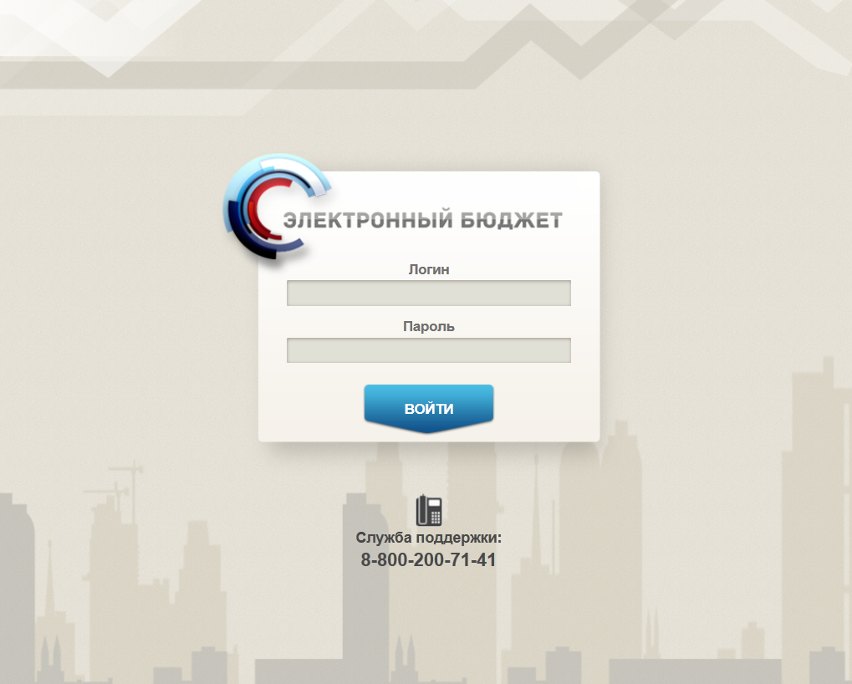
1. Страница авторизации
- В открывшемся окне (см. рис. 1) указать имя пользователя и пароль. Нажать кнопку «Войти».
После прохождения авторизации откроется Главная страница «Личного кабинета пользователя», пример внешнего вида которой представлен на рисунке 2.
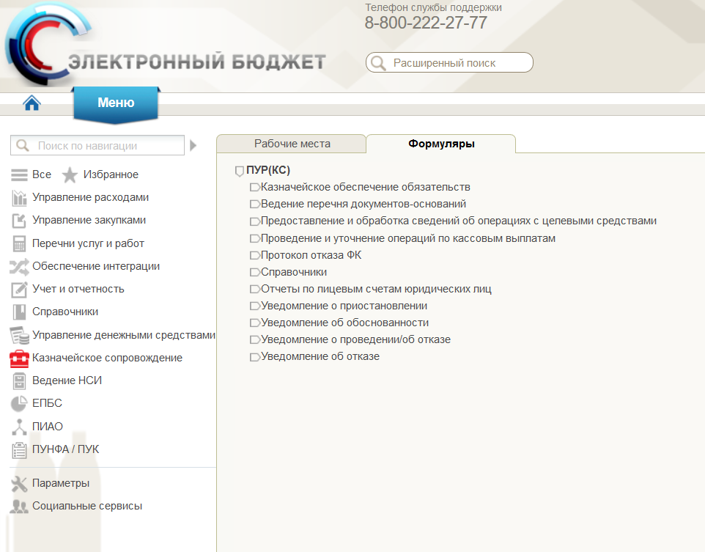
2. Главная страница веб-портала. Меню

Группа бизнес-процессов «Ведение схемы кооперации (Перечня документов-оснований)»

Формирование Заявки вручную в ЛК ЮЛ
Роль: Ввод документов по ЛСЮЛ
- Авторизоваться в ЛК ПУР КС.
- Перейти в главное меню. Выбрать пункт «Казначейское сопровождение. Управление расходами».
- На дереве навигации перейти по следующему пути «Ведение перечня документов-оснований – Документ-основание».
- На СФ выбранного формуляра нажать кнопку «Создать»
- На ВФ заполнить все необходимые поля в соответствии с требованиями. Выбрать Заказчика из справочника поиском по ИНН. Если ИНН Заказчика не найден в Сводном реестре, и он является правильным, поставить галочку «Клиент закрытой части Сводного реестра» и поискать Заказчика в справочнике по коду СВР. Если код СВР Заказчика не найден в Сводном реестре, и он является правильным, обратиться в свой ЦС обслуживания, чтобы Заказчика добавили в Сводный реестр
- Нажать кнопку «Сохранить изменения и закрыть окно».
В результате выполненных действий будет создан экземпляр документа на статусе «Черновик».
- Далее нажать кнопку «На согласование».
В результате откроется форма «Формирование листа согласования».
Если настроен Шаблон листа согласования, то ФИО согласующих и утверждающих будут вставлены автоматически, в ином случае, необходимо указать согласующих /утверждающих.
Так же доступна возможность пропустить этап согласования, для этого нужно установить чек–бокс напротив надписи:«Пропустить этап согласования».
- После заполнения листа согласования нажать кнопку «Ок».
В результате описанных действий, статус формуляра измениться на статус «На согласовании».
Роль: Согласование документов по ЛС ЮЛ
- Авторизоваться в ЛК ПУР КС.
- Перейти в главное меню. Выбрать пункт «Казначейское сопровождение. Управление расходами».
- На дереве навигации перейти по следующему пути «Ведение перечня документов-оснований – Документ-основание».
- Выделить курсором экземпляр формуляра Документ на статусе «На согласовании», нажать кнопку «Согласовать/Вернуть».
Выдается диалоговое окно, в котором доступны действия «Согласовать» или «Вернуть».
- Для согласования нужно нажать «Согласовать». В случае возврата документа, нужно нажать кнопку «Вернуть», с описанием причины возврата, которая указывается в поле «Примечание».
При согласовании статус формуляра изменится на статус «На утверждении».
При возращении формуляра статус изменится на «Черновик».
Роль: Утверждение документов по ЛС ЮЛ
- Авторизоваться в ЛК ПУР КС.
- Перейти в главное меню. Выбрать пункт «Казначейское сопровождение. Управление расходами».
- На дереве навигации перейти по следующему пути «Ведение перечня документов-оснований – Документ-основание».
- Выделить курсором экземпляр формуляра Документ со статусом «На утверждении», нажать кнопку «Утвердить /Вернуть»
Выдается диалоговое окно, в котором доступны действия «Утвердить» или «Вернуть».
- Для согласования нужно нажать «Утвердить». В случае возврата документа, нужно нажать кнопку «Вернуть», с описанием причины возврата, которая указывается в поле «Примечание».

Возврат Заявки в работу
- Перейти в главное меню. Выбрать пункт «Казначейское сопровождение. Управление расходами».
- Развернуть ветку«Ведение перечня документов-оснований – Перечень документов-оснований».
- Выделить документ со статусом «На доработке».
- Для возврата формуляра в работу, нажать кнопку «Взять в работу» на панели инструментов.

Дополнение и утверждение Документа ЦС Обслуживания, включение Документа в Перечень документов-оснований и формирование Уведомления Исполнителю
Роль: Исполнитель ЦС ФК по обработке документов по ЛС ЮЛ
- Авторизоваться в ЛК ПУР КС.
- Перейти в главное меню. Выбрать пункт «Казначейское сопровождение. Управление расходами».
- На дереве навигации перейти по следующему пути «Ведение перечня документов-оснований – Документ-основание».
- Выделить экземпляр Документа на статусе «На исполнении ЦС». Нажать кнопку «Открыть».
- Выполнить проверку документа. В случае если система-источник Заявки – «ЕИС», Исполнитель ЦС ФК проверяет корректность определения исполнителей по документу-основанию, вносит необходимые правки, чтобы Заявка после сохранения была направлена в ТОФК обслуживания ЛС соответствующего исполнителя. В том случае, если имеющихся данных недостаточно, нужно дополнить недостающие данные. В тех случаях, когда это требуется, заполняет реквизиты «Подлежит приостановлению» и «Расходная декларация».
Внимание. Реквизиты обязательные к заполнению:
- «Код вида средств» (заполняется из справочника «Виды средств»);
- «Наименование вида средств» (заполняется из справочника «Виды средств»);
- «Проект» (заполняется из справочника «Проекты»).
- После внесения изменений в документ нажать кнопку «Сохранить изменения».
После сохранения статус документа не меняется.
Если нужно отменить формуляр, на панели инструментов нужно нажать кнопку «Отмена документа», выводится диалоговое окно для указания причины отмены, которая отражается во вкладке «Отметки ЦС Обслуживании». Если формуляр отменен, то его статус поменяется на «Отменен».
- В СФ выделить курсором экземпляр документа.
- Нажать кнопку «На согласование».
Формуляр изменит статус на «На согласовании ЦС».
Роль: Согласование ЦС ФК по обработке документов по ЛС ЮЛ
- Авторизоваться в ЛК ПУР КС.
- Перейти в главное меню. Выбрать пункт «Казначейское сопровождение. Управление расходами».
- На дереве навигации перейти по следующему пути «Ведение перечня документов-оснований – Документ-основание».
- Выделить курсором экземпляр формуляра Документа со статусом «На согласовании ЦС».
- Нажать кнопку «Согласовать/Отменить».
На экране появится диалоговое окно, в котором доступны действия «Согласовать» или «Отменить». Для согласования нужно нажать «Согласовать». В случае отмены - нажать кнопку «Отменить», с описанием причины отмены, которая указывается в диалоговом окне согласования и отображается на вкладке «Лист согласования ЦС» в поле «Примечание».
При согласовании статус формуляра изменится на «На утверждении ЦС».
При отмене формуляра статус изменится на «Отменен».
Роль:Утверждение ЦС ФК по обработке документов по ЛС ЮЛ
- Авторизоваться в ЛК ПУР КС.
- Перейти в главное меню. Выбрать пункт «Казначейское сопровождение. Управление расходами».
- На дереве навигации перейти по следующему пути «Ведение перечня документов-оснований – Документ-основание».
- Выделить экземпляр формуляра Документ со статусом «На утверждении ЦС».
- Нажать кнопку «Утвердить/Отменить».
- В появившемся диалоговом окне нажать кнопку «Утвердить».
В случае необходимости, можно отклонить Документ. Для этого в появившемся диалоговом окне нажать кнопку «Отменить», предварительно указав причину отмены в поле «Примечание».
При утверждении формуляра:
- статус изменится на «Включен в Перечень»;
- в ПДО будет создана/актуализирована запись на основании Документа-основания с соответствующим статусом исполнения;
- автоматически присваивается аналитический код раздела для каждой строки ИГК и для каждого Обособленного подразделения при создании и при изменении.
- будет сформирован документ «Уведомление о приеме документа-основания» (далее – «Уведомление»), содержащий информацию оботкрытии/закрытии разделов лицевого счета, который можно просмотреть по следующему пути в навигации: «Казначейское сопровождение. Управление расходами». Управление расходами», ветка «Ведение перечня документов-оснований», «Уведомление о приеме документа-основания». После успешного формирования Уведомления, оно будет доступно для просмотра в ЛК ПУР КС, а также будет направлено в НСИ ЭБ для передачи сведений оботкрытии/закрытии раздела лицевого счета.
При отмене формуляра статус изменится на «Отменен».

Установление признака приостановления исполнения Документа ЦС Обслуживания
Роль: Исполнитель ЦС ФК по обработке документов по ЛС ЮЛ
- Авторизоваться в ЛК ПУР КС.
- Перейти в главное меню. Выбрать пункт «Казначейское сопровождение. Управление расходами». На дереве навигации перейти по следующему пути «Ведение перечня документов-оснований – Документ-основание».
- Выделить курсором экземпляр Документа на статусе «На исполнении ЦС». Нажать кнопку «Открыть».
- Выполнить приостановление Документа.
Если Документ подлежит приостановлению, необходимо поставить галочку в признаке «Подлежит приостановлению» в разделе «Основные сведения», при создании Документа, либо в разделе «Изменяющий документ», при изменении Документа. Потом нажать кнопку «Сохранить изменения».
Примечание. Признак «Подлежит приостановлению» устанавливается только для тех документов-оснований, казначейское сопровождение по которым обеспечивается в соответствии с правилами Постановления правительства № 1702 от 28.12.18.
- В СФ выделить курсором экземпляр формуляра Документа со статусом «На исполнении ЦС». Нажать на кнопку «На согласование».
- Для того, чтобы отменить документ в СФ, необходимо выделить формуляр Документа со статусом «На исполнении ЦС» и нажать на кнопку «Отменить документ»
Формуляр изменит статус на «На согласовании ЦС».
Роль: Согласование ЦС ФК по обработке документов по ЛС ЮЛ
Выполняется операция согласования.
Роль: Утверждение ЦС ФК по обработке документов по ЛС ЮЛ
Выполняется операция утверждения.

Группа бизнес-процессов «Санкционирование целевых расходов с применением сведений об операциях с целевыми средствами в соответствии с нормативными правовыми актами»

Формирование Сведений об операциях с ЦС в ЛК Исполнителя и регистрация на стороне ЦС обслуживания Исполнителя
Роль: Ввод документов по ЛС ЮЛ
- Авторизоваться в ЛК ПУР КС.
- Перейти в главное меню, выбрать «Казначейское сопровождение. Управление расходами». Управление расходами». На дереве навигации перейти по следующему пути «Предоставление и обработка сведений об операциях с целевыми средствами – Сведения об операциях с ЦС (расходная декларация) (план)», фильтр-папка «Все документы».
- На панели инструментов нажать кнопку «Создать».
- На открывшейся ВФ заполнить все необходимые поля в соответствии с реквизитами.
- После заполнения нажать кнопку «Проверить документ».
В случае отрицательного результата прохождения контролейвыводится сообщение о результатах не пройденных контролей.Документ останется на статусе «Черновик» и будет доступен для редактирования.
- После успешного прохождения контролей нажать кнопку «Сохранить изменения и закрыть окно».
- Выделить документ на статусе «Черновик». На панели инструментов нажать кнопку «На согласование».
- В появившемся диалоговом окне, при отсутствии преднастроенного шаблона согласования, необходимо заполнить Лист согласования вручную.
- После заполнения листа согласования нажать кнопку «Ок».
Статус документа изменится на «На согласовании».

Согласование документа
Роль: Согласование документов по ЛС ЮЛ
- Авторизоваться в ЛК ПУР КС.
- На дереве навигации перейти по следующему пути «Предоставление и обработка сведений об операциях с целевыми средствами – Сведения об операциях с ЦС (расходная декларация) (план)», фильтр-папка «На согласовании (мое).
- Выделить документ для согласования. На панели инструментов нажать кнопку «Согласовать/Вернуть».
- В появившемся диалоговом окне нажать «Согласовать».
Экземпляр формуляра «Сведения об операциях с ЦС (расходная декларация) (план)» перейдёт на статус «На утверждении».

Утверждение документа
Роль: Утверждение документов по ЛС ЮЛ
- На дереве навигации перейти по следующему пути «Предоставление и обработка сведений об операциях с целевыми средствами – Сведения об операциях с ЦС (расходная декларация) (план)», фильтр-папка «На утверждении (мое).
- Выделить документ для утверждения. На панели инструментов нажать кнопку «Утвердить/Вернуть».
- В появившемся диалоговом окне нажать «Утвердить»
- В открывшемся окне «Просмотр документа перед формированием подписи» нажать «Подписать», выбрав сертификат пользователя.
В случае отрицательного результата прохождения многоуровневого утверждения документ возвращается на редактирование Исполнителю с ролью «Ввод документов по ЛС ЮЛ», при этом документ принимает статус «Черновик».
В случае успешного выполнения операции статус экземпляра формуляра «Сведения об операциях с ЦС (расходная декларация) (план)» изменился на статус «На утверждении Заказчика».
В случае, если при формировании документа было установлено значение «Да» в чек–боксе «Получено разрешение заказчика на утверждение сведений», то документ переходит на статус «На исполнении ЦС».
Роль:Утверждение Заказчиком Сведений о ЦС по ЛС ЮЛ
- Авторизоваться в ЛК ПУР КС.
- На дереве навигации перейти по следующему пути «Предоставление и обработка сведений об операциях с целевыми средствами – Сведения об операциях с ЦС (расходная декларация) (план)», фильтр-папка «На утверждении Заказчика».
- Выделить документ для утверждения. На панели инструментов нажать кнопку «Утвердить/Вернуть».
- В открывшемся окне «Просмотр документа перед формированием подписи» нажать «Подписать», выбрав сертификат пользователя.
В случае возврата на доработку документ возвращается Исполнителю с ролью «Ввод документов по ЛС ЮЛ», при этом документ принимает статус «На доработку». Исполнитель выполняет операцию «Взять в работу» и документ возвращается на статус «Черновик».
В случае успешного выполнения операции утверждения статус экземпляра формуляра «Сведения об операциях с ЦС (расходная декларация) (план)» изменился на статус «На исполнении ЦС».
Роль: Исполнитель ЦС ФК по обработке документов по ЛС ЮЛ
- Авторизоваться в ЛК ПУР КС.
- На дереве навигации перейти по следующему пути «Предоставление и обработка сведений об операциях с целевыми средствами – Сведения об операциях с ЦС (расходная декларация) (план)», фильтр-папка «На исполнении ЦС (мое)».
- Выбрать документ в списке, на панели инструментов нажать кнопку «Зарегистрировать».
- В открывшемся окне «Просмотр документа перед формированием подписи» нажать «Подписать», выбрав сертификат пользователя.
Статус экземпляра формуляра «Сведения об операциях с ЦС (расходная декларация) (план)» изменен на «Зарегистрирован».
Передан запрос в ПУиО для отражения в учете.

Формирование новой версии документа путем копирования Сведений об операциях с целевыми средствами в ЛК Исполнителя и регистрация на стороне ЦС обслуживания Исполнителя
Роль: ЮЛ Исполнитель
- Авторизоваться в ЛК ПУР КС.
- На дереве навигации перейти по следующему пути «Предоставление и обработка сведений об операциях с целевыми средствами – Сведения об операциях с ЦС (расходная декларация) (план)», фильтр-папка «Все документы».
- Выделить в СФ документ на статусе «Зарегистрирован».
- На панели инструментов нажать кнопку «Копия».
Будет создан экземпляр формуляра документа на статусе «Черновик».
- При необходимости внести корректировки, нажать кнопку «Сохранить изменения и закрыть окно».
- Выполнить операции Согласования (п. 5.3.1.1) и Утверждения документа (п. 5.3.1.2).

Импорт экземпляра формуляра «Сведения об операциях с ЦС»
Роль: Ввод документов по ЛС ЮЛ
- Авторизоваться в ЛК ПУР КС.
- Перейти в главное меню, развернуть ветку«Предоставление и обработка сведений об операциях с целевыми средствами» – «Сведения об операциях с ЦС (расходная декларация) (план)», фильтр-папка «Все документы».
- На панели инструментов нажать кнопку «Импорт». В появившемся окне указать путь к файлу, который требуется загрузить.
В случае успешной загрузки файла, на СФ появится документ на статусе «Черновик».
- Выбрать загруженный документ, на панели инструментов нажать кнопку «Открыть».
- При необходимости внести корректировки, после чего на панели инструментов нажать кнопку «Проверить документ».
- После проверки нажать кнопку «Сохранить изменения и закрыть».
- Выполнить операции Согласования (п. 5.3.1.1) и Утверждения документа (п. 5.3.1.2).

Сервисный прием документа «Сведения об операциях с ЦС» клиента из внешних систем
Роль: Утверждение Заказчиком Сведений о ЦС по ЛС ЮЛ
- Авторизоваться в ЛК ПУР КС.
- На дереве навигации перейти по следующему пути «Предоставление и обработка сведений об операциях с целевыми средствами – Сведения об операциях с ЦС (расходная декларация) (план)», фильтр-папка «На утверждении Заказчика».
- Выбрать в СФ документ на статусе «На утверждении Заказчика».
- На панели инструментов нажать кнопку «Утвердить/Отклонить» и в появившемся окне нажать кнопку «Утвердить».
- В открывшемся окне «Просмотр документа перед формированием подписи» нажать «Подписать», выбрав сертификат пользователя.
В случае успешного выполнения операции утверждения статус экземпляра формуляра «Сведения об операциях с ЦС» изменился на статус «На исполнении ЦС».
В случае принятия отрицательного решения, нажать кнопку «Отклонить», при этом документ принимает статус «Отклонен Заказчиком» и выполняется отправка квитка с отрицательным ответом во внешнюю систему.
Роль: Исполнитель ЦС ФК по обработке документов по ЛС ЮЛ
- Авторизоваться в ЛК ПУР КС.
- На дереве навигации перейти по следующему пути «Предоставление и обработка сведений об операциях с целевыми средствами – Сведения об операциях с ЦС (расходная декларация) (план)», фильтр-папка «На исполнении ЦС (мое)».
- Выбрать в СФ документ и нажать кнопку «Зарегистрировать».
- В открывшемся окне «Просмотр документа перед формированием подписи» нажать «Подписать», выбрав сертификат пользователя.
Статус экземпляра формуляра «Сведения об операциях с ЦС» изменится на «Зарегистрирован». Будет передан запрос в ПУиО для отражения в учете.

Отмена документа «Сведения об операциях с ЦС» полученного из внешней системы
Роль: Исполнитель ЦС ФК по обработке документов по ЛС ЮЛ
- Авторизоваться в ЛК ПУР КС.
- На дереве навигации перейти по следующему пути «Предоставление и обработка сведений об операциях с целевыми средствами – Сведения об операциях с ЦС (расходная декларация) (план)», фильтр-папка «На исполнении ЦС (мое)».
- Выбрать в СФ документ на статусе «На исполнении ЦС» и на панели инструментов нажать кнопку «Отменить».
- В появившемся диалоговом окне выбрать причину отказа, нажать кнопку «Принять».
Статус экземпляра формуляра «Сведения об операциях с ЦС» изменен на «К отмене»
- Перейти в главное меню, развернуть ветку «Протокол отказа ФК» – «Протокол».
- Выбрать экземпляра формуляра «Протокол» и на панели инструментов нажать кнопку «На согласование».
- В появившемся диалоговом окне указать согласующего и утверждающего.
Далее необходимо выполнить операции Согласования и Утверждения документа.

Группа бизнес-процессов «Проведение операций по кассовым выплатам юридических лиц по лицевым счетам в соответствии с нормативными правовыми актами»

Операции, выполняемые в рамках бизнес-процесса «Формирование и исполнение платежного поручения Клиента»

Формирование и утверждение платежного поручения клиента в ЛК Клиента
Роль: Ввод документов по ЛС ЮЛ
- Авторизоваться в ЛК ПУР КС.
- Развернуть ветку «Казначейское сопровождение. Управление расходами» – «Проведение и уточнение операций по кассовым выплатам» – «Платежные поручения» – «Исходящие выплаты», фильтр-папку «Все документы».
- На панели инструментов нажать «Создать новый документ».
- Заполнить реквизиты на визуальной форме экземпляра формуляра «Платежное поручение» в соответствии с требованиями.
- Нажать кнопку «Сохранить изменения и закрыть окно».
Документ будет закрыт и ему будет присвоен статус «Черновик».
Роль: Согласование документов по ЛС ЮЛ
- Авторизоваться в ЛК ПУР КС.
- Развернуть ветку «Казначейское сопровождение. Управление расходами» – «Проведение и уточнение операций по кассовым выплатам» – «Платежные поручения» – «Исходящие выплаты», фильтр-папку «Все документы».
- Выделить на СФ созданный документ. На панели инструментов нажать кнопку «На согласование».
- В появившемся диалоговом окне, нажать кнопку «Ок».
Статус документа изменится на «На согласовании».
- Выполнить операции Согласования (п. ) и Утверждения документа (п.).

Формирование и утверждение платежного поручения Клиента в ЛК ТОФК (по бумажному носителю)
Роль: Ввод документов по ЛС ЮЛ
- Авторизоваться в ЛК ПУР КС.
- Развернуть ветку «Казначейское сопровождение. Управление расходами» – «Проведение и уточнение операций по кассовым выплатам» – «Платежные поручения» – «Исходящие выплаты», фильтр-папку «Все документы».
- На панели инструментов нажать «Создать новый документ».
- Заполнить реквизиты на ВФ формуляра «Платежное поручение» на основании документа, предоставленного Клиентом в ТОФК на бумажном носителе.
- Нажать кнопку «Сохранить изменения и закрыть окно».
Если блокирующие контроли пройдены успешно, документ закрыт и ему присвоен статус «Черновик».
В случае отрицательного результата прохождения блокирующих контролей документ остается на статусе «Черновик» и остается доступным для редактирования.
- Выделить в СФ созданный документ. На панели инструментов нажать кнопку «На согласование».
- В появившемся диалоговом окне нажать кнопку «Ok».
Статус документа изменился на «На согласовании».
- Выполнить операции Согласования (п. ) и Утверждения документа (п. ).

Санкционирование документа на стороне ТОФК обслуживания ЛС
Роль: Исполнитель ЦС ФК по обработке документов по ЛС ЮЛ
- Авторизоваться в ЛК ПУР КС.
- Развернуть ветку «Казначейское сопровождение. Управление расходами» – «Проведение и уточнение операций по кассовым выплатам» – «Платежные поручения» – «Исходящие выплаты», фильтр-папку «Все документы».
- Выделить на СФ документ со статусом «На исполнении».
- Открыть ВФ документа.Осуществить визуальный контроль на соответствие приложенных скан-копий документов-оснований и информации, указанной в документе.
- Закрыть ВФ документа и на панели инструментов нажать кнопку «На согласование ЦС».
Документ принял статус «На согласовании ЦС».
- Выполнить операции Согласования (п. ) и Утверждения документа (п. ).

Отмена платежного поручения Клиента
Роль: Исполнитель ЦС ФК по обработке документов по ЛС ЮЛ
- Авторизоваться в ЛК ПУР КС.
- Развернуть ветку «Казначейское сопровождение. Управление расходами» – «Проведение и уточнение операций по кассовым выплатам» – «Платежные поручения» – «Исходящие выплаты», фильтр-папку «Все документы».
- Выделить на СФ документ, который нужно отменить. На панели инструментов нажать кнопку «Отменить».
- В открывшемся окне «Отказ документа» заполнить поля и нажать кнопку «Принять».
Документ изменит статус на «К отмене».
- Развернуть ветку «Казначейское сопровождение. Управление расходами» – «Протокол отказа ФК», фильтр-папку «Протокол».
- Выделить на СФ протокол на согласование. На панели инструментов нажать кнопку «На согласование».
- В появившемся диалоговом окне указать согласующего и утверждающего и нажать кнопку «Ok».
Статус Протокола изменился на «На согласовании».
Роль: Согласование ЦС ФК по обработке документов по ЛС ЮЛ
- Авторизоваться в ЛК ПУР КС. Перейти в главное меню.
- Развернуть ветку «Казначейское сопровождение. Управление расходами» – «Протокол отказа ФК», фильтр-папку «Протокол».
- Выделить на СФ документ на согласование. На панели инструментов нажать кнопку «Согласовать». В появившемся диалоговом окне нажать «Согласовать».
Статус экземпляра формуляра изменился на «На утверждении».
Роль: Утверждение ЦС ФК по обработке документов по ЛС ЮЛ
- Авторизоваться в ЛК ПУР КС. Перейти в главное меню. Выбрать пункт «Казначейское сопровождение. Управление расходами». Развернуть ветку «Управление расходами» – «Протокол отказа ФК», фильтр-папку «Протокол».
- Выделить на СФ документ на утверждение. На панели инструментов нажать кнопку «Утвердить». В появившемся диалоговом окне нажать «Утвердить».
Статус протокола будет изменен на «Подписан», документ «Платежное поручение» изменит статус на «Отменен», и Протокол станет доступен в ЛК ПУР КС-Плательщика.

Импорт платежного поручения клиента
Роль: Ввод документов по ЛС ЮЛ.
Порядок действий:
- Авторизоваться в ЛК Компонента КС ПУР ЭБ.
- Развернуть ветку «Казначейское сопровождение. Управление расходами» – «Проведение и уточнение операций по кассовым выплатам» – «Платежные поручения» – «Исходящие выплаты», фильтр-папку «Все документы».
- На панели инструментов нажать «Импортировать».
- В появившемся окне указать путь к файлу, который требуется загрузить.
В случае успешной загрузки файла сформированный документ появится в списке на статусе «Черновик».
- Открыть документ на редактирование. На панели инструментов нажать кнопку «Проверить документ». В случае некорректных данных внести изменения.
- Нажать кнопку «Сохранить изменения и закрыть».
- Выделить созданный документ.
- На панели инструментов нажать кнопку «На согласование». В появившемся диалоговом окне, если необходимо, выбрать чекбокс пропуска этапа согласования и нажать кнопку «Ок».
Статус документа изменится на «На согласовании».
Роль: Согласование документов по ЛС ЮЛ.
Порядок действий:
- Авторизоваться в ЛК Компонента КС ПУР ЭБ.
- Развернуть ветку «Казначейское сопровождение. Управление расходами» – «Проведение и уточнение операций по кассовым выплатам» – «Платежные поручения» – «Исходящие выплаты», фильтр-папку «Все документы».
- Выделить документ на согласование. На панели инструментов нажать кнопку «Согласовать/Вернуть».
- В появившемся диалоговом окне нажать «Согласовать».
Статус экземпляра формуляра изменится на «На утверждении». В случае отрицательного результата прохождения контроля документ вернется на редактирование исполнителю Клиента-Плательщика, при этом документ примет статус «Черновик».
Роль: Утверждение документов по ЛС ЮЛ.
Порядок действий:
- Авторизоваться в ЛК Компонента КС ПУР ЭБ.
- Развернуть ветку «Казначейское сопровождение. Управление расходами» – «Проведение и уточнение операций по кассовым выплатам» – «Платежные поручения» – «Исходящие выплаты», фильтр-папку «Все документы».
- Выделить документ на утверждение. На панели инструментов нажать кнопку «Утвердить/Вернуть».
- В появившемся диалоговом окне нажать кнопку «Утвердить».
Статус экземпляра формуляра изменится на «На исполнении ЦС». В случае отрицательного результата прохождения контроля документ вернется на редактирование исполнителю Клиента-Плательщика, при этом документ примет статус «Черновик».

Формирование и утверждение консолидированного платежного поручения клиента
Роль: Ввод документов по ЛС ЮЛ
- Авторизоваться в ЛК ПУР КС.
- Развернуть ветку «Казначейское сопровождение. Управление расходами» – «Проведение и уточнение операций по кассовым выплатам» – «Платежные поручения» – «Исходящие выплаты», фильтр-папку «Все документы».
- На панели инструментов нажать кнопку «Создать новый документ».
- Заполнить реквизиты на визуальной форме экземпляра формуляра «Платежное поручение» в соответствии с требованиями, с учетом возможностей по заполнению реквизитов консолидированных закупок (для этого необходимо проставить чекбокс «Расшифровка к платежному документу» на вкладке «Расшифровка п/п»).
- Нажать кнопку «Сохранить изменения и закрыть окно».
Документу будет присвоен статус «Черновик».
- Выделить в списковой форме созданный документ. На панели инструментов нажать кнопку «На согласование».
- В появившемся диалоговом окненажать кнопку «Ok».
Статус документа изменится на «На согласовании».
Роль: Согласование документов по ЛС ЮЛ
- Авторизоваться в ЛК ПУР КС.
- Развернуть ветку «Казначейское сопровождение. Управление расходами» – «Проведение и уточнение операций по кассовым выплатам» – «Платежные поручения» – «Исходящие выплаты», фильтр-папку «Все документы».
- Выделить в списковой форме документ для согласования. На панели инструментов нажать кнопку «Согласовать/Вернуть». В появившемся диалоговом окне нажать «Согласовать».
Статус экземпляра формуляра изменился на «На утверждении».
В случае отрицательного результата прохождения контроля документ вернется на редактирование исполнителю Клиента-Плательщика, при этом документ примет статус «Черновик».
Роль: Утверждение документов по ЛС ЮЛ
- Авторизоваться в ЛК ПУР КС.
- Развернуть ветку «Казначейское сопровождение. Управление расходами» – «Проведение и уточнение операций по кассовым выплатам» – «Платежные поручения» – «Исходящие выплаты», фильтр-папку «Все документы».
- Выделить документ для утверждения. На панели инструментов нажать кнопку «Утвердить/Вернуть».
- В появившемся диалоговом окне нажать «Утвердить».
Статус экземпляра формуляра изменился на «На исполнении ЦС».
В случае отрицательного результата прохождения контроля документ вернется на редактирование исполнителю Клиента-Плательщика, при этом документ примет статус «Черновик».

Формирование и утверждение платежного поручения Клиента в ЛК ТОФК (по бумажному носителю)
Роль: Ввод документов по ЛС ЮЛ
- Авторизоваться в ЛК ПУР КС.
- Развернуть ветку «Казначейское сопровождение. Управление расходами» – «Проведение и уточнение операций по кассовым выплатам» – «Платежные поручения» – «Исходящие выплаты», фильтр-папку «Все документы».
- На панели инструментов нажать «Создать новый документ».
- Заполнить реквизиты на визуальной форме экземпляра формуляра «Платежное поручение», в соответствии с требованиями, с учетом возможностей по заполнению реквизитов консолидированных закупок (для этого необходимо проставить чекбокс «Расшифровка к платежному документу» на вкладке «Расшифровка п/п»).
- Нажать кнопку «Сохранить изменения и закрыть окно».
Если блокирующие контроли пройдены успешно, документ закрыт и ему присвоен статус «Черновик».
В случае отрицательного результата прохождения блокирующих контролей документ остается на статусе «Черновик» и остается доступным для редактирования.
- Выделитьна СФ созданный документ. На панели инструментов нажать кнопку «На согласование».
- В появившемся диалоговом окне нажать кнопку «Ok».
Статус документа изменился на «На согласовании».
Роль: Согласование документов по ЛС ЮЛ
- Авторизоваться в ЛК ПУР КС.
- Развернуть ветку «Казначейское сопровождение. Управление расходами» – «Проведение и уточнение операций по кассовым выплатам» – «Платежные поручения» – «Исходящие выплаты», фильтр-папку «Все документы».
- Выделить на СФ документ для согласования. На панели инструментов нажать кнопку «Согласовать/Вернуть».
- В появившемся диалоговом окне нажать «Согласовать».
Статус экземпляра формуляра изменился на «На утверждении».
Роль: Утверждение документов по ЛС ЮЛ
- Авторизоваться в ЛК ПУР КС. Развернуть ветку «Управление расходами – Проведение и уточнение операций по кассовым выплатам с лицевых счетов юридических лиц – Платежное поручение (исходящее)», фильтр-папку «Все документы».
- Выделить на СФ документ для утверждения. На панели инструментов нажать кнопку «Утвердить/Вернуть».
- В появившемся диалоговом окне нажать «Утвердить».
В случае успешного выполнения операции статус экземпляра формуляра изменился на «На исполнении ЦС».

Сервисный прием и санкционирование документа на стороне ТОФК обслуживания ЛС Клиента-Плательщика
Роль: Исполнитель ЦС ФК по обработке документов по ЛС ЮЛ
- Авторизоваться в ЛК ПУР КС.
- Развернуть ветку «Казначейское сопровождение. Управление расходами» – «Проведение и уточнение операций по кассовым выплатам» – «Платежные поручения» – «Исходящие выплаты», фильтр-папку «Все документы».
- Выделить на СФ документ.
- Открыть ВФ документа, осуществить визуальный контроль на соответствие приложенных скан-копий документов-оснований и информации, указанной в документе.
- Закрыть ВФ документа и на панели инструментов нажать кнопку «На согласование ЦС».
Документ примет статус «На согласовании ЦС».
Роль: Согласование ЦС ФК по обработке документов по ЛС ЮЛ
- Авторизоваться в ЛК ПУР КС.
- Развернуть ветку «Казначейское сопровождение. Управление расходами» – «Проведение и уточнение операций по кассовым выплатам» – «Платежные поручения» – «Исходящие выплаты», фильтр-папку «Все документы».
- Выделит на СФ документ для согласования. На панели инструментов нажать кнопку «Согласовать».
- В появившемся диалоговом окне нажать «Согласовать».
Статус экземпляра формуляра изменился на «На утверждении ЦС».
Роль: Утверждение ЦС ФК по обработке документов по ЛС ЮЛ
- Авторизоваться в ЛК ПУР КС.
- Развернуть ветку «Казначейское сопровождение. Управление расходами» – «Проведение и уточнение операций по кассовым выплатам» – «Платежные поручения» – «Исходящие выплаты», фильтр-папку «Все документы».
- Выделить на СФ документ для утверждения. На панели инструментов нажать кнопку «Утвердить».
- В появившемся диалоговом окне поставить подпись и нажать «Ок».
Статус документа изменится на «Утвержден ЦС».

Операции, выполняемые в рамках бизнес-процесса «Формирование платежного документа (поступление средств)»

Формирование и утверждение документа «Платежное поручение» (кредитовое) в ТОФК обслуживания ЛС получателя
Роль: Исполнитель ЦС ФК по обработке документов по ЛС ЮЛ
- Авторизоваться в ЛК ПУР КС.
- Развернуть ветку «Казначейское сопровождение. Управление расходами» – «Проведение и уточнение операций по кассовым выплатам с лицевых счетов» – «Платежные поручения» – «Входящие поступления», фильтр-папка «Все документы».
- На СФ выделить полученный документ на статусе «На исполнении ЦС» и на панели инструментов нажать кнопку «Открыть».
В случае необходимости отражения поступления как восстановление кассового расхода, необходимо изменить тип поступления на «Восстановление кассового расхода» и при необходимости дозаполнить реквизиты получателя вручную.
Если поступление определено неверно, то необходимо выбрать иного получателя или вернуть документ к невыясненным поступлениям, то изменить тип на «Неклассифицированное поступление», исключив реквизиты получателя.
- Нажать кнопку «Сохранить изменения» и закрыть ВФ.
- На СФ выделить документ на статусе «На исполнении ЦС».
- На панели инструментов нажать кнопку «Зарегистрировать».
Статус документа изменился на «Исполнен».

Получение и обработка документа «Платежное поручение» (кредитовое) с типом «Неклассифицированное поступление»
Роль: Исполнитель ЦС ФК по обработке документов по ЛС ЮЛ
- Авторизоваться в ЛК ПУР КС.
- Развернуть ветку «Казначейское сопровождение. Управление расходами» – «Проведение и уточнение операций по кассовым выплатам с лицевых счетов» – «Платежные поручения» – «Входящие поступления» – «Неклассифицированные поступления», выбрать фильтр-папку «НВС текущего дня».
- На СФ выделить полученный документа и на панели инструментов нажать кнопку «Открыть».
- На панели инструментов документа «Форма выверки поступления» нажать кнопку «Редактировать» и в случае:
- возможности классифицирования типа и принадлежности платежа необходимо изменить тип поступления на «Классифицированное поступление» или «Восстановление кассового расхода» и заполнить реквизиты получателя вручную;
- невозможности классификации типа и принадлежности платежа, но возможности определения предполагаемого получателя указать их реквизиты в таблице с предполагаемыми получателями.
- Нажать кнопку «Сохранить изменения» и закрыть ВФ.
В случае отнесения документа к типу «Классифицированное поступление», документ меняет статус на «На исполнении ЦС», перестает отображаться в папке «Неклассифицированные поступления» и его дальнейшая обработка выполняется в ЦС, обслуживающей л/с.
В случае оставления у документа типа «Неклассифицированное поступление» статус не меняется.
По результатам получения квитка из ПУДС о регистрации итоговой банковской выписки, содержащей данный документ, при выборе документа в статусе «Не классифицирован» платежное поручение переходит в папку «НВС, требующие регистрации», становится доступной кнопка «Отразить на НВС».
- На панели инструментов нажать кнопку «Отразить на НВС».
Статус документа изменился на «Отражен на НВС».
На ВФ и СФ выверки поступлений становится доступной кнопка «Сформировать запрос на выяснение».

Возврат документа «Платежное поручение» (кредитовое) плательщику через ТОФК по обработке НВС
Роль: Исполнитель ЦС ФК, ответственного за обработку поступлений НВС по ЛС ЮЛ
- Авторизоваться в ЛК ПУР КС.
- Развернуть ветку «Казначейское сопровождение. Управление расходами» – «Проведение и уточнение операций по кассовым выплатам с лицевых счетов» – «Платежные поручения» – «Входящие поступления», фильтр-папка «Все документы».
- Установить фильтр по статусу с возможными значениями «Отражен на НВС» или «На уточнении у Получателя».
- На панели инструментов нажать кнопку «Отправить на возврат плательщику».
Статус документа изменился на «Передан на возврат плательщику».

Экспорт документа «Платежное поручение» (кредитовое) в личном кабинете ТОФК обслуживания ЛС
Роль: Исполнитель ЦС ФК по обработке документов по ЛС ЮЛ
- Авторизоваться в ЛК Компонента КС ПУР ЭБ.
- Развернуть ветку «Казначейское сопровождение. Управление расходами» – «Проведение и уточнение операций по кассовым выплатам с лицевых счетов» – «Платежные поручения» – «Входящие поступления», фильтр-папка «Все документы».
- На СФ выделить документ на экспорт.
- На панели инструментов нажать кнопку «Экспорт».
- Выбрать формат и нажать кнопку «Ок».
Будет сформирован файл в формате XML.

Операции, выполняемые в рамках бизнес-процесса «Формирование запроса на выяснение принадлежности платежа»

Формирование и утверждение документа «Запрос на выяснение принадлежности платежа» в личном кабинете ТОФК обслуживания ЛС
Роль: Исполнитель Центра ФК, ответственного за обработку поступлений НВС по ЛС ЮЛ
- Авторизоваться в ЛК ПУР КС.
- Развернуть ветку «Казначейское сопровождение. Управление расходами» – «Проведение и уточнение операций по кассовым выплатам» – «Платежные поручения» – «Входящие поступления» – «Неклассифицированные поступления», выбрать фильтр-папку «НВС, зарегистрированные».
- На СФ выделить входящее поступление на статусе «Неклассифицированное поступление». На панели инструментов нажать «Просмотреть».
- На панели инструментов нажать «Сформировать Запрос на выяснение».
В поле связанный запрос появится активная ссылка на сформированный документ «Запрос на выяснение принадлежности платежа».
- Развернуть ветку «Казначейское сопровождение. Управление расходами» – «Проведение и уточнение операций по кассовым выплатам», фильтр-папку «Запрос на выяснение принадлежности платежа».
- На СФ выделить созданный документ.
- На панели инструментов нажать кнопку «Направить на подписание».
- В появившемся диалоговом окне нажать кнопку «Ок».
Статус документа изменится на «На подписании».
В случае неуспешного прохождения контролей выходит предупреждение. В этом случае необходимо открыть документ и дозаполнить необходимые поля. Иначе документ останется в статус «Черновик» и будет доступен для редактирования.
- На СФ выделить документ на статусе «На подписании».
- Нажать кнопку «Подписать» или «Вернуть на доработку ЦС».
При выборе операции «Подписать» статус документа изменится на «Передан клиенту».
При выборе операции «Вернуть на доработку ЦС» документ возвращается на статус «Черновик».

Печать документа «Запрос на выяснение принадлежности платежа» в личном кабинете ЦС обслуживания
Роль: Исполнитель Центра ФК, ответственного за обработку поступлений НВС по ЛС ЮЛ
- Авторизоваться в ЛК Компонента КС ПУР ЭБ.
- Развернуть ветку «Казначейское сопровождение. Управление расходами» – «Проведение и уточнение операций по кассовым выплатам», фильтр-папку «Запрос на выяснение принадлежности платежа».
- На СФ выделить документ на печать.
- На панели инструментов нажать кнопку «Печать документа».
- Выбрать шаблон и нажать кнопку «Ок».
Будет сформирован файл в формате Word или Excel.

Операции, выполняемые в рамках бизнес-процесса «Формирование запроса на аннулирование заявки (консолидированной заявки)»

Формирование и утверждение Запроса на аннулирование заявки (консолидированной заявки)
Роль: Ввод документов по ЛС ЮЛ
- Авторизоваться в ЛК.Перейти в главное меню.
- Развернуть ветку «Казначейское сопровождение. Управление расходами» – «Проведение и уточнение операций по кассовым выплатам» – «Запрос на аннулирование», выбрать фильтр-папку «Все документы».
- На панели инструментов нажать кнопку «Создать новый документ».
- Заполнить реквизиты на ВФ документа.
- На панели инструментов ВФ нажать кнопку «Сохранить документ».
- На СФвыделить формуляр со статусом «Черновик».
- На панели инструментов нажать кнопку «Удалить документ» и затем «Ok».
- Формуляру будет присвоен статус «Удален».
- Выделить на СФ документ.
- На панели инструментов нажать кнопку «На согласование».
В зависимости от настроек шаблона листа согласования укажите согласующего и утверждающего.
Формуляру будет присвоен статус «На согласовании».
- Далее необходимо выполнить операции Согласования и Утверждения документа.

Формирование и утверждение Запроса по бумажному носителю на аннулирование заявки (консолидированной заявки)

Порядок действий
Роль: Ввод документов по ЛС ЮЛ
- Авторизоваться в ЛК.Перейти в главное меню.
- Развернуть ветку «Казначейское сопровождение. Управление расходами» – «Проведение и уточнение операций по кассовым выплатам» – «Запрос на аннулирование», выбрать фильтр-папку «Все документы».
- На панели инструментов нажать кнопку «Создать новый документ».
- Заполнить реквизиты на ВФ документа.
- На панели управления нажать кнопку «Сохранить документ».
Документу будет присвоен статус «Черновик».
- Выделить на СФ документ.
- На панели инструментов нажать кнопку «На согласование».
Формуляру будет присвоен статус «На согласовании».
- Далее необходимо выполнить операции Согласования и Утверждения документа.

Подписание Запроса на аннулирование заявки (консолидированной заявки)
Роль: Исполнитель ЦС ФК по обработке документов по ЛС ЮЛ
- Авторизоваться в ЛК.Перейти в главное меню.
- Развернуть ветку «Казначейское сопровождение. Управление расходами» – «Проведение и уточнение операций по кассовым выплатам» – «Запрос на аннулирование», выбрать фильтр-папку «Все документы».
- На СФ выделить формуляр на статусе «Исполнен».
- На панели инструментов нажать кнопку «Зарегистрировать».
Статус документа изменится на «Зарегистрирован».

Формирование формуляра «Протокол»

Порядок действий
Роль: Исполнитель ЦС ФК по обработке документов по ЛС ЮЛ
- Авторизоваться в ЛК.
- Перейти в главное меню.
- Развернуть ветку «Казначейское сопровождение. Управление расходами» – «Проведение и уточнение операций по кассовым выплатам» – «Запрос на аннулирование», выбрать фильтр-папку «Все документы».
- На СФ выделить формуляр.
- На панели инструментов нажать кнопку «Согласовать».
- Далее необходимо выполнить операции Согласования и Утверждения документа.

Импорт Запроса на аннулирование заявки (консолидированной заявки)
Роль: Ввод документов по ЛС ЮЛ
- Авторизоваться в ЛК ПУР КС. Перейти в главное меню.
- Развернуть ветку «Казначейское сопровождение. Управление расходами» – «Проведение и уточнение операций по кассовым выплатам» – «Запрос на аннулирование» – «Все документы».
- Нажать на кнопку «Импортировать».
- В появившемся окне указать путь к файлу, который требуется загрузить.
В случае успешной загрузки файла сформированный документ появится в списке на статусе «Черновик».
- Открыть документ на редактирование, на панели инструментов нажать кнопку «Проверить документ». В случае некорректных данных внести изменения.
- Нажать кнопку «Сохранить изменения и закрыть».
- На СФ выделить документ.
- На панели инструментов нажать кнопку «На согласование».
Формуляру будет присвоен статус «На согласовании».
- Далее необходимо выполнить операции Согласования и Утверждения документа.

Сервисный прием Запроса на аннулирование заявки (консолидированной заявки)
Роль: Исполнитель ЦС ФК по обработке документов по ЛС ЮЛ
- Авторизоваться в ЛК.Перейти в главное меню.
- Развернуть ветку «Казначейское сопровождение. Управление расходами» – «Проведение и уточнение операций по кассовым выплатам» – «Запрос на аннулирование», выбрать фильтр-папку «Все документы».
- На СФ выделить полученный формуляр.
Если аннулируемый документ на статусах «На исполнении ЦС», «На согласовании ЦС», «На утверждении ЦС», «К отмене», то аннулируемый документ переходит на статус «Аннулирован», Запрос на аннулирование переходит на статус «Исполнен». Во внешнюю систему отправляется Квиток о регистрации.
Если аннулируемый документ на статусе «Утвержден ЦС», то в ПУДС ЭБ направлена Информация о запросе на аннулирование п/п клиента. При отрицательном ответе от ПУДС ЭБ в информации о статусе Запроса на аннулирование п/п клиента, формируется и отправляется во внешнюю систему Протокол, а Запрос на аннулирование переходит на статус «К отмене».
При положительном ответе от ПУДС ЭБ в информации о статусе запроса на аннулирование п/п клиента и получении статуса аннулируемого документа «Аннулирован», статус Запроса на аннулирование изменяется на «Исполнен». Во внешнюю систему отправляется Квиток о регистрации.
- На СФ выделить формуляр на статусе «Исполнен».
- На панели инструментов нажать кнопку «Зарегистрировать».
Происходит подписание документа, после чего статус экземпляра формуляра меняется на «Зарегистрирован».

Группа бизнес-процессов «Уточнение операций по лицевым счетам юридического лица в соответствии с нормативными правовыми актами»

Операции, выполняемые в рамках бизнес-процесса «Формирование уведомления об уточнении операций клиента»

Формирование и утверждение уведомления об уточнении операций клиента в ЛК ПУР КС
Роль: Ввод документов по ЛС ЮЛ
- Авторизоваться в ЛК ПУР КС.
- Перейти в главное меню. Выбрать пункт «Казначейское сопровождение. Управление расходами».
- На закладке «Формуляры» перейти по следующему пути: «Проведение и уточнение операций по кассовым выплатам – Уведомление об уточнении операций – Все документы».
- На панели инструментов нажать кнопку «Создать новый документ».
Документ может создаваться на основе следующих родительских документов:
- «Платежное поручение (исходящее)» (на статусе «Исполнен»);
- «Платежное поручение входящее» (на статусе «Исполнен»);
- «Уведомление об уточнении операций клиента» (на статусе «Исполнен»);
- «Запрос на выяснение принадлежности платежа» (на статусе «Передан клиенту»).
- Заполнить реквизиты на визуальной форме экземпляра формуляра «Уведомление об уточнении операций клиента. Нажать кнопку «Сохранить изменения и закрыть окно».
При сохранении будут выполнены автоматические контроли. В случае отрицательного результата прохождения контролей, документ останется на статусе «Черновик» и останется доступным для редактирования.
- Выделить в СФ созданный документ. На панели инструментов нажать кнопку «На согласование».
- В появившемся диалоговом окне, в случае отсутствия преднастроенного листа согласования, необходимо вручную указать согласующего и утверждающего.
- Нажать «Ok».
Статус документа изменится на «На согласовании».
Роль: Согласование документов по ЛС ЮЛ
- Авторизоваться в ЛК ПУР КС.
- Перейти в главное меню. Выбрать пункт «Казначейское сопровождение. Управление расходами».
- На закладке «Формуляры» перейти по следующему пути: «Проведение и уточнение операций по кассовым выплатам – Уведомление об уточнении операций – На согласовании (мое)».
- Выделить курсором документ для согласования. На панели инструментов нажать кнопку «Согласовать/Вернуть». В появившемся диалоговом окне нажать «Согласовать».
Экземпляр формуляра «Уведомление на уточнение операций клиента» перейдёт на статус «На утверждении».
Роль: Утверждение документов по ЛС ЮЛ
- Авторизоваться в ЛК ПУР КС.
- Перейти в главное меню. Выбрать пункт «Казначейское сопровождение. Управление расходами». Выбрать «ПУР (КС)»
- На закладке «Формуляры» перейти по следующему пути: «Проведение и уточнение операций по кассовым выплатам – Уведомление об уточнении операций – На утверждении (мое)».
- В СФ выделить документ для утверждения. На панели инструментов нажать кнопку «Утвердить/Вернуть».
- В появившемся диалоговом окне нажать «Утвердить».
- В открывшемся окне нажать «ОК», выбрав сертификат пользователя.
В случае отрицательного результата прохождения многоуровневого утверждения документ перейдёт на статус «Черновик» и доступен для редактирования.
В случае успешного выполнения операции статус документа перейдёт на статус «Утвержден».
Система автоматически переведёт документ на статус «На исполнении ЦС».

Формирование и утверждение уведомления об уточнении операций Клиента в ЛК ТОФК по бумажному носителю
Роль: Ввод документов по ЛС
- Авторизоваться в ЛК ПУР КС.
- Перейти в главное меню.Выбрать «Казначейское сопровождение. Управление расходами». Развернуть ветку ««Проведение и уточнение операций по кассовым выплатам – Уведомление об уточнении операций клиента – Все документы».
- На панели инструментов нажать кнопку «Создать новый документ».
- Заполнить реквизиты на визуальной форме экземпляра формуляра «Уведомление об уточнении операций клиента», на основании документа, предоставленного Клиентом в ТОФК на бумажном носителе.
- Нажать кнопку «Сохранить изменения и закрыть окно».
Документ будет сохранен на статусе «Черновик».
- Выделить курсором документ. На панели инструментов нажать кнопку «На согласование».
Будут выполнены автоматические контроли.
В случае отрицательного результата прохождения контролей документ остается на статусе «Черновик» и остается доступным для редактирования. Пользователю выдается сообщение о результатах не пройденных контролей.
В случае успешного результата прохождения контролей при наличии настройки многоуровневого утверждения осуществляется процедура многоуровневого утверждения с подписанием ЭП.
Статус документа изменился на «На согласовании».
Роль: Согласование документов по ЛС ЮЛ
- Авторизоваться в ЛК ПУР КС.
- Перейти в главное меню.
- Выбрать «Казначейское сопровождение. Управление расходами». Развернуть ветку «Проведение и уточнение операций по кассовым выплатам – Уведомление об уточнении операций клиента – «На согласовании (мое)».
- На СФ выделить документ для согласования. На панели инструментов нажать кнопку «Согласовать/Вернуть».
- В появившемся диалоговом окне нажать «Согласовать».
Экземпляр формуляра «Уведомление на уточнение операций клиента» перейдёт на статус «На утверждении».
Роль: Утверждение документов по ЛС ЮЛ
- Авторизоваться в ЛК ПУР КС.
- Перейти в главное меню.
- Выбрать «Казначейское сопровождение. Управление расходами». Развернуть ветку «Проведение и уточнение операций по кассовым выплатам – Уведомление об уточнении операций клиента – Все документы».
- На СФ выделить документ для утверждения. На панели инструментов нажать кнопку «Утвердить/Вернуть».
- В появившемся диалоговом окне нажать «Утвердить».
В случае отрицательного результата прохождения многоуровневого утверждения документ переходит в статус «Черновик» и доступен для редактирования.
В случае успешного выполнения операции статус документа перешел на статус «Утвержден». Система автоматически переводит документ на статус «На исполнении ЦС».

Обработка на стороне ЦС обслуживания уведомления об уточнении операций клиента
Роль: Исполнитель ЦС ФК по обработке документов по ЛС ЮЛ
- Авторизоваться в ЛК ПУР КС.
- Перейти в главное меню. Выбрать пункт «Казначейское сопровождение. Управление расходами» и развернуть ветку «Проведение и уточнение операций по кассовым выплатам – Уведомление об уточнении операций – На исполнении ЦС (мое)».
- На СФ выделить документ со статусом «На исполнении».
- На панели инструментов нажать кнопку «На согласование».
- В появившемся диалоговом окне указать согласующего и утверждающего, нажать кнопку «На согласование».
Экземпляр формуляра «Уведомление об уточнении операций клиента» перешел на статус «На согласовании ЦС»/«На утверждении ЦС» (в зависимости от настроек шаблона листа согласования).
Роль: Утверждение ЦС ФК по обработке документов по ЛС ЮЛ
- Авторизоваться в ЛК ПУР КС.
- Перейти в главное меню. Выбрать пункт «Казначейское сопровождение. Управление расходами» и развернуть ветку «Проведение и уточнение операций по кассовым выплатам – Уведомление об уточнении операций – На утверждении ЦС (мое)».
- На СФ выделить документ на статусе «На утверждении ЦС» и на панели инструментов нажать кнопку «Утвердить».
- В появившемся диалоговом окне нажать «Утвердить».
Документ перейдет на статус «Утвержден ЦС».
Система автоматически изменит статус документа на «Исполнен».

Отмена уведомления об уточнении операций клиента
Роль: Исполнитель ЦС ФК по обработке документов по ЛС ЮЛ
- Авторизоваться в ЛК ПУР КС.
- Перейти в главное меню. Выбрать пункт «Казначейское сопровождение. Управление расходами» и развернуть ветку «Проведение и уточнение операций по кассовым выплатам – Уведомление об уточнении операций – К отмене (мое)».
- Найти документ на статусе «К отмене».
- Перейти в главное меню. Выбрать пункт «Казначейское сопровождение. Управление расходами» и развернуть ветку «Протокол отказа ФК – Протокол».
- Выделить экземпляра формуляра «Протокол». На панели инструментов нажать на инструмент «Открыть документ на редактирование».
- Лист согласования «Протокола» заполнится автоматически на основании имеющейся записи справочника «Шаблон согласования» для типа «Протокол». При отсутствии преднастроенной записи необходимо заполнить лист согласования вручную.
- Сохранить внесенные изменения нажав кнопку «Сохранить изменения и закрыть окно».
- На панели инструментов нажать кнопку «На согласование».
Статус документа изменится на «На согласовании».
Роль: Согласование ЦС ФК по обработке документов по ЛС ЮЛ
- Авторизоваться в ЛК ЭБ.
- Перейти в главное меню. Выбрать«Казначейское сопровождение. Управление расходами» и развернуть ветку «Протокол отказа ФК – Протокол».
- На СФ выделить формуляр для согласования.
- На панели инструментов нажать кнопку «Согласовать».
- В открывшемся окне нажать кнопку «Согласовать».
Экземпляр формуляра «Протокол» перейдет на статус «На утверждении».
Роль: Утверждение ЦС ФК по обработке документов по ЛС ЮЛ
- Авторизоваться в ЛК ЭБ.
- Перейти в главное меню. Выбрать пункт «Казначейское сопровождение. Управление расходами» и развернуть ветку «Протокол отказа ФК – Протокол».
- На СФ выделить формуляр для утверждения.
- На панели инструментов нажать кнопку «Утвердить».
- В появившемся диалоговом окне нажать «Утвердить», установив галочку напротив «Отображать подписываемые данные?»
- В открывшемся окне «Просмотр документа перед формированием подписи» нажать «Подписать», выбрав сертификат пользователя.
В случае успешного утверждения, «Протокол» изменил статус на «Утвержден».
Документ «Уведомление об уточнении операций клиента» перейдет на статус «Отменен».
В случае, если документ формировался в ЛК ТОФК (по месту обращения, т. е. был предоставлен на бумажном носителе), документ так же становится доступен в ЛК ТОФК (по месту обращения) для последующей распечатки и передачи клиенту.
В случае отрицательного прохождения многоуровневого утверждения, «Протокол» меняет статус на «Отменен», документ меняет статус на «На исполнении ЦС», заново выполняется обработка в ЦС.

Печать уведомления об уточнении операций клиента
Роль: Клиент ЮЛ НУБП
- Авторизоваться в ЛК ПУР КС.
- Перейти в главное меню. Выбрать пункт «Казначейское сопровождение. Управление расходами» и развернуть ветку «Проведение и уточнение операций по кассовым выплатам – Уведомления об уточнении операций клиента – Все документы».
- Выделить на СФ формуляр «Уведомления об уточнении операций клиента» и нажать кнопку «Печать документа».
- В окне выбрать необходимый шаблон печати (Excel, Word, PDF).
Будет сформирована печатная форма «Уведомления об уточнении операций клиента».

Импорт уведомления об уточнении операций клиента
Роль:Ввод документов по ЛС ЮЛ
- Авторизоваться в ЛК ПУР КС.
- Перейти в главное меню.Выбрать пункт «Казначейское сопровождение. Управление расходами» и развернуть ветку «Проведение и уточнение операций по кассовым выплатам» – «Уведомление об уточнении операций» – «Все документы».
- На панели инструментов нажать кнопку «Импортировать».
- В появившемся окне указать путь к файлу, который требуется загрузить.
В случае успешной загрузки файла, сформированный документ появится в СФ на статусе «Черновик».
- Открыть документ на редактирование, на панели инструментов нажать кнопку «Проверить документ». В случае некорректных данных внести изменения.
- Нажать кнопку «Сохранить изменения и закрыть».
- На СФ выделить документ.
- На панели инструментов нажать кнопку «На согласование».
В появившемся диалоговом окне в случае отсутствия преднастроенного листа согласования необходимо вручную указать согласующего и утверждающего. При нажатии на чекбокс, пользователь может пропустить согласование и направить на утверждение, нажав кнопку «Ок».
Статус документа изменится на «На согласовании».
Роль:Согласование документов по ЛС ЮЛ
- Авторизоваться в ЛК ПУР КС.
- Перейти в главное меню. Выбрать пункт «Казначейское сопровождение. Управление расходами» и развернуть ветку «Проведение и уточнение операций по кассовым выплатам» – «Уведомление об уточнении операций» – «На согласовании (мое)».
- На СФ выделить документ для согласования.
- На панели инструментов нажать кнопку «Согласовать/Вернуть».
В появившемся диалоговом окне нажать «Согласовать». Экземпляр формуляра «Уведомление на уточнение операций клиента» перейдет на статус «На утверждении».
Роль:Утверждение документов по ЛС ЮЛ
- Авторизоваться в ЛК ПУР КС.
- Перейти в главное меню. Выбрать пункт «Казначейское сопровождение. Управление расходами» и развернуть ветку «Проведение и уточнение операций по кассовым выплатам» – «Уведомление об уточнении операций» – «На утверждении (мое)».
- На СФ выделить документ для утверждения. На панели инструментов нажать кнопку «Утвердить/Вернуть».
- В появившемся диалоговом окне нажать «Утвердить».
В случае отрицательного результата прохождения многоуровневого утверждения документ переходит в статус «Черновик» и доступен для редактирования.
В случае успешного выполнения операции статус документа изменитсяна «Утвержден».
Система автоматически переведет документ на статус «На исполнении ЦС».

Сервисный прием и обработка на стороне ТОФК обслуживания ЛС уведомления об уточнении операций клиента
Роль: Исполнитель ЦС ФК по обработке документов по ЛС ЮЛ
- Авторизоваться в ЛК ПУР КС.
- Перейти в главное меню. Выбрать пункт «Казначейское сопровождение. Управление расходами» и развернуть ветку «Проведение и уточнение операций по кассовым выплатам» – «Уведомление об уточнении операций» – «На исполнении ЦС (мое)».
- На СФ выделить документ.
- На панели инструментов нажать кнопку «На согласование».
В появившемся диалоговом окне в случае отсутствия преднастроенного листа согласования необходимо вручную указать согласующего и утверждающего. При нажатии на чекбокс, пользователь может пропустить согласование и направить на утверждение, нажав кнопку «Ок».
Экземпляр формуляра «Уведомление об уточнении операций клиента» перейдет на статус «На согласовании ЦС»/«На утверждении ЦС» (в зависимости от настроек шаблона листа согласования).
Роль: Утверждение ЦС ФК по обработке документов по ЛС ЮЛ
- Авторизоваться в ЛК ПУР КС.
- Перейти в главное меню. Выбрать пункт «Казначейское сопровождение. Управление расходами» и развернуть ветку «Проведение и уточнение операций по кассовым выплатам» – «Уведомление об уточнении операций» – «На утверждении ЦС (мое)».
- На СФ выделить документ на статусе «На утверждении ЦС».
- На панели инструментов нажать кнопку «Утвердить».
Документ перейдет на статус «Утвержден ЦС».
Система автоматически изменитстатус документа на «Исполнен».

Экспорт уведомления об уточнении операций клиента
Роль: Исполнитель ЦС ФК по обработке документов по ЛС ЮЛ
- Авторизоваться в ЛК ПУР КС.
- Перейти в главное меню.Выбрать пункт «Казначейское сопровождение. Управление расходами» и развернуть ветку «Проведение и уточнение операций по кассовым выплатам» – «Уведомление об уточнении операций» – «Все документы».
- На СФ выделить документ на экспорт.
- На панели инструментов нажать «Экспорт». Выбрать формат и нажать кнопку «Ок».
Будет сформирован файл в формате XML.

Группа бизнес-процессов «Обеспечение наличными денежными средствами в соответствии с нормативными правовыми актами»

Операции, выполняемые в рамках бизнес-процесса «Формирование заявок на наличность»

Импорт экземпляра формуляра Заявка в ЛК ПУР КС
Роль: Ввод документов по ЛС ЮЛ
- Авторизоваться в ЛК Компонент КС ПУР ЭБ.
- Развернуть ветку «Управление расходами (казначейское сопровождение) /Обеспечение наличными денежными средствами/Заявка на получение денег на карту – Все документы Выполнен вход в ЛК ЭБ.
- На СФ нажать кнопку «Импорт».
- В открывшемся окне выбрать файл и нажать кнопку «Сохранить».
В случае успешного импорта в Подсистеме присутствует экземпляр формуляра Заявка на статусе «Черновик».
При успешном прохождении контроля на дубли по ключу, автоматически осуществляется переход на статус «На исполнении ЦС».
- Выделить курсором экземпляр формуляра, импортированный на предыдущем шаге, и нажать кнопку «Открыть документ на просмотр».

Ручной ввод экземпляра формуляра Заявка в ЛК ПУР КС Формирование экземпляра формуляра Заявка на карту (Заявка на чек) в ЛК Клиента
Роль: Ввод документов по ЛС ЮЛ
- Авторизоваться в ЛК Компонент КС ПУР ЭБ.
- Развернуть ветку ««Казначейское сопровождение. Управление расходами» – «Обеспечение наличными денежными средствами» – «Заявка на получение денег на карту (Заявка на получение наличных денег)»– «Все документы».
- На СФ документа нажать кнопку «Создать новый документ/Импорт».
- Заполнить/отредактировать реквизиты.
- На панели управления ВФ нажать кнопку «Сохранить изменения и закрыть окно».
При успешном прохождении блокирующих контролей на СФ отображается экземпляр формуляра «Заявка на карту» на статусе «Черновик». Если блокирующие контроли не пройдены, то отображается диалоговое окно со списком не пройдённых контролей.

Многоуровневое утверждение формуляра Заявка в ЛК ПУР КС
Роль: Ввод документов по ЛС ЮЛ
- Авторизоваться в ЛК Компонент КС ПУР ЭБ.
- Развернуть ветку «Казначейское сопровождение. Управление расходами» – «Обеспечение наличными денежными средствами» – «Заявка на получение денег на карту (Заявка на получение наличных денег)»– «Все документы».
- На СФ выделить курсором экземпляр формуляра Заявка
- Нажать кнопку «На согласование».
При успешном прохождении контролей документ переходит на статус «На согласовании».
Если контроли не пройдены, Заявка остается на статусе «Черновик» и доступна для редактирования.
Роль: Согласование документов по ЛС ЮЛ
- Авторизоваться в ЛК Компонент КС ПУР ЭБ.
- Развернуть ветку «Казначейское сопровождение. Управление расходами» – «Обеспечение наличными денежными средствам» – «Заявка на получение денег на карту (Заявка на получение наличных денег)» – «На согласовании».
- Выделить курсором экземпляр формуляра на статусе «На согласовании».
- На панели инструментов нажать кнопку «Согласовать/Вернуть».
- В появившемся диалоговом окне нажать «Согласовать».
Статус экземпляра формуляра изменился на «На утверждении».
Роль: Утверждение документов по ЛС ЮЛ
- Авторизоваться в ЛК Компонент КС ПУР ЭБ.
- Развернуть ветку «Казначейское сопровождение. Управление расходами» – «Обеспечение наличными денежными средствами» – «Заявка на получение денег на карту (Заявка на получение наличных денег)»– «На утверждении»
- Выделить курсором экземпляр формуляра на статусе «На утверждении».
- На панели инструментов нажать кнопку «Утвердить/Вернуть».
- В появившемся диалоговом окне нажать «Утвердить».
- В открывшемся окне «Просмотр документа перед формированием подписи» нажать «Подписать», выбрав сертификат пользователя.
Статус экземпляра формуляра изменится на «На исполнении ЦС» и станет доступен в ЛК ТОФК. Будет выполнено подписание ЭП экземпляра формуляра.

Санкционирование документа Заявка на карту (Заявка на чек) на стороне ТОФК обслуживания ЛС
Роль: Исполнитель ЦС ФК по обработке документов по ЛС ЮЛ
- Авторизоваться в ЛК.
- Перейти в главное меню. Выбрать пункт «Казначейское сопровождение. Управление расходами».
- Развернуть ветку «Обеспечение наличными денежными средствами – «Заявка на получение денег на карту (Заявка на получение наличных денег)»,фильтр-папка «На исполнении ЦС».
- Выделить документ на СФ. Открыть ВФ документа, осуществить визуальный контроль.
- Закрыть ВФ документа и на панели инструментов нажать кнопку «На согласование ЦС».
Статус экземпляра формуляра изменился на «На согласовании ЦС».
Далее необходимо выполнить операции Согласования и Утверждения документа.

Отмена экземпляра формуляра Заявка на карту (Заявка на чек)
Роль: Исполнитель ЦС ФК по обработке документов по ЛС ЮЛ
- Авторизоваться в ЛК.
- Перейти в главное меню. Выбрать пункт «Казначейское сопровождение. Управление расходами».
- Развернуть ветку «Обеспечение наличными денежными средствами – «Заявка на получение денег на карту (Заявка на получение наличных денег)»,фильтр-папка «Все документы».
- На СФ выделить документ, который нужно отменить. На панели инструментов нажать кнопку «Отменить».
- В открывшемся окне «Отказ документа» заполнить поля и нажать кнопку «Принять».
Документ сменит статус «К отмене». В поле «Протокол» будет указана ссылка на сформированный документ.
- Развернуть ветку «Казначейское сопровождение. Управление расходами.» – «Протокол отказа ФК», фильтр-папку «Протокол».
- Открыть документ на просмотр и редактирование.
В таблице «Причина отказа» будут отображаться причины отклонения Заявки, на основании которой сформирован Протокол. При необходимости в Протоколе редактируется причина отказа.
- На СФ выделить протокол на согласование.
- На панели инструментов нажать кнопку «На согласование». В появившемся диалоговом окне указать согласующего и утверждающего и нажать кнопку «Ок».
Статус протокола изменится на «На согласовании».
Далее необходимо выполнить операции Согласования и Утверждения документа.

Печать формуляра Заявка на карту (Заявка на чек)
- Авторизоваться в ЛК Компонента КС ПУР ЭБ.
- Развернуть ветку «Казначейское сопровождение. Управление расходами» – «Обеспечение наличными денежными средствами» – «Заявка на получение денег на карту (Заявка на получение наличных денег)» – «Все документы».
- .
- Выделить экземпляр формуляра.
- Нажать кнопку «Печать документа». Выбрать формат файла для печати: .PDF, .XLS или .RTF.
- Открыть сохраненный файл.

Формирование экземпляра формуляра Расшифровка
Роль: Ввод документов по ЛС ЮЛ
- Авторизоваться в ЛК.
- Перейти в главное меню. Выбрать пункт «Казначейское сопровождение. Управление расходами».
- Развернуть ветку «Обеспечение наличными денежными средствами» – «Расшифровка сумм неиспользованных средств»»,фильтр-папка «Все документы».
- Выделить документ на СФ. На панели инструментов нажать кнопку «Создать новый документ» / «Импорт».
- В открывшейся ВФ выполнить / отредактировать нужные реквизиты и затем, на панели управления ВФ, нажать кнопку «Сохранить изменения и закрыть окно».
В результате будет сформирован формуляр Расшифровка на статусе «Черновик».
Далее необходимо выполнить операции Согласования и Утверждения документа.

Санкционирование документа Расшифровка на стороне ТОФК обслуживания ЛС
Роль: Исполнитель ЦС ФК по обработке документов по ЛС ЮЛ
- Авторизоваться в ЛК Компонент КС ПУР ЭБ.
- Перейти в главное меню. Выбрать пункт «Казначейское сопровождение. Управление расходами».
- Развернуть ветку «Обеспечение наличными денежными средствами» – «Расшифровка сумм неиспользованных средств» – «На исполнении ЦС».
- Выделить документ на СФ на статусе «На исполнении ЦС».
- Открыть ВФ документа, осуществить визуальный контроль.
- Закрыть ВФ документа и на панели инструментов нажать кнопку «На согласование ЦС». Выдается диалоговое окно для выбора согласующих/утверждающих (если есть предзаполненный шаблон листа согласования).
Статус экземпляра формуляра изменился на «На согласовании ЦС».
Далее необходимо выполнить операции Согласования и Утверждения документа.

Отмена экземпляра формуляра Расшифровка
Роль: Исполнитель ЦС ФК по обработке документов по ЛС ЮЛ
- Авторизоваться в ЛК Компонент КС ПУР ЭБ.
- Перейти в главное меню. Выбрать пункт «Казначейское сопровождение. Управление расходами».
- Развернуть ветку «Обеспечение наличными денежными средствами» – «Расшифровка сумм неиспользованных средств» – «Все документы».
- Выделить документ, который нужно отменить.
- На панели инструментов нажать кнопку «Отменить». В открывшемся окне «Отказ документа» заполнить поля и нажать кнопку «Принять».
Документ сменит статус «К отмене».
В поле «Протокол» будет указана ссылка на сформированный документ.
- Развернуть ветку «Протокол отказа ФК», фильтр-папку «Протокол».
На СФ автоматически будет сформирован Протокол в статусе «Черновик».
- Открыть документ на просмотр и редактирование.
В таблице «Причина отказа» будет отображаться причина отклонения документа «Расшифровка», на основании которой сформирован Протокол. При необходимости в Протоколе редактируется причина отказа, после чего его обработка осуществляется в общем порядке.
- Выделить протокол для согласования.
- На панели инструментов нажать кнопку «На согласование». В появившемся диалоговом окне указать согласующего и утверждающего и нажать кнопку «Ок».
Статус протокола изменился на «На согласовании».
Далее необходимо выполнить операции Согласования и Утверждения документа.

Группа бизнес-процессов «Приостановление (отмена приостановления) операций и отказа в проведении приостановленной операции по лицевым счетам юридического лица в соответствии с нормативными правовыми актами»

Операции, выполняемые в рамках бизнес-процесса «Формирование уведомления о приостановлении операции по лицевому счету»

Способы формирования документа «Уведомление о приостановлении операции по лицевому счету»

Способ 1. Из визуальной формы документа «Платежное поручение (Исходящее) (ф. 0401060)»
Роль: Исполнитель ЦС ФК по обработке документов по ЛС ЮЛ
- Авторизоваться в ЛК ПУР КС.
- Перейти в главное меню. Выбрать пункт «Казначейское сопровождение. Управление расходами». Развернуть ветку «Проведение и уточнение операций по кассовым выплатам» – «Платежные поручения», фильтр-папка «Платежное поручение (Исходящее) (ф. 0401060)».
- Открыть документ на статусе «На исполнении ЦС»
- По визуальной форме документа, на панели инструментов нажать кнопку «Приостановить».
- В выходящем модальном окне установить чекбокс напротив строк, требующих приостановления. Выбрать причину приостановления, нажать на кнопку «Сформировать».
- В ветке «Уведомление о приостановлении» будет сформирован экземпляр документа на статусе «Черновик».

Способ2. Из списковой формы документа «Платежное поручение (Исходящее) (ф. 0401060)»
Роль: Исполнитель ЦС ФК по обработке документов по ЛС ЮЛ
- Авторизоваться в ЛК ПУР КС.
- Перейти в главное меню. Выбрать пункт «Казначейское сопровождение. Управление расходами». Развернуть ветку «Проведение и уточнение операций по кассовым выплатам» – «Платежные поручения», фильтр-папка «Платежное поручение (Исходящее) (ф. 0401060)».
- Выделить необходимый документ на статусе «На исполнении ЦС», исполняемый по государственному контракту, контракту (договору) и имеющему признак «Подлежит приостановлению».
- На панели инструментов нажать кнопку «Приостановить».
- В выходящем модальном окне установить чекбокс напротив строк, требующих приостановления. Выбрать причину приостановления, нажать на кнопку «Сформировать».
- В ветке «Уведомление о приостановлении» будет сформирован экземпляр документа на статусе «Черновик».

Утверждение документа «Уведомление о приостановлении операции по лицевому счету»
Роль: Исполнитель ЦС ФК по обработке документов по ЛС ЮЛ
- Авторизоваться в ЛК ПУР КС.
- Перейти в главное меню. Выбрать пункт «Казначейское сопровождение. Управление расходами». Развернуть ветку «Уведомление о приостановлении» – «Все документы».
- Выделить курсором документ на статусе «Черновик».
- На панели инструментов нажать кнопку «На согласование».
- В появившемся диалоговом окне, при отсутствии предварительно настроенной записи, необходимо заполнить Лист согласования вручную.
При нажатии на чек–бокс, пользователь может пропустить согласование и направить на утверждение, нажав кнопку «Ок». Статус документа изменится на «На согласовании ЦС». В случае пропуска этапа согласования документ перейдет на статус «На утверждении ЦС».
Роль: Согласование ЦС ФК по обработке документов по ЛС ЮЛ
- Авторизоваться в ЛК ПУР КС.
- Перейти в главное меню. Выбрать пункт «Казначейское сопровождение. Управление расходами». Развернуть ветку «Уведомление о приостановлении», фильтр-папка «На согласовании (мое)».
- Установить чек–бокс напротив документа для согласования.
- На панели инструментов нажать кнопку «Согласовать/Вернуть».
- В появившемся диалоговом окне нажать «Согласовать».
Экземпляр формуляра «Уведомление о приостановлении операции по лицевому счету» перейдёт на статус «На утверждении ЦС».
Роль: Утверждение ЦС ФК по обработке документов по ЛС ЮЛ
- Авторизоваться в ЛК ПУР КС.
- Перейти в главное меню. Выбрать пункт «Казначейское сопровождение. Управление расходами». Развернуть ветку «Уведомление о приостановлении», фильтр-папка «На утверждении (мое)».
- Установить чек–бокс напротив документа для утверждения.
- На панели инструментов нажать кнопку «Утвердить/Вернуть».
- В появившемся диалоговом окне нажать «Утвердить».
- В открывшемся окне «Просмотр документа перед формированием подписи» нажать «Подписать», выбрав сертификат пользователя.
В случае отрицательного результата прохождения многоуровневого утверждения документ возвращается на редактирование Исполнителю с ролью «Исполнитель ЦС ФК по обработке документов по ЛС ЮЛ», при этом документ принимает статус «Черновик».
В случае успешного выполнения операции статус экземпляра формуляра «Уведомление о приостановлении операции по лицевому счету» изменился на статус «Передан клиенту».

Возврат документа «Уведомление о приостановлении операции по лицевому счету»
Роль: Исполнитель ЦС ФК по обработке документов по ЛС ЮЛ
- Авторизоваться в ЛК ПУР КС.
- Перейти в главное меню. Выбрать пункт «Казначейское сопровождение. Управление расходами». Перейти в главное меню, выбрать пункт «Казначейское сопровождение. Управление расходами», развернуть ветку «Уведомление о приостановлении», фильтр-папка «Все документы».
- Выделить курсором документ на статусе «Черновик». На панели инструментов нажать кнопку «На согласование».
- В появившемся диалоговом окне, при отсутствии преднастроенной записи, необходимо заполнить Лист согласования вручную.
Статус документа изменился на «На согласовании».
Роль: Согласование ЦС ФК по обработке документов по ЛС ЮЛ
- Авторизоваться в ЛК ПУР КС.
- Перейти в главное меню. Выбрать пункт «Казначейское сопровождение. Управление расходами». Перейти в главное меню, выбрать пункт «Казначейское сопровождение. Управление расходами», развернуть ветку «Уведомление о приостановлении», фильтр-папка «На согласовании (мое)».
- Установить чек-бокс напротив документа для согласования. На панели инструментов нажать кнопку «Согласовать/Вернуть».
- В появившемся диалоговом окне нажать «Вернуть» предварительно указав причину.
«Уведомление о приостановлении операции по лицевому счету» изменит статус на «Черновик».

Роль: Исполнитель ЦС ФК по обработке документов по ЛС ЮЛ
- Авторизоваться в ЛК ПУР КС.
- Перейти в главное меню. Выбрать пункт «Казначейское сопровождение. Управление расходами». Перейти в главное меню, выбрать пункт «Казначейское сопровождение. Управление расходами», развернуть ветку «Уведомление о приостановлении», фильтр-папка «Все документы».
- Выделить курсором документ на статусе «Черновик». На панели инструментов нажать кнопку «На согласование».
- В появившемся диалоговом окне установить чек-бокс «Пропустить этап согласования» и указать утверждающего.
«Уведомление о приостановлении операции по лицевому счету» изменит статус на «На утверждении ЦС».
Роль: Утверждение ЦС ФК по обработке документов по ЛС ЮЛ
- Авторизоваться в ЛК ПУР КС.
- Перейти в главное меню. Выбрать пункт «Казначейское сопровождение. Управление расходами». Перейти в главное меню, выбрать пункт «Казначейское сопровождение. Управление расходами», развернуть ветку «Уведомление о приостановлении», фильтр-папка «На утверждении мое».
- Выделить курсором документ на статусе «Черновик». На панели инструментов нажать кнопку «Утвердить/вернуть».
- В появившемся диалоговом окне нажать на кнопку «Вернуть» предварительно указав причину возврата.
«Уведомление о приостановлении операции по лицевому счету» изменит статус на «Черновик».
Роль: Исполнитель ЦС ФК по обработке документов по ЛС ЮЛ
- Авторизоваться в ЛК ПУР КС.
- Перейти в главное меню. Выбрать пункт «Казначейское сопровождение. Управление расходами». Перейти в главное меню, выбрать пункт «Казначейское сопровождение. Управление расходами», развернуть ветку «Уведомление о приостановлении», фильтр-папка «Все документы».
- Выделить курсором документ на статусе «Черновик».
- На панели инструментов нажать на стрелку возле кнопки «Удалить», нажать «В корзину».
«Уведомление о приостановлении операции по лицевому счету» изменит статус на «Черновик».

Печать документа «Уведомление о приостановлении операции по лицевому счету»
Роль: Исполнитель ЦС ФК по обработке документов по ЛС ЮЛ
- Авторизоваться в ЛК ПУР КС.
- Перейти в главное меню. Выбрать пункт «Казначейское сопровождение. Управление расходами». Перейти в главное меню, выбрать пункт «Казначейское сопровождение. Управление расходами», развернуть ветку «Уведомление о приостановлении», фильтр-папка «Все документы».
- Выделить на списковой форме формуляр документа «Уведомление о приостановлении операции по лицевому счету» и нажать кнопку «Печать документа».
- Выделить на списковой форме формуляр «Уведомление о приостановлении операции по лицевому счету» и нажать на кнопку «Печать документа».
- В выплывающем окне выбрать шаблон печати (Excel, PDF или Word).
Будет сформирована печатная форма документа «Уведомление о приостановлении операции по лицевому счету».

Операции, выполняемые в рамках бизнес-процесса «Формирование Уведомления о проведении (об отказе в проведении) ранее приостановленной операции»

Способы формирования документа «Уведомление о проведении (об отказе в проведении) ранее приостановленной операции»

Способ 1. Из списковой формы документа «Уведомление о приостановлении операций по лицевому счету» (ф. 0531365)
Роль: Исполнитель ЦС ФК по обработке документов по ЛС ЮЛ
- Авторизоваться в ЛК ПУР КС.
- Перейти в главное меню, выбрать пункт «Казначейское сопровождение. Управление расходами». Развернуть ветку «Уведомление о приостановлении» – «Все документы».
- Выбрать документ на статусе «Исполнен» или «Исполнен частично».
- На панели инструментов нажать кнопку «Сформировать Уведомление о проведении/об отказе».
В ветке «Уведомление о проведении/об отказе» будет сформирован экземпляр документа на статусе «Черновик».

Способ 2. Из списковой формы Уведомления
Роль: Исполнитель ЦС ФК по обработке документов по ЛС ЮЛ
- Авторизоваться в ЛК ПУР КС.
- Перейти в главное меню, выбрать пункт «Казначейское сопровождение. Управление расходами». Управление расходами». Развернуть ветку «Уведомление о проведении/об отказе», фильтр-папка «Все документы».
- На панели инструментов нажать кнопку «Создать».
Будет создан экземпляр формуляра документа на статусе «Черновик».
- На ВФ заполнить все необходимые поля в соответствии с реквизитами, описанными в ОПЗ.
- Нажать кнопку «Проверить документ».
- Нажать кнопку «Сохранить изменения и закрыть окно».
В случае отрицательного результата прохождения контролей документ останется на статусе «Черновик» и остается доступен для редактирования.
В случае успешно пройденных контролей документ будет успешно сохранен.
Возможно удаление документа на статусе «Черновик».

Утверждение документа «Уведомление о проведении (об отказе в проведении) ранее приостановленной операции»
Роль: Исполнитель ЦС ФК по обработке документов по ЛС ЮЛ
- Авторизоваться в ЛК ПУР КС.
- Перейти в главное меню, выбрать пункт «Казначейское сопровождение. Управление расходами». Управление расходами». Развернуть ветку «Уведомление о проведении/об отказе», фильтр-папка «Все документы».
- Выделить курсором сформированный документ на статусе «Черновик».
- На панели инструментов нажать кнопку «На согласование».
- В появившемся диалоговом окне, при отсутствии преднастроенной записи, необходимо заполнить Лист согласования вручную.
При нажатии чек–бокс пользователь может пропустить согласование и направить на утверждение, нажав кнопку «ОК». Статус документа изменится на «На согласовании».
В случае пропуска этапа согласования документ перейдет на статус «На утверждении».
Роль: Согласование ЦС ФК по обработке документов по ЛС ЮЛ
- Авторизоваться в ЛК ПУР КС.
- Перейти в главное меню, выбрать пункт «Казначейское сопровождение. Управление расходами».
- Развернуть ветку «Уведомление о проведении/об отказе», фильтр-папка «На согласовании (мое)».
- Установить чек–бокс напротив документа для согласования.
- На панели инструментов нажать кнопку «Согласовать/Вернуть». В появившемся диалоговом окне нажать «Согласовать».
Экземпляр формуляра «Уведомление о проведении (об отказе в проведении) ранее приостановленной операции» перейдёт на статус «На утверждении».
Роль: Утверждение документов по ЛС ЮЛ
- Авторизоваться в ЛК ПУР КС.
- Перейти в главное меню, выбрать пункт «Казначейское сопровождение. Управление расходами».
- Развернуть ветку «Уведомление о проведении/об отказе», фильтр-папка «На утверждении (мое)».
- Установить чек–бокс напротив документа для утверждения. На панели инструментов нажать кнопку «Утвердить/Вернуть».
- В появившемся диалоговом окне нажать «Утвердить».
- В открывшемся окне «Просмотр документа перед формированием подписи» нажать «Подписать», выбрав сертификат пользователя.
В случае отрицательного результата прохождения многоуровневого утверждения документ возвращается на редактирование Исполнителю с ролью «Ввод документов по ЛС ЮЛ», при этом документ принимает статус «Черновик».
В случае успешного выполнения операции статус экземпляра формуляра «Уведомление о проведении (об отказе в проведении) ранее приостановленной операции» изменится на статус «Передан клиенту».
После утверждения автоматически направляется в Федеральную службу по финансовому мониторингу с использованием ППО АСФК..

Возврат документа «Уведомление о проведении (об отказе в проведении) ранее приостановленной операции» и удаление
Роль: Согласование ЦС ФК по обработке документов по ЛС ЮЛ
- Авторизоваться в ЛК ПУР КС.
- Перейти в главное меню, выбрать пункт «Казначейское сопровождение. Управление расходами». Развернуть ветку «Уведомление о проведении/об отказе», фильтр-папка «На согласовании (мое)».
- Установить чек-бокс напротив документа для согласования.
- На панели инструментов нажать кнопку «Согласовать/Вернуть».
- В появившемся диалоговом окне нажать «Вернуть», предварительно указав причину.
Статус документа «Уведомление о проведении (об отказе в проведении) ранее приостановленной операции» изменится на «Черновик».
Роль: Исполнитель ЦС ФК по обработке документов по ЛС ЮЛ
- Авторизоваться в ЛК ПУР КС.
- Перейти в главное меню, выбрать пункт «Казначейское сопровождение. Управление расходами». Развернуть ветку «Уведомление о проведении/об отказе», фильтр-папка «Все документы».
- Выделить курсором документ на статусе «Черновик». На панели инструментов нажать кнопку «На согласование».
- В появившемся диалоговом окне установить чек-бокс «Пропустить этап согласования» и указать утверждающего, нажать «Ок».
Статус документа «Уведомление о проведении (об отказе в проведении) ранее приостановленной операции» изменится на «Черновик».
Роль: Утверждение ЦС ФК по обработке документов по ЛС ЮЛ
- Авторизоваться в ЛК ПУР КС.
- Перейти в главное меню, выбрать пункт «Казначейское сопровождение. Управление расходами». Развернуть ветку «Уведомление о проведении/об отказе», фильтр-папка «На утверждении (мое)».
- Установить чек-бокс напротив документа для утверждения, на панели инструментов нажать кнопку «Утвердить/Вернуть».
- В появившемся диалоговом окне нажать «Вернуть», предварительно указав причину возврата.
Статус документа «Уведомление о проведении (об отказе в проведении) ранее приостановленной операции» изменится на «Черновик».
Роль: Исполнитель ЦС ФК по обработке документов по ЛС ЮЛ
- Авторизоваться в ЛК ПУР КС.
- Перейти в главное меню, выбрать пункт «Казначейское сопровождение. Управление расходами». Развернуть ветку «Уведомление о проведении/об отказе», фильтр-папка «Все документы».
- Выделить курсором документ на статусе «Черновик».
- На панели инструментов нажать стрелку возле кнопки «Удалить», нажать «В корзину».
Статус документа «Уведомление о проведении (об отказе в проведении) ранее приостановленной операции» изменится на «Удален».

Печать документа «Уведомление о проведении (об отказе в проведении) ранее приостановленной операции»
Роль: Исполнитель ЦС ФК по обработке документов по ЛС ЮЛ
- Авторизоваться в ЛК ПУР КС.
- Перейти в главное меню. Выбрать пункт «Казначейское сопровождение. Управление расходами». Перейти в главное меню, выбрать пункт «Казначейское сопровождение. Управление расходами», развернуть ветку «Уведомление о проведении/об отказе», фильтр-папка «Все документы».
- Выделить на списковой форме формуляр «Уведомление о проведении (об отказе в проведении) ранее приостановленной операции» и нажать кнопку «Печать документа».
- Выделить на списковой форме формуляр «Уведомление о проведении (об отказе в проведении) ранее приостановленной операции» и нажать на кнопку «Печать документа».
- В выплывающем окне выбрать шаблон печати (Excel, PDF или Word).
Будет сформирована печатная форма документа «Уведомление о проведении (об отказе в проведении) ранее приостановленной операции».

Операции, выполняемые в рамках бизнес-процесса «Формирование уведомления об обоснованности или о необоснованности проведения приостановленной операции по лицевому счету»

Формирование документа «Уведомление об обоснованности или необоснованности приостановления операции по лицевому счету» в ЛК Исполнителя и исполнение на стороне ЦС обслуживания Исполнителя
Роль: Головным заказчиком/Заказчиком
- Авторизоваться в ЛК ПУР КС.
- Перейти в главное меню. Выбрать пункт «Казначейское сопровождение. Управление расходами». Развернуть ветку «Уведомление о приостановлении», фильтр-папка «Все документы».
- Установить чек–бокс на документе на статусе «Передан клиенту» или «Исполнен частично», на панели инструментов нажать кнопку «Просмотреть».
- На ВФ документа «Уведомление о приостановлении операции по лицевому счету» нажать на кнопку «Сформировать уведомление об обоснованности».
- Установить чекбокс напротив платежных поручений, по которым требуется формирование документа «Уведомление об обоснованности или о необоснованности приостановления операции по лицевому счету».
- В открытой ВФ сформированного документа «Уведомление об обоснованности или о необоснованности приостановления операции по лицевому счету» заполнить в табличной части «Информация об операции» поля «Обоснованно/Необоснованно» и «Пояснение», нажать на кнопку «Сохранить изменения».
Будет сформирован экземпляр формуляра «на статусе «Черновик».
- В СФ «Уведомления об обоснованности или о необоснованности приостановления операции по лицевому счету» выделить курсором сформированный, на шаге 2 данного КП, документ.
- На панели инструментов нажать кнопку «На согласование».
- В появившемся диалоговом окне, при отсутствии преднастроенной записи, необходимо заполнить Лист согласования вручную. При нажатии чек-бокс «Пропустить этап согласования» сования пользователь может пропустить согласование и направить на утверждение, нажав кнопку «Ок».

Запускается автоматическая проверка документа на соответствие форматно-логическим контролям, срокам и НСИ. В случае успешно пройденных контролей документ перешел на статус «На согласовании». В случае пропуска этапа согласования документ перейдет на статус «На утверждении».
Роль: Согласование документов Головным заказчиком/Заказчиком
- Авторизоваться в ЛК ПУР КС.
- Перейти в главное меню. Выбрать пункт «Казначейское сопровождение. Управление расходами». Развернуть ветку «Уведомление об обоснованности», фильтр-папка «На согласовании (мое)».
- Установить чек–бокс напротив документа для согласования.
- На панели инструментов нажать кнопку «Согласовать/Вернуть».
- В появившемся диалоговом окне нажать «Согласовать».
Экземпляр формуляра «Уведомление об обоснованности или необоснованности приостановления операции по лицевому счету» перейдет на статус «На утверждении».
Роль: Утверждение документов Головным заказчиком/Заказчиком
- Авторизоваться в ЛК ПУР КС.
- Перейти в главное меню. Выбрать пункт «Казначейское сопровождение. Управление расходами». Развернуть ветку «Уведомление об обоснованности», фильтр-папка «На утверждении (мое)».
- Установить чек–бокс напротив документа для утверждения.
- На панели инструментов нажать кнопку «Утвердить/Вернуть».
- В появившемся диалоговом окне нажать «Утвердить».
- В открывшемся окне «Просмотр документа перед формированием подписи» нажать «Подписать», выбрав сертификат пользователя.
В случае отрицательного результата прохождения многоуровневого утверждения документ возвращается на редактирование Исполнителю с ролью «Ввод документов Головным заказчиком/Заказчиком», при этом документ принимает статус «Черновик».
В случае успешного выполнения операции статус экземпляра формуляра «Уведомление об обоснованности или о необоснованности приостановления операции по лицевому счету» изменился на статус «Исполнен». D_007 перешел на статус «К отмене» если «Обоснованно», «На исполнении ЦС» если «Необоснованно».
Роль: Головным заказчиком/Заказчиком
- Авторизоваться в ЛК ПУР КС.
- Перейти в главное меню. Выбрать пункт «Казначейское сопровождение. Управление расходами». Развернуть ветку «Уведомление об обоснованности», фильтр-папка «Все документы».
- Найти экземпляр формуляра «Уведомление о приостановлении операции по лицевому счету». Убедиться, что документ в статусе «Исполнен».

Статус экземпляра формуляра будет изменен на «Исполнен».

Возврат документа «Уведомление об обоснованности или необоснованности приостановления операции по лицевому счету» и его удаление
Роль: Ввод документов Головным заказчиком/Заказчиком Авторизоваться в ЛК ПУР КС.
- Авторизоваться в ЛК ПУР КС.
- Перейти в главное меню, выбрать пункт «Управление расходами (казначейское сопровождение)», развернуть ветку «Уведомление об обоснованности» – «Все документы».
- Выделить курсором документ на статусе «Черновик». На панели инструментов нажать кнопку «На согласование».
Статус документа «Уведомление об обоснованности или о необоснованности приостановления операции по лицевому счету» изменится на «На согласовании».

Роль: Согласование документов по Головному заказчику/Заказчиком
- Авторизоваться в ЛК ПУР КС.
- Перейти в главное меню, выбрать пункт «Управление расходами (казначейское сопровождение)», развернуть ветку «Уведомление об обоснованности» – «На согласовании (мое)».
- Установить чек-бокс напротив документа для согласования. На панели инструментов нажать кнопку «Согласовать/Вернуть».
- В появившемся диалоговом окне нажать «Вернуть» предварительно указав причину.
Статус документа «Уведомление об обоснованности или о необоснованности приостановления операции по лицевому счету» изменится на «Черновик».

Роль: Ввод документов Головным заказчиком/Заказчиком
- Авторизоваться в ЛК ПУР КС.
- Перейти в главное меню, выбрать пункт «Казначейское сопровождение. Управление расходами». Управление расходами». Развернуть ветку «Уведомление о проведении/об отказе», фильтр-папка «Все документы».
- Выделить курсором документ на статусе «Черновик». На панели инструментов нажать кнопку «На согласование».
- В появившемся диалоговом окне установить чек-бокс «Пропустить этап согласования» и указать утверждающего.
Статус документа «Уведомление о проведении (об отказе в проведении) ранее приостановленной операции» изменится на «На утверждении».

Роль: Утверждение Головным заказчиком/Заказчиком
- Авторизоваться в ЛК ПУР КС.
- Перейти в главное меню, выбрать пункт «Казначейское сопровождение. Управление расходами». Управление расходами». Развернуть ветку «Уведомление о проведении/об отказе», фильтр-папка «На утверждении (мое)».
- Установить чек-бокс напротив документа для утверждения, на панели инструментов нажать кнопку «Утвердить/Вернуть».
- В появившемся диалоговом окне нажать «Вернуть», предварительно указав причину возврата.
Статус документа «Уведомление об обоснованности или о необоснованности приостановления операции по лицевому счету» перешел на статус «Черновик».
Роль: Ввод документов Головным заказчиком/Заказчиком
- Авторизоваться в ЛК ПУР КС.
- Перейти в главное меню, выбрать пункт «Казначейское сопровождение. Управление расходами». Управление расходами». Развернуть ветку «Уведомление о проведении/об отказе», фильтр-папка «Все документы».
- Выделить курсором документ на статусе «Черновик».
- На панели инструментов нажать кнопку «Удалить».
Статус документа «Уведомление об обоснованности или о необоснованности приостановления операции по лицевому счету» перешел на статус «Удален».

Печать документа «Уведомление об обоснованности или о необоснованности приостановления операции по лицевому счету»
Роль: Ввод документов Головным заказчиком/Заказчиком
- Авторизоваться в ЛК ПУР КС.
- Перейти в главное меню. Выбрать пункт «Казначейское сопровождение. Управление расходами». Перейти в главное меню, выбрать пункт «Казначейское сопровождение. Управление расходами», развернуть ветку «Уведомление об обоснованности», фильтр-папка «Все документы».
- Выделить на списковой форме формуляр «Уведомление об обоснованности или о необоснованности приостановления операции по лицевому счету» и нажать кнопку «Печать документа».
- Выделить на списковой форме формуляр «Уведомление об обоснованности или о необоснованности приостановления операции по лицевому счету» и нажать на кнопку «Печать документа».
- В выплывающем окне выбрать шаблон печати (Excel, PDF или Word).
Будет сформирована печатная форма документа «Уведомление об обоснованности или о необоснованности приостановления операции по лицевому счету».

Операции, выполняемые в рамках бизнес-процесса «Формирование уведомления об отказе в принятии к исполнению платежных документов»

Способы формирования документа «Уведомление об отказе в принятии к исполнению платежных документов (ф. 0531364)»

Способ 1. Из списковой формы документа «Платежное поручение (Исходящее) (ф. 0401060)»
Роль: Исполнитель ЦС ФК по обработке документов по ЛС ЮЛ
- Авторизоваться в ЛК ПУР КС.
- Перейти в главное меню, выбрать пункт «Казначейское сопровождение. Управление расходами».
- Развернуть ветку «Проведение и уточнение операций по кассовым выплатам» – «Платежные поручения» – «Исходящие выплаты», фильтр-папка «Все документы».
- Выделить документ, который нужно отменить.
- На панели инструментов нажать кнопку «Отменить».
- В открывшемся окне «Отказ документа» заполнить поля и нажать кнопку «Принять».
Документ «Платежное поручение (Исходящее) (ф. 0401060)» сменит статус на «К отмене».
- Развернуть ветку «Казначейское сопровождение. Управление расходами». – «Протокол отказа ФК», фильтр-папку «Все документы».
На СФ будет присутствовать автоматически сформированный Протокол в статусе «Черновик».
- Установить чек-бокс напротив протокола на согласование.
- На панели инструментов нажать кнопку «На согласование».
- В появившемся диалоговом окне указать согласующего и утверждающего и нажать кнопку «Ок».
Статус протокола изменится на «На согласовании».
Роль: Согласование ЦС ФК по обработке документов по ЛС ЮЛ
- Авторизоваться в ЛК Компонент КС ПУР ЭБ.
- Развернуть ветку «Казначейское сопровождение. Управление расходами». – «Протокол отказа ФК», фильтр-папку «На согласовании».
- Установить чек-бокс напротив Протокола, который нужно согласовать.
- На панели инструментов нажать кнопку «Согласовать/Отменить».
- В появившемся диалоговом окне нажать «Согласовать».
Статус Протокола изменился на «На утверждении».
Роль: Утверждение ЦС ФК по обработке документов по ЛС ЮЛ
- Авторизоваться в ЛК КС ПУР.
- Развернуть ветку «Казначейское сопровождение. Управление расходами». Управление расходами» – «Протокол отказа ФК», фильтр-папку «На утверждении».
- Выделить Протокол, который нужно утвердить.
- На панели инструментов нажать кнопку «Утвердить/Отменить».
- В диалоговом окне нажать «Утвердить».
- В появившемся окне поставить подпись и нажать кнопку «Ок».
Статус протокола изменится на «Утвержден ЦС», документ «Платежное поручение (Исходящее) (ф. 0401060)» изменит статус на «Отменен», Протокол станет доступен в ЛК ПУР КС-Плательщика.
Роль: Исполнитель ЦС ФК по обработке документов по ЛС ЮЛ
- Авторизоваться в ЛК ПУР КС.
- Перейти в главное меню, выбрать пункт «Казначейское сопровождение. Управление расходами»
- Развернуть ветку «Проведение и уточнение операций по кассовым выплатам» – «Платежные поручения», фильтр-папка «Платежное поручение (Исходящее) (ф. 0401060)».
- Выделить необходимый документ на статусе «Отменен» и имеющий признак «Подлежит приостановлению».
- На панели инструментов нажать кнопку «Сформировать Уведомление об отказе».
В ветке «Уведомление об отказе» сформирован экземпляр документа «Уведомление об отказе в принятии к исполнению платежных документов» на статусе «Черновик».

Способ 2. Из визуальной формы документа «Платежное поручение (Исходящее) (ф. 0401060)»
Роль: Исполнитель ЦС ФК по обработке документов по ЛС ЮЛ
- Авторизоваться в ЛК ПУР КС.
- Перейти в главное меню, выбрать пункт «Казначейское сопровождение. Управление расходами».
- Развернуть ветку «Проведение и уточнение операций по кассовым выплатам» – «Платежные поручения» – «Исходящие выплаты», фильтр-папка «Все документы».
- Выделить документ, который нужно отменить.
- На панели инструментов нажать кнопку «Отменить».
- В открывшемся окне «Отказ документа» заполнить поля и нажать кнопку «Принять».
Документ «Платежное поручение (Исходящее) (ф. 0401060)» сменит статус на «К отмене».
- Развернуть ветку «Казначейское сопровождение. Управление расходами». – «Протокол отказа ФК», фильтр-папку «Все документы».
На СФ будет присутствовать автоматически сформированный Протокол в статусе «Черновик».
- Установить чек-бокс напротив Протокола на согласование.
- На панели инструментов нажать кнопку «На согласование».
- В появившемся диалоговом окне указать согласующего и утверждающего и нажать кнопку «Ок».
Статус Протокола изменится на «На согласовании».
Роль: Согласование ЦС ФК по обработке документов по ЛС ЮЛ
- Авторизоваться в ЛК Компонент КС ПУР ЭБ.
- Развернуть ветку «Казначейское сопровождение. Управление расходами». – «Протокол отказа ФК», фильтр-папку «Все документы».
- Установить чек-бокс напротив Протокола на согласование.
- На панели инструментов нажать кнопку «Согласовать/Отменить».
- В появившемся диалоговом окне нажать «Согласовать».
Статус экземпляра формуляра изменился на «На утверждении».
Роль: Утверждение ЦС ФК по обработке документов по ЛС ЮЛ
- Авторизоваться в ЛК КС ПУР.
- Развернуть ветку «Казначейское сопровождение. Управление расходами». – «Протокол отказа ФК», фильтр-папку «Все документы».
- Выделить Протокол, который нужно утвердить.
- На панели инструментов нажать кнопку «Утвердить/Отменить».
- В диалоговом окне нажать «Утвердить».
- В появившемся окне поставить подпись и нажать кнопку «Ок».
Статус протокола изменится на «Утвержден ЦС», документ «Платежное поручение (Исходящее) (ф. 0401060)» изменит статус на «Отменен», Протокол станет доступен в ЛК ПУР КС-Плательщика.
Роль: Исполнитель ЦС ФК по обработке документов по ЛС ЮЛ
- Авторизоваться в ЛК ПУР КС.
- Перейти в главное меню, выбрать пункт «Казначейское сопровождение. Управление расходами».
- Развернуть ветку «Проведение и уточнение операций по кассовым выплатам» – «Платежные поручения», фильтр-папка «Платежное поручение (Исходящее) (ф. 0401060)».
- Выделить необходимый документ на статусе «Отменен» и имеющий признак «Подлежит приостановлению».
- На панели инструментов нажать кнопку «Просмотреть».
- В открытой ВФ документа, на панели инструментов, нажать кнопку «Сформировать Уведомление об отказе».
В ветке «Уведомление об отказе» будет сформирован экземпляр документа «Уведомление об отказе в принятии к исполнению платежных документов» на статусе «Черновик».

Способ 3. Из списковойформы Уведомления
Роль: Исполнитель ЦС ФК по обработке документов по ЛС ЮЛ
- Авторизоваться в ЛК ПУР КС.
- Перейти в главное меню, выбрать пункт «Казначейское сопровождение. Управление расходами».
- Развернуть ветку «Уведомление об отказе», фильтр-папка «Все документы».
- На панели инструментов нажать кнопку «Создать».
Будет создан экземпляр формуляра документа на статусе «Черновик».
- На ВФ заполнить блок реквизитов «Клиент (головной исполнитель/исполнитель)», выбирая из справочников «Сводный реестр» или «Реестр ИП и КФХ» необходимую запись, также заполнить поле «Лицевой счет» из справочника «Книга регистрации лицевых счетов.
В блоке «Информация об операции» добавить строку и заполнить поле «Наименование документа-основания» путем нажатия на кнопку «Выбрать документ».
Документ может создаваться на основе родительских документов: Платежное поручение (исходящее).
- Нажать кнопку «Сохранить изменения и закрыть окно».
- В случае успешно пройденных контролей документ будет успешно сохранен.

Утверждение документа «Уведомление об отказе в принятии к исполнению платежных документов»
Роль: Исполнитель ЦС ФК по обработке документов по ЛС ЮЛ
- Авторизоваться в ЛК ПУР КС.
- Перейти в главное меню. Выбрать пункт «Казначейское сопровождение. Управление расходами».
- Развернуть ветку «Уведомление об отказе», фильтр-папка «Все документы».
- Выделить курсором документ на статусе «Черновик».
- На панели инструментов нажать кнопку «На согласование».
- В появившемся диалоговом окне, при отсутствии преднастроенной записи, необходимо заполнить Лист согласования вручную.
- При нажатии чек-бокс «Пропустить этап согласования» пользователь может сразу направить на утверждение, нажав кнопку «Ок».
Статус документа изменится на «На согласовании ЦС».
В случае пропуска этапа согласования документ перейдет на статус «На утверждении ЦС».
Роль: Согласование ЦС ФК по обработке документов по ЛС ЮЛ
- Авторизоваться в ЛК ПУР КС.
- Перейти в главное меню. Выбрать пункт «Казначейское сопровождение. Управление расходами».
- Развернуть ветку «Уведомление об отказе», фильтр-папка «На согласовании (мое)».
- Установить чек–бокс напротив документа для согласования.
- На панели инструментов нажать кнопку «Согласовать/Вернуть».
- В появившемся диалоговом окне нажать «Согласовать».
Экземпляр формуляра «Уведомление об отказе в принятии к исполнению платёжных документов» перейдет на статус «На утверждении ЦС».
Роль: Утверждение ЦС ФК по обработке документов по ЛС ЮЛ
- Авторизоваться в ЛК ПУР КС.
- Перейти в главное меню.
- Развернуть ветку «Уведомление об отказе», фильтр-папка «На утверждении (мое)»
- Установить чек–бокс напротив документа для утверждения.
- На панели инструментов нажать кнопку «Утвердить/Вернуть».
- В появившемся диалоговом окне нажать «Утвердить».
- В открывшемся окне «Просмотр документа перед формированием подписи» нажать «Подписать», выбрав сертификат пользователя.
В случае успешного выполнения операции, статус документа изменится на «Передан получателю» и автоматически будет направляен в Федеральную службу по финансовому мониторингу с использованием ППО АСФК
В случае отрицательного результата прохождения многоуровневого утверждения документ возвращается на редактирование Исполнителю с ролью «Исполнитель ЦС ФК по обработке документов по ЛС ЮЛ», при этом документ примет статус «Черновик».

Возврат документа «Уведомление об отказе в принятии к исполнению платёжных документов» со статусов «На согласовании ЦС», «На утверждении ЦС»
Роль: Исполнитель ЦС ФК по обработке документов по ЛС ЮЛ
- Авторизоваться в ЛК ПУР КС.
- Перейти в главное меню, выбрать пункт «Казначейское сопровождение. Управление расходами». Развернуть ветку «Уведомление об отказе», фильтр-папка «Все документы».
- Выделить курсором документ на статусе «Черновик».
- На панели инструментов нажать кнопку «На согласование».
- В появившемся диалоговом окне, при отсутствии преднастроенной записи, необходимо заполнить Лист согласования вручную.
Статус документа «Уведомление об отказе в принятии к исполнению платежных документов» изменится на «На согласовании ЦС».

Роль: Согласование ЦС ФК по обработке документов по ЛС ЮЛ
- Авторизоваться в ЛК ПУР КС.
- Перейти в главное меню, выбрать пункт «Казначейское сопровождение. Управление расходами». Развернуть ветку «Уведомление об отказе», фильтр-папка «На согласовании (мое)».
- Установить чек-бокс напротив документа для согласования.
- На панели инструментов нажать кнопку «Согласовать/Вернуть».
- В появившемся диалоговом окне нажать «Вернуть» предварительно указав причину.
Статус документа «Уведомление об отказе в принятии к исполнению платежных документов» изменится на «Черновик».

Роль: Исполнитель ЦС ФК по обработке документов по ЛС ЮЛ
- Авторизоваться в ЛК ПУР КС.
- Перейти в главное меню, выбрать пункт «Казначейское сопровождение. Управление расходами». Развернуть ветку «Уведомление об отказе», фильтр-папка «Все документы».
- Выделить курсором документ на статусе «Черновик». На панели инструментов нажать кнопку «На согласование».
- В появившемся диалоговом окне установить чек-бокс «Пропустить этап согласования» и указать утверждающего.
Статус документа «Уведомление об отказе в принятии к исполнению платежных документов» изменится на «На утверждении».

Роль: Утверждение ЦС ФК по обработке документов по ЛС ЮЛ
- Авторизоваться в ЛК ПУР КС.
- Перейти в главное меню, выбрать пункт «Казначейское сопровождение. Управление расходами». Развернуть ветку «Уведомление об отказе», фильтр-папка «На утверждении (мое)».
- Установить чек-бокс напротив документа для утверждения, на панели инструментов нажать кнопку «Утвердить/Вернуть».
- В появившемся диалоговом окне нажать «Вернуть», предварительно указав причину возврата.
Статус документа «Уведомление об отказе в принятии к исполнению платежных документов» изменится на «Черновик».

Печать документа «Уведомление об отказе в принятии к исполнению платежных документов»
Роль: Исполнитель ЦС ФК по обработке документов по ЛС ЮЛ
- Авторизоваться в ЛК ПУР КС.
- Перейти в главное меню. Выбрать пункт «Казначейское сопровождение. Управление расходами». Перейти в главное меню, выбрать пункт «Казначейское сопровождение. Управление расходами», развернуть ветку «Уведомление об отказе», фильтр-папка «Все документы».
- Выделить на списковой форме формуляр «Уведомление об отказе в принятии к исполнению платежных документов» и нажать кнопку «Печать документа».
- Выделить на списковой форме формуляр «Уведомление об отказе в принятии к исполнению платежных документов» и нажать на кнопку «Печать документа».
- В выплывающем окне выбрать шаблон печати (Excel, PDF или Word).
Будет сформирована печатная форма документа «Уведомление об отказе в принятии к исполнению платежных документов».

Группа бизнес-процессов «Осуществление казначейского обеспечения обязательств при казначейском сопровождении целевых средств в соответствии с нормативными правовыми актами»

Автоматическое формирование документа «Казначейское обеспечение обязательств» на основании сведений, полученных из АСФК
Роль: Ввод документов по ЛС ЮЛ
- Авторизоваться в ЛК ПУР КС.
- Перейти в главное меню. Выбрать пункт «Казначейское сопровождение. Управление расходами». Перейти по следующему пути «Аккредитив – Казначейское обеспечение обязательств (ф. 0506108) – Все документы».
В случае успешной загрузки и прохождения контролей из раздела 2.4 ПЗ «Казначейское обеспечение обязательств», в Подсистеме присутствует экземпляр документа КОО, автоматически принимающий статус «Зарегистрирован».
- Для просмотра документа, выделить курсором экземпляр документа из предыдущего шага и нажать кнопку «Открыть документ на просмотр».

Формирование, рассмотрение и утверждение документа «Заявление на перевод Казначейского обеспечения обязательств»
Роль: Ввод документов по ЛС ЮЛ
- Авторизоваться в ЛК ПУР КС.
- Перейти в главное меню. Выбрать пункт «Казначейское сопровождение. Управление расходами».
- Перейти по следующему пути «Заявление на выдачу (перевод, изменение, отзыв) казначейского обеспечения обязательств (ф. 0506108)» – «Все документы».
- На панели инструментов нажать кнопку «Создать».
- На ВФ документа «Заявление на выдачу (перевод, изменение, отзыв) казначейского обеспечения обязательств» заполнить все необходимые поля.
- На панели управления нажать кнопку «Сохранить документ».
Будет создан экземпляр документа на статусе «Черновик».
- Выделить курсором документ на статусе «Черновик». На панели инструментов нажать кнопку «На согласование».
В появившемся диалоговом окне, при отсутствии преднастроенной записи, необходимо заполнить Лист согласования вручную. При нажатии на чек–бокс пользователь может пропустить согласование и направить на утверждение, нажав кнопку «Ок».
В случае успешного прохождения контролей статус документа изменился «На согласовании».
Роль: Согласование документов по ЛС ЮЛ
- Авторизоваться в ЛК ПУР КС.
- Перейти в главное меню. Выбрать пункт «Казначейское сопровождение. Управление расходами».
- Перейти по следующему пути «Заявление на выдачу (перевод, изменение, отзыв) казначейского обеспечения обязательств (ф. 0506108)» – «Все документы».
- Выделить документ для согласования.
- На панели инструментов нажать кнопку «Согласовать/Вернуть». В появившемся диалоговом окне нажать «Согласовать».
Экземпляр документа «Заявление на выдачу (перевод, изменение, отзыв) казначейского обеспечения обязательств» (Перевод) перейдет на статус «На утверждении».
Роль: Утверждение документов по ЛС ЮЛ
- Авторизоваться в ЛК ПУР КС.
- Перейти в главное меню. Выбрать пункт «Казначейское сопровождение. Управление расходами».
- Перейти по следующему пути «Заявление на выдачу (перевод, изменение, отзыв) казначейского обеспечения обязательств (ф. 0506108)» – «Все документы».
- Выделить документ для утверждения.
- На панели инструментов нажать кнопку «Утвердить/Вернуть». В появившемся диалоговом окне нажать «Утвердить».
- В открывшемся окне «Просмотр документа перед формированием подписи» нажать «Подписать», выбрав сертификат пользователя.
В случае успешного выполнения операции статус экземпляра документа «Заявление на выдачу (перевод, изменение, отзыв) казначейского обеспечения обязательств» (Перевод) изменится на статус «На исполнении ЦС».
Роль: Исполнитель ЦС ФК по обработке документов по ЛС ЮЛ
- Авторизоваться в ЛК ПУР КС.
- Перейти в главное меню. Выбрать пункт «Казначейское сопровождение. Управление расходами».
- Перейти по следующему пути «Заявление на выдачу (перевод, изменение, отзыв) казначейского обеспечения обязательств (ф. 0506108)» – «Все документы».
- На панели инструментов нажать кнопку «На согласование ЦС».
Статус экземпляра документа изменится на «На согласовании ЦС».
Роль: Согласование ЦС ФК по обработке документов по ЛС ЮЛ
- Авторизоваться в ЛК ПУР КС.
- Перейти в главное меню. Выбрать пункт «Казначейское сопровождение. Управление расходами».
- Перейти по следующему пути «Заявление на выдачу (перевод, изменение, отзыв) казначейского обеспечения обязательств (ф. 0506108)» – «Все документы».
- На панели инструментов нажать кнопку «Согласовать/Вернуть». В появившемся диалоговом окне нажать «Согласовать».
Статус экземпляра документа изменился на «На утверждении ЦС».
Роль: Утверждение ЦС ФК по обработке документов по ЛС ЮЛ
- Авторизоваться в ЛК ПУР КС.
- Перейти в главное меню. Выбрать пункт «Казначейское сопровождение. Управление расходами».
- Перейти по следующему пути «Заявление на выдачу (перевод, изменение, отзыв) казначейского обеспечения обязательств (ф. 0506108)» – «Все документы».
- Выделить экземпляр документа для утверждения.
- На панели инструментов нажать кнопку «Утвердить/Вернуть».
- В открывшемся окне «Просмотр документа перед формированием подписи» нажать «Подписать», выбрав сертификат пользователя.
Статус экземпляра документа «Заявление на выдачу (перевод, изменение, отзыв) казначейского обеспечения обязательств» (Перевод) изменится на «Зарегистрирован».

Формирование «Казначейского обеспечения обязательств» (переведенный)
Роль: Исполнитель ЦС ФК по обработке документов по ЛС ЮЛ
- Авторизоваться в ЛК ПУР КС.
- Перейти в главное меню. Выбрать пункт «Казначейское сопровождение. Управление расходами».
- Перейти в раздел «Казначейское обеспечение обязательств (ф. 0506110)»».
- Выделить документ на статусе «На исполнении ЦС».
- На панели инструментов нажать кнопку «На согласование ЦС».
- В появившемся диалоговом окне, при отсутствии преднастроенной записи, необходимо заполнить Лист согласования вручную. При нажатии на чек–бокс пользователь может пропустить согласование и направить на утверждение, нажав кнопку «Ок».
Статус документа изменится на «На согласовании ЦС».
Роль: Согласование ЦС ФК по обработке документов по ЛС ЮЛ
- Авторизоваться в ЛК ПУР КС.
- Перейти в главное меню. Выбрать пункт «Казначейское сопровождение. Управление расходами».
- Перейти в раздел «Казначейское обеспечение обязательств (ф. 0506110)»».
- Выделить документ для согласования.
- На панели инструментов нажать кнопку «На согласование ЦС». В появившемся диалоговом окне нажать «Согласовать».
Статус экземпляра документа изменится на «На утверждении ЦС».
Роль: Утверждение ЦС ФК по обработке документов по ЛС ЮЛ
- Авторизоваться в ЛК ПУР КС.
- Перейти в главное меню. Выбрать пункт «Казначейское сопровождение. Управление расходами».
- Перейти в раздел «Казначейское обеспечение обязательств (ф. 0506110)»».
- Выделить документ для утверждения.
- На панели инструментов нажать кнопку «Утвердить/Вернуть».
- В появившемся диалоговом окне нажать «Утвердить».
- В открывшемся окне «Просмотр документа перед формированием подписи» нажать «Подписать», выбрав сертификат пользователя.
Статус документа изменится на «Зарегистрирован».

Формирование «Заявления на изменение казначейского обеспечения обязательств»
Роль: Ввод документов по ЛС ЮЛ
- Авторизоваться в ЛК ПУР КС.
- Перейти в главное меню. Выбрать пункт «Казначейское сопровождение. Управление расходами».
- Перейти по следующему пути «Заявление на выдачу (перевод, изменение, отзыв) казначейского обеспечения обязательств (ф. 0506108)» – «Все документы».
- На панели инструментов нажать кнопку «Создать».
- На ВФ документа «Заявление на выдачу (перевод, изменение, отзыв) казначейского обеспечения обязательств», заполнить все необходимые поля.
- На панели управления нажать кнопку «Сохранить документ».
- Выделить курсором документ на статусе «Черновик». На панели инструментов нажать кнопку «На согласование».
- В появившемся диалоговом окне, при отсутствии преднастроенной записи, необходимо заполнить Лист согласования вручную. При нажатии чек–бокс пользователь может пропустить согласование и направить на утверждение, нажав кнопку «Ок».
Статус документа изменится на «На согласовании».
Роль: Согласование документов по ЛС ЮЛ
- Авторизоваться в ЛК ПУР КС.
- Перейти в главное меню. Выбрать пункт «Казначейское сопровождение. Управление расходами».
- Перейти по следующему пути «Заявление на выдачу (перевод, изменение, отзыв) казначейского обеспечения обязательств (ф. 0506108)» – «Все документы».
- Выделить документ для согласования.
- На панели инструментов нажать кнопку «Согласовать/Вернуть».
- В появившемся диалоговом окне нажать «Согласовать».
Экземпляр документа «Заявление на выдачу (перевод, изменение, отзыв) казначейского обеспечения обязательств» (Изменение) перейдёт на статус «На утверждении».
Роль: Утверждение документов по ЛС ЮЛ
- Авторизоваться в ЛК ПУР КС.
- Перейти в главное меню. Выбрать пункт «Казначейское сопровождение. Управление расходами».
- Перейти по следующему пути «Заявление на выдачу (перевод, изменение, отзыв) казначейского обеспечения обязательств (ф. 0506108)» – «Все документы».
- Выделить документ для утверждения.
- На панели инструментов нажать кнопку «Утвердить/Вернуть».
- В появившемся диалоговом окне нажать «Утвердить».
- В открывшемся окне «Просмотр документа перед формированием подписи» нажать «Подписать», выбрав сертификат пользователя.
В случае успешного выполнения операции статус экземпляра документа «Заявление на выдачу (перевод, изменение, отзыв) казначейского аккредитива» (Изменение) изменится на статус «Утверждено».
Роль: Исполнитель ЦС ФК по обработке документов по ЛС ЮЛ
- Авторизоваться в ЛК ПУР КС.
- Перейти в главное меню. Выбрать пункт «Казначейское сопровождение. Управление расходами».
- Перейти по следующему пути «Заявление на выдачу (перевод, изменение, отзыв) казначейского обеспечения обязательств (ф. 0506108)» – «Все документы».
- Открыть ВФ документа, осуществить визуальный контроль.
- Закрыть ВФ документа и на панели инструментов нажать кнопку «На согласование ЦС».
Статус экземпляра документа изменится на «На согласовании ЦС».
Роль: Согласование ЦС ФК по обработке документов по ЛС ЮЛ
- Авторизоваться в ЛК ПУР КС.
- Перейти в главное меню. Выбрать пункт «Казначейское сопровождение. Управление расходами».
- Перейти по следующему пути «Заявление на выдачу (перевод, изменение, отзыв) казначейского обеспечения обязательств (ф. 0506108)» – «Все документы».
- На панели инструментов нажать кнопку «Согласовать/Вернуть».
- В появившемся диалоговом окне нажать «Согласовать».
Статус экземпляра документа изменится на «На утверждении ЦС».
Роль: Утверждение ЦС ФК по обработке документов по ЛС ЮЛ
- Авторизоваться в ЛК ПУР КС.
- Перейти в главное меню. Выбрать пункт «Казначейское сопровождение. Управление расходами».
- Перейти по следующему пути «Заявление на выдачу (перевод, изменение, отзыв) казначейского обеспечения обязательств (ф. 0506108)» – «Все документы».
- Выбрать документ в списке. На панели инструментов нажать кнопку «Зарегистрировать».
- В открывшемся окне «Просмотр документа перед формированием подписи» нажать «Подписать», выбрав сертификат пользователя.
Статус экземпляра документа «Заявление на выдачу (перевод, изменение, отзыв) казначейского обеспечения обязательств» (Изменение) изменится на «Зарегистрировано».
В системе будет создан измененный документ «Казначейское обеспечение обязательств» на статусе «На исполнении ЦС».

Формирование «Казначейского обеспечения обязательств» на основании «Заявления на изменение»
Роль: Исполнитель ЦС ФК по обработке документов по ЛС ЮЛ
- Авторизоваться в ЛК ПУР КС.
- Перейти в главное меню. Выбрать пункт «Казначейское сопровождение. Управление расходами».
- Перейти в раздел «Казначейское обеспечение обязательств (ф. 0506110)».
- Выделить документ на статусе «На исполнении ЦС».
- На панели инструментов нажать кнопку «На согласование ЦС».
- В появившемся диалоговом окне, при отсутствии преднастроенной записи, необходимо заполнить Лист согласования вручную. При нажатии на чек–бокс пользователь может пропустить согласование и направить на утверждение, нажав кнопку «Ок».
Статус документа изменится на «На согласовании ЦС».
Роль: Согласование ЦС ФК по обработке документов по ЛС ЮЛ
- Авторизоваться в ЛК ПУР КС.
- Перейти в главное меню. Выбрать пункт «Казначейское сопровождение. Управление расходами».
- Перейти в раздел «Казначейское обеспечение обязательств (ф. 0506110)».
- Выделить документ для согласования.
- На панели инструментов нажать кнопку «На согласование ЦС».
- В появившемся диалоговом окне нажать «Согласовать».
Статус экземпляра документа изменится на «На утверждении ЦС».
Роль: Утверждение ЦС ФК по обработке документов по ЛС ЮЛ
- Авторизоваться в ЛК ПУР КС.
- Перейти в главное меню. Выбрать пункт «Казначейское сопровождение. Управление расходами».
- Перейти в раздел «Казначейское обеспечение обязательств (ф. 0506110)».
- Вsделить документ для утверждения.
- На панели инструментов нажать кнопку «Утвердить/Вернуть».
- В появившемся диалоговом окне нажать «Утвердить».
- В открывшемся окне «Просмотр документа перед формированием подписи» нажать «Подписать», выбрав сертификат пользователя.
Статус экземпляра документа «Казначейское обеспечение обязательств» измененный перейдет на статус «Зарегистрирован».

Формирование «Заявления на отзыв казначейского обеспечения обязательств»
Роль: Ввод документов по ЛС ЮЛ
- Авторизоваться в ЛК ПУР КС.
- Перейти в главное меню. Выбрать пункт «Казначейское сопровождение. Управление расходами».
- Перейти по следующему пути: «Заявление на выдачу (перевод, изменение, отзыв) казначейского обеспечения обязательств (ф. 0506108)» – «Все документы».
- На панели инструментов нажать «Создать».
- На ВФ документа «Заявление на выдачу (перевод, изменение, отзыв) казначейского аккредитива», заполнить все необходимые поля.
- На панели инструментов ВФ нажать кнопку «Сохранить документ».
Будет создан экземпляр документа на статусе «Черновик».
- Выделить курсором документ на статусе «Черновик». На панели инструментов нажать кнопку «На согласование».
- В появившемся диалоговом окне, при отсутствии преднастроенной записи, необходимо заполнить Лист согласования вручную. При нажатии на чек–бокс пользователь может пропустить согласование и направить на утверждение, нажав кнопку «Ок».
В случае успешного прохождения контролей статус документа изменится «На согласовании».
Роль: Согласование документов по ЛС ЮЛ
- Авторизоваться в ЛК ПУР КС.
- Перейти в главное меню. Выбрать пункт «Казначейское сопровождение. Управление расходами».
- Перейти по следующему пути: «Заявление на выдачу (перевод, изменение, отзыв) казначейского обеспечения обязательств (ф. 0506108)» – «Все документы».
- Выделить документ для согласования.
- На панели инструментов нажать кнопку «Согласовать/Вернуть».
- В появившемся диалоговом окне нажать «Согласовать».
Экземпляр документа «Заявление на выдачу (перевод, изменение, отзыв) казначейского обеспечения обязательств» (Отзыв) перейдет на статус «На утверждении».
Роль: Утверждение документов по ЛС ЮЛ
- Авторизоваться в ЛК ПУР КС.
- Перейти в главное меню. Выбрать пункт «Казначейское сопровождение. Управление расходами».
- Перейти по следующему пути «Заявление на выдачу (перевод, изменение, отзыв) казначейского обеспечения обязательств (ф. 0506108)» – «Все документы».
- Выделить документ для утверждения.
- На панели инструментов нажать кнопку «Утвердить/Вернуть».
- В появившемся диалоговом окне нажать «Утвердить».
- В открывшемся окне «Просмотр документа перед формированием подписи» нажать «Подписать», выбрав сертификат пользователя.
В случае успешного выполнения операции статус экземпляра документа «Заявление на выдачу (перевод, изменение, отзыв) казначейского аккредитива» (Изменение) изменится на статус «На исполнении ЦС».
Роль: Исполнитель ЦС ФК по обработке документов по ЛС ЮЛ
- Авторизоваться в ЛК ПУР КС.
- Перейти в главное меню. Выбрать пункт «Казначейское сопровождение. Управление расходами».
- Перейти по следующему пути «Заявление на выдачу (перевод, изменение, отзыв) казначейского обеспечения обязательств (ф. 0506108)» – «Все документы».
- Открыть ВФ документа, осуществить визуальный контроль.
- Закрыть ВФ документа и на панели инструментов нажать кнопку «На согласование ЦС».
Статус экземпляра документа изменится на «На согласовании ЦС».
Роль: Согласование ЦС ФК по обработке документов по ЛС ЮЛ
- Авторизоваться в ЛК ПУР КС.
- Перейти в главное меню. Выбрать пункт «Казначейское сопровождение. Управление расходами».
- Перейти по следующему пути «Заявление на выдачу (перевод, изменение, отзыв) казначейского обеспечения обязательств (ф. 0506108)» – «Все документы».
- На панели инструментов нажать кнопку «Согласовать/Вернуть».
- В появившемся диалоговом окне нажать «Согласовать».
Статус экземпляра документа изменится на «На утверждении ЦС».
Роль: Утверждение ЦС ФК по обработке документов по ЛС ЮЛ
- Авторизоваться в ЛК ПУР КС.
- Перейти в главное меню. Выбрать пункт «Казначейское сопровождение. Управление расходами».
- Перейти по следующему пути «Заявление на выдачу (перевод, изменение, отзыв) казначейского обеспечения обязательств (ф. 0506108)» – «Все документы».
- Выбрать документ в списке, на панели инструментов нажать кнопку «Зарегистрировать».
- В открывшемся окне «Просмотр документа перед формированием подписи» нажать «Подписать», выбрав сертификат пользователя.
Статус экземпляра документа «Заявление на выдачу (перевод, изменение, отзыв) казначейского обеспечения обязательств» (Изменение) изменится на «Зарегистрировано».

Отмена приема «Казначейского обеспечения обязательств»
Роль: Исполнитель ЦС ФК по обработке документов по ЛС ЮЛ
- Авторизоваться в ЛК ПУР КС.
- Перейти в главное меню. Выбрать пункт «Казначейское сопровождение. Управление расходами».
- Перейти по следующему пути «Казначейское обеспечение обязательств (ф. 0506108)» – «Все документы».
В случае отрицательной загрузки и прохождения контролей система переводит «Казначейское обеспечение обязательств» на статус «К отмене». КОО поступает на обработку ответственному исполнителю для анализа причин, повлекших отрицательные результаты контроля и принятия мер по их устранению.
По результатам анализа КОО либо повторно направляется на контроль, либо отменяется. В случае отмены система переводит КОО на статус «Подтверждение отмены», создается Протокол, в котором фиксируются ошибки контроля и причины отмены.
Роль:Исполнитель ЦС ФК по обработке документов по ЛС ЮЛ
- Авторизоваться в ЛК ПУР КС.
- Перейти в главное меню. Выбрать пункт «Казначейское сопровождение. Управление расходами».
- Перейти по следующему пути: «Протокол отказа ФК» – «Протокол».
- Открыть документ сформированного Протокола.
- На панели инструментов нажать кнопку «Направить на согласование».
- В появившемся диалоговом окне указать согласующего и утверждающего и нажать кнопку «Ок».
Статус протокола изменится на «На согласовании».
Роль: Согласование ЦС ФК по обработке документов по ЛС ЮЛ
- Авторизоваться в ЛК ПУР КС.
- Перейти в главное меню. Выбрать пункт «Казначейское сопровождение. Управление расходами».
- Перейти по следующему пути: «Протокол отказа ФК» – «Протокол».
- На панели инструментов нажать кнопку «Согласовать/Отменить».
- В появившемся диалоговом окне нажать «Согласовать».
Статус экземпляра документа изменится на «На утверждении».
Роль: Утверждение ЦС ФК по обработке документов по ЛС ЮЛ
- Авторизоваться в ЛК ПУР КС.
- Перейти в главное меню. Выбрать пункт «Казначейское сопровождение. Управление расходами».
- Перейти по следующему пути: «Протокол отказа ФК» – «Протокол».
- На панели инструментов нажать кнопку «Утвердить/Отменить».
- В диалоговом окне нажать «Утвердить».
- В открывшемся окне «Просмотр документа перед формированием подписи» нажать «Подписать», выбрав сертификат пользователя.
- На панели инструментов нажать «Экспорт». Выбрать формат и нажать кнопку «Ок».
Статус протокола изменится на «Утвержден». Документ отправляется в АСФК для дальнейшего принятия решения.
При получении из АСФК решения о недопустимости отмены, КОО переводится со статуса «Подтверждение отмены» на статус «Зарегистрирован». Описанными выше способами осуществляется постановка на учет и отражение информации о КОО на лицевом счете плательщика КОО и уведомление АСФК об успешном приеме КОО.
При получении из АСФК решения, подтверждающего отмену, КОО переводится со статуса «Подтверждение отмены» на статус «Отменен».

Отмена «Заявления на выдачу (перевод, изменение, отзыв) казначейского обеспечения обязательств»
Роль: Ввод документов по ЛС ЮЛ
- Авторизоваться в ЛК ПУР КС.
- Перейти в главное меню. Выбрать пункт «Казначейское сопровождение. Управление расходами».
- Перейти по следующему пути: «Заявление на выдачу (перевод, изменение, отзыв) казначейского обеспечения обязательств (ф. 0506108)» – «Все документы».
- На панели инструментов нажать кнопку «Создать».
- На ВФ документа «Заявление на выдачу (перевод, изменение, отзыв) казначейского обеспечения обязательств», заполнить все необходимые поля.
- На панели инструментов нажать кнопку «Сохранить документ».
- Выделить созданный документ на статусе «Черновик».
- На панели инструментов нажать кнопку «На согласование».
- В появившемся диалоговом окне, при отсутствии преднастроенной записи, необходимо заполнить Лист согласования вручную. При нажатии на чек–бокс пользователь может пропустить согласование и направить на утверждение, нажав кнопку «Ок».
В случае отрицательного прохождения многоуровневого контроля Заявление поступает на этап анализа ошибок. В случае устранения ошибок, Заявление необходимо повторно отправить на этап прохождения контролей.
В случае принятия решения об отмене, Заявление переходит на статус «Отменено».
Роль: Ввод документов по ЛС ЮЛ
- Авторизоваться в ЛК ПУР КС.
- Перейти в главное меню. Выбрать пункт «Казначейское сопровождение. Управление расходами».
- Перейти по следующему пути: «Заявление на выдачу (перевод, изменение, отзыв) казначейского обеспечения обязательств (ф. 0506108)» – «Все документы».
- Выделить документ для согласования.
- На панели инструментов нажать кнопку «Согласовать/Вернуть».
- В появившемся диалоговом окне нажать «Вернуть».
Экземпляр документа «Заявление на выдачу (перевод, изменение, отзыв) казначейского обеспечения обязательств» (Перевод) перейдет на статус «Черновик».
Роль: Согласование документов по ЛС ЮЛ
- Авторизоваться в ЛК ПУР КС.
- Перейти в главное меню. Выбрать пункт «Казначейское сопровождение. Управление расходами».
- Перейти по следующему пути: «Заявление на выдачу (перевод, изменение, отзыв) казначейского обеспечения обязательств (ф. 0506108)» – «Все документы».
- Выделить документ для согласования.
- На панели инструментов нажать кнопку «Согласовать/Вернуть».
- В появившемся диалоговом окне нажать «Согласовать».
Экземпляр документа «Заявление на выдачу (перевод, изменение, отзыв) казначейского обеспечения обязательств» (Перевод) перейдет на статус «На утверждении».
Роль: Утверждение документов по ЛС ЮЛ
- Авторизоваться в ЛК ПУР КС.
- Перейти в главное меню. Выбрать пункт «Казначейское сопровождение. Управление расходами».
- Перейти по следующему пути: «Заявление на выдачу (перевод, изменение, отзыв) казначейского обеспечения обязательств (ф. 0506108)» – «Все документы».
- Выделить документа для утверждения.
- На панели инструментов нажать кнопку «Утвердить/Вернуть».
- В появившемся диалоговом окне нажать «Вернуть».
Статус экземпляра документа «Заявление на выдачу (перевод, изменение, отзыв) казначейского обеспечения обязательств» (Перевод) изменится на статус «Черновик».
Роль: Утверждение документов по ЛС ЮЛ
- Авторизоваться в ЛК ПУР КС.
- Перейти в главное меню. Выбрать пункт «Казначейское сопровождение. Управление расходами».
- Перейти по следующему пути: «Заявление на выдачу (перевод, изменение, отзыв) казначейского обеспечения обязательств (ф. 0506108)» – «Все документы».
- Выделить документ для утверждения.
- На панели инструментов нажать кнопку «Утвердить/Вернуть».
- В появившемся диалоговом окне нажать «Утвердить».
Осуществляется проверка достаточности средств на КОО для выполнения перевода. Для осуществления контроля в ПУиО направляется необходимая информация. В ответ ПУиО направляет результат контроля. В случае отрицательного прохождения контроля статус экземпляра документа «Заявление на выдачу (перевод, изменение, отзыв) казначейского обеспечения обязательств» (Перевод) изменится на статус «К отмене».
В случае принятия решения ЦС Плательщика об отмене Заявления, система переводит его на статус «Отменен».

Отмена формирования «Казначейского обеспечения обязательств»
Роль: Ввод документов по ЛС ЮЛ
- Авторизоваться в ЛК ПУР КС.
- Перейти в главное меню. Выбрать пункт «Казначейское сопровождение. Управление расходами».
- Перейти в раздел: «Казначейское обеспечение обязательств (ф. 0506110)».
- Выделить документ на статусе «На исполнении ЦС».
- На панели инструментов нажать кнопку «На согласование».
- В появившемся диалоговом окне, при отсутствии преднастроенной записи, необходимо заполнить Лист согласования вручную. При нажатии чек–бокс пользователь может пропустить согласование и направить на утверждение, нажав кнопку «Ок».
Статус документа изменится на «На согласовании».
Роль: Согласование документов по ЛС ЮЛ
- Авторизоваться в ЛК ПУР КС.
- Перейти в главное меню. Выбрать пункт «Казначейское сопровождение. Управление расходами».
- Перейти в раздел: «Казначейское обеспечение обязательств (ф. 0506110)».
- Выделить документ для согласования.
- На панели инструментов нажать кнопку «Согласовать/Вернуть».
- В появившемся диалоговом окне нажать «Согласовать».
Статус документа изменился «На утверждении».
Роль: Утверждение документов по ЛС ЮЛ
- Авторизоваться в ЛК ПУР КС.
- Перейти в главное меню. Выбрать пункт «Казначейское сопровождение. Управление расходами».
- Перейти в раздел: «Казначейское обеспечение обязательств (ф. 0506110)».
- Выделить документ для утверждения.
- На панели инструментов нажать кнопку «Утвердить/Вернуть».
- В появившемся диалоговом окне нажать «Вернуть».
- В открывшемся окне «Просмотр документа перед формированием подписи» нажать «Подписать», выбрав сертификат пользователя.
В случае отрицательного прохождения многоуровневого контроля КОО (переведенное) переходит на статус «К отмене».
При принятии решения об Отмене, статус документа переходит на «Отменен».
Автоматически происходит смена статуса документа «Заявление на выдачу (перевод, изменение, отзыв) казначейского обеспечения обязательств» (Перевод) на «К отмене».

Изменение «Казначейского обеспечения обязательств» Госзаказчиком
Роль: Исполнитель ЦС ФК по обработке документов по ЛС ЮЛ
- Авторизоваться в ЛК ПУР КС.
- Перейти в главное меню. Выбрать пункт «Казначейское сопровождение. Управление расходами».
- Перейти по следующему пути: «Казначейское обеспечение обязательств (ф. 0506110) – «Все документы».
Статус изменяемого КОО перешел на статус «Ожидает изменения».
При получении системой сообщения от АСФК, система направляет в ПУиО сообщение с информацией о необходимости изменения показателей учета по КОО и переводит КОО на статус «Изменен».
Далее система отправляет сообщение в АСФК.
При получении системой от АСФК измененного КОО, активируется процесс «Получение КОО из АСФК», после исполнения которого, процесс завершается.

Отзыв «Казначейского обеспечения обязательств» Госзаказчиком
Роль: Исполнитель ЦС ФК по обработке документов по ЛС ЮЛ
- Авторизоваться в ЛК ПУР КС.
- Перейти в главное меню. Выбрать пункт «Казначейское сопровождение. Управление расходами».
- Перейти по следующему пути: «Казначейское обеспечение обязательств (ф. 0506110) – «Все документы».
Система переводит КОО и все связанные КОО на статус «Ожидает отзыва» и отправляет в АСФК сообщение.
Получив из АСФК сообщение, система отправляет в ПУиО сообщение о необходимости изменения учетных данных и одновременно переводит КОО и все связанные КОО на статус «Отозван».
Далее система направляет в АСФК сообщение по каждому отозванному КОО. Одновременно система инициирует отмену всех связанных с КОО и неисполненных Платежных поручений клиента, Заявлений на исполнение, Заявлений на перевод (изменение, отзыв).

Формирование и утверждение платежного поручения клиента в ЛК ПУР КС. «Банковский платеж»
Роль: Ввод документов по ЛС ЮЛ
- Авторизоваться в ЛК Компонент КС ПУР ЭБ.
- Перейти в главное меню. Выбрать пункт «Казначейское сопровождение. Управление расходами».
- Перейти по следующему пути: «Управление расходами» – «Проведение и уточнение операций по кассовым выплатам» – «Платежные поручения» – «Исходящие выплаты», фильтр-папка «Все документы».
- На панели инструментов нажать «Создать новый документ».
- Заполнить реквизиты на визуальной форме экземпляра документа «Платежное поручение».
- Нажать кнопку «Сохранить изменения и закрыть окно».
Документ будет создан и ему будет присвоен статус «Черновик».
- Выделить на СФ созданный документ.
- На панели инструментов нажать кнопку «На согласование».
- В появившемся диалоговом окне, если необходимо, то выбрать чек–бокс пропуска этапа согласования и нажать кнопку «Ок».
Статус документа изменился на «На согласовании».
Роль: Согласование документов по ЛС ЮЛ
- Авторизоваться в ЛК Компонент КС ПУР ЭБ.
- Перейти в главное меню. Выбрать пункт «Казначейское сопровождение. Управление расходами».
- Перейти по следующему пути: «Управление расходами» – «Проведение и уточнение операций по кассовым выплатам» – «Платежные поручения» – «Исходящие выплаты», фильтр-папка «Все документы».
- Выделить документ на согласование.
- На панели инструментов нажать кнопку «Согласовать/Вернуть».
- В появившемся диалоговом окне нажать «Согласовать».
Статус экземпляра документа изменится на «На утверждении». В случае отрицательного результата прохождения контроля документ вернётся на редактирование исполнителю Клиента-Плательщика, при этом документ примет статус «Черновик».
Роль: Утверждение документов по ЛС ЮЛ
- Авторизоваться в ЛК Компонента КС ПУР ЭБ.
- Перейти в главное меню. Выбрать пункт «Казначейское сопровождение. Управление расходами».
- Перейти по следующему пути: «Управление расходами» – «Проведение и уточнение операций по кассовым выплатам» – «Платежные поручения» – «Исходящие выплаты», фильтр-папка «Все документы».
- Выделить документ на утверждение.
- На панели инструментов нажать кнопку «Утвердить/Вернуть».
- В появившемся диалоговом окне нажать «Утвердить».
Статус экземпляра документа изменится на «На исполнении ЦС». В случае отрицательного результата прохождения контроля документ вернётся на редактирование исполнителю Клиента-Плательщика, при этом документ примет статус «Черновик».

Формирование и утверждение платежного поручения Клиента в ЛК ТОФК (по бумажному носителю). «Банковский платеж»
Роль: Ввод документов по ЛС ЮЛ
- Авторизоваться в ЛК Компонента КС ПУР ЭБ.
- Перейти в главное меню. Выбрать пункт «Казначейское сопровождение. Управление расходами».
- Перейти по следующему пути: «Проведение и уточнение операций по кассовым выплатам» – «Платежные поручения» – «Исходящие выплаты», фильтр-папка «Все документы».
- На панели инструментов нажать «Создать новый документ».
- Заполнить реквизиты на визуальной форме экземпляра документа «Платежное поручение».
- Нажать кнопку «Сохранить изменения и закрыть окно».
Если блокирующие контроли будут пройдены успешно, то документ будет закрыт и ему будет присвоен статус «Черновик».
В случае отрицательного результата прохождения блокирующих контролей документ останется на статусе «Черновик» и останется доступным для редактирования.
- Выделить созданный документ.
- На панели инструментов нажать кнопку «На согласование».
- В появившемся диалоговом окне нажать кнопку «Ок».
Статус документа изменится на «На согласовании».
Роль: Согласование документов по ЛС ЮЛ
- Авторизоваться в ЛК Компонента КС ПУР ЭБ.
- Перейти в главное меню. Выбрать пункт «Казначейское сопровождение. Управление расходами».
- Перейти по следующему пути: «Проведение и уточнение операций по кассовым выплатам» – «Платежные поручения» – «Исходящие выплаты», фильтр-папка «Все документы».
- Выделить документ на согласование.
- На панели инструментов нажать кнопку «Согласовать/Вернуть».
- В появившемся диалоговом окне нажать «Согласовать».
Статус экземпляра документа изменится на «На утверждении».
Роль: Утверждение документов по ЛС ЮЛ
- Авторизоваться в ЛК Компонента КС ПУР ЭБ.
- Перейти в главное меню. Выбрать пункт «Казначейское сопровождение. Управление расходами».
- Перейти по следующему пути: «Проведение и уточнение операций по кассовым выплатам» – «Платежные поручения» – «Исходящие выплаты», фильтр-папка «Все документы».
- Выделить документ на утверждение.
- На панели инструментов нажать кнопку «Утвердить/Вернуть».
- В появившемся диалоговом окне нажать «Утвердить».
Статус экземпляра документа изменится на «На исполнении ЦС».

Формирование и утверждение платежного поручения клиента в ЛК ПУР КС. «Внебанковский платеж»
Роль: Ввод документов по ЛС ЮЛ
- Авторизоваться в ЛК Компонента КС ПУР ЭБ.
- Перейти в главное меню. Выбрать пункт «Казначейское сопровождение. Управление расходами».
- Перейти по следующему пути: «Проведение и уточнение операций по кассовым выплатам» – «Платежные поручения» – «Исходящие выплаты», фильтр-папка «Все документы».
- На панели инструментов нажать «Создать новый документ».
- Заполнить реквизиты на визуальной форме экземпляра документа «Платежное поручение».
- Нажать кнопку «Сохранить изменения и закрыть окно».
Документу будет присвоен статус «Черновик».
- На СФ выделить созданный документ.
- На панели инструментов нажать кнопку «На согласование».
- В появившемся диалоговом окне, если необходимо, то выбрать чек–бокс пропуска этапа согласования и нажать кнопку «Ок».
Статус документа изменится на «На согласовании».
Роль: Согласование документов по ЛС ЮЛ
- Авторизоваться в ЛК Компонента КС ПУР ЭБ.
- Перейти в главное меню. Выбрать пункт «Казначейское сопровождение. Управление расходами».
- Перейти по следующему пути: «Проведение и уточнение операций по кассовым выплатам» – «Платежные поручения» – «Исходящие выплаты», фильтр-папка «Все документы».
- Выделить документ на согласование.
- На панели инструментов нажать кнопку «Согласовать/Вернуть».
- В появившемся диалоговом окне нажать «Согласовать».
Статус экземпляра документа изменится на «На утверждении». В случае отрицательного результата прохождения контроля документ вернётся на редактирование исполнителю Клиента-Плательщика, при этом документ примет статус «Черновик».
Роль: Утверждение документов по ЛС ЮЛ
- Авторизоваться в ЛК Компонента КС ПУР ЭБ.
- Перейти в главное меню. Выбрать пункт «Казначейское сопровождение. Управление расходами».
- Перейти по следующему пути: «Проведение и уточнение операций по кассовым выплатам» – «Платежные поручения» – «Исходящие выплаты», фильтр-папка «Все документы».
- Выделить документ на утверждение.
- На панели инструментов нажать кнопку «Утвердить/Вернуть».
- В появившемся диалоговом окне нажать «Утвердить».
Статус экземпляра документа изменится на «На исполнении ЦС». В случае отрицательного результата прохождения контроля документ вернется на редактирование исполнителю Клиента-Плательщика, при этом документ примет статус «Черновик».

Формирование и утверждение платежного поручения Клиента в ЛК ТОФК (по бумажному носителю). «Внебанковский платеж»
Роль: Ввод документов по ЛС ЮЛ
- Авторизоваться в ЛК Компонента КС ПУР ЭБ.
- Перейти в главное меню. Выбрать пункт «Казначейское сопровождение. Управление расходами».
- Перейти по следующему пути: «Проведение и уточнение операций по кассовым выплатам» – «Платежные поручения» – «Исходящие выплаты», фильтр-папка «Все документы».
- На панели инструментов нажать кнопку «Создать новый документ».
- Заполнить реквизиты на визуальной форме экземпляра документа «Платежное поручение».
- Нажать кнопку «Сохранить изменения и закрыть окно».
Если блокирующие контроли будут пройдены успешно, то документу будет присвоен статус «Черновик». В случае отрицательного результата прохождения блокирующих контролей документ остается на статусе «Черновик» и остается доступным для редактирования.
- Выделить созданный документ.
- На панели инструментов нажать кнопку «На согласование».
- В появившемся диалоговом окне нажать кнопку «Ок».
Статус документа изменится на «На согласовании».
Роль: Согласование документов по ЛС ЮЛ
- Авторизоваться в ЛК Компонента КС ПУР ЭБ.
- Перейти в главное меню. Выбрать пункт «Казначейское сопровождение. Управление расходами».
- Перейти по следующему пути: «Проведение и уточнение операций по кассовым выплатам» – «Платежные поручения» – «Исходящие выплаты», фильтр-папка «Все документы».
- Выделить документ на согласование.
- На панели инструментов нажать кнопку «Согласовать/Вернуть». В появившемся диалоговом окне нажать «Согласовать».
Статус экземпляра документа изменится на «На утверждении».
Роль: Утверждение документов по ЛС ЮЛ
- Авторизоваться в ЛК Компонента КС ПУР ЭБ.
- Перейти в главное меню. Выбрать пункт «Казначейское сопровождение. Управление расходами».
- Перейти по следующему пути: «Проведение и уточнение операций по кассовым выплатам» – «Платежные поручения» – «Исходящие выплаты», фильтр-папка «Все документы».
- Выделить документ на утверждение.
- На панели инструментов нажать кнопку «Утвердить/Вернуть».
- В появившемся диалоговом окне нажать «Утвердить».
Статус экземпляра документа изменился на «На исполнении ЦС».

Санкционирование документа на стороне ЦС Клиента-Плательщика
Роль: Исполнитель ЦС ФК по обработке документов по ЛС ЮЛ
- Авторизоваться в ЛК Компонента КС ПУР ЭБ.
- Перейти в главное меню. Выбрать пункт «Казначейское сопровождение. Управление расходами».
- Перейти по следующему пути: «Проведение и уточнение операций по кассовым выплатам» – «Платежные поручения» – «Исходящие выплаты», фильтр-папка «Все документы».
- Выделить документ на статусе «На исполнении ЦС».
- Открыть ВФ документа, осуществить визуальный контроль на соответствие приложенных скан-копий документов-оснований и информации, указанной в документе.
- Закрыть ВФ документа и на панели инструментов нажать кнопку «На согласование ЦС».
Документ примет статус «На согласовании ЦС».
Роль: Согласование ЦС ФК по обработке документов по ЛС ЮЛ
- Авторизоваться в ЛК Компонент КС ПУР ЭБ.
- Перейти в главное меню. Выбрать пункт «Казначейское сопровождение. Управление расходами».
- Перейти по следующему пути: «Проведение и уточнение операций по кассовым выплатам» – «Платежные поручения» – «Исходящие выплаты», фильтр-папка «Все документы».
- Выделить документ для согласования.
- На панели инструментов нажать кнопку «Согласовать ЦС».
- В появившемся диалоговом окне нажать «Согласовать».
Статус экземпляра документа изменится на «На утверждении ЦС».
Роль: Утверждение ЦС ФК по обработке документов по ЛС ЮЛ
- Авторизоваться в ЛК Компонента КС ПУР ЭБ.
- Перейти в главное меню. Выбрать пункт «Казначейское сопровождение. Управление расходами».
- Перейти по следующему пути: «Проведение и уточнение операций по кассовым выплатам» – «Платежные поручения» – «Исходящие выплаты», фильтр-папка «Все документы».
- На панели инструментов нажать кнопку «Утвердить ЦС».
- В появившемся диалоговом окне нажать «Утвердить».
- Поставить подпись и нажать кнопку «Ок».
Статус экземпляра документа изменится на «Утвержден ЦС».
В случае заполненного поля «Номер КОО» в п/п и прохождения всех контролей статус меняется на «Требуется подкрепление КОО».
Автоматически запустится формирование документа «Заявление на исполнение Казначейского обеспечения обязательств».
В случае успешной регистрации документа «Заявление на исполнение казначейского обеспечения обязательств» п/п примет статус «Исполнение платежа».
Документ включается в РНП только после получения платежного поручения на подкрепление КОО.

Отмена платежного поручения Клиента
Роль: Исполнитель ЦС ФК по обработке документов по ЛС ЮЛ
- Авторизоваться в ЛК Компонента КС ПУР ЭБ.
- Перейти в главное меню. Выбрать пункт «Казначейское сопровождение. Управление расходами».
- Перейти по следующему пути: «Проведение и уточнение операций по кассовым выплатам» – «Платежные поручения» – «Исходящие выплаты», фильтр-папка «Все документы».
- Выделить документ, который нужно отменить.
- На панели инструментов нажать кнопку «Отменить».
- В открывшемся окне «Отказ документа» заполнить поля и нажать кнопку «Принять».
Документ сменит статус на «К отмене».
- Перейти в раздел «Протокол отказа ФК», фильтр-папка «Протокол».
- Выделить протокол на согласование.
- На панели инструментов нажать кнопку «На согласование».
- В появившемся диалоговом окне указать согласующего и утверждающего и нажать кнопку «Ок».
Статус протокола изменится на «На согласовании».
Роль: Согласование ЦС ФК по обработке документов по ЛС ЮЛ
- Авторизоваться в ЛК Компонента КС ПУР ЭБ.
- Перейти в главное меню. Выбрать пункт «Казначейское сопровождение. Управление расходами».
- Перейти в раздел «Протокол отказа ФК», в фильтр-папку «Протокол».
- На панели инструментов нажать кнопку «Согласовать/Отменить».
- В появившемся диалоговом окне нажать «Согласовать».
Статус экземпляра документа изменится на «На утверждении».
Роль: Утверждение ЦС ФК по обработке документов по ЛС ЮЛ
- Авторизоваться в ЛК Компонент КС ПУР ЭБ.
- Перейти в главное меню. Выбрать пункт «Казначейское сопровождение. Управление расходами».
- Перейти в раздел «Протокол отказа ФК», в фильтр-папку «Протокол».
- На панели инструментов нажать кнопку «Утвердить/Отменить».
- В диалоговом окне нажать «Утвердить».
- В появившемся окне поставить подпись и нажать кнопку «Ок».
Статус протокола будет изменен на «Утвержден ЦС». Документ «ПП» изменит статус на «Отменен». Протокол станет доступен в ЛК ПУР КС-Плательщика.

Формирование «Заявление на исполнение казначейского обеспечения обязательств»
Роль: Исполнитель ЦС ФК по обработке документов по ЛС ЮЛ
- Авторизоваться в ЛК ПУР КС.
- Перейти в главное меню. Выбрать пункт «Казначейское сопровождение. Управление расходами».
- Перейти по следующему пути: «Казначейское обеспечение обязательств» – «Заявление на исполнение Казначейского обеспечения обязательств (ф.0506109)» – «Все документы».
- Выделить документ на статусе «На исполнении ЦС». На панели инструментов нажать кнопку «Утвердить ЦС».
- В появившемся диалоговом окне, при отсутствии преднастроенной записи, необходимо заполнить Лист согласования вручную.
В случае успешного выполнения операции статус экземпляра документа «Заявление на исполнение казначейского обеспечения обязательств» изменится на статус «Утвержден ЦС».
Созданный экземпляр документа передан в ТОФК Госзаказчика.
Из ТОФК государственного заказчика будет получена квитанция со статусом «Зарегистрировано».
Документ «Заявление на исполнение казначейского обеспечения обязательств» перейдёт на статус «Зарегистрировано».
Платежное поручение (исходящее) перейдёт на статус «Исполнение платежа» и отправляется в ПУДС для дальнейшей обработки.

Отмена «Заявления на исполнение казначейского обеспечения обязательств» Госзаказчиком
Роль: Исполнитель ЦС ФК по обработке документов по ЛС ЮЛ
- Авторизоваться в ЛК ПУР КС.
- Перейти в главное меню. Выбрать пункт «Казначейское сопровождение. Управление расходами».
- Перейти по следующему пути: «Казначейское обеспечение обязательств» – «Заявление на исполнение Казначейского обеспечения обязательств (ф.0506109)» – «Все документы».
- Выделить документ на статусе «На исполнении ЦС». На панели инструментов нажать кнопку «Утвердить ЦС».
- В появившемся диалоговом окне выбрать сертификат электронной подписи, ввести пароль и нажать кнопку «Подписать».
В случае успешного выполнения операции статус экземпляра документа «Заявление на исполнение казначейского обеспечения обязательств» изменится на статус «Утвержден ЦС».
Созданный экземпляр документа будет передан в ТОФК Госзаказчика.
Из ТОФК государственного заказчика будет получена квитанция со статусом «Отменить».
Документ «Заявление на исполнение казначейского обеспечения обязательств» перейдёт на статус «Отменен».
Платежное поручение (исходящее) перейдёт на статус «К отмене» и будет ожидать принятия решения.

Отмена «Заявления на исполнение казначейского обеспечения обязательств» сотрудником ТОФК
Роль: Исполнитель ЦС ФК по обработке документов по ЛС ЮЛ
- Авторизоваться в ЛК ПУР КС.
- Перейти в главное меню. Выбрать пункт «Казначейское сопровождение. Управление расходами».
- Перейти по следующему пути: «Казначейское обеспечение обязательств» – «Заявление на исполнение Казначейского обеспечения обязательств (ф.0506109)» – «Все документы».
- Выделить документ на статусе «На исполнении ЦС». На панели инструментов нажать кнопку «Отменить».
- В появившемся диалоговом окне необходимо указать причину отмены. Нажать кнопку «ОК».
В случае успешного выполнения операции статус экземпляра документа «Заявление на исполнение казначейского обеспечения обязательств» изменится на статус «Отменен».
Платежное поручение (исходящее) перейдёт на статус «К отмене» и будет ожидать принятия решения.

Формирование документа «Справка об исполнении Казначейского обеспечения обязательств»
Роль: Исполнитель ЦС ФК по обработке документов по ЛС ЮЛ
- Авторизоваться в ЛК ПУР КС.
- Перейти в главное меню. Выбрать пункт «Казначейское сопровождение. Управление расходами».
- Перейти в раздел «Справка об исполнении казначейского обеспечения обязательств».
- Выделить документ для утверждения. На панели инструментов нажать кнопку «Утвердить ЦС».
- В появившемся диалоговом окне нажать «Утвердить».
- В открывшемся окне «Просмотр документа перед формированием подписи» нажать «Подписать», выбрав сертификат пользователя.
Статус документа изменится на «Исполнен».
Автоматически произойдёт передача справки в АСФК об исполнении КОО. Одновременно в ПУиО будет отправлена квитанция с информацией для формирования показателей учета. В ответ на эту квитанцию придёт информация для отражения на л/с плательщика КОО. Произойдёт автоматическое отражение на л/с.

Отмена «Справки об исполнении Казначейского обеспечения обязательств»
Роль: Исполнитель ЦС ФК по обработке документов по ЛС ЮЛ
- Авторизоваться в ЛК ПУР КС.
- Перейти в главное меню. Выбрать пункт «Казначейское сопровождение. Управление расходами».
- Перейти в раздел «Справка об исполнении казначейского обеспечения обязательств».
- Выделить документ на статусе «На исполнении ЦС».
- На панели инструментов нажать кнопку «Отменить».
Статус документа изменится на «Отменен».

Отмена формирования документа «Справка об исполнении Казначейского обеспечения обязательств»
Роль: Администратор технической поддержки системы
- Авторизоваться в ЛК ПУР КС.
- Перейти в главное меню. Выбрать пункт «Казначейское сопровождение. Управление расходами».
- Перейти в раздел «Справка об исполнении казначейского обеспечения обязательств».
- Выделить документ на статусе «Исполнен». На панели инструментов нажать кнопку «Отменить».
Статус документа изменится на «Отменен».

Формирование и утверждение «Запроса на аннулирование заявки (консолидированной заявки)»
Роль: Ввод документов по ЛС ЮЛ
- Авторизоваться в ЛК.
- Перейти в главное меню. Выбрать пункт «Казначейское сопровождение. Управление расходами».
- Перейти по следующему пути: «Запрос на аннулирование» – «Все документы».
- На панели инструментов нажать кнопку «Создать новый документ».
- Заполнить реквизиты на ВФ документа.
- На панели управления нажать кнопку «Сохранить документ».
В случае успешного прохождения контролей документ будет закрыт и ему будет присвоен статус «Черновик».
- Выделить созданный документ. На панели инструментов нажать кнопку «На согласование».
Если настроен Шаблон листа согласования, то ФИО согласующих и утверждающих будут автоматически подставлены. В ином случае, необходимо указать согласующих/утверждающих.
Так же доступна возможность пропустить этап согласования. Для этого нужно установить чек–бокс напротив надписи пропустить этап согласование.
Если все контроли пройдены, то экземпляр документа будет направлен на согласование. Документу будет присвоен статус «На согласовании».
Роль: Согласование документов по ЛС ЮЛ
- Авторизоваться в ЛК.
- Перейти в главное меню. Выбрать пункт «Казначейское сопровождение. Управление расходами».
- Перейти по следующему пути: «Запрос на аннулирование» – «Все документы».
- Выделить документ для согласования.
- На панели инструментов нажать кнопку «Согласовать». В появившемся диалоговом окне нажать «Согласовать».
Если есть необходимость вернуть документ на доработку на панели инструментов нажать кнопку «Вернуть на доработку», указать причину возврата, которую можно увидеть в блоке «Причина возврата». Если документ отправлен на доработку, то документу будет присвоен статус «Черновик». Если документ отправлен на утверждение, документу присваивается статус «На утверждении».
Роль: Утверждение документов по ЛС ЮЛ
- Авторизоваться в ЛК.
- Перейти в главное меню. Выбрать пункт «Казначейское сопровождение. Управление расходами».
- Перейти по следующему пути: «Запрос на аннулирование» – «Запрос на аннулирование».
- Выделить документ для утверждения.
- На панели инструментов нажать кнопку «Утвердить». В появившемся диалоговом окне нажать «Утвердить».
Если есть необходимость вернуть документ на доработку нужно нажать кнопку «Вернуть на доработку».
В случае успешного результата прохождения утверждения документ изменит статус на «Утвержден».
В случае если документ отправлен на доработку, документу присваивается статус «Черновик».

Подписание Запроса на аннулирование заявки на стороне ЦС
Роль: Исполнитель ЦС ФК по обработке документов по ЛС ЮЛ
- Авторизоваться в ЛК.
- Перейти в главное меню. Выбрать пункт «Казначейское сопровождение. Управление расходами».
- Перейти по следующему пути: «Запрос на аннулирование» – «Все документы».
- Выделить документ на статусе «Исполнен ЦС».
- На панели инструментов нажать кнопку «Зарегистрировать».
Произойдёт подписание документа, после чего статус экземпляра документа изменится на «Зарегистрирован».

Формирование документа «Протокол» Обработка документа «Запрос на аннулирование заявки» с формированием «Протокола»
Роль: Исполнитель ЦС ФК по обработке документов по ЛС ЮЛ
- Авторизоваться в ЛК.
- Перейти в главное меню. Выбрать пункт «Казначейское сопровождение. Управление расходами».
- Перейти по следующему пути: «Запрос на аннулирование», выбрать фильтр-папку «Все документы».
Документ на статусе «К отмене», фонарь «ФК» красный.
Статус аннулируемого документа «Требуется подкрепление по КОО».
Сформирован документ «Протокол» на статусе Черновик.
Роль: Исполнитель ЦС ФК по обработке документов по ЛС ЮЛ
- Авторизоваться в ЛК.
- Перейти в главное меню. Выбрать пункт «Казначейское сопровождение. Управление расходами».
- Перейти по следующему пути: «Протокол отказа ФК», выбрать фильтр-папку «Протокол».
- На СФвыделить документ.
- На панели инструментов нажать кнопку «На согласование».В зависимости от настроек шаблона листа согласования укажите согласующего и утверждающего.
Экземпляр документа будет направлен на согласование. Документу будет присвоен статус «На согласовании».
Роль: Согласование ЦС ФК по обработке документов по ЛС ЮЛ
- Авторизоваться в ЛК.
- Перейти в главное меню. Выбрать пункт «Казначейское сопровождение. Управление расходами».
- Перейти по следующему пути: «Протокол отказа ФК», выбрать фильтр-папку «Протокол».
- На СФ выделить документ для согласования. На панели инструментов нажать кнопку «Согласовать».
- В появившемся диалоговом окне нажать «Согласовать».
При согласовании документа статус изменится на «На утверждении».
Если есть необходимость доработать документ, то нажать кнопку «Вернуть на доработку». При отправке документа на доработку статус изменится на «К отмене».
Роль: Утверждение ЦС ФК по обработке документов по ЛС ЮЛ
- Авторизоваться в ЛК.
- Перейти в главное меню. Выбрать пункт «Казначейское сопровождение. Управление расходами».
- Перейти по следующему пути: «Протокол отказа ФК», выбрать фильтр-папку «Протокол».
- На СФ выделить документ для утверждения. На панели инструментов нажать кнопку «Утвердить».
- В появившемся диалоговом окне нажать «Утвердить».
Если есть необходимость доработать, то нажать на кнопку «Вернуть на доработку».

Формирование и утверждение документа «Платежное поручение» (кредитовое) с КОО в ЦС Получателя
Роль: Исполнитель ЦС ФК по обработке документов по ЛС ЮЛ
- Авторизоваться в ЛК ПУР КС.
- Перейти в главное меню. Выбрать пункт «Казначейское сопровождение. Управление расходами».
- Перейти по следующему пути: «Проведение и уточнение операций по кассовым выплатам с лицевых счетов» – «Платежные поручения» – «Входящие поступления» – «Все документы».
- Выделить полученный документ и на панели инструментов нажать кнопку «Открыть».
В случае необходимости отражения поступления как восстановление кассового расхода, необходимо изменить тип поступления на «Восстановление кассового расхода», открыть вкладку Возврат по КОО, ввести номер КОО и при необходимости заполнить реквизиты получателя вручную.
Если поступление определено неверно, то необходимо выбрать иного получателя или вернуть документ к невыясненным поступлениям, то изменить тип на «Неклассифицированное поступление», исключив реквизиты получателя.
- Нажать кнопку «Сохранить изменения» и закрыть ВФ.
- На СФ выделить документ в статусе «На исполнении ЦС».
- На панели инструментов нажать кнопку «Зарегистрировать».
Статус документа изменился на «Исполнен

Группа бизнес-процессов «Ведение раздельного учета результатов финансово-хозяйственной деятельности, распределения накладных расходов, раскрытия структуры цены государственного контракта, суммы субсидии по соглашению (договору), цены контракта (договора), заключенных в рамках исполнения государственного контракта, соглашения (договора) и проведения ТОФК в случаях, установленных Правительством Российской Федерации, проверок при осуществлении казначейского сопровождения средств»

Операции, выполняемые в рамках бизнес-процесса «Формирование Расходнойдекларации»

Обработка Расходной декларации в ЦС обслуживания Исполнителя
Роль: Исполнитель ЦС ФК по обработке документов по ЛС ЮЛ
- Авторизоваться в ЛК ПУР КС.
- Перейти в главное меню. Выбрать пункт «Казначейское сопровождение. Управление расходами». Выбрать «ПУР(КС)».На закладке «Формуляры» перейти по следующему пути «Предоставление и обработка сведений об операциях с целевыми средствами – Расходная декларация (факт) – Расходная декларация», фильтр-папка «Все документы».
- Выделить в СФ курсором документ на статусе «Сформирован» и на панели инструментов нажать кнопку «На согласование».
В появившемся диалоговом окне, при отсутствии преднастроенной записи, необходимо заполнить Лист согласования вручную.
- После заполнения листа согласования нажать кнопку «Ок».
Статус документа изменится на «На согласовании ЦС».
Далее необходимо выполнить операции Согласования и Утверждения документа.

Обработка Расходной декларации Исполнителем
Роль: Ввод документов по ЛС ЮЛ
- Авторизоваться в ЛК ПУР КС.
- Перейти в главное меню. Выбрать пункт «Казначейское сопровождение. Управление расходами». На закладке «Формуляры» перейти по следующему пути «Предоставление и обработка сведений об операциях с целевыми средствами – Расходная декларация (факт) – Расходная декларация», фильтр-папка «Переданные клиенту».
- Выбрать в СФ необходимый документ на статусе «Передан клиенту» и на панели инструментов нажать кнопку «Открыть».
- На открывшейся ВФ, на вкладке «Расходная декларация», заполнить значения в графе 7, при необходимости заполнить примечания в графе 8 и на вкладке «Вложения» приложить скан-копии документов «Выписка из регистров аналитического учета» и «Бухгалтерская справка (форма ОКУД 0504833)».
- Нажать кнопку «Сохранить изменения и закрыть окно».
- На панели инструментов нажать кнопку «На согласование».
- В появившемся диалоговом окне, при отсутствии преднастроенной записи, необходимо заполнить Лист согласования вручную. При нажатии чек-бокс пользователь может пропустить согласование и направить на утверждение, нажав кнопку «Ок».
- После заполнения листа согласования нажать кнопку «Ок».
Статус экземпляра формуляра «Расходная декларация» изменен на «На согласовании».
Пользователь при необходимости может перевести полученную «Расходную декларацию» в архив, при этом документ принимает статус «Архив».
Далее необходимо выполнить операции Согласования и Утверждения документа.

Формирование и утверждение документа «Запрос информации для формирования Расходной декларации» в ЛК Исполнителя
- Авторизоваться в ЛК ПУР КС.
- Перейти в главное меню. Выбрать пункт «Казначейское сопровождение. Управление расходами». На закладке «Формуляры» перейти по следующему пути «Предоставление и обработка сведений об операциях с целевыми средствами – Расходная декларация (факт) – Запрос информации для формирования Расходной декларации», фильтр-папка «Все документы».
- На панели инструментов нажать кнопку «Создать».
Будет создан экземпляр формуляра документа на статусе «Черновик».
- На открывшейся ВФ заполнить все необходимые поля.
- На вкладке «Вложения» приложить «Скан-копию письма о предоставлении информации в целях формирования Расходной декларации».
- Нажать кнопку «Проверить документ».
- После проверки нажать кнопку «Сохранить изменения и закрыть окно».
- На СФ выделить курсором документ на статусе «Черновик». На панели инструментов нажать кнопку «На согласование».
В появившемся диалоговом окне, при отсутствии преднастроенной записи, необходимо заполнить Лист согласования вручную. При нажатии чек-бокс пользователь может пропустить согласование и направить на утверждение, нажав кнопку «Ок».
- После заполнения листа согласования нажать кнопку «Ок».
Статус документа изменится на «На согласовании».
Далее необходимо выполнить операции Согласования и Утверждения документа.

Печать документа «Расходная декларация»
Роль: Просмотр своих документов по ЛС ЮЛ
- Авторизоваться в ЛК ПУР КС.
- Перейти в главное меню. Выбрать пункт «Казначейское сопровождение. Управление расходами». Выбрать «ПУР(КС)». На закладке «Формуляры» перейти по следующему пути «Предоставление и обработка сведений об операциях с целевыми средствами – «Расходная декларация (факт) – Расходная декларация», фильтр-папка «Все документы».
- Выделить на списковой форме формуляр «Расходная декларация» и нажать кнопку «Печать документа».
Будет сформирована печатная форма документа «Расходная декларация».

Группа бизнес-процессов «Ведение локальных НСИ в ПУР КС и использование централизованной справочной информации из подсистемы НСИ ЭБ»

Ведение справочника «Почтовые уведомления»
Справочник «Почтовые уведомления» предназначен для указания получателей сообщений об изменении статуса документа в процессе прохождения жизненного цикла.

Операции, применимые при работе с записями справочника
Список операций:
- Создать новый документ – открывается визуальная форма документа с полями доступными для заполнения;
- Открыть документ на просмотр – открывается визуальная форма документа;
- Печать списка – открывается печатная форма списка с возможностью вывода на печать;
- Обновить – осуществляется обновление списковой формы;
- Актуализировать – осуществляется актуализация новой записи;
- Редактировать – осуществляется редактирование записи;
- Отправить в архив – осуществляется перевод записи в статус «Архивная»;
- Удалить – осуществляется удаление записи;
- Импорт – Происходит загрузка файла в формате .xlsx.

Создание записи справочника «Почтовые уведомления»
Для создания записи справочника «Почтовые уведомления» необходимо выполнить следующие действия:
- На панели навигации перейти по следующему пути «Формуляры – ПУР(КС) –Справочники – Почтовые уведомления». Нажать кнопку «Создать» (рис. 23).
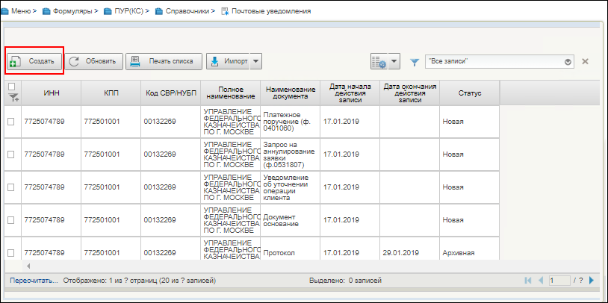
3. Списковая форма справочника «Почтовые уведомления»
- В открывшейся форме записи справочника заполнить необходимые поля (рис. 24).
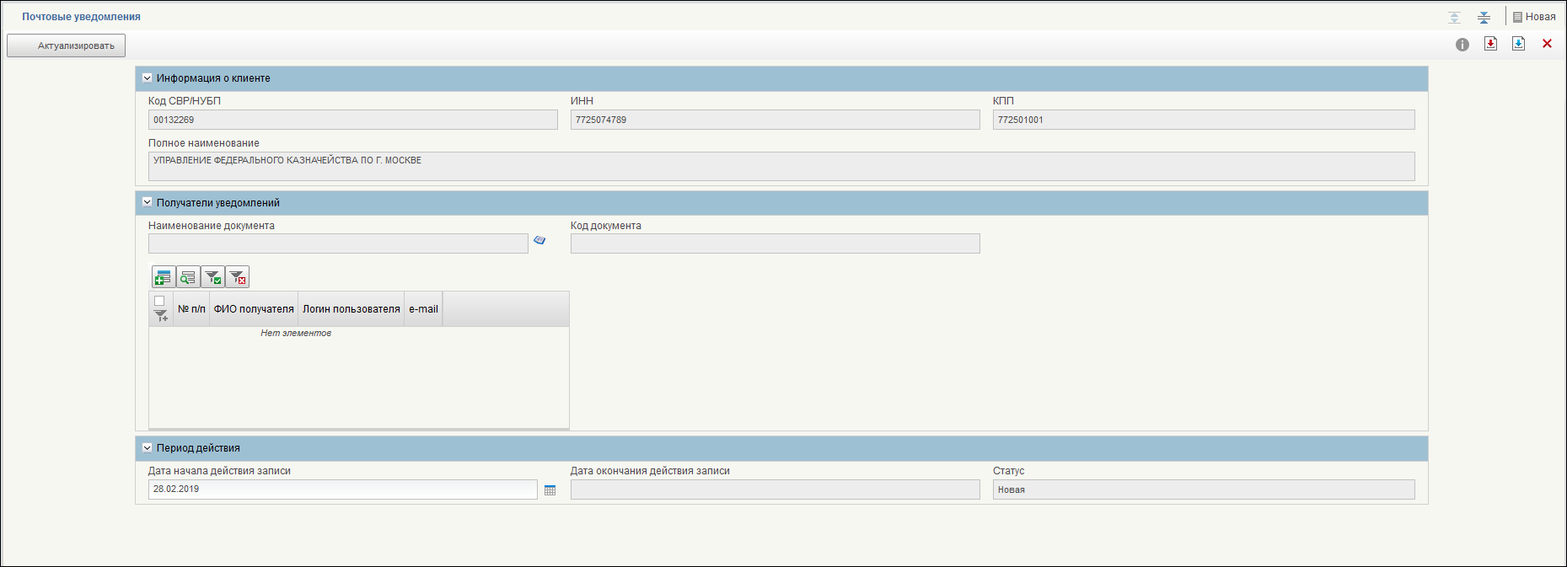
4. Экранная форма записи справочника «Почтовые уведомления»
Правила заполнения полей:
- Раздел«Информация о клиенте»:
- Код СВР/НУБП – заполняется автоматически значением реквизита «Код организации» соответствующей актуальной записи справочника «Сводный реестр» / НУБП для организации учётной записи пользователя;
- ИНН – заполняется автоматически при заполнении реквизита «Код СВР/НУБП» текущего раздела значением реквизита «ИНН»;
- КПП – заполняется автоматически при заполнении реквизита «Код СВР/НУБП» текущего раздела значением реквизита «КПП»;
- Полное наименование – заполняется автоматически при заполнении реквизита «Код СВР/НУБП» текущего раздела значением реквизита «Полное наименование».
- Раздел «Получатели уведомлений»:
- Наименование документа – заполняется с помощью выбора из справочника «Типы документов» (рис. 5).
- Код документа – заполняется автоматически.
При добавлении записи в табличную часть нужно нажать кнопку . Откроется форма, показанная на рисунке 6.
- ФИО получателя – выбор из справочника ОШС поле ФИО (для выбора доступны пользователи текущей организации);
- Логин пользователя – заполняется автоматически при заполнении реквизита «ФИО получателя» текущего раздела;
- e-mail – ручной ввод.
- Период действия
- Дата начала действия записи – заполняется автоматически текущей датой (возможно редактирование).
- Дата окончания действия записи – указывается дата окончания действия записи (заполняется автоматически по результатам выполнения операций перевода в архив).
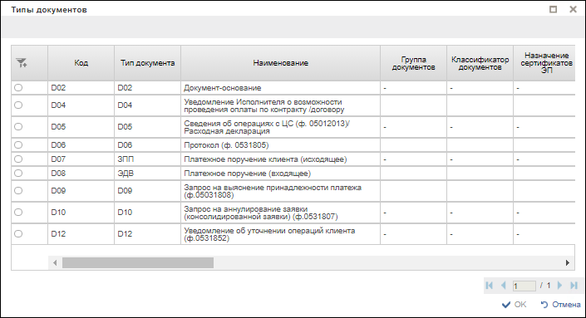
5. Окно выбора типа документов
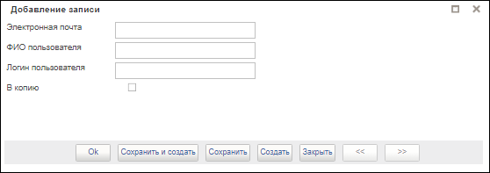
6. Добавлениезаписи
- После заполнения полей нажать кнопку «Сохранить изменения и закрыть окно» (рис. 5).
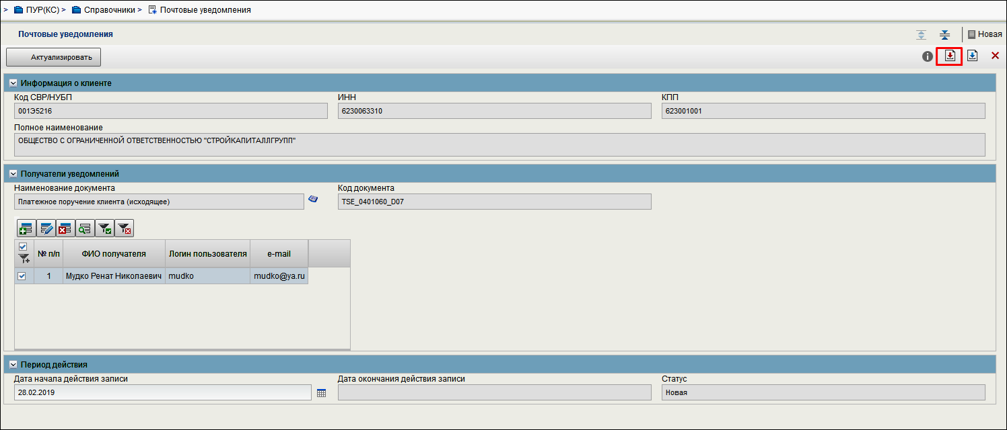
7. Сохранение заполненной формы записи справочника
- В списковой форме справочника найти и выделить созданную запись (статус «Новая»). Нажать кнопку «Актуализировать» (рис. 27).
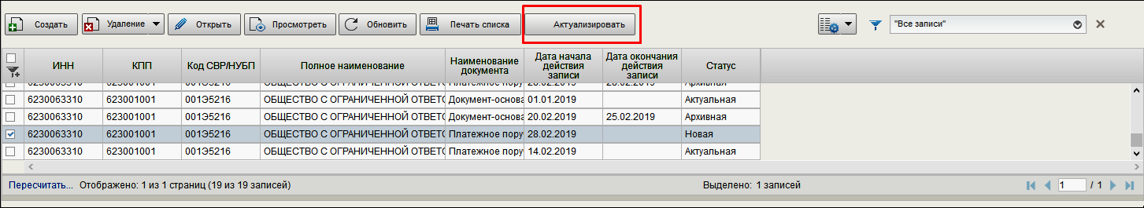
8. Запись справочника на статусе «Новая». Кнопка «Актуализировать»
Запись справочника перейдет на статус «Актуальная» (рис. 28).
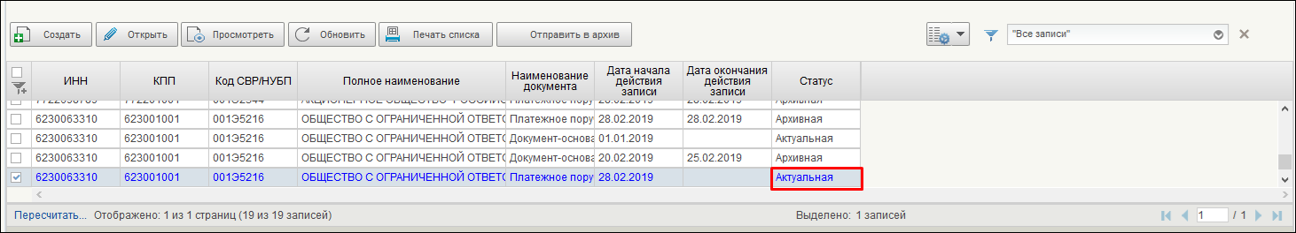
9. Запись справочника на статусе «Актуальная»
- Для отправления записи справочника в архив необходимо выделить её на списковой форме и нажать кнопку «Отправить в архив» (рис. 29).
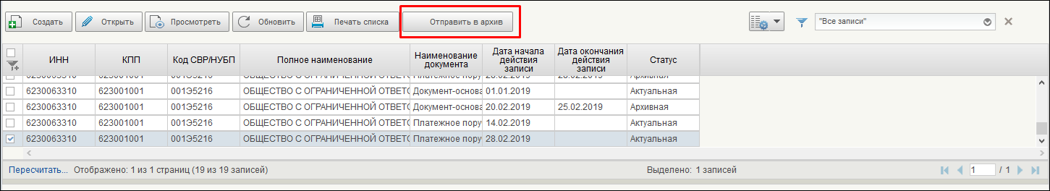
10. Отправление записи справочника в архив
В результате запись перейдет на статус «Архивная» (рис. 30).
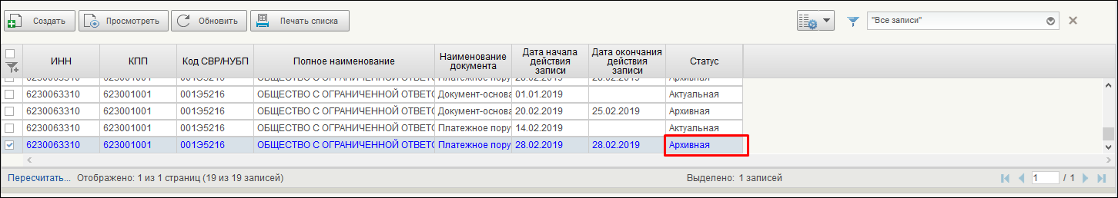
11. Статус записи «Архивная»
- Для удаления записи справочника необходимо выделить её на списковой форме и нажать кнопку «Удалить» (рис. 31). Удалять можно только записи, находящиеся на статусе «Новая».
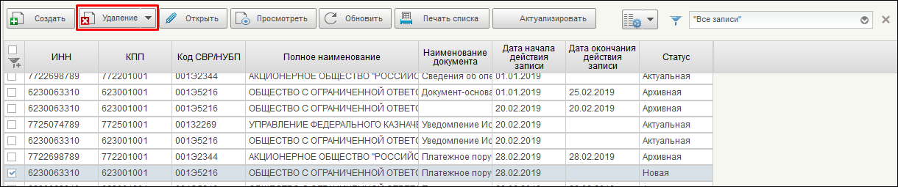
12. Удаление записи справочника
Удаленные записи выделяются на списковой форме жирным курсивом (рис. 32).
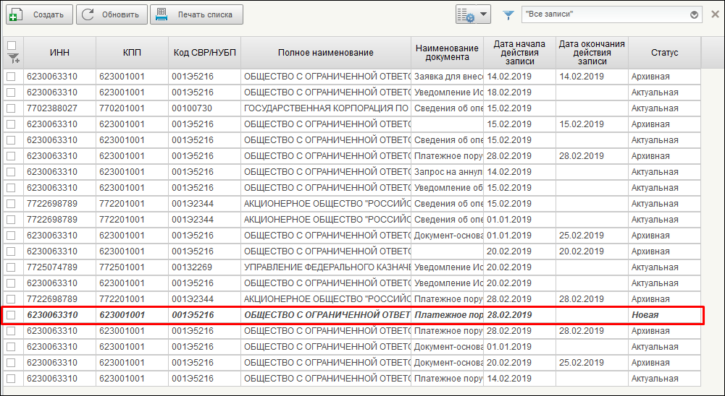
13. Вид удаленной записи справочника
После обновления списковой формы справочника запись удаляется полностью.

Ведение справочника «Шаблон листа согласования»

Создание записи справочника «Шаблон листа согласования»
Для создания записи справочника «Шаблон листа согласования» необходимо выполнить следующие действия:
- На панели навигации перейти по следующему пути «Формуляры – ПУР(КС) –Справочники – Шаблон листа согласования». Нажать кнопку «Создать» (рис. 33).
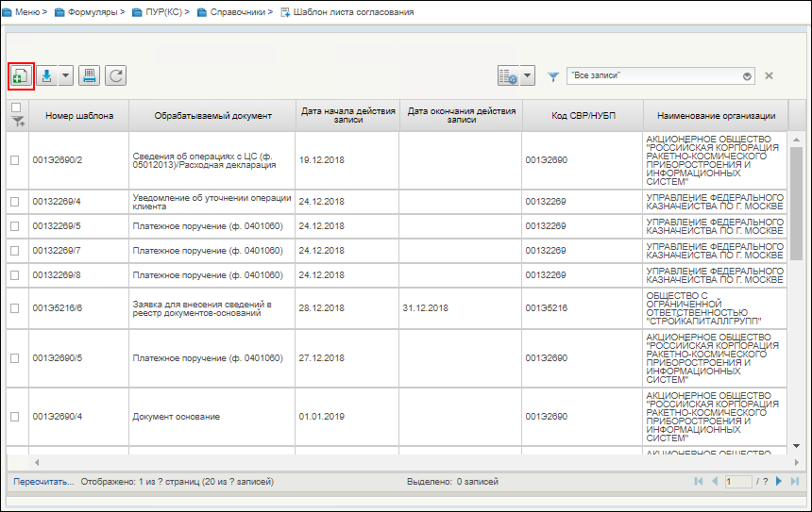
14. Списковая форма справочника «Шаблон листа согласования»
- В открывшейся форме записи справочника заполнить необходимые поля (рис. 34).
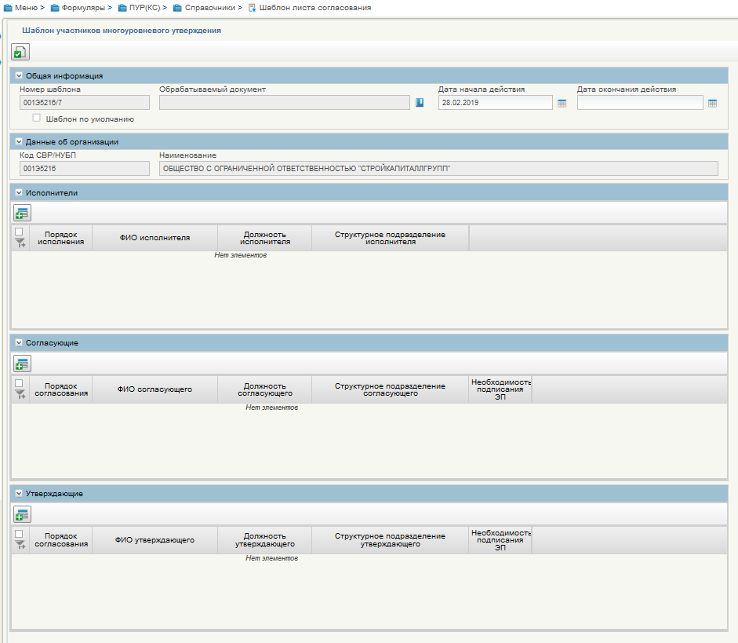
15. Заполнение формы записи справочника «Шаблон листа согласования»
- Заполнить поле «Обрабатываемый документ». Заполнение поля происходит с помощью справочника «Типы документов» (рис.35).
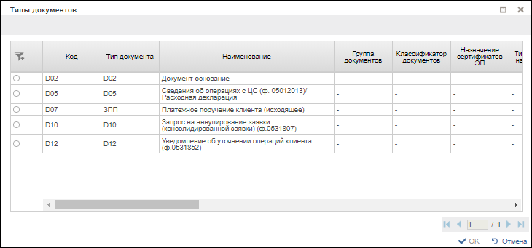
16. Окно выбора типа документа
- Далее заполнить раздел «Исполнители». Для добавления записи в раздел необходимо нажать кнопку . В результате откроется окно добавления записи (рис.36).
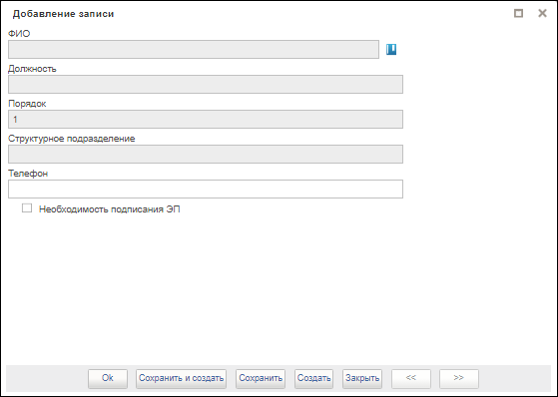
17. Окно добавления записи
Поле «ФИО» заполняется с помощью справочника пользователей (рис. 18).
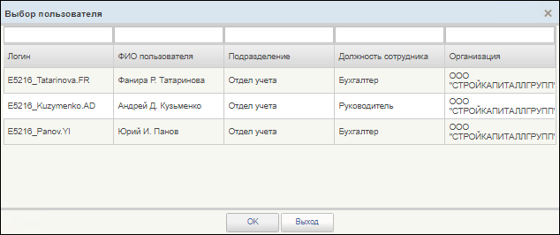
18. Справочник пользователей
- После заполнения раздела «Исполнители», аналогичным образом заполняются разделы «Согласующие» и «Утверждающие»
- После заполнения всех полей нажать кнопку «Сохранить изменения и закрыть окно» (рис. 17).
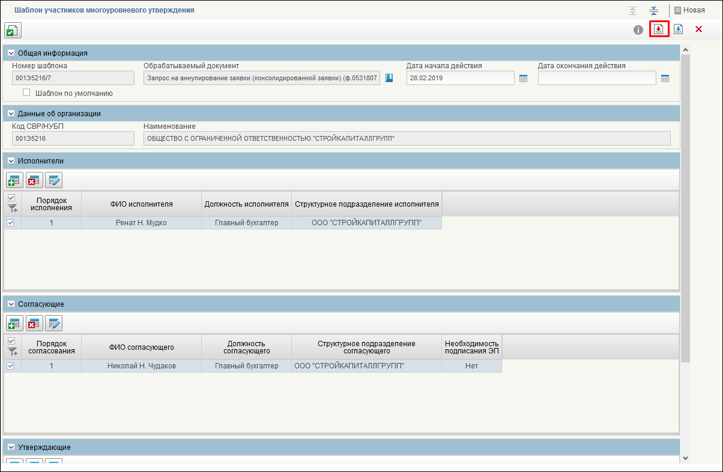
19. Сохранение заполненной формы записи справочника
- В списковой форме справочника найти и выделить созданную запись (статус «Новая»). Нажать кнопку «Актуализировать» (рис. 18).
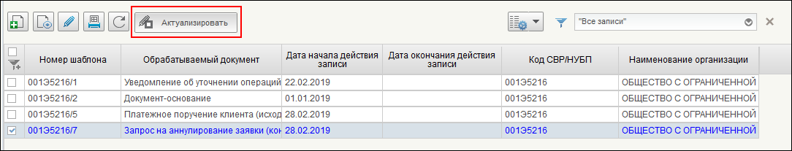
20. Запись справочника на статусе «Новая». Кнопка «Актуализировать»
Запись справочника перейдет на статус «Актуальная».
Для отправления записи справочника в архив необходимо выделить её на списковой форме и нажать кнопку «Отправить в архив» (рис. 39).
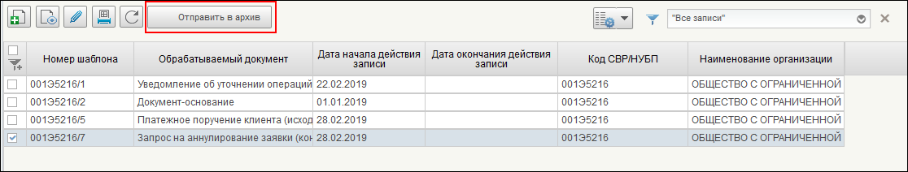
21. Отправление записи справочника в архив
В результате запись перейдет на статус «Архивная».
Для удаления записи справочника необходимо выделить её на списковой форме и нажать кнопку «Удалить» (рис. 41). Удалять можно только записи, находящиеся на статусе «Новая».
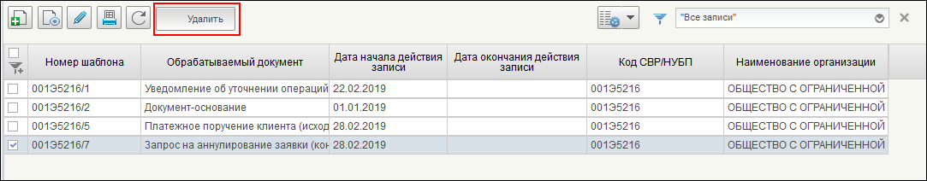
22. Удаление записи справочника
Удаленные записи выделяются на списковой форме жирным курсивом. После обновления списковой формы справочника запись удаляется полностью.

Ведение справочников «Перечень источников поступлений целевых средств» и «Перечень направлений расходования целевых средств»

Ведение справочника «Перечень направлений расходования целевых средств»

Операции, применимые при работе с записями справочника
- Создать – открывается визуальная форма документа с полями доступными для заполнения;
- Открыть/Просмотреть – открывается визуальная форма документа;
- Печать списка – открывается печатная форма списка с возможностью вывода на печать;
- Обновить – осуществляется обновление списковой формы;
- Актуализировать – осуществляется актуализация новой записи;
- Редактировать – осуществляется редактирование записи;
- Перевод в архив – осуществляется перевод записи в статус «Архивная»;
- Удалить – осуществляется удаление записи.

Создание записи справочника «Перечень направлений расходования целевых средств»
Для создания записи справочника «Перечень направлений расходования целевых средств» необходимо выполнить следующие действия:
- На панели навигации перейти по следующему пути «Формуляры – ПУР(КС) –Справочники – Перечень направлений расходования целевых средств». Нажать кнопку «Создать» (рис. 23).
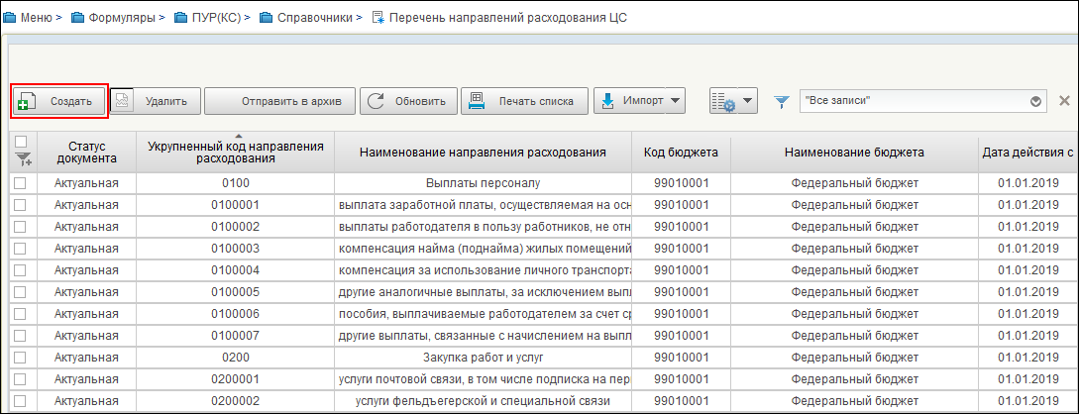
23. Списковая форма справочника «Перечень направлений расходования целевых средств»
- В открывшейся форме записи справочника заполнить необходимые поля и нажать кнопку «Сохранить изменения и закрыть окно» (рис. 24).
Правила заполнения полей:
- Код бюджета – указывается код бюджета, которому принадлежит запись справочника, соответствует значению «99010001».Выбирается из справочника «Бюджеты»;
- Наименование бюджета – автоматически отображается наименование бюджета, соответствующее значению, введенному в поле код бюджета;
- Код направления расходования – указывается уникальный 4-значный или 7-значный цифровой аналитический код. В справочнике может присутствовать несколько записей с одним и тем же значением поля «Код направления расходов» только в том случае, если периоды действия этих записей не пересекаются.
- Признак укрупненного кода – указывается пользователем флаг при отнесении кода направления расходования к укрупненным кодам (рис. 26).
- Если код является детализированным, то необходимо заполнять выбором из справочника поле «Код направления расходования (укрупненный)», которое становится видимым, если не установлен флаг при отнесении кода направления расходования к укрупненным кодам.
- Наименование направления расходования – Указывается наименование направления расходования;
- Дата действия с – указывается дата начала действия записи;
- Дата действия по – указывается дата окончания действия схемы обслуживания л/с.
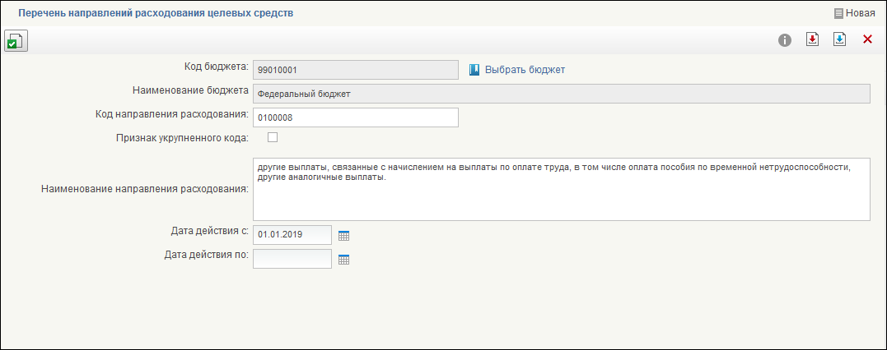
24. Пример заполнение формы записи справочника «Перечень направлений расходования целевых средств»
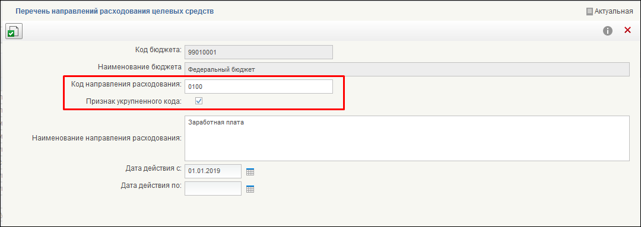
25. Пример заполнение формы записи справочника «Перечень направлений расходования целевых средств» с активированым признаком укрупненного кода
- После заполнения полей нажать кнопку «Сохранить изменения и закрыть окно» (рис. 4).
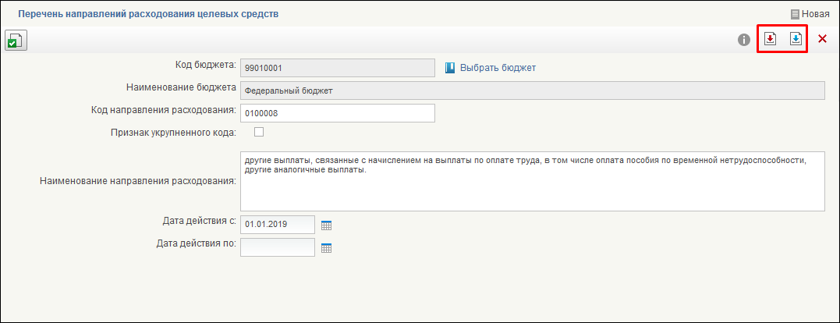
26. Сохранение заполненной формы записи справочника
- В списковой форме справочника найти и выделить созданную запись (статус «Новая»). Нажать кнопку «Актуализировать» (рис. 27).
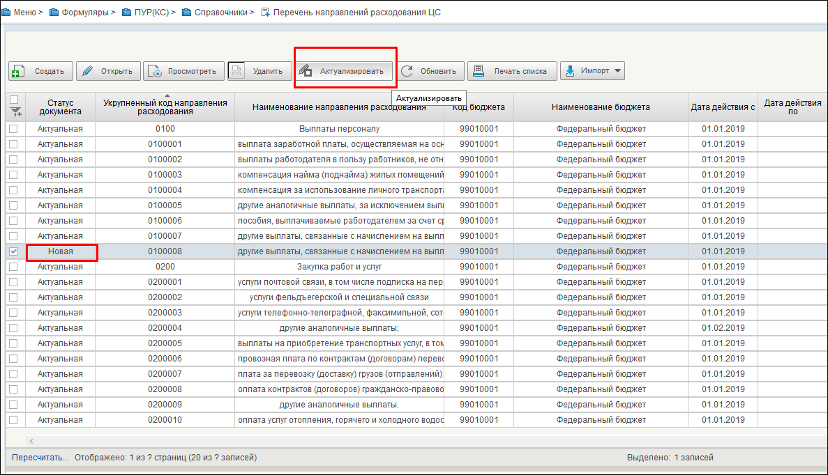
27. Запись справочника на статусе «Новая». Кнопка «Актуализировать»
Запись справочника перейдет на статус «Актуальная» (рис. 28).
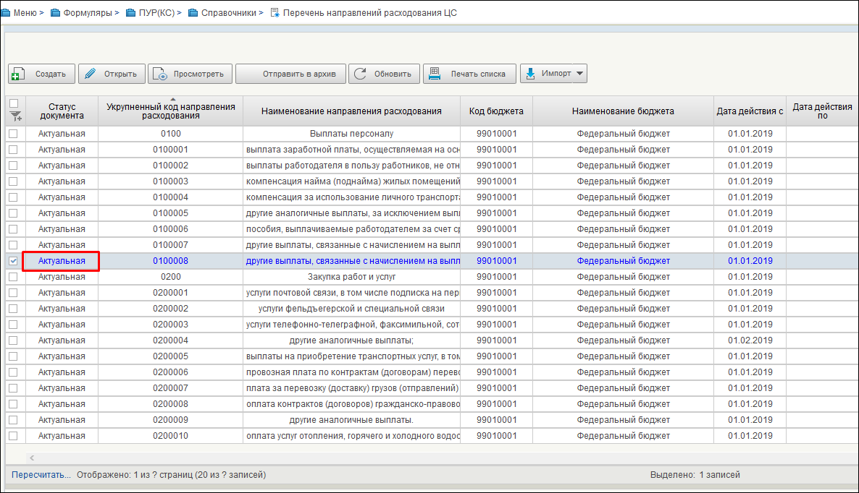
28. Запись справочника на статусе «Актуальная»
Для отправления записи справочника в архив необходимо выделить её на списковой форме и нажать кнопку «Отправить в архив» (рис. 29).
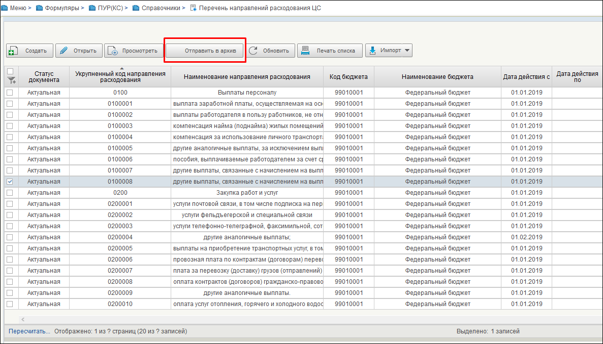
29. Отправление записи справочника в архив
В результате запись перейдет на статус «Архивная» (рис. 30).
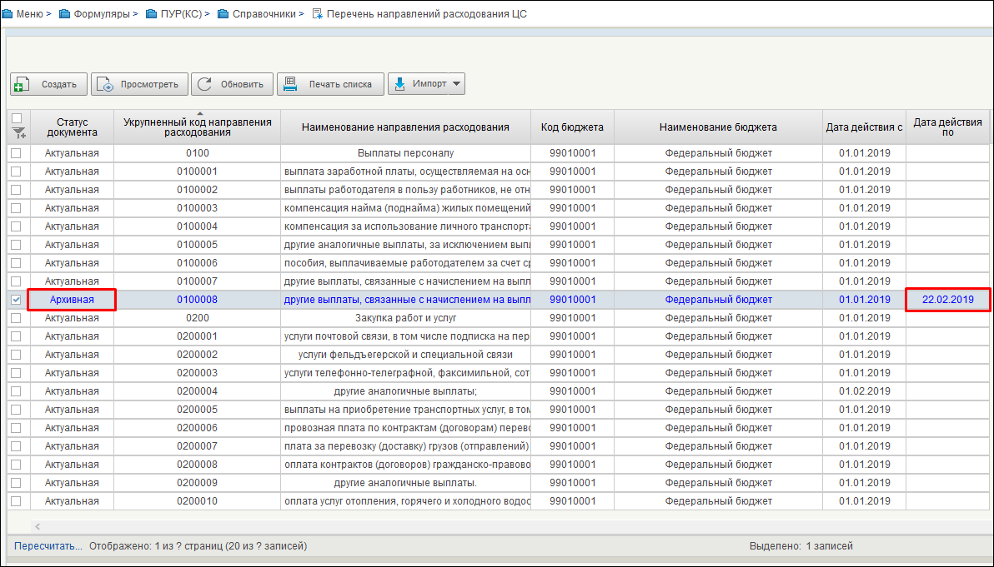
30. Статус записи «Архивная»
Для удаления записи справочника необходимо выделить её на списковой форме и нажать кнопку «Удалить» (рис. 31). Удалять можно только записи, находящиеся на статусе «Новая».
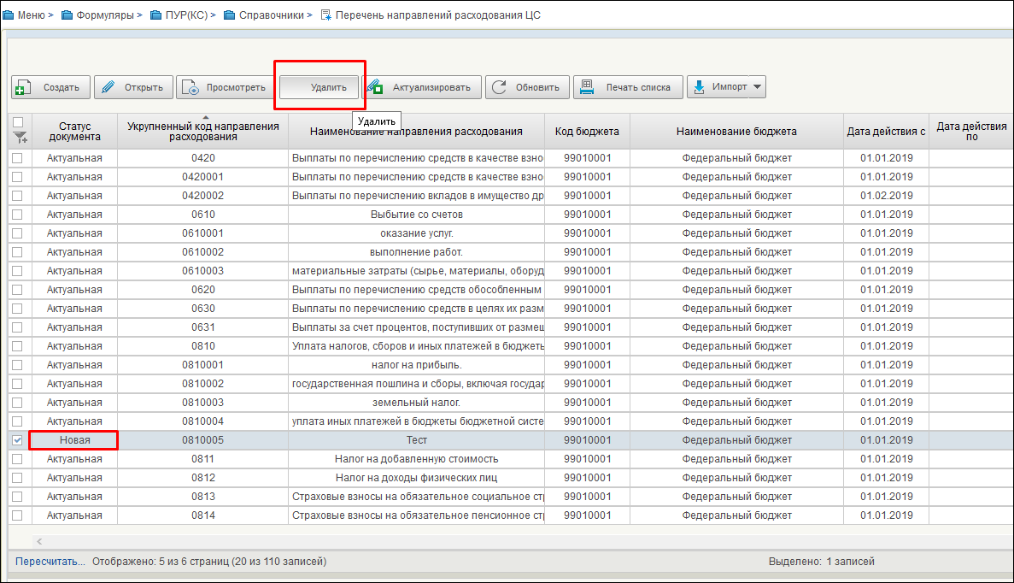
31. Удаление записи справочника
Удаленные записи выделяются на списковой форме жирным курсивом (рис. 32).
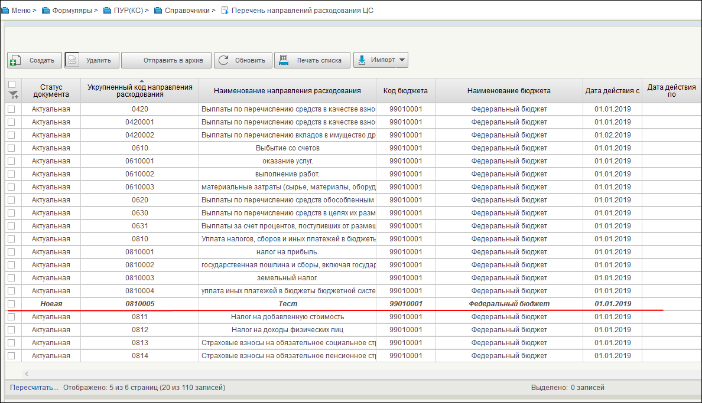
32. Вид удаленной записи справочника
После обновления списковой формы справочника запись удаляется полностью.

Ведение справочника «Перечень источников поступлений целевых средств»

Операции, применимые при работе с записями справочника
- Создать – открывается визуальная форма документа с полями доступными для заполнения;
- Открыть/Просмотреть – открывается визуальная форма документа;
- Печать списка – открывается печатная форма списка с возможностью вывода на печать;
- Обновить – осуществляется обновление списковой формы;
- Актуализировать – осуществляется актуализация новой записи;
- Редактировать – осуществляется редактирование записи;
- Перевод в архив – осуществляется перевод записи в статус «Архивная»;
- Удалить – осуществляется удаление записи.

Создание записи справочника «Перечень источников поступлений целевых средств»
Для создания записи справочника «Перечень источников поступлений целевых средств» необходимо выполнить следующие действия:
- На панели навигации перейти по следующему пути «Формуляры – ПУР(КС) –Справочники – Перечень источников поступлений целевых средств». Нажать кнопку «Создать» (рис. 33).
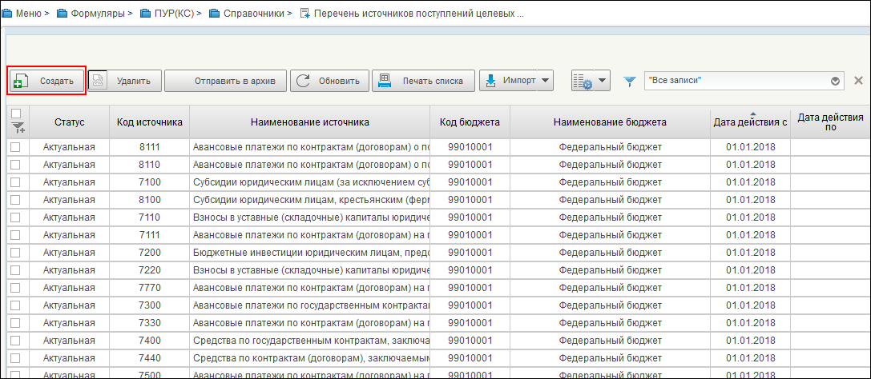
33. Списковая форма справочника «Перечень источников поступлений целевых средств»
- В открывшейся форме записи справочника заполнить необходимые поля (рис. 34).
Правила заполнения полей:
- «Код бюджета» – указывается код бюджета, которому принадлежит запись справочника, соответствует значению «99010001».Выбирается из справочника «Бюджеты» (рис. 35);
- «Наименование бюджета» – заполняется автоматически, после заполнения поля «Код бюджета»;
- «Код источника» – указывается уникальный 4-значный цифровой аналитический код источника поступлений целевых средств. В справочнике может присутствовать несколько записей с одним и тем же значением поля «Код источника поступлений» только в том случае, если периоды действия этих записей не пересекаются;
- «Наименование источника» – указывается наименование источника поступлений целевых средств;
- «Дата действия с» – указывается дата начала действия записи (доступен выбор из календаря);
- «Дата действия по» – указывается дата окончания действия записи (доступен выбор из календаря).
После заполнения полей нажать кнопку «Сохранить изменения и закрыть окно» (рис. 34).
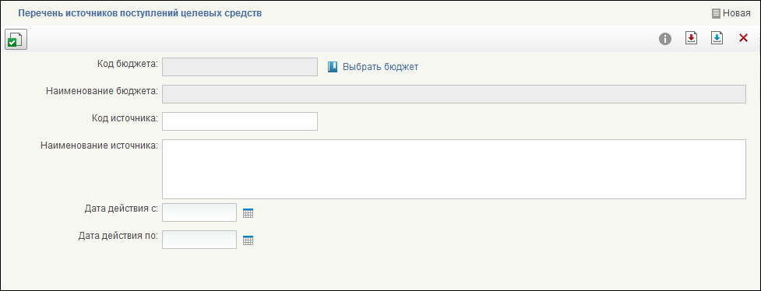
34. Заполнение формы записи справочника «Перечень источников поступлений целевых средств»
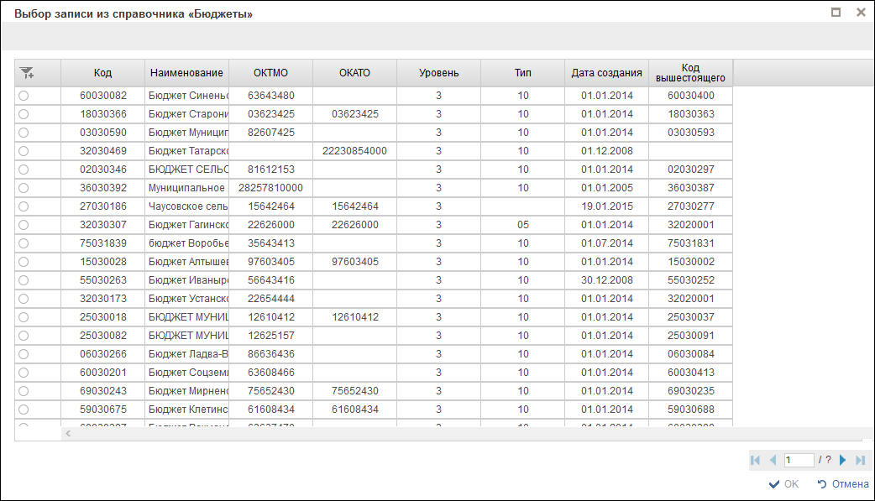
35. Справочник«Бюджеты»
На рисунке 36 показан пример заполненной формы записи справочника
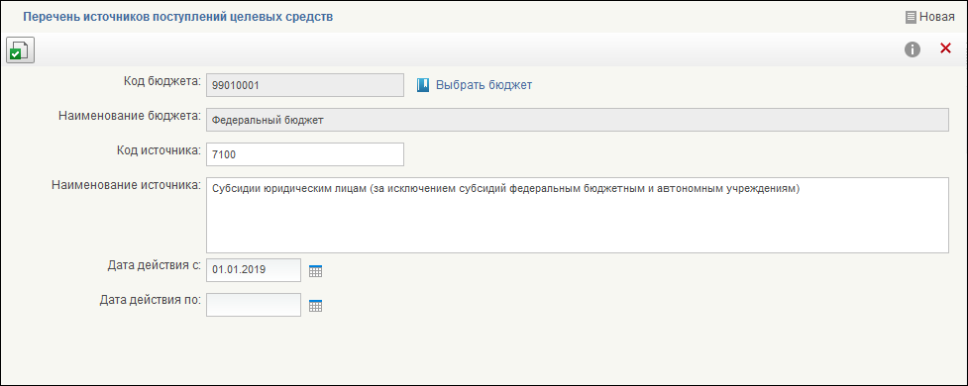
36. Пример заполненной формы записи справочника «Перечень источников поступлений целевых средств»
- В списковой форме справочника найти и выделить созданную запись (статус «Новая»). Нажать кнопку «Актуализировать» (рис. 37).
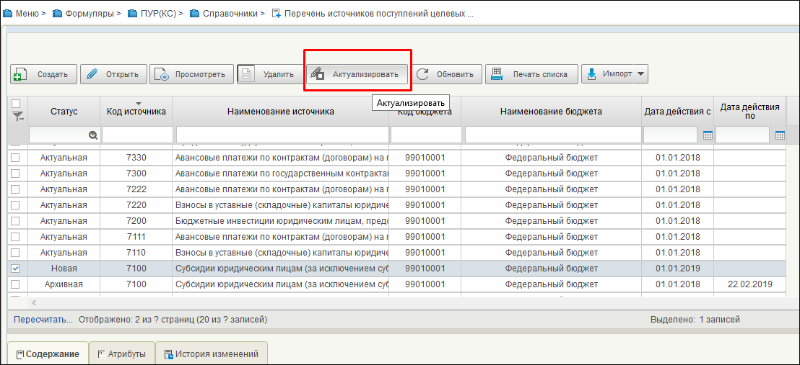
37. Запись справочника на статусе «Новая». Кнопка «Актуализировать»
Запись справочника перейдет на статус «Актуальная» (рис. 38).
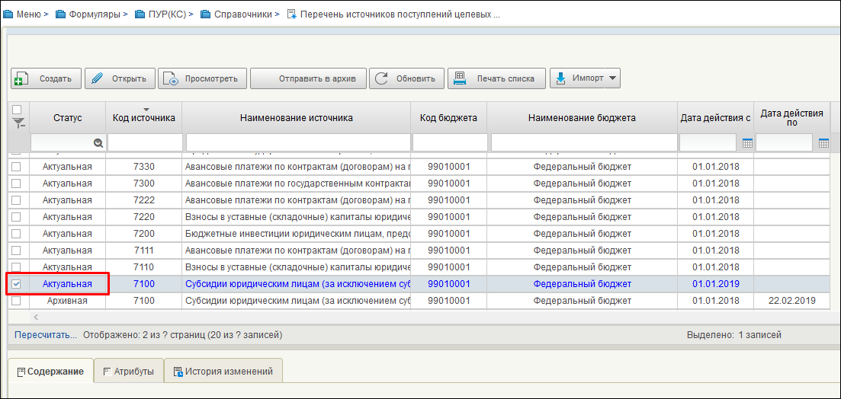
38. Запись справочника на статусе «Актуальная»
Для отправления записи справочника в архив необходимо выделить её на списковой форме и нажать кнопку «Отправить в архив» (рис. 39).
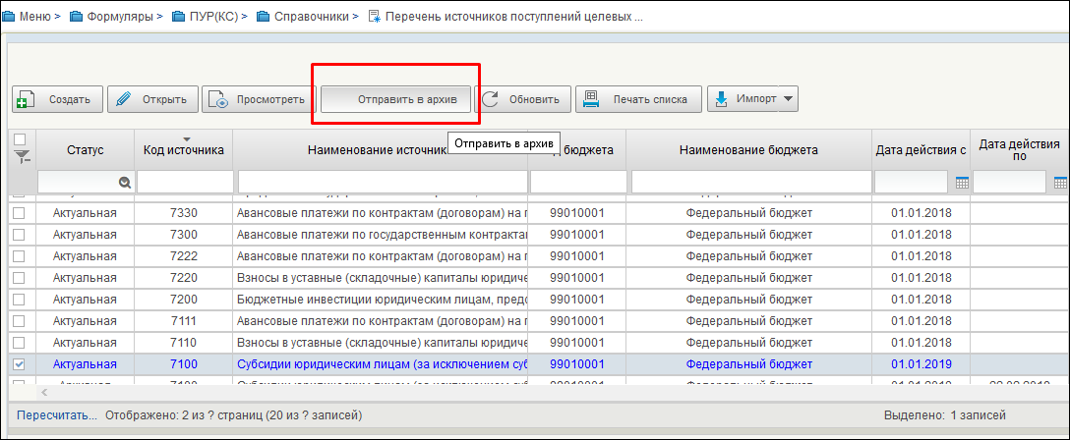
39. Отправление записи справочника в архив

В результате запись перейдет на статус «Архивная» (рис. 40).
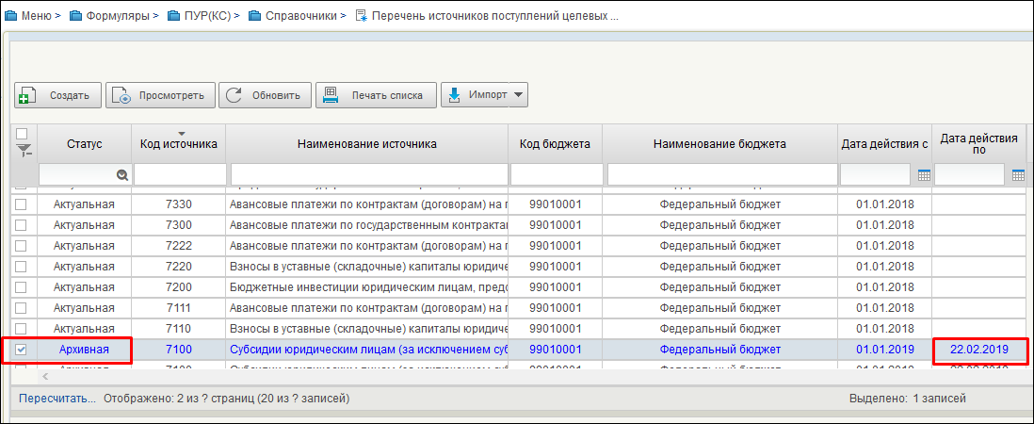
40. Статус записи «Архивная»
Для удаления записи справочника необходимо выделить её на списковой форме и нажать кнопку «Удалить» (рис. 41). Удалять можно только записи, находящиеся на статусе «Новая».
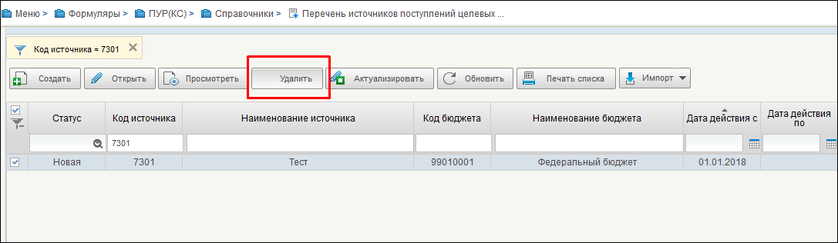
41. Удаление записи справочника
Удаленные записи выделяются на списковой форме жирным курсивом (рис. 42).
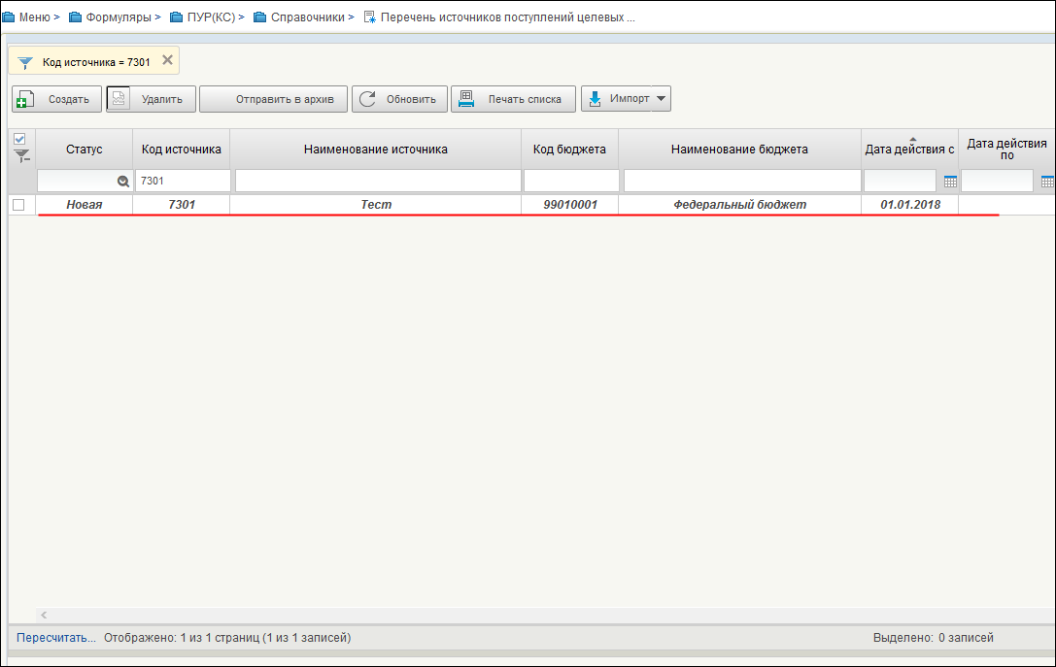
42. Вид удаленной записи справочника
После обновления списковой формы справочника запись удаляется полностью.

Формирование заявки на изменение свойств пользователя для сохранения сведений о телефоне
Для формирования заявки на изменение свойств пользователя необходимо выполнить следующие действия:
- Авторизоваться в ЛК.
- Перейти на главную страницу. Выбрать раздел «Мои заявки» (рис. 43).
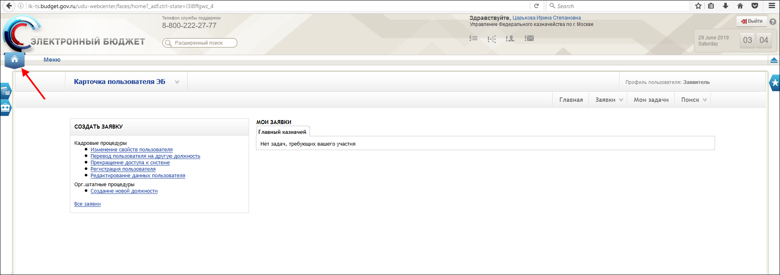
43. Личный кабинет. Главная страница. Раздел «Мои заявки»
- В открывшемся окне мастера создания заявки, из выпадающего списка выбрать пользователя, у которого необходимо изменить свойства (рис. 44), после чегонажать кнопку «Далее».
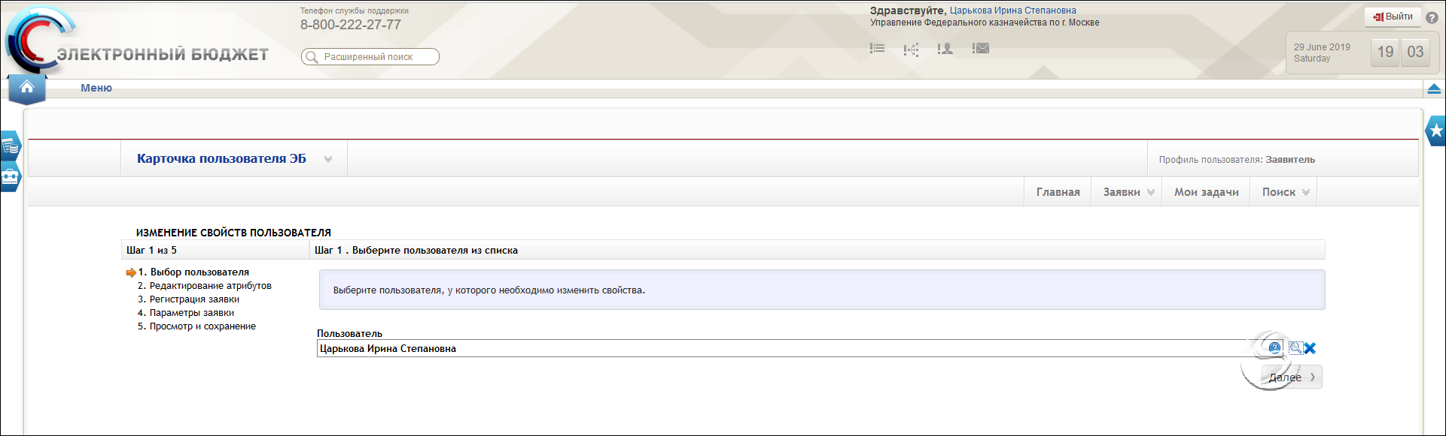
44. Шаг 1. Выбор пользователя
- В открывшейся форме редактирования свойств пользователя внести необходимые изменения (рис. 45) и нажать кнопку «Далее».
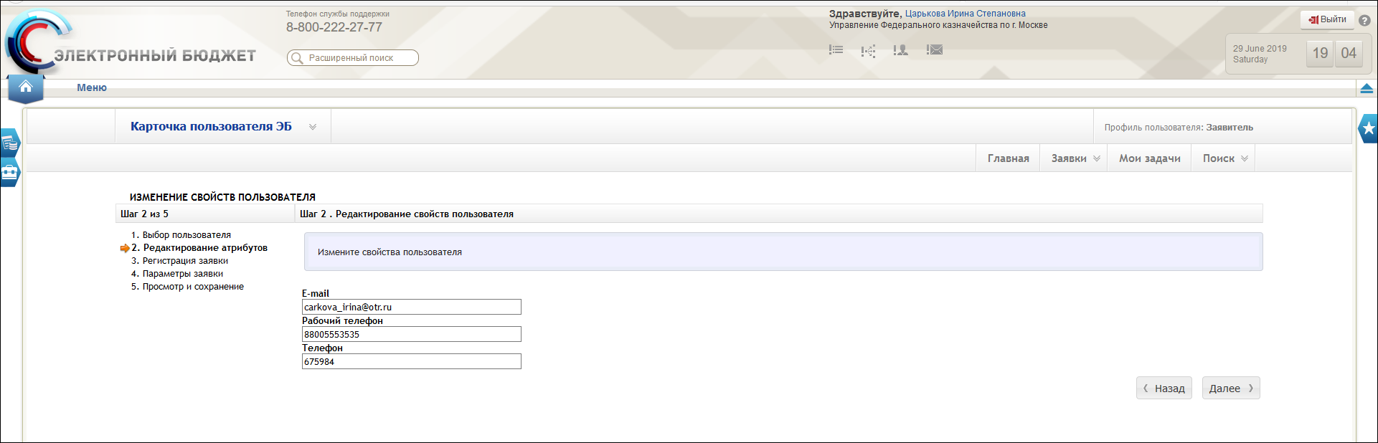
45. Шаг 2. Редактирование свойств пользователя
- Начнется процесс регистрирования заявки на сервере. После того, как на экране появится информационное сообщение об успешной регистрации заявки, нажать кнопку «Далее» (рис. 46).
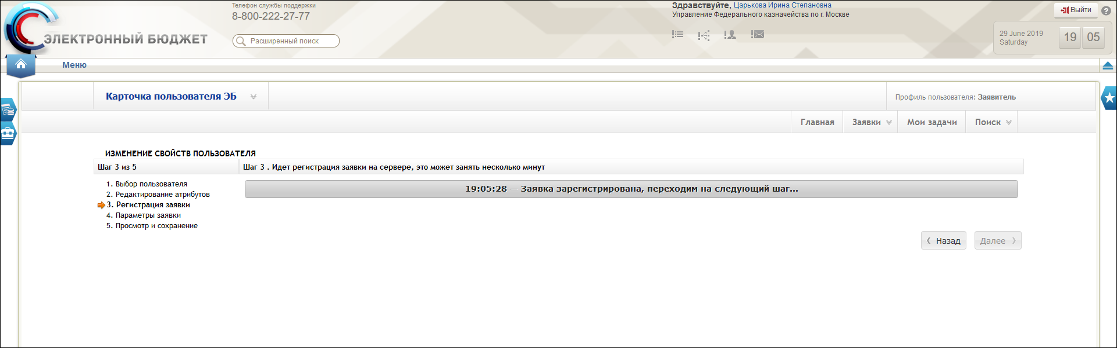
46. Шаг 3. Процесс регистрации заявки
- В открывшейся экранной форме параметров заявки необходимо указать временные параметры заявки, если это необходимо, прикрепить к заявке файлы и написать комментарий в поле «Комментарий к заявке» (рис. 47). После этого нажать кнопку «Далее».
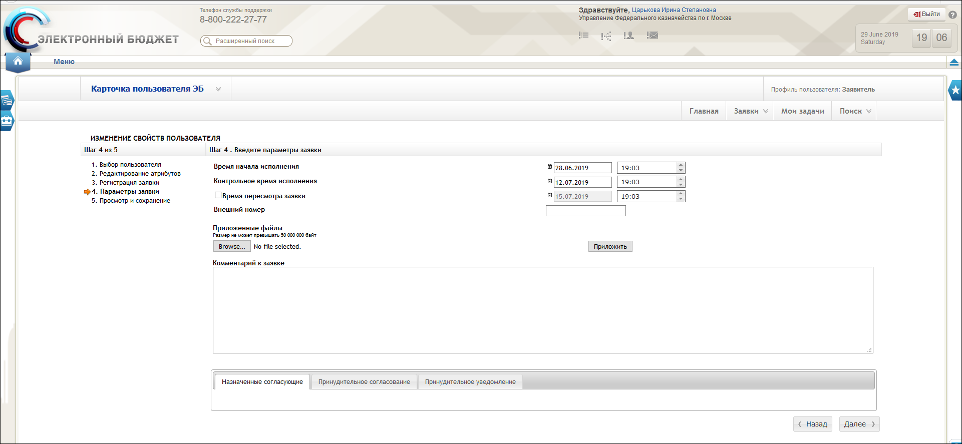
47. Шаг 4. Ввод параметров заявки
- Перед сохранением заявки необходимо её просмотреть, проверить правильность её оформления и, если нужно, отредактировать. Вернуться на предыдущие шаги формирования заявки можно с помощью кнопки «Назад». После проверки заявки, нажать кнопку «Сохранить» (рис. 48).
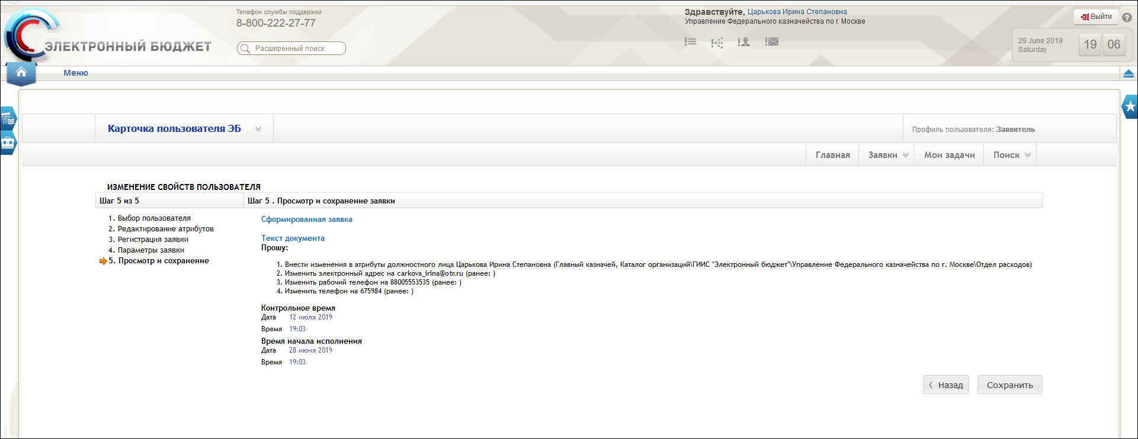
48. Шаг 5. Просмотр и сохранение заявки
В результате выполненных действий будет сформирована заявка на изменение свойств пользователя.
По результатам исполнения заявки данные о пользователе будут сохранены. При формировании/обработке документов сведения о телефоне (где формой документа предусмотрено поле «Телефон») должны подтягиваться автоматически.

Описание интерфейса, управляющих элементов и сообщений компонентаКС ПУР ЭБ
Для работы с Компонентом КС ПУР ЭБ пользователю необходимо войти в «Личный кабинет пользователя» с помощью интернет-браузера.

Навигация
Раздел «Меню» (далее – Меню) служит для выбора вида деятельности. В Меню представлен список всех соответствующих подсистем, модулей и компонентов. При выборе в Меню какой-либо подсистемы (модуля, компонента) в рабочей области, на вкладке «Формуляры», отображается в виде дерева навигации перечень доступных типов документов.На рисунке 49 показан пример дерева навигации для формуляров
49. Раздел «Меню». Пример содержимого вкладки «Формуляры»
Для перехода к списковой форме документов определенного вида необходимо выполнить следующие действия:
- На панели «Меню» выбрать вид деятельности.
- Далее на вкладке «Формуляры», перемещаясь по дереву навигации, перейти к искомому виду документов.
- Откроется списковая форма всех документов.

Списковая форма документов
Списковая форма документовсодержит перечень формуляров, хранящихся в базе данных системы управления формулярами и соответствующих выбранному разделу на панели навигации. Каждая запись в списке соответствует одному формуляру. На рисунке 50 представлен пример списка формуляров.
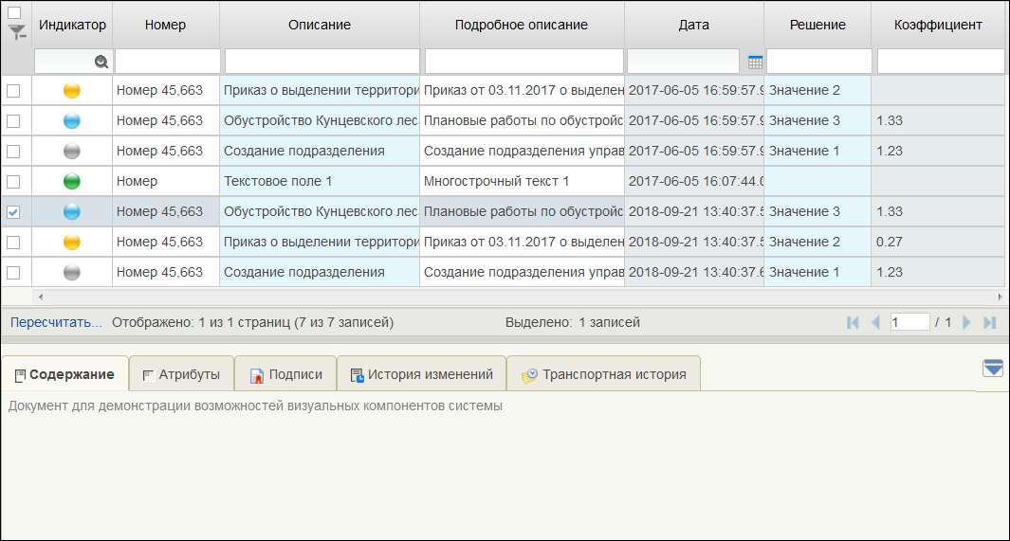
50. Пример списка формуляров
В списке формуляров можно легко настроить, какие колонки и в какой последовательности должны выводиться для просмотра.
Для того чтобы настроить, какие колонки должны отображаться в списке формуляров, необходимо выполнить следующие действия:
- Вызвать контекстное меню, кликнув правой клавишей мыши на заголовочную часть списка формуляров (рис. 51):
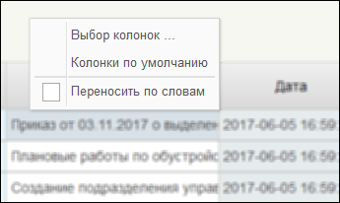
51. Контекстно меню заголовочной части списка
- Выбрать пункт «Выбор колонок».
- В открывшемся окне «Выбор колонок» отметить галочкой наименования тех колонок, которые должны выводиться на экран, после чего нажать кнопку «ОК» (рис. 52).
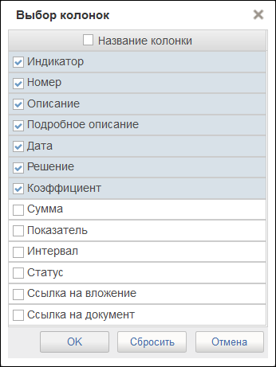
52. Выбор колонок для отображения в списке формуляров
В результате настройки список формуляров будет содержать только те колонки, которые были отмечены при настройке.
Для того чтобы настроить последовательность, в которой колонки должны отображаться в списке формуляров, необходимо выполнить последовательность следующих действий:
- Поместить курсор на заголовок колонки, которую необходимо переместить.
- Нажать левую клавишу мышки и, не отпуская ее, переместить колонку влево или вправо на желаемую позицию (рис. 53).
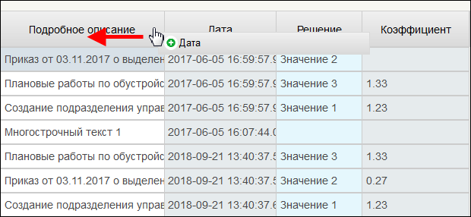
53. Перемещение колонки списка формуляров влево
Для того чтобы восстановить первоначальный состав колонок в списке и их последовательность, необходимо выполнить щелчок правой клавишей мышки в любом месте строки, содержащей заголовки колонок списка формуляров, и в открывшемся меню выбрать пункт «Колонки по умолчанию» (рис. 54).
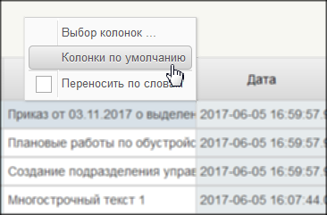
54. Выбор настройки «Колонки по умолчанию»

Панель перемещения по списку формуляров
Список формуляров, отображаемый в окне программы, организован в виде журнала, состоящего из некоторого количества страниц.
На панели перемещения по списку располагаются кнопки, позволяющие перелистывать список формуляров, а также отображается общее количество листов в списке (рис. 55).
Назначение кнопок:
– перемещение на одну страницу назад,
– перемещение на одну страницу вперед,
– перемещение в конец списка,
– перемещение в начало списка.
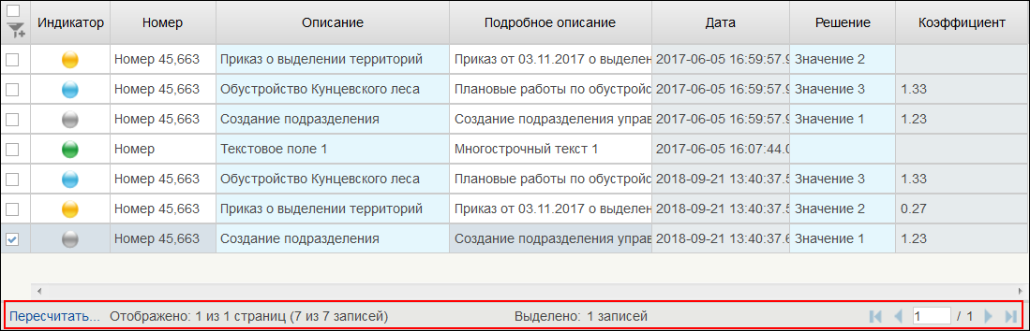
55. Панель перемещения по списку формуляров

Информационная панель
Информационная служит для вывода на экран информации о текущем (выделенном в списке) формуляре или записи справочника. Информационная панель может содержать несколько закладок, на которых отображаются некоторые характеристики выделенного объекта и дополнительная информация о нем. На рисунке 56 показан пример содержания информационной панели.
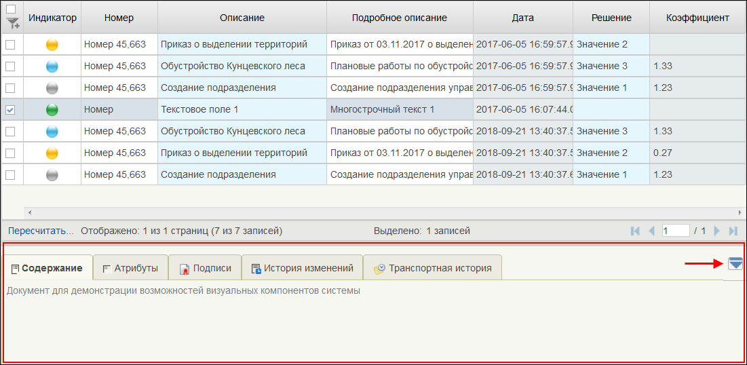
56. Информационная панель. Пример закладки «Содержание»
Типичный список закладок:
- «Содержание» – на закладке отображаются некоторые сведения о выделенном в списке формуляре;
- «Атрибуты» – на закладке отображается информация о текущем статусе формуляра, а также дополнительная информация;
- «Подписи» – на закладке отображается информация об электронных подписях, сформированных для текущего формуляра;
- «История изменений» – на закладке отображается информация о жизненном цикле формуляра;
- «Транспортная история».

Панель инструментов
На панели инструментов расположены кнопки, которые предназначены для запуска наиболее часто используемых (типовых) операций над формулярами и справочниками.
В зависимости от того, с каким видом формуляров вы работаете, панель инструментов может выглядеть по-разному, т. е. вид и состояние формуляра определяют набор применимых к нему операций. На рисунке 57 показан пример главной панели инструментов.
57. Пример панели инструментов
На панели инструментов списковой формы находится набор функций (кнопок), вызывающих доступные действия над экземплярами документов, и элементы настройки формы. Описание кнопок панели инструментов представлено в таблице 2.
2. Описание функциональных кнопок
Вид кнопки на интерфейсе | Значение кнопки (действия, функции)
 | Создать новый документ – при нажатии кнопку открывается окно с активными полями для ввода данных.
 | Открыть документ на редактирование – при нажатии кнопку открывается окно для просмотра введенных данных.
 | Открыть документ на просмотр – при нажатии кнопку открывается окно для просмотра введенных данных без возможности редактирования.
 | Создать копию документа – создать новый документ с данными, скопированными из выбранного документа.
 | Удаление – удаление документа из Системы.  В корзину – удаление документа в корзину
 | Обновить список документов – обновление списка документов на интерфейсе.
 | Печать документа.
 | Печать списка – вывод на печать выбранных документов.
 | Проверка подписи – вывод информации о наличии подписи и ее характеристиках.
 | Пользовательский фильтр – вызывает окно для задания параметров поиска по документам.
 | Применить фильтр.
 | Сбросить фильтр (находится справа от элемента «Пользовательский фильтр»).
 | Экспорт – выгрузка документа в формате текстового файла или XML-файла в утвержденных форматах ТФФ версии Альбома 22.0.
 | Импорт – загрузка файла в текстовом формате в Систему в утвержденных форматах ТФФ версии Альбома 22.0.
 | Копия с вложениями – создать новый документ с данными, скопированными из выбранного документа.
 | Подписать – наложение на документ электронной подписи.
 | Удаление подписи – удаление наложенной ранее на документ электронной подписи.
 | «Направить на согласование» – при нажатии кнопку открывается диалоговое окно заполнения сведений по согласующим и утверждающим документ пользователям.
 | «Согласовать» – при нажатии кнопку открывается диалоговое окно с вариантами решения.  «Утвердить» – при нажатии кнопку открывается диалоговое окно с вариантами решения.  «Взять в работу» – при нажатии кнопку документ на статусе «Не согласован» переводится в статус «Черновик».
 | Редактировать лист согласования– при нажатии кнопку открывается окно для указания Согласующего и Утверждающего.
 | Настройки списковой формы – при нажатии кнопку открывается окно для задания параметров списковой формы.

Описание действий работника в случае аварийных ситуаций
С целью оперативного уведомления службы сопровождения о возникающих сбоях и инцидентах в работе системы используется функция отправки пользователем сообщения о возникшей проблеме в систему управления эксплуатации ФК. На основании полученного сообщения о нештатном функционировании системы СУЭ автоматически зарегистрирует инцидент в системе учета. Доставка сообщения в СУЭ осуществляется по протоколу электронной почты SMTP. Адрес электронной почты получателя сообщения о проблеме указывается в настройках системы, доступных администратору портала. Тема электронного письма будет содержать следующий текст: «[EBPortal] Личный кабинет ЭБ – Постановка на сопровождение».
Функция отправки сообщения о возникшей проблеме доступна авторизованным пользователям личного кабинета вне зависимости от текущего портлета, страницы портала или подсистемы, в которой работает пользователь. Инициация формирования производится по выбору пользователем соответствующего пункта меню (ссылки) или нажатием сочетания «горячих» клавиш (рис.58).
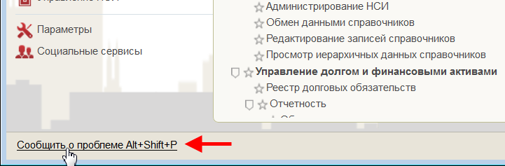
58. Горячие клавиши
В результате указанных действий пользователя открывается форма сообщения (рис.59).
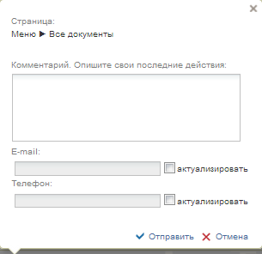
59. Форма сообщения о проблеме
Форма содержит следующие текстовые поля ввода, доступные пользователю для редактирования:
- комментарий пользователя;
- телефон пользователя;
- адрес электронной почты.
Кроме данных, заполненных пользователем, сообщение будет содержать следующие автоматически заполняемые сведения:
- снимок экрана пользователя, сделанный в момент инициации функции отправки сообщения о возникшей проблеме;
- адрес текущей рабочей страницы (url), с которой был вызван сервис «Сообщить о проблеме»;
- наименование и версия браузера пользователя;
- операционная система пользователя;
- версия java;
- версия КриптоПРО;
- информация о СPU;
- количество оперативной памяти;
- количество свободной оперативной памяти.
- сведения о пользователе:
- ФИО;
- Организация;
- подразделение;
- должность;
- полномочия;
- сведения об организации:
- ИНН;
- КПП;
- ОГРН;
- Код ТОФК;
- Код по СПЗ;
- e-mail организации;
- телефон организации.
В случае нажатия на ссылку возможно возникновение информационного сообщения, представленного на рисунке 60.
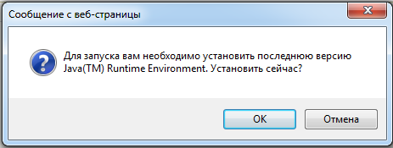
60. Информационное сообщение
Примечание. Минимальная версия JavaVirtualMachine (JVM) для установки на клиенте – 1.7.0_07.
Для продолжения работы необходимо нажать кнопку «Ok». В результате откроется страница, содержащая обновление для JVM (рис. 61). Выполнить стандартные действия по установке обновления программного обеспечения.
В случае если версия JVM, установленная на рабочей станции пользователя, не ниже требуемой, то в информационном сообщении необходимо нажать кнопку «Отмена». В результате откроется форма сообщения (см. рис. 59).
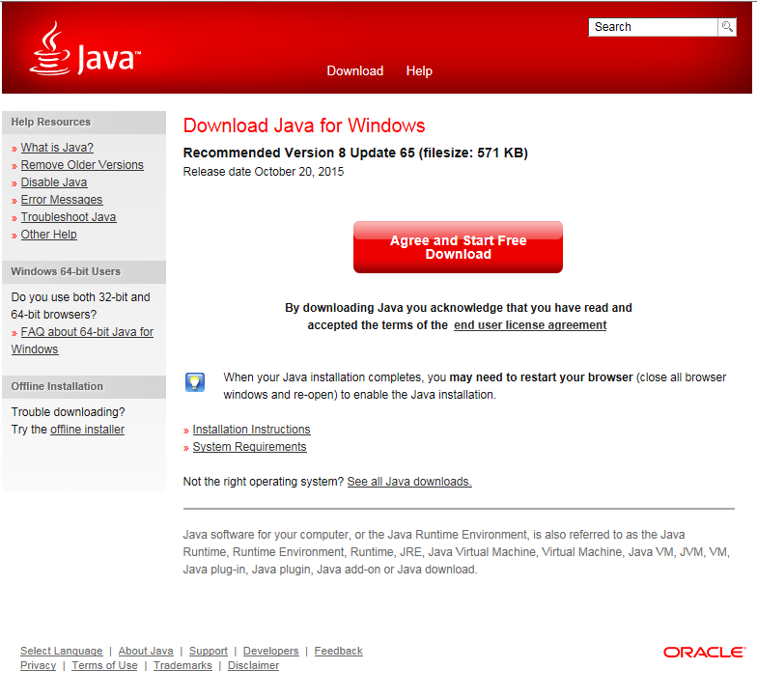
61. Страница JAVA

СОСТАВИЛИ
Наименование организации, предприятия | Должность  исполнителя | Фамилия, имя,  отчество | Подпись | Дата
ООО «ОТР 2000» | Руководитель группы | Алексеев И.И. |  | 15.03.2019

СОГЛАСОВАНО
Наименование организации, предприятия | Должность исполнителя | Фамилия, имя, отчество | Подпись | Дата

ЛИСТ РЕГИСТРАЦИИ ИЗМЕНЕНИЙ
№  версии док-та | Дата  изменения | Автор  изменений | Изменения
1.0 | 01.10.2018 | Алексеев И.И. | Документ разработан в соответствии с Государственным контрактом № ФКУ0424/09/2018/ИС от 12.09.2018.
2.0 | 14.11.2018 | Алексеев И. И. | Внесены изменения по замечаниям Заказчика.
2.1 | 05.12.2018 | Алексеев И. И. | Внесены изменения по замечаниям Заказчика.
2.2 | 11.02.2019 | Алексеев И. И. | Внесены изменения по результатам проведения опытной эксплуатации.
2.3 | 15.03.2019 | Алексеев И. И. | Документ актуализирован в соответствии с Государственным контрактом № ФКУ0424/09/2018/ИС от 12.09.2018 (2 период работ).
2.4 | 17.04.2019 | Алексеев И. И. | Документ актуализирован в соответствии с Государственным контрактом № ФКУ0424/09/2018/ИС от 12.09.2018 (2 период работ).

Актуально до 01.01.2020 г.

